**ГОРОДОЦЬКА МІСЬКА ТЕРИТОРІАЛЬНА ГРОМАДА**

*Проект*

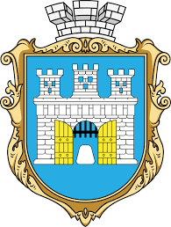

**ПРОФІЛЬ**

**ГОРОДОЦЬКОЇ МІСЬКОЇ ТЕРИТОРІАЛЬНОЇ**

**ГРОМАДИ**

**Додаток**до Стратегії розвитку Городоцької міської територіальної громади до 2027 року з перспективою дії до 2034 року

**ГОРОДОК– 2025**

**ЗМІСТ**

І. ІСТОРИЧНИЙ РОЗВИТОК ГРОМАДИ 6

2. ЗАГАЛЬНА ХАРАКТЕРИСТИКА ТА ГЕОГРАФІЧНЕ РОЗТАШУВАННЯ ГРОМАДИ 12

Розташування та адміністративно-територіальний поділ громади 12

Характеристика Львівської області та Львівського району 14

Порівняльна характеристика Городоцької міської територіальної громади та схожих громад 16

3.ПРИРОДНО-РЕСУРСНИЙ ПОТЕНЦІАЛ 19

Ландшафтні особливості рельєфу, характеристика ґрунтів та гідрологія, корисні копалини, кліматичні умови 19

Екологічна ситуація 28

4. ХАРАКТЕРИСТИКА НАСЕЛЕННЯ ТА ТРУДОВИХ РЕСУРСІВ 36

Населення Городоцької міської територіальної громади 36

Зайнятість населення 39

5. РОЗВИТОК ІНФРАСТРУКТУРИ 43

Соціальна інфраструктура 43

Житлово-комунальна інфраструктура 58

Транспортна інфраструктура та зв'язок 62

Туристична інфраструктура 65

6. МІСТОБУДІВНА ДОКУМЕНТАЦІЯ 69

7. РЕЗУЛЬТАТИ ПРОВЕДЕННЯ МОНІТОРИНГУ ТА ОЦІНКИ РЕЗУЛЬТАТИВНОСТІ РЕАЛІЗАЦІЇ ДІЮЧИХ СТРАТЕГІЧНИХ ТА ПРОГРАМНИХ ДОКУМЕНТІВ. 71

8.ЕКОНОМІЧНИЙ РОЗВИТОК 73

Структура економіки за видами економічної діяльності 73

Промисловий потенціал громади 75

Сільське господарство 77

Підприємництво 78

Інвестиційний потенціал громади 80

9. ФІНАНСОВИЙ СТАН ТА БЮДЖЕТ ТЕРИТОРІАЛЬНОЇ ГРОМАДИ 83

Фінансова спроможність Городоцької міської територіальної громади у порівнянні з іншими громадами Львівської області 83

Доходи місцевого бюджету 84

Видатки місцевого бюджету 87

10. СИСТЕМА ОРГАНІВ ВЛАДИ 90

11.ОРГАНИ САМООРГАНІЗАЦІЇ НАСЕЛЕННЯ ТА ГРОМАДСЬКИХ ОБ’ЄДНАНЬ 93

РЕЗУЛЬТАТИ ОПИТУВАННЯ ЗАІНТЕРЕСОВАНИХ СТОРІН 95

Опитування мешканців громади 95

Опитування представників бізнесу громади 96

ДОДАТКИ 97

**СПИСОК ТАБЛИЦЬ**

Таблиця 1.1. Пам’ятки архітектури Городоцької МТГ 9

Таблиця 1.2. Пам’ятки археології Городоцької МТГ 10

Таблиця 1.3. Пам’ятки історії Городоцької МТГ

Таблиця 1.4. Пам’ятки монументального мистецтва Городоцької МТГ

Таблиця 2.2. Характеристика районів Львівської області 16

Таблиця 2.3. Порівняльна характеристика Городоцької територіальної громади та схожих громад 18

Таблиця. 3.1. Загальні показники використання води у Городоцькій територіальній громаді у 2023 р. 25

Таблиця 3.2. Характеристика об’єктів природо-заповідного фонду Городоцької ТГ 28

Таблиця. 3.3. Скиди зворотних та інших вод Городоцької МТГ у 2023 р., млн, куб, м. 31

Таблиця 3.4. Результати державного моніторингу вод в р Верещиця у 2023 році 32

Таблиця 3.5 Якість проб води в населених пунктах громади 32

Таблиця 3.6. Рекультивація порушених земель 2021-2023 роки, Львівська область 33

Таблиця 3.7. Консервація земель 2021-2023 роки, Львівська область 33

Таблиця 4.1. Чисельність Городоцької МТГ в розрізі населених пунктів, 2022-2024 рр, осіб 37

Таблиця 4.2. Показники природного та міграційного росту населення Городоцької міської територіальної громади, 2021-2023 рр 39

Таблиця 4.3. Чисельність ВПО, зареєстрованих у громаді, у тому числі жінок та дітей, осіб 40

Таблиця 4.4.Кількість застрахованих осіб, що сплачували ЄСВ в Городоцькій МТГ, 2023 р 40

Таблиця 4.5. ТОП-10 найбільших роботодаців - субєктів господарювання юридичних осіб 41

Таблиця 4.6 Рівень зареєстрованого безробіття у Городоцькій МТГ 42

Таблиця 4.7. Найбільш затребувані професії в громаді (за даними сайтів працевлаштування) 43

Таблиця.5.1. Освітня мережа Городоцької міської територіальної громади 44

Таблиця 5.2. Загальноосвітні заклади Городоцької міської територіальної громади 45

Таблиця 5.3.Результати НМТ закладів загальної середньої освіти Городоцької МТГ,2024 р. 47

Таблиця.5.4. Мережа дошкільної освіти Городоцької територіальної громади 49

Таблиця 5.5. Характеристика закладів охорони здоров’я Городоцької МТГ 51

Таблиця 5.6 Кадровий потенціал закладів охорони здоров’я Городоцької міської територіальної громади 52

Таблиця 5.7. Показники громадського здоров’я у Львівській області 53

Таблиця 5.8. Мережа закладів культури Городоцької МТГ, одиниць 55

Таблиця 5.9. Спортивна інфраструктура Городоцької МТГ 56

Таблиця 5.10 Кадрове забезпечення служб соціального захисту Городоцької МТГ 57

Таблиця 5.11 Кількість осіб, що потребують соціального захисту та соціального забезпечення 58

Таблиця 5.12 Кількість соціальних послуг, які було надано за календарний рік, одиниць 58

Таблиця.5.13. Надавачі послуг у сфері ЖКГ Городоцької МТГ 59

Таблиця 5.14.Житловий фонд Городоцької міської територіальної громади 60

Таблиця. 5.15 Перелік доріг, що пролягають територією Городоцької МТГ 64

Таблиця 5.16 Загальна характеристика транспортної інфраструктури громади 65

Таблиця 5.17 пасажирське перевезення Городоцької МТГ 65

Таблиця 6.1 Показники розроблення генеральних планів населених пунктів Городоцької МТГ 70

Таблиця 8.1. Основні суб’єкти господарювання та структура економіки Городоцької МТГ за надходженнями до місцевого бюджету в 2024 року 75

Таблиця 8.2 Найбільші платники податків Городоцька МТГ, 2023р. млн грн. 76

Таблиця 8.3. Найбільші промислові підприємствами Городоцької територіальної громади 76

Таблиця 8.4. Найбільші промислові підприємства роботодавці громади (станом на грудень 2024 р 78

Таблиця 8.5 Характеристика основних сільськогосподарських підприємств Городоцької МТГ 79

Таблиця 8.6. Податкове середовище Городоцької МТГ у 2024 році 80

Таблиця 8.7. Вільні земельні ділянки, призначені для ведення господарської діяльності (які можуть бути цікаві для інвесторів) 82

Таблиця 9.1. Місце громади в регіоні за показниками фінансової спроможності, 3 квартал 2024 р 84

Таблиця 10.1 Структура апарату та виконавчого комітету Городоцької міської ради 91

Таблиця 11.1 Інститути громадського суспільства Городоцької МТГ 94

**СПИСОК РИСУНКІВ**

Рис.1.1. Герб і прапор м. Городок

Рис.2.1. Розташування Городоцької громади у Львівській області

Рис.2.2. Картосхема Городоцької міської територіальної громади

Рис.3.1 Корисні копалини Городоцької міської територіальної громади

Рис.3.2. Види ґрунтів Городоцької МТГ

Рис.3.3. Структура земельного фонду Городоцької МТГ

Рис.3.4. Смарагдова мережа, Городоцька громада Kamianobridskyi  (SiteCode: UA0000240)

Рис. 4.1. Структура населення Городоцької міської територіальної громади

Рис. 4.2. Приріст чисельності населення Городоцької МТГ 2001-2024 роки

Рис.4.3. Кількість зайнятих за галузями економіки у грудні 2023 року, осіб

Рис. 5.1 Фактична та розрахункова наповнюваність класів Городоцької МТГ

Рис. 5.2. Смертність населення за окремими причинами, в розрахунку на 100 тис. населення, 2020 р.

Рис. 5.3. Автомобільні дороги Львівської області

Рис. 8.1 Галузева структура економіки Городоцької міської територіальної громади (згідно надходжень до бюджету), 2024рр.,%

Рис. 8.2 Просторове розміщення промислових підприємств (станом на початок 2021 року)

Рис.9.1.Індекс податкоспроможності Городоцької МТГ

Рис. 9.2. Доходи загального та спеціального фондів місцевого бюджету Городоцької МТГ 2021-2024 рр., млн.грн.

Рис.9.3 Обсяг та структура доходів місцевого бюджету Городоцької МТГ, млн.грн./% 11 міс. 2024 р.

Рис.9.4. Структура доходів місцевого бюджету Городоцької міської територіальної громади, 2021-2024 р., %

Рис. 9.5. Обсяги та структура податкових надходжень місцевого бюджету Городоцької міської територіальної громади, 2024 р. (11 місяців), млн.грн./%

Рис.9.6. Темпи зростання доходів місцевих бюджетів 2021-2024 (11 місяців) рр., %

Рис. 9.7. Видатки загального та спеціального фондів місцевого бюджету Городоцької міської територіальної громади, 2021-2024 рр., млн.грн.

Рис. 9.8. Структура видатків місцевого бюджету Городоцької територіальної громади та територіальних громад Львівської області за функціональною класифікацією, 2024 р. (11 місяців), %

Рис. 9.9.Поточні та капітальні видатки місцевого бюджету,%

**І. ІСТОРИЧНИЙ РОЗВИТОК ГРОМАДИ**

Городоччина має давню історію. Найдавніша мезолітична археологічна пам'ятка Городоччини — біля с. Мавковичі та сягає 9 тис. років тому.

Історія міста Городок сягає періоду [Київської Русі](https://uk.wikipedia.org/wiki/%D0%9A%D0%B8%D1%97%D0%B2%D1%81%D1%8C%D0%BA%D0%B0_%D0%A0%D1%83%D1%81%D1%8C). Вперше Городок згадується у [Галицько-волинському літописі](https://uk.wikipedia.org/wiki/%D0%93%D0%B0%D0%BB%D0%B8%D1%86%D1%8C%D0%BA%D0%BE-%D0%92%D0%BE%D0%BB%D0%B8%D0%BD%D1%81%D1%8C%D0%BA%D0%B8%D0%B9_%D0%BB%D1%96%D1%82%D0%BE%D0%BF%D0%B8%D1%81) [1213](https://uk.wikipedia.org/wiki/1213) року, як добре укріплене місто Галицького князівства, громада якого могла вести власну політику відносно князя та брати активну участь у державному житті. У літописі говориться, що місто відоме далеко на схід, як центр торгівлі [сіллю](https://uk.wikipedia.org/wiki/%D0%9A%D1%83%D1%85%D0%BE%D0%BD%D0%BD%D0%B0_%D1%81%D1%96%D0%BB%D1%8C), а тому мало назву «Городок сольний» або «Соляний Городок».

Інтенсивний розвиток містові дало його вигідне географічне розташування. Місто розташоване на шляху між двома ключовими центрами [Галицького князівства](https://uk.wikipedia.org/wiki/%D0%93%D0%B0%D0%BB%D0%B8%D1%86%D1%8C%D0%BA%D0%B5_%D0%BA%D0%BD%D1%8F%D0%B7%D1%96%D0%B2%D1%81%D1%82%D0%B2%D0%BE) ([XI](https://uk.wikipedia.org/wiki/XI_%D1%81%D1%82%D0%BE%D0%BB%D1%96%D1%82%D1%82%D1%8F)-[XIII століть](https://uk.wikipedia.org/wiki/XIII_%D1%81%D1%82%D0%BE%D0%BB%D1%96%D1%82%D1%82%D1%8F)) [Перемишлем](https://uk.wikipedia.org/wiki/%D0%9F%D0%B5%D1%80%D0%B5%D0%BC%D0%B8%D1%88%D0%BB%D1%8C) і [Звенигородом](https://uk.wikipedia.org/wiki/%D0%97%D0%B2%D0%B5%D0%BD%D0%B8%D0%B3%D0%BE%D1%80%D0%BE%D0%B4_(%D0%9B%D1%8C%D0%B2%D1%96%D0%B2%D1%81%D1%8C%D0%BA%D0%B8%D0%B9_%D1%80%D0%B0%D0%B9%D0%BE%D0%BD)). Воно інтенсивно розвивалось також і в епоху [Галицько-Волинського князівства](https://uk.wikipedia.org/wiki/%D0%93%D0%B0%D0%BB%D0%B8%D1%86%D1%8C%D0%BA%D0%BE-%D0%92%D0%BE%D0%BB%D0%B8%D0%BD%D1%81%D1%8C%D0%BA%D0%B5_%D0%BA%D0%BD%D1%8F%D0%B7%D1%96%D0%B2%D1%81%D1%82%D0%B2%D0%BE), поєднуючи Перемишль з новою столицею — [Львовом](https://uk.wikipedia.org/wiki/%D0%9B%D1%8C%D0%B2%D1%96%D0%B2).

На початку [XIII століття](https://uk.wikipedia.org/wiki/XIII_%D1%81%D1%82%D0%BE%D0%BB%D1%96%D1%82%D1%82%D1%8F) місто відігравало важливу роль в економічному і політичному житті регіону. Близько [1219](https://uk.wikipedia.org/wiki/1219) року в місті були люди, вірні галицькому боярину [Судиславу](https://uk.wikipedia.org/wiki/%D0%A1%D1%83%D0%B4%D0%B8%D1%81%D0%BB%D0%B0%D0%B2_(%D0%B1%D0%BE%D1%8F%D1%80%D0%B8%D0%BD)), тому міщани «збунтувались» проти князя [Мстислава Удатного](https://uk.wikipedia.org/wiki/%D0%9C%D1%81%D1%82%D0%B8%D1%81%D0%BB%D0%B0%D0%B2_%D0%A3%D0%B4%D0%B0%D1%82%D0%BD%D0%B8%D0%B9). Галицько-Волинський [літопис](https://uk.wikipedia.org/wiki/%D0%9B%D1%96%D1%82%D0%BE%D0%BF%D0%B8%D1%81) зафіксував, що у [1227](https://uk.wikipedia.org/wiki/1227) року новгородський князь [Мстислав Удалий](https://uk.wikipedia.org/wiki/%D0%9C%D1%81%D1%82%D0%B8%D1%81%D0%BB%D0%B0%D0%B2_%D0%A3%D0%B4%D0%B0%D0%BB%D0%B8%D0%B9) стояв із своїм військом у Городку. Йому на допомогу прийшов зі своїм військом князь [Данило Романович](https://uk.wikipedia.org/wiki/%D0%94%D0%B0%D0%BD%D0%B8%D0%BB%D0%BE_%D0%A0%D0%BE%D0%BC%D0%B0%D0%BD%D0%BE%D0%B2%D0%B8%D1%87), щоб разом боронити Галицьке князівство від польсько-угорської навали.

На той час Городок мав вигляд фортеці, оточеної притокою [Дністра](https://uk.wikipedia.org/wiki/%D0%94%D0%BD%D1%96%D1%81%D1%82%D0%B5%D1%80) - річкою [Верещицею](https://uk.wikipedia.org/wiki/%D0%92%D0%B5%D1%80%D0%B5%D1%89%D0%B8%D1%86%D1%8F_(%D1%80%D1%96%D1%87%D0%BA%D0%B0)) (яка була в минулому більш повноводною та судноплавною), ставками, важкодоступними болотами. Місто складалось з двох частин: внутрішньої, найбільш укріпленої, т.зв. [дитинця](https://uk.wikipedia.org/wiki/%D0%94%D0%B8%D1%82%D0%B8%D0%BD%D0%B5%D1%86%D1%8C) і зовнішньої — «острога» (передмістя). Дитинець розташований у північній частині городища, на території сучасного міського парку, на північний захід від Ринкової площі. Його план має неправильну овальну форму розмірами 120×210 м, загальною площею 3 га. Давні укріплення дитинця були зруйновані пізнішим будівництвом замку XV-XVII століттях, а також планувальними роботами під час влаштування теперішнього парку. Лише зі східного боку помітний незначний профіль валу, який плавно переходить у схил, а далі — у штучну терасу.

В епоху [війни за галицько-волинську спадщину](https://uk.wikipedia.org/wiki/%D0%92%D1%96%D0%B9%D0%BD%D0%B0_%D0%B7%D0%B0_%D0%B3%D0%B0%D0%BB%D0%B8%D1%86%D1%8C%D0%BA%D0%BE-%D0%B2%D0%BE%D0%BB%D0%B8%D0%BD%D1%81%D1%8C%D0%BA%D1%83_%D1%81%D0%BF%D0%B0%D0%B4%D1%89%D0%B8%D0%BD%D1%83) місто змінювало політичну приналежність протягом всієї другої половини XIV століття. Після походу польського війська на Львів у 1349 році Городок разом з іншими містами Галичини підпав під владу короля [Казимира ІІІ](https://uk.wikipedia.org/wiki/%D0%9A%D0%B0%D0%B7%D0%B8%D0%BC%D0%B8%D1%80_III_%D0%92%D0%B5%D0%BB%D0%B8%D0%BA%D0%B8%D0%B9), який володів краєм пожиттєво, відповідно до угод з Угорщиною. По його смерті король [Людовик Угорський](https://uk.wikipedia.org/wiki/%D0%9B%D1%8E%D0%B4%D0%B2%D1%96%D0%BA_I_%D0%92%D0%B5%D0%BB%D0%B8%D0%BA%D0%B8%D0%B9) приєднав Галичину до Угорського королівства, поставивши управителями старост.[15 серпня](https://uk.wikipedia.org/wiki/15_%D1%81%D0%B5%D1%80%D0%BF%D0%BD%D1%8F) [1386](https://uk.wikipedia.org/wiki/1386) року руський староста [Андрій](https://uk.wikipedia.org/w/index.php?title=%D0%90%D0%BD%D0%B4%D1%80%D1%96%D0%B9_(%D1%81%D1%82%D0%B0%D1%80%D0%BE%D1%81%D1%82%D0%B0)&action=edit&redlink=1), уповноважений князем [Владиславом Опольчиком](https://uk.wikipedia.org/wiki/%D0%92%D0%BB%D0%B0%D0%B4%D0%B8%D1%81%D0%BB%D0%B0%D0%B2_%D0%9E%D0%BF%D0%BE%D0%BB%D1%8C%D1%87%D0%B8%D0%BA), видав у Городку грамоту, якою прирівняв права перемишльських католицьких шевців до прав львівських шевців. Свідками у грамоті записані, зокрема, Герборд з роду Гербуртів та городоцький воєвода Юрій. У [1387](https://uk.wikipedia.org/wiki/1387) р. Городок, як окреме королівське місто, увійшов до складу [Львівської землі](https://uk.wikipedia.org/wiki/%D0%9B%D1%8C%D0%B2%D1%96%D0%B2%D1%81%D1%8C%D0%BA%D0%B0_%D0%B7%D0%B5%D0%BC%D0%BB%D1%8F), а згодом став центром Городоцького староства. У [1389](https://uk.wikipedia.org/wiki/1389) році місто отримало [магдебурзьке право](https://uk.wikipedia.org/wiki/%D0%9C%D0%B0%D0%B3%D0%B4%D0%B5%D0%B1%D1%83%D1%80%D0%B7%D1%8C%D0%BA%D0%B5_%D0%BF%D1%80%D0%B0%D0%B2%D0%BE), що означало створення у місті органів самоврядування. На той час Городок розростався, окрім центральної частини ринку розбудовуються передмістя — Львівське і Черлянське.

У [1387](https://uk.wikipedia.org/wiki/1387)-[1434](https://uk.wikipedia.org/wiki/1434) роках великий князь литовський і король польський Ягайло тривалий час мешкав у Городку. За Ягайла Городок входить до складу новоутвореного на землях колишнього Руського — Королівства [Руського воєводства](https://uk.wikipedia.org/wiki/%D0%A0%D1%83%D1%81%D1%8C%D0%BA%D0%B5_%D0%B2%D0%BE%D1%94%D0%B2%D0%BE%D0%B4%D1%81%D1%82%D0%B2%D0%BE), як окреме королівське місто.

У XV - початку XVI століттях місто зазнало настільки масштабних руйнувань і грабунку від татар, що відбудувалося лише у XVI столітті. У [1504](https://uk.wikipedia.org/wiki/1504) році король дозволив міщанам за власні кошти відбудувати Городок, а також звільнив його мешканців від сплати деяких податків. Поступово у місті відроджуються і розвивається торгівля та промисли. Городок дістав право торгувати [сіллю](https://uk.wikipedia.org/wiki/%D0%9A%D1%83%D1%85%D0%BE%D0%BD%D0%BD%D0%B0_%D1%81%D1%96%D0%BB%D1%8C) і став центром соляних складів. Важливим предметом [експорту](https://uk.wikipedia.org/wiki/%D0%95%D0%BA%D1%81%D0%BF%D0%BE%D1%80%D1%82) була [риба](https://uk.wikipedia.org/wiki/%D0%A0%D0%B8%D0%B1%D0%B0), яку віддавна розводили в місцевих ставках. У ΧΙV-ΧVΙΙ століттях Городок був ремісничим містом. Ремісники були об'єднані в 12 цехів. Добре розвивались деревообробні та шкіряні промисли.

У [1420](https://uk.wikipedia.org/wiki/1420) році [Ягайло](https://uk.wikipedia.org/wiki/%D0%AF%D0%B3%D0%B0%D0%B9%D0%BB%D0%BE) оселив в місті 6 католицьких ченців ордену [францисканців](https://uk.wikipedia.org/wiki/%D0%A4%D1%80%D0%B0%D0%BD%D1%86%D0%B8%D1%81%D0%BA%D0%B0%D0%BD%D1%86%D1%96). Королівський уряд збудував для них костел і [монастир](https://uk.wikipedia.org/wiki/%D0%9C%D0%BE%D0%BD%D0%B0%D1%81%D1%82%D0%B8%D1%80) біля замку. Українців ж витіснили на Львівське, Вишнянське та Заставське передмістя. Тож, відстоюючи свої права, українське населення Городка створило у [1591](https://uk.wikipedia.org/wiki/1591) році [братство](https://uk.wikipedia.org/w/index.php?title=%D0%93%D0%BE%D1%80%D0%BE%D0%B4%D0%BE%D1%86%D1%8C%D0%BA%D0%B5_%D0%B1%D1%80%D0%B0%D1%82%D1%81%D1%82%D0%B2%D0%B0&action=edit&redlink=1) — громадську організацію українських міщан, яке виступало проти національного гніту. [1611](https://uk.wikipedia.org/wiki/1611) роком датуються згадки про бунт місцевих мешканців проти польсько-католицької адміністрації. У [1648](https://uk.wikipedia.org/wiki/1648) році мешканці міста взяли активну участь у військових діях армії Богдана Хмельницького, котра здобула Городок ([битва під Городком](https://uk.wikipedia.org/wiki/%D0%91%D0%B8%D1%82%D0%B2%D0%B0_%D0%BF%D1%96%D0%B4_%D0%93%D0%BE%D1%80%D0%BE%D0%B4%D0%BA%D0%BE%D0%BC) 1655р.), а війська Хмельницького змогли приступити до облоги Львова.

У [1672](https://uk.wikipedia.org/wiki/1672) році турецький паша Омер-Алі захопив місто та зруйнував його, і в подальшому — наприкінці ΧVΙΙ та впродовж ΧVΙΙΙ століття, місто занепало.

У [1772](https://uk.wikipedia.org/wiki/1772) році Галичину було приєднано до Габсбурзької монархії (з 1804 року — [Австрійська імперія](https://uk.wikipedia.org/wiki/%D0%90%D0%B2%D1%81%D1%82%D1%80%D1%96%D0%B9%D1%81%D1%8C%D0%BA%D0%B0_%D1%96%D0%BC%D0%BF%D0%B5%D1%80%D1%96%D1%8F), з 1867 року — [Австро-Угорщина](https://uk.wikipedia.org/wiki/%D0%90%D0%B2%D1%81%D1%82%D1%80%D0%BE-%D0%A3%D0%B3%D0%BE%D1%80%D1%89%D0%B8%D0%BD%D0%B0)). Через суцільне бездоріжжя того ж року через Городок розпочато будівництво *цісарського тракту*, що сполучив Відень та Львів, [1773](https://uk.wikipedia.org/wiki/1773) року відкрита пошта, а з [1775](https://uk.wikipedia.org/wiki/1775) року — рух диліжансів. Тоді ж австрійський уряд продав багато сіл польським та німецьким колоністам. На землях Городоцького староства оселились німецькі колоністи, які у [1786](https://uk.wikipedia.org/wiki/1786) р. утворили колонію «Фордерберґ»). У [1789](https://uk.wikipedia.org/wiki/1789) році почала діяти школа з німецькою мовою викладання. Українська початкова школа була відкрита у [1842](https://uk.wikipedia.org/wiki/1842) році. У 1861 було збудовано залізницю через м. Городок.

У [1867](https://uk.wikipedia.org/wiki/1867) році Городок став повітовим центром Австро-Угорщини, де до [1918](https://uk.wikipedia.org/wiki/1918) р. працювали повітовий суд, податкове управління, окружна шкільна рада. Місто не мало великих підприємств. На цей період там діяли [гарбарня](https://uk.wikipedia.org/wiki/%D0%93%D0%B0%D1%80%D0%B1%D0%B0%D1%80%D0%BD%D1%8F), млин, миловарня, 3 олійниці, фабрики соди і сільськогосподарських добрив та «вапнярка». У [1890](https://uk.wikipedia.org/wiki/1890) році в місті налічувалося 2870 будинків, в яких мешкало 10 116 осіб, з них у сільському господарстві працювали 4 264 осіб, займалися ремеслом — 3 677, торгівлею — 856, розумовою працею— 342.

До [Першої світової війни](https://uk.wikipedia.org/wiki/%D0%9F%D0%B5%D1%80%D1%88%D0%B0_%D1%81%D0%B2%D1%96%D1%82%D0%BE%D0%B2%D0%B0_%D0%B2%D1%96%D0%B9%D0%BD%D0%B0) у Городку базувався [другий дивізіон 6-го полку драгунів австро-угорської армії](https://uk.wikipedia.org/wiki/6-%D0%B9_%D0%BF%D0%BE%D0%BB%D0%BA_%D0%B4%D1%80%D0%B0%D0%B3%D1%83%D0%BD%D1%96%D0%B2_(%D0%90%D0%B2%D1%81%D1%82%D1%80%D0%BE-%D0%A3%D0%B3%D0%BE%D1%80%D1%89%D0%B8%D0%BD%D0%B0)). Під час війни у [1914](https://uk.wikipedia.org/wiki/1914) році на околицях Городка відбулась відома в історії [Городоцька битва](https://uk.wikipedia.org/w/index.php?title=%D0%93%D0%BE%D1%80%D0%BE%D0%B4%D0%BE%D1%86%D1%8C%D0%BA%D0%B0_%D0%B1%D0%B8%D1%82%D0%B2%D0%B0&action=edit&redlink=1) між австро-угорськими та російськими військами. Поразка австрійських військ дала змогу російській армії завершити захоплення Галичини. Австрійська влада повернулась до міста у 1915 р.

Під час Польської окупації [ОУН](https://uk.wikipedia.org/wiki/%D0%9E%D0%A3%D0%9D) здійснила напад на польську пошту в місті **Городку.** У вересні 1939 року Городок був окупований радянськими військами. У 1939-1941 роках тривали російсько-комуністичні репресії проти мирного українського населення міста, особливо щодо представників української інтелігенції.

З [27 червня](https://uk.wikipedia.org/wiki/27_%D1%87%D0%B5%D1%80%D0%B2%D0%BD%D1%8F) [1941](https://uk.wikipedia.org/wiki/1941) року розпочалась окупація Городка [німецькими військами](https://uk.wikipedia.org/wiki/%D0%92%D0%B5%D1%80%D0%BC%D0%B0%D1%85%D1%82). Під час війни було пограбовано підприємства Городка, зруйновано два залізобетонні та 3 дерев'яні мости через річку, залізничний вокзал. На примусові роботи було вивезено понад 1200 остарбайтерів, розстріляно і вивезено в табори смерті більш як 7 тис. осіб місцевого населення. Частина міста була відгороджена колючим дротом, де німецькі війська утворили [ґетто](https://uk.wikipedia.org/wiki/%D0%93%D0%B5%D1%82%D1%82%D0%BE), куди зігнали понад 6 тис. євреїв, де вчинили над ними жорстоку розправу. [25 липня](https://uk.wikipedia.org/wiki/25_%D0%BB%D0%B8%D0%BF%D0%BD%D1%8F) [1944](https://uk.wikipedia.org/wiki/1944) року радянські війська ввійшли в місто.

У повоєнний період відбувається колективізація — в Городку було створено 5 колгоспів. До міста було приєднане село Довжанка.

У [1953](https://uk.wikipedia.org/wiki/1953) році на території села [Черляни](https://uk.wikipedia.org/wiki/%D0%A7%D0%B5%D1%80%D0%BB%D1%8F%D0%BD%D0%B8) споруджена злітно-посадкова смуга та військова [залога](https://uk.wikipedia.org/wiki/%D0%93%D0%B0%D1%80%D0%BD%D1%96%D0%B7%D0%BE%D0%BD) з будинками для офіцерів. [Злітно-посадкова смуга](https://uk.wikipedia.org/wiki/%D0%97%D0%BB%D1%96%D1%82%D0%BD%D0%BE-%D0%BF%D0%BE%D1%81%D0%B0%D0%B4%D0%BA%D0%BE%D0%B2%D0%B0_%D1%81%D0%BC%D1%83%D0%B3%D0%B0) використовувалась, крім своїх першочергових функцій, як резервний аеродром [Львівського аеропорту](https://uk.wikipedia.org/wiki/%D0%9C%D1%96%D0%B6%D0%BD%D0%B0%D1%80%D0%BE%D0%B4%D0%BD%D0%B8%D0%B9_%D0%B0%D0%B5%D1%80%D0%BE%D0%BF%D0%BE%D1%80%D1%82_%C2%AB%D0%9B%D1%8C%D0%B2%D1%96%D0%B2%C2%BB_%D1%96%D0%BC%D0%B5%D0%BD%D1%96_%D0%94%D0%B0%D0%BD%D0%B8%D0%BB%D0%B0_%D0%93%D0%B0%D0%BB%D0%B8%D1%86%D1%8C%D0%BA%D0%BE%D0%B3%D0%BE). Пізніше військовий гарнізон реформували, а згодом, у 2003 році, гарнізон Черляни був переданий місту Городку, як мікрорайон міста, хоча розташований біля 3 км від центру Городка (нині — вулиця Авіаційна).

Давня історія та збережена архітектура, зокрема сакральні споруди, роблять місто цікавим для туриста (табл.1.1.).

**Таблиця 1.1. Пам’ятки архітектури Городоцької МТГ**

|  |  |  |  |
| --- | --- | --- | --- |
| **№** | **Найменування та місцезнаходження** | **Датування** | **Охоронний номер** |
|  | **Пам’ятки архітектури національного значення** | | |
| 1. | Костел Воздвиження Чесного Хреста (мур.) / м.Городок, вул.Львівська, 2 | ХV-ХVІІІст. | 416 |
| 2. | Церква Благовіщення Пресвятої Богородиці (мур.) / м.Городок, вул.Коцюбинського, 5 | 1633р. | 417/1 |
| 3. | Дзвіниця церкви Благовіщення Пресвятої Богородиці (мур.) / м.Городок, вул.Коцюбинського, 5 | поч.ХХст. | 417/2 |
| 4. | Церква св. Івана Хрестителя (дер.) / м.Городок, вул.В.Стуса, 12 | 1755р. | 418/1 |
| 5. | Дзвіниця церкви св. Івана Хрестителя (мур.) / м.Городок, вул.В.Стуса, 12 | 1863р. | 418/2 |
| 6. | Костел францисканів (мур.) Церква Преображення Господнього / м.Городок, вул.Паркова, 3 | 1419р. | 1346/1 |
| 7. | Монастирські келії (мур.) Монастир студійського уставу Преображення Господнього / м.Городок, вул.Паркова, 5 | 1419р. | 1346/2 |
| 8. | Церква Введення в Храм Пресвятої Богородиці (дер.) / с.Заверешиця | 1693р. | 1349/1 |
| 9. | Дзвіниця церкви Введення в Храм Пресвятої Богородиці (дер.) / с.Заверешиця | ХІХст. | 1349/2 |
|  | **Пам’ятки архітектури місцевого значення** | | |
| 10. | Церква св.Василія (дер.) / с.Бартатів | 1826р. | 442/1-м |
| 11. | Дзвіниця церкви св. Василія (дер) / с.Бартатів | 1826р. | 442/2-м |
| 12. | Церква св.Косми і Дам’яна / с.Галичани | 1819р. (1816 р) | 1569-м |
| 13. | Церква Вознесіння Господнього (дер.) / с.Годвишня | ХІХст. (1886 р.) | 1570-м |
| 14. | Церква Воздвиження Чесного Хреста / с.Керниця | 1888р. (1817-1818 рр) | 1572-м |
| 15. | Церква Покрови Пресвятої Богородиці (до переосвячення св. Іллі) (дер.) / с.Лісновичі | 1720р. | 1573-м |
| 16. | Церква Введення в храм Пресвятої Богородиці (дер.) / с.Мшана | 1799р. | 1574-м |
| 17. | Будинок школи-гімназії / м. Городок, Львівська,7 | початок ХХ ст. | 2998-Лв |
| 18. | Будинок школи-гімназії / м. Городок,Л. Мартовича,1 | 1896, 1930-ті | 2999-Лв |
| 19. | Житловий будинок / м. Городок, майдан Гайдамаків, 4 | початок ХХ ст. | 3000-Лв |
| 20. | Будинок Народного Дому / м. Городок, майдан Гайдамаків, 5 | XVII-XVIII ст., початок XX ст., 1960-і роки (перебудова) | 3001-Лв |
| 21. | Ратуша / м. Городок, майдан Гайдамаків, 6 | 1932 р. | 3002-Лв |
| 22. | Житловий будинок / м. Городок, майдан Гайдамаків, 13 | Поч. 30-их років ХХ ст. | 3003-Лв |
| 23. | Адміністративний будинок (первісно житловий) / м. Городок, майдан Гайдамаків, 27 | XVII-XIX ст. | 3004-Лв |
| 24. | Житловий будинок / м. Городок, майдан Гайдамаків, 28 | ХХVII-XVIII, друга половина XIX | 3005-Лв |
| 25. | Будинок районного суду (первісно будинок староства) / м. Городок, майдан Гайдамаків,30 (вул. Львівська,1) | 1893 р. | 3006-Лв |
| 26. | Адміністративний будинок (первісно-будинок повітового суду) / м. Городок, вул. Б. Хмельницького, 2 | 1903 р. | 3007-Лв |
|  | **Щойно виявлені пам’ятки архітектури** | | |
| 27. | Дзвіниця церкви Вознесіння Господнього (дер.) / с.Годвишня | ХІХст. | - |
| 28. | Дзвіниця церкви Пресвятої Богородиці (до переосвячення св. Іллі) (дер.) / с.Лісновичі | 1720р. | - |
| 29. | Церква св. Івана Богослова / с.Добряни | 1838 р. | - |
| 30. | Дзвіниця церкви св. Івана Богослова / с.Добряни | 1914 р. | - |

**Городоцька ратуша** побудована в 1832р. у стилі класицизму. Розташована на південному розі центральної площі міста. У плані споруда П-подібна, двоповерхова. Над головним входом розташована квадратна у плані ратушна вежа. На вежі на рівні третього поверху міститься герб Городка, на рівні четвертого поверху — чотири балкончики. Вище розміщений годинник-куранти з чотирма циферблатами, на кожному з яких написано «Городок» і «2004», тобто час встановлення нового годинника. У минулому вежу завершував конічної форми гостроверхий дах з флюгером. На фото до Першої світової війни цей шпилястий дах ще можна побачити, на польських міжвоєнних фото його вже немає.

Нині ратушу використовують за її прямим призначенням — тут розміщена Городоцька міська рада.

У 2010 на ратуші розміщено сучасний герб Городка (рис.1.1.). У синьому полі срібна міська [брама](https://uk.wikipedia.org/wiki/%D0%91%D1%80%D0%B0%D0%BC%D0%B0) з трьома вежами (на кожній– по три бійниці) та відчиненими золотими воротами, в отворі яких — срібна [соляна](https://uk.wikipedia.org/wiki/%D0%A1%D1%96%D0%BB%D1%8C) топка. Цікаво, що міська брама фігурує на давніх печатках Городка ще з XVI ст. Соляна топка вказує на стару назву поселення (Городок Соляний) та значення торгівлі [сіллю](https://uk.wikipedia.org/wiki/%D0%A1%D1%96%D0%BB%D1%8C) для розвитку міста. Синій колір означає місцеві водойми. У такому вигляді офіційні символи міста - герб і прапор, затвердили 14 травня 1998 року рішенням сесії Городоцької міської ради (автор А.Гречило).

|  |  |
| --- | --- |
| Герб Городка (Львівська область) — Вікіпедія | Прапор Городка |

**Рис.1.1. Герб і прапор м. Городок**

Давня історія населених пунктів громади підтверджується археологічними дослідженнями у місті Городок, с. Мшана, с. Братковичі, с.Мавковичі та ін. (табл.1.2.).

**Таблиця 1.2. Пам’ятки археології Городоцької МТГ**

|  |  |  |
| --- | --- | --- |
| **№** | **Найменування та місцезнаходження** | **Датування** |
| 1. | Городище давньоруського літописного міста Городка Солоного, ХІІІ ст. (м.Городок, між р.Верещицею, ставами і болотами, на території міського парку) | XI-XIII ст. ст. |
| 2. | Поселення двошарове, с. Мшана (урочище "Під церквою", 0,5 км на північ від села) | IV тис. до н. е., IX-XII ст. н. е. |
| 3. | Стоянка, с. Мавковичі (урочище "За стежкою", 0,2 км на південний схід від села) | VII-V тис. до н.е. |
| 4. | Одношарове поселення, с. Братковичі (2 км на північний захід від села, мисоподібний виступ лівого берега безіменного струмка - лівостороннього допливу р. Раків) | Пізній період середньовіччя (XIV-XVII ст.) |
| 5. | Двошарове поселення, с. Братковичі (1,5 км на захід від села, пологий схил лівого берега безіменного струмка - лівостороннього допливу р. Раків) | Давньоруський час (XII-XIII ст.) і пізній період середньовіччя (XV-XVII ст.) |
| 6. | Одношарове поселення, с. Братковичі (0,3 км на північ від села, пологий схил правого берега безіменного струмка - лівостороннього допливу р. Раків) | Пшеворська культура |
| 7. | Двошарове поселення, с. Братковичі (Південно-західна околиця села, на північ від залізничної колії і шосейної дороги сполученням Львів-Шегині, мисоподібний виступ лівого берега безіменного струмка - лівостороннього допливу р. Раків) | Давньоруський час (XII-XIII ст.) і пізній період середньовіччя |
| 8. | Одношарове поселення, с. Братковичі (0,5 км на південний схід від села, поблизу залізничної колії, пологі схили лівого і правого берегів безіменного струмка - лівостороннього допливу р. Раків) | Пізній період середньовіччя |
| 9. | Одношарове поселення, с. Братковичі (Південно-західна околиця села, на північ від залізничної колії і шосейної дороги сполученням Львів-Шегині, за 0,5 км на північний захід від залізничного мосту, пологий схил правого берега безіменного струмка - лівостороннього допливу р. Раків) | Період пізнього середньовіччя (XIV-XVII ст.) |
| 10. | Двошарове поселення Артищів-1 (на північній околиці с.Артищів, 50м на північ від садибної забудови, 100 м на схід від автодороги Городок – Артищів) | ранньозалізний час (VII-ІІI ст. до н. е.), пшеворська культура (І-ІІІ ст. н.е.) |
| 11. | Двошарове поселення Артищів-2 (на східній околиці с.Артищів, 120 м на схід від крайніх садиб, 650 м на північний схід від автомобільного мосту (дорога Артищів – Мавковичі)) | ранньозалізний час (VII-ІІI ст. до н. е.), пшеворська культура (І-ІІІ ст. н.е.) |
| 12. | Поселення Артищів-3 (на західній околиці с. Артищів, безпосередньо на захід від існуючої житлової забудови, 250 м на південь від тваринницьких ферм, 300 м на захід від автодороги Городок – Великий Любінь) | ранньозалізний час (VII-ІІI ст. до н. е.), пшеворська культура (І-ІІІ ст. н.е.) |
| 13. | Поселення Бартатів-1 (на північно-східній околиці села Бартатів, 40 м на північ від автодороги Львів – Шегині, 150м на північний схід від шосейного мосту через р.Ставчанку, 100 м на південний схід від крайніх садиб) | висоцька культура (VIII-V ст. до н. е.) |
| 14. | Поселення Братковичі-1 (0,4 км на схід від околиці села Братковичі, 0,3 км на північ від автодороги Львів – Шегині, 0,3 км на південь від території спиртозаводу, південно-західного берегу ставу) | пшеворська культура (І-ІІІ ст. н.е.) |
| 15. | Поселення Градівка-1 (150 м на захід від крайніх садиб західної околиці с.Градівка, 50 м на південь від лісу та польової дороги Градівка - Дубаневичі) | ХІІІ-ХІV ст. |
| 16. | Двошарове поселення Городок – вул.Артищівська (100 м на схід від садиб на вул.Артищівській (південно-східна околиця м. Городок, дорога Городок – Артищів), 250м на північ від об’їздного шосе) | черняхівська культура (ІІ-ІV ст.), ІХ-ХІ ст. |
| 17. | Гончарний комплекс, м. Городок – вул.В.Стуса, 12 (у котловані будинку виявлено рештки гончарного горну) | ХІ-ХІІІ ст. |
| 18. | Поселення Мильчиці-1 (1,0 км на північ від північної околиці с. Мильчиці, 1,5 км на північ від церкви, в ур. «Кориціна») | черняхівська культура (ІІ-ІV ст.) |
| 19. | Поселення Мильчиці-2 (350 м на північ від північної околиці с. Мильчиці, 0,7 км на північ від церкви, в ур. «Смик», 50 м на захід від дороги Мильчиці - Путятичі) | ХІІІ-ХІV ст. |
| 20. | Поселення Мильчиці-3 (350 м на схід від колишнього госп. Двору (східна околиця с.Мильчиці), 400 м на північний-схід від дороги Мильчиці - Побережне) | ІХ-ХІІІ ст. |
| 21. | Двошарове поселення Мшана-1 (на північно-східній околиці с.Мшана, 150 м на північ від нової церкви, на південний захід від ставу) | доба бронзи (пер. пол. ІІ тис. до н.е.), ХІ-ХІІІ ст. |
| 22. | Двошарове поселення Стоділки-1 (0,55-1,15 км на північ від околиці села Стоділки, на схід від дороги Городок–Стоділки) | черняхівська культура (ІІ-ІV ст.), VI-VIII ст. |
| 23. | Поселення Стоділки-2 (1-1,25 км на північний-схід від околиці села Стоділки, на обидвох берегах струмка (тепер меліоративний канал)) | ХІ-ХІІІ ст. |
| 24. | Поселення Шоломиничі-1 (на південно-східній околиці с.Шоломиничі, на південь і південний захід від кладовища, 100 м на захів від дороги Градівка – Шоломиничі) | ХІ-ХІІІ ст. |
| 25. | Багатошарове поселення Бар-3 (на південній околиці с. Бар, 75 м на південь від садиб села, 90 м на захід від дороги Бар – Милятин, на першій надзаплавній терасі лівого берегу р. Ракув) | доба бронзи (пер. пол. ІІ тис. до н.е.), ранньозалізний час (VII-ІІI ст. до н. е.), ХІ-ХІІІ ст. |
| 26. | Поселення Зелений Гай-1 (350 м на північний схід від східної околиці села або 170 м в тому ж напрямку від ставу, 800 м на схід від дороги Зелений Гай – Мильчиці, вздовж пологого південного схилу пагорба у витоках потічка – лівостороннього допливу р. Вишні) | пізньоримський час (ІІ-ІV ст.) |

Громада, маючи славетну історію, дбає про вшанування історичних подій та історичних постатей, створення пам’яток історії (табл. 1.3., табл. 1.4.)

**Таблиця 1.3. Пам’ятки історії Городоцької МТГ**

|  |  |  |  |
| --- | --- | --- | --- |
| **№** | **Найменування та місцезнаходження** | **Датування** | **Охоронний номер** |
|  | **Пам’ятки історії місцевого значення** | | |
| 1. | Дільниця на кладовищі, де поховані радянські воїни (та партійно-радянські активісти) (8-бр., 88- індивід. могил, пам., ск. А.Шуляр, 1968, мармурова крихта) / м.Городок, міське кладовище | липень 1944 р., 1950 р. | 325 |
| 2. | Братська могила жертв фашизму (пам., 1968, мармурова крихта, з/бетон) / м.Городок, біля дороги до с. Керниця | 1941-1943 рр. | 326 |
| 3. | Місце, де були страчені учасники антифеодального повстання “Коліївщина” (худ.-мем. табл., ск. М.Посікіра, арх. М.Санич, 1970, чавун) / м.Городок, майдан Гайдамаків | 1768-1769 рр. | 1460 |
| 4. | Братська могила січових стрільців Штогрима П., Кулика І. (пам., 1989, з/бетон) / с.Бартатів, біля старої церкви (дерев’яної) | 1918 р. | 1462 |
| 5. | Меморіал українських січових стрільців (пам., ск. Степаняк, М.Сікора, арх. Ю.Волощак, 1990) / м.Городок, кладовище | 1918 р. історичні події; 1942 встановлення пам'ятника; 1990 відновлення та відкриття пам'ятника | 1463 |
| 6. | Братська могила стрільців УГА / с. Вовчухи | 1919 р. | 1465-М |
| 7. | Братська могила жертв репресій (пам., арх. В.Воркун, 1990, камінь) / с.Мшана, пл. Соколів | 1939-1941 рр. | 1468 |
| 8. | Будинок, в якому жив і працював Лесь Мартович, український письменник (худ.-мем. табл., ск. В.Липовий, 1971, бронза) / м.Городок, вул.Мартовича,3 | 1899-1903 рр. (1971 р.) | 1469 |
| 9. | Пам’ятник жертвам репресій (пам., ск. М.Дмитрів, арх. В.Сколоздра, 1996, мармурова крихта, бронза) / м.Городок, вул.Львівська | 1996р. | 1473 |
| 10. | Братська могила воїнів УПА / м. Городок, вул. Січових Стрільців, міський цвинтар | 12 вересня 1945 р.  1990 р.  1 листопада 2007р. | 3008-Лв |
| 11. | Меморіальний комплекс жертвам більшовицького терору / м. Городок, вул. Січових Стрільців, міський цвинтар | 1944-1947 рр.  2000-2001 рр.  2007 р.  2012 р. | 3009-Лв |
| 12. | Місце загибелі воїнів УПА / м. Городок, північна околиця міста, вул. Заставська | 12 лютого 1949 р.  12 лютого 1992 р.  2012 р. | 3010-Лв |
|  | **Щойно виявлені пам’ятки історії** |  |  |
| 13. | Братська могила стрільців УГА / с. Шоломиничі | 1919 р. |  |
| 14. | Братська могила стрільців УГА / с. Угри | 1919 р. |  |
| 15. | Братська могила стрільців УГА / с. Добряни | 1919 р. |  |
| 16. | Братська могила стрільців УГА / с. Вовчухи | 1919 р. |  |

**Таблиця 1.4. Пам’ятки монументального мистецтва Городоцької МТГ**

|  |  |  |  |
| --- | --- | --- | --- |
| **№** | **Найменування та місцезнаходження** | **Датування** | **Охоронний номер** |
| 1. | Пам’ятник Шевченку Т.Г., українському поету і художнику (ск. В.Одрехівський, 1964, мармурова крихта) / с.Градівка, при в'їзді в село | 1964 р. | 343 |
| 2. | Пам’ятник Франку І., українському письменнику та вченому і о.Загаєвичу В., священику і громадському діячеві / с.Вовчухи | 14 листопада 1993 р. | 1476-М |
| 3. | Пам’ятник Хмельницькому Б.М., державному діячеві і гетьману України (1990, кована мідь) / м.Городок, вул.Львівська | 1990 р. | 1477 |
| 4. | Пам’ятник Шевченку Т.Г., українському поету і художнику (ск. В.Одрехівський, 1971, мармурова крихта) / м.Городок, майдан Гайдамаків, сквер | 1971 р. | 1478 |

У селі Вовчухи збудовано пам’ятник «**Героям Вовчухівської офензиви**». У цій місцевості була одна з найуспішніших наступальних операцій вояків Української Галицької армії. Вовчухівська операція тривала з 17 лютого до 18 березня 1919 року під час польсько-української війни (1918–1919 років).

Місто Городок стало колискою видатних діячів не лише української, а й польської, німецької та єврейської культур. Зокрема тут був народжений відомий письменник, учений-франкознавець, лауреат Національної премії імені Т. Г. Шевченка - Роман Горак, який у свої творах розповів про непросту долю підльвівського містечка Городок від перших літописних згадок – до проголошення української державності. У місті перебували та працювали, Василь Стефаник, Іван Франко, Соломія Крушельницька, Лесь Мартович, Максим Рильський та інші.

**Висновки**

* *Городоцька міська територіальна громада має давню історію, під впливом подій формувалась культура, традиції, звичаї громади. Серед пам’яток культурної спадщини 30 пам’яток архітектури (з них 4 – нововиявлені), 16 пам’яток історії (з них 4 - нововиявлені), 4 пам’ятки монументального мистецтва та низка пам’яток археології. Цікава, давня історія, збережена національна ідентичність та культура створює можливості розвитку сакрального, краєзнавчого, історичного туризму.*

**2. ЗАГАЛЬНА ХАРАКТЕРИСТИКА ТА ГЕОГРАФІЧНЕ РОЗТАШУВАННЯ ГРОМАДИ**

**Розташування та адміністративно-територіальний поділ громади**

Городоцька міська територіальна громада (далі - Городоцька МТГ) утворена розпорядженням Кабінету Міністрів України від 12.06.2020 №718-р з адміністративним центром у м.Городок , загальною площею 375,9 квадратних кілометрів. Громада є у складі Львівського району Львівської області.

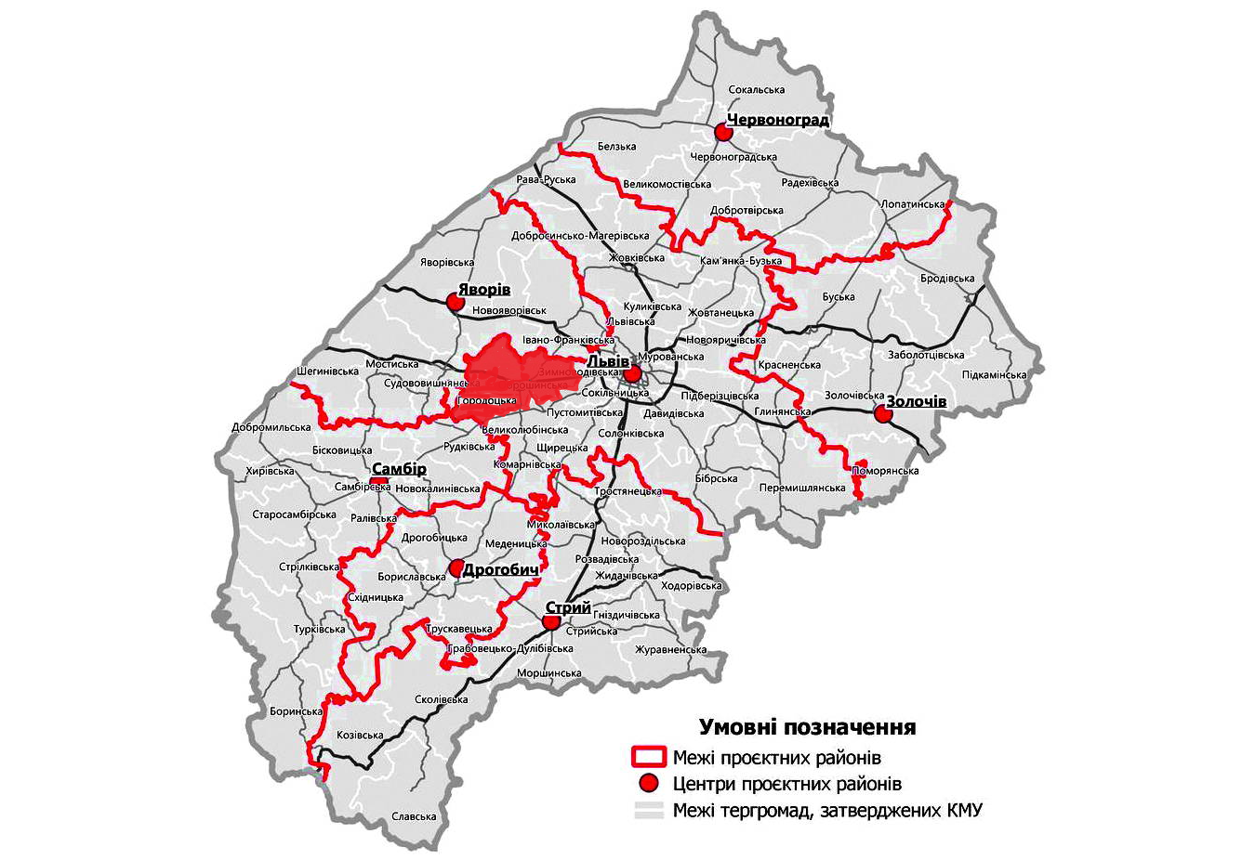

**Рис.2.1. Розташування Городоцької громади у Львівській області**

До громади входить 39 населених пунктів (з них - 38 сільські) - створено13 старостинських округів .

|  |  |
| --- | --- |
| ***Район*** | Львівський |
| ***Адміністративний центр*** | місто Городок |
| ***Населені пункти - 39*** | місто [Городок](https://gromada.info/ru/obschina/gorodok/#5226), села [Бартатів](https://gromada.info/ru/obschina/gorodok/#5228), [Воля-Бартатівска](https://gromada.info/ru/obschina/gorodok/#5228), Братковичі, [Галичани](https://gromada.info/ru/obschina/gorodok/#5232), Дроздовичі, [Градівка](https://gromada.info/ru/obschina/gorodok/#5233), Добряни, [Бар](https://gromada.info/ru/obschina/gorodok/#5235), [Милятин](https://gromada.info/ru/obschina/gorodok/#5235), [Підмогилка](https://gromada.info/ru/obschina/gorodok/#5235), [Долиняни](https://gromada.info/ru/obschina/gorodok/#5236), [Вовчухи](https://gromada.info/ru/obschina/gorodok/#5236), [Годвишня](https://gromada.info/ru/obschina/gorodok/#5236), [Дубаневичі](https://gromada.info/ru/obschina/gorodok/#5237), [Заверешиця](https://gromada.info/ru/obschina/gorodok/#5238), [Повитно](https://gromada.info/ru/obschina/gorodok/#5238), [Залужжя](https://gromada.info/ru/obschina/gorodok/#5238), [Зушиці](https://gromada.info/ru/obschina/gorodok/#5238), [Керница](https://gromada.info/ru/obschina/gorodok/#5240), [Артищів](https://gromada.info/ru/obschina/gorodok/#5240), [Велика Калинка](https://gromada.info/ru/obschina/gorodok/#5240), [Любович](https://gromada.info/ru/obschina/gorodok/#5240)і, [Мавковичі](https://gromada.info/ru/obschina/gorodok/#5240), [Мильчиці](https://gromada.info/ru/obschina/gorodok/#5243), [Зелений Гай](https://gromada.info/ru/obschina/gorodok/#5243), [Побережне](https://gromada.info/ru/obschina/gorodok/#5243), [Путятичі](https://gromada.info/ru/obschina/gorodok/#5243), [Мшана](https://gromada.info/ru/obschina/gorodok/#5245), [Речичани](https://gromada.info/ru/obschina/gorodok/#5249), [Лісновичі](https://gromada.info/ru/obschina/gorodok/#5249), [Родатичі](https://gromada.info/ru/obschina/gorodok/#5250), [Молошки](https://gromada.info/ru/obschina/gorodok/#5250), [Тучапи](https://gromada.info/ru/obschina/gorodok/#5252), [Угри](https://gromada.info/ru/obschina/gorodok/#5253), [Стоділки](https://gromada.info/ru/obschina/gorodok/#5253), [Черляни](https://gromada.info/ru/obschina/gorodok/#5253), [Черлянске Предмістя](https://gromada.info/ru/obschina/gorodok/#5253), [Шоломиничі](https://gromada.info/ru/obschina/gorodok/#5254) |
| ***Старостинські округи - 13*** | Родатицький, Речичанський, Мшанський, Заверещицький, Мильчицький, Керницький, Долинянський, Добрянський, Градівський, Галичанівський, Братковицький, Бартатівський, Угрівський |

Адміністративний центр м. Городок розміщений на відстані 22 км від обласного центру м. Львів. Від м.Городок до міжнародних пунктів перетину  з Польщею: Шегині – 52 км, Краківець – 47 км, Грушів – 64 км., Рава-руська – 84 км.

Городоцька територіальна громада межує з Новояворівською, Івано-Франківською, Зимновідською, Оброшинською, Великолюбінською Рудківською, Судововишнянською та Яворівською територіальними громадами Львівської області (рис.2.2.).

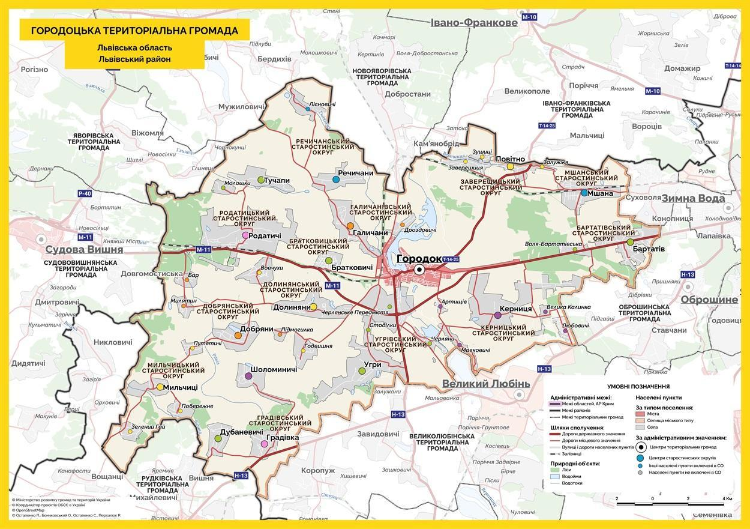

**Рис.2.2. Картосхема Городоцької міської територіальної громади**

До утворення в рамках адміністративно-територіальної реформи Львівського району населені пункти громади входили в склад колишнього Городоцького району. Площа Городоцької МТГ займає 7,5 % площі Львівського району та 1,7 % площі Львівської області. Щільність населення у громаді дещо нижча ніж середня по області 105,1 осіб/км² проти 113,5 осіб/км², водночас значно вища ніж середня в країні - 68,1 осіб/км² (дані на лютий 2022 року) (табл.2.1)

**Таблиця 2.1. Порівняльна характеристика Городоцької міської територіальної громади**

|  |  |  |  |  |  |
| --- | --- | --- | --- | --- | --- |
| **Регіон** | **Площа, км²** | ***Частка площі ТГ у  загальній площі району / області,%*** | **Населення, тис. осіб** | ***Частка населення ТГ у чисельності населення району / області, %*** | **Густота населення (осіб/ км²)** |
| **Городоцька МТГ** | **375,9** | ***7,5/ 1,7*** | **39,526\*** | ***3,46 / 1,59*** | **105,1** |
| Львівський район | 4976,2² | *22,8* | 1141,119** | *46,0* | 229,3 |
| Львівська область | 21833,0² | *-* | 2478,133** | *-* | 113,5 |

\**За даними Городоцької МТГ https://horodok-rada.gov.ua/*

\*\**Державна служба статистика України  https://www.ukrstat.gov.ua/*

*Вигідне економіко – географічне розташування зумовлене*: перетином громади міжнародною траса М-11 та залізничною колією міжнародного значення сполученням Львів-Перемишль. Відстань від адміністративного центру до Львова - 22 км., до міжнародного пункту перетину  з Польщею с.Шегині – 52 км. З півночі на південь громаду перетинає дорога територіального значення Т-14-25 «Миколаїв – Городок – Жовква – Кам'янка-Бузька – Бібрка». Через населені пункти Градівка, Дубаневичі, Шоломиничі проходить дорога національного значення Н-13 «Львів-Самбір-Ужгород». На території громади розташовані два летовища «Ягеллон» та «Цунів».

**Характеристика Львівської області та Львівського району**

**Львівська область**

Львівська область – це адміністративно-територіальна одиниця на Заході України, яка є однією з областей історично-культурного регіону Галичина і частиною Карпатського єврорегіону. За період розвитку України як незалежної держави Львівщина стала одним з найрозвиненіших регіонів країни та характеризується високим рівнем економічного розвитку, інвестиційною і туристичною привабливістю, інноваційною активністю, розвиненою соціальною, транспортною й інженерною інфраструктурою, багатим природно-рекреаційним потенціалом та розвиненими людськими активами.

Область межує з Волинською та Рівненською областями на півночі, Тернопільською – на сході, Івано-Франківською і Закарпатською областями – на півдні, а також має вихід до державного кордону з Республікою Польща на заході (протяжністю 278,9 км), а, отже, межує з ЄС. Вигода економіко-географічного розташування регіону сприяє залученню сюди різних форм міжнародного співробітництва, стимулює розвиток логістичних ланцюгів та забезпечує його інтеграцію у світову економіку. Саме вигода економіко-географічного розташування є причиною того, що область має одну з найрозвиненіших у державі транспортних мереж: через її територію проходять важливі, автомобільні, залізничні, трубопровідні й електричні магістралі, є міжнародний аеропорт.

Природно-географічне розташування Львівської області також забезпечує регіон суттєвими перевагами, як у контексті розвитку рекреаційно-туристичного потенціалу, так і щодо промислового поступу.

Територіально Львівська область охоплює південну частину Львівсько-Волинського кам’яновугільного басейну, західну частину Передкарпатської нафтогазоносної області і Передкарпатського сірконосного басейну. Наявність покладів корисних копалин на території регіону стимулювала розвиток промисловості в осередках їх залягання. Промисловими центрами в регіоні є Червоноградський, Львівський і Бориславсько-Дрогобицько-Стебницький.

Туристично-рекреаційну привабливість регіону забезпечує його розташування у різних природних зонах. 7,2% загальної площі території Львівської області займають об’єкти природно-заповідного фонду, яких налічується 365. Зокрема, регіональний ландшафтний парк «Надсянський» входить до складу Міжнародного резервату біосфери «Східні Карпати», який об’єднує природоохоронні території України, Польщі та Словаччини. Примітно, що середня лісистість території області становить 31,8% (цей показник вдвічі вищий, ніж середній по Україні). Природним багатством регіону також є запаси лікувальних мінеральних вод, що забезпечило розвиток тут бальнеологічних курортів Трускавця, Моршина, Східниці.

Клімат Львівщини помірно-континентальний, середня температура січня -5 °C, липня – від +18 °C у центральній частині регіону до +12 °C у горах. Кількість опадів становить 750-1000 мм.

За адміністративно-територіальним устроєм Львівська область включає сім районів, які об’єднують 73 територіальні громади (табл. 2.2).

Загальна площа регіону становить 21833,0 км² (становить 3,6% площі України) та налічує 2478,1 тис. населення (6,0% населення країни).

Це один із найбільш густо заселених регіонів України (щільність населення становить 113,5 особи/км²). На його території знаходиться 1928 населених пунктів, що є найбільшим показником серед областей України, зокрема тут налічується 44 міста. Більшість населення регіону проживає у містах. Частка міського населення становить 61,2%, сільського – 38,8%. Попри це, регіон займає першу позицію в рейтингу областей України за кількістю сільського населення, і п’яту – за чисельністю наявного населення.

**Таблиця 2.2. Характеристика районів Львівської області**

|  |  |  |  |  |  |  |
| --- | --- | --- | --- | --- | --- | --- |
| **Район** | **Площа, км²** | ***Частка площі району у  загальній площі області, %*** | **Населення, тис. осіб** | ***Частка населення району у чисельності населення області, %*** | **Густота населення (осіб/ км²)** | **Кількість територіальних громад у районі, од.** |
| Дрогобицький | 1493,4 | *6,8* | 232,9 | *9,4* | 155,9 | 5 |
| Золочівський | 2887,9 | *13,2* | 158,9 | *6,4* | 55,0 | 7 |
| **Львівський** | **4976,2** | ***22,8*** | **1141,1** | ***46,0*** | **229,4** | **23** |
| Самбірський | 3247,1 | *14,9* | 221,9 | *8,9* | 68,3 | 11 |
| Стрийський | 3854,0 | *17,6* | 319,5 | *13,0* | 82,9 | 14 |
| Червоноградський | 3001,2 | *13,7* | 226,1 | *9,1* | 75,3 | 7 |
| Яворівський | 2373,2 | *10,9* | 177,7 | *7,2* | 74,9 | 6 |
| **Львівська область** | **21833,0** | ***-*** | **2478,1** | ***-*** | **113,5** | **73** |

Економічну спеціалізацію Львівської області формують три види діяльності: промисловість (23,0%), торгівля (15,5%) і сільське господарство (9,6%). В останні роки динамічно нарощує потенціал в економіці області ІТ-сектор, що прослідковується за внеском у ВРП та часткою зайнятих у сфері. За часткою цього сектору у структурі ВДВ Львівська область посідає найвищі сходинки серед регіонів України.

Аналізуючи економічний потенціал Львівщини, в області виділяють три промислові райони: Передкарпатський (виробничі потужності концентруються у Дрогобичі, Стрию, Бориславі, Новому Роздолі та Яворові та представлені машинобудуванням, харчовою і деревообробною промисловістю, газотранспортною і нафтовидобувною галузями); Північний (Червоноград – видобуток вугілля, легка промисловість, Сокаль – хімічна промисловість, Добротвір – енергетика); Львівський (представлений машинобудуванням, харчовою і легкою промисловістю). Загалом, для регіону характерна просторова нерівномірність розподілу підприємств, адже фактично тут спостерігається концентрація економічної активності в обласному центрі та у територіальних громадах, які з ним межують.

**Львівський район**

Львівський район – адміністративний район Львівської області, утворений в умовах адміністративно-територіальної реформи у 2020 році з адміністративним центром у місті Львів. Район простягається з заходу на схід і займає центральну територію Львівської області, межуючи з Червоноградським районом на півночі, Золочівським – на сході, Самбірським – на південному заході, Яворівським – на заході, зі Стрийським та Дрогобицьким районами – на півдні, а також з Тернопільською й Івано-Франківською областями – на південному сході і з Республікою Польща – на північному заході.

За площею він є найбільшим у регіоні: частка площі району у загальній площі області становить 22,8%. Будучи сформованим навколо обласного центру, характеризується найвищим рівнем щільності населення з-поміж інших адміністративно-територіальних формувань субрегіонального рівня – 229,3 особи/ км², що вдвічі перевищує середній показник по регіону. Таким чином, на території району проживає близько ½ населення Львівщини, при чому, 66% населення району є мешканцями міста Львова.

На території Львівського району утворено 23 територіальні громади, з них 10 міських громад (Бібрська, Глинянська, Городоцька, Жовківська, Кам'янка-Бузька, Комарнівська, Львівська, Перемишлянська, Пустомитівська, Рава-Руська), п’ять селищних (Великолюбінська, Добросинсько-Магерівська, Куликівська, Новояричівської, Щирецька) та вісім сільських (Давидівська, Жовтанецька, Зимноводівська, Мурованська, Оброшинська, Підберізцівська, Сокільницька та Солонківська) територіальні громади. Примітно, що усі сільські територіальні громади територіально розташовані навколо міста Львова, межуючи із Львівською територіальною громадою.

У контексті аналізу економіки Львівський район представлений машинобудуванням, розвиненою харчовою і легкою промисловістю. Завдяки тому, що адміністративним центром району є м. Львів, він акумулює більше половини капітальних інвестицій регіону та близько 50% прямих іноземних інвестицій, що надходять в область. Очевидно, що соціальним, економічним, культурним, освітньо-науковим та інноваційним центром району є місто Львів, у якому та навколо якого сконцентровано більшість підприємницьких структур у регіоні, та яке є важливим транспортним вузлом. На місто припадає понад 2/3 роздрібного товарообороту та у ньому зосереджено найбільшу частку наукового і освітнього потенціалу.

У Львівській області сформовано Львівську агломерацію, що охоплює 18 територіальних громад. Загальна кількість населених пунктів— 351, з них 7 міст, 9 селищ, 335 сіл. До складу Львівської агломерації входять громади: Бібрська міська, Великолюбінська селищна, Городоцька міська, Давидівська сільська, Жовківська міська, Жовтанецька сільська, Зимноводівська сільська, Івано-Франківська селищна, Куликівська селищна, Львівська міська, Мурованська сільська, Новояричівська селищна, Оброшинська сільська, Підберізцівська сільська, Пустомитівська міська, Сокільницька сільська, Солонківська сільська, Щирецька селищна. Загальна площа Львівської агломерації становить 3 596,8 км².Загальна чисельність населення громад агломерації станом на 01.01.2022 — 1,05 млн осіб. Займаючи лише 16,5% площі території області, Львівська агломерація зосереджує в собі близько 42% її населення.

Львівська агломерація відзначається не тільки високою концентрацією населення, але й високим економічний потенціалом. Так, у громадах агломерації зареєстровано 72% діючих підприємств у регіоні, які забезпечують 64% сукупного доходу від реалізації продукції у Львівській області. На агломерацію припадає 2/3 капітальних та прямих іноземних інвестицій регіону, понад 90% його інноваційного потенціалу[1]

**Порівняльна характеристика Городоцької міської територіальної громади та схожих громад**

Городоцька міська територіальна громада характеризується вигідним економіко-географічним розташуванням, близькістю до кордону з Польщею, наявністю великих промислових підприємств та диверсифікованою економікою. Для порівняння з Городоцькою міською територіальною громадою обрано:

* **Жовківську міську територіальну громаду Львівського району Львівської області**, яка як і Городоцька МТГ є міською громадою, що сформована на базі колишнього районного центру. Громади розташовані недалеко від м. Львова та входять до складу Львівської агломерації. Громади подібні за кількістю населення та площею території. Обидві громади важливими історико-культурними центрами області.
* **Бродівську міську територіальну громаду,** яка є міською та подібна з Городоцькою за кількістю населення. Громада аналогічно сформована на базі колишнього району, що дозволило їй зосередити основну інфраструктуру колишнього району. Основні порівняльні характеристики вище вказаних громад подано у таблиці 2.3.

**Таблиця 2.3. Порівняльна характеристика Городоцької територіальної громади та схожих громад**

|  |  |  |  |  |  |  |
| --- | --- | --- | --- | --- | --- | --- |
| Показник | | **Городоцька**  міська територіальна громада Львівського району | | **Жовківська**  міська територіальна громада Львівського району | | **Бродівська**  міська територіальна громада Золочівського району |
| **ТЕРИТОРІЯ, КМ²** | | | | | | |
| Площа, км² | | 375,9 | | 450,2 | | 608 |
| Кількість населених пунктів | | 39 | | 49 | | 51 |
| **ДЕМОГРАФІЯ** | | | | | | |
| Населення 2022, осіб | | 39526[2] | | 34560 | | 39793 |
| Населення 2001 р., осіб | | 42813 | | 33015 | | 47024 |
| Щільність населення, осіб/км² | | 105,1 | | 76,8 | | 60,7 |
| Темп приросту населення  (2001-2022трр.), % | | -7,0 | | +1,2 | | -15,3 |
| Частка міського населення, % | | 40,5 | | 40,2 | | 58,1 |
| Частка осіб 0-17 років, %[3] | | 20,8 | | 25,5 | | 21,9 |
| Частка осіб старше працездатного віку 65+, % | | 16,7 | | 15,2 | | 12,2 |
| Частка осіб працездатного віку 18-65 років,% | | 62,5 | | 59,2 | | 60,9 |
| Кількість учнів, що навчається в межах територіальної громади (2023/2024 н. р.), осіб | | 4779 | | 4649³ | | 4376 |
| Кількість дітей, що відвідують ЗДО громади, осіб | | 900 | | 894 | | - |
| ***Земельні ресурси, % від загальної площі*** | | | | | | |
| Сільськогосподарські землі | | 74,8 | | 44,9 | | 57,8 |
| Ліси та інші лісовкриті площі | | 11,0 | | 37,5 | | 35,2 |
| **ЕКОНОМІКА[4]** | | | | | | |
| Середньооблікова кількість штатних працівників , 2024р.,  осіб[5] | | 9603 | | 4775 | | 4733 |
| Середньомісячна заробітна плата штатних працівників, 2024 р. грн[6] | | 20255 | | 13964 | | 13288 |
| Кількість суб’єктів господарювання з числа юридичних осіб, од.[7] | | 1156 | | 858 | | 807 |
| Кількість ФОП, од.2024р[8]. | | 1651 | | 1564 | | 1573 |
| Кількість ФОП на 10 тис. населення, од. | | 412,72 | | 446,86 | | 396,22 |
| **ФІНАНСИ (2024грн.)** | | | | | | |
| Власні доходи бюджету громади на одного мешканця, грн | 9712,17 | | 7727,19 | | 8951,27 | |
| Частка капітальних видатків на одну особу, грн | 76796,83/ | | 74852,18/ | | 53138,23/ | |
| Видатки бюджету громади на одного мешканця, грн | 13440,25 | | 12195,21 | | 11976,26 | |
| Індекс податкоспроможності | 0,841 | | 0,66 | | 0,74 | |
| **ОБ'ЄКТИ СОЦІАЛЬНОЇ ІНФРАСТРУКТУРИ[9]** | | | | | | |
| Заклади дошкільної освіти | | 17 (6 самостійні) | | 15 | | 12 |
| Заклади середньої освіти | | 24 | | 20 | | 25 |
| Заклади, що надають первинну медичну допомогу | | 29 | | - | | 53 |
| Будинки культури | | 65 | | 42 | | 70 |
| Спортивні споруди | | 22 | | 44 | | 9 |

**Висновки**

* *Вигідне економіко – географічне розташування Городоцької МТГ зумовлене: перетином громади міжнародною автомобільною трасою М-11 та залізничною колією міжнародного значення сполученням Львів-Перемишль, близькістю до обласного центру м. Львова, та міжнародного пункту перетину  з Польщею с.Шегині. Це створює умови промислового та логістичного розвитку громади.*
* *Порівняльна характеристика громади з подібними громадами, що теж були створені на базі колишніх адміністративних районів, дозволила з’ясувати, що Городоцька громада має вищу щільність населення та вищу частку сільськогосподарських земель у структурі земельного фонду, що є важливою умовою розвитку сільськогосподарської галузі.*
* *У громаді вища кількість юридичних осіб та фізичних осіб суб’єктів господарювання, середньооблікова кількість штатних працівників, що свідчить про її промисловий потенціал та високу підприємницьку активність. Однак, громада програє Бродівській МТГ за основними бюджетними та фінансовими показниками, - має нижчий індекс податкоспроможності бюджету, менший обсяг власних доходів місцевого бюджету на одного мешканця, нижчу частку капітальних видатків у структурі видатків бюджету, нижчий рівень середньомісячної заробітної плати.*
* *Городоцька громада має вищу порівняно з іншими громадами частку осіб працездатного віку у статево-віковій структурі населення, однак низька частка дітей свідчить про проблеми старіння громади в перспективі. За останні двадцять років чисельність населення громади скорочувалась темпами, що відповідають середньообласним – (-7,0 %) проти (-6,5 %). Скорочення відбувалось виключно за рахунок сільського населення.*
* *Для громади, як і для більшості громад Львівської області характерна розгалужена мережа освітніх закладів та закладів культури та спорту, що пояснюється великою кількістю населених пунктів з малою чисельністю мешканців..*

**3.ПРИРОДНО-РЕСУРСНИЙ ПОТЕНЦІАЛ**

**Природні ресурси**

**Геоморфолочічна будова та ландшафтні особливості рельєфу**

Територія Городоччини повністю або частково знаходиться в 5 геоморфологічних районах.

**1.Львівське плато** Займає північно-східну частину району. Поверхня тут піднята, рівна або слабохвиляста, мало розчленована долинами рік. Переважаючі висоти — 290-300 м. Зустрічаються ділянки поверхні з висотою понад 300 м.

**2.Надсянська моренно-зандрово-алювіальна рівнина** Поширена в крайній північно-західній частині нашого району, в басейнах річок Раків, Глинець, Гноєнець. У рельєфі домінують висоти 270-290 м, а окремі місцевості піднімаються до 300 м і вище (біля сіл Галичани, Речичани). У період зледеніння вона повністю вкривалася льодовиком.

**3.Сянсько-Дністровська вододільна увалиста височина** Вона охоплює західну частину району, де найбільше проявляється горбисто-увалистий рельєф з окремими відмітками понад 300 м. Дуже розчленована річковими долинами та їх притоками. По найвищих ділянках височини простягається лінія Головного Європейського вододілу. Північна межа височини чітко окреслена її уступом до Надсянської рівнини по лінії Судова Вишня —Городок. Західна частина вододільної височини безпосередньо вкривалася льодовиком.

**4.Городоцько-Комарнівська увалиста рівнина** Цей геоморфологічний район повністю розташований у межах Городоччини, займаючи південну і північно-східну частину Верещицько-Вишнянського межиріччя. Головний Європейський вододіл, який проходить тут, слабо виражений.

**5.Верхньодністровська алювіальна рівнина** Займає крайню південну і найменшу за площею частину району (долина р. Дністра). Абсолютні висоти опускаються тут нижче 260 м. Рівнина слабо розчленована і заболочена.

Головною особливістю геологічної будови Городоччини є необмежене поширення міоценових відкладів, які досягають товщини до 5 кілометрів. Таке нагромадження міоценових відкладів пов'язане з тим, що саме в міоцені проходило опускання земної кори в Передкарпатті і утворення Передкарпатського прогину, заповнення його морем і активне нагромадження потужних відкладів. До цих відкладів верхнього міоцену належать піски, глини і вапняки. У них виявлено поклади природного газу.

Ще одною особливістю геологічної будови регіону вважається повсюдне поширення четвертинних порід, які покривають міоценові відклади. Це насамперед леси і лесовидні породи. Четвертинні (антропогенові) відклади дуже відрізняються між собою за походженням (алювіальні, делювіальні, елювіальні, еолові, флювіогляціальні), товщиною (від 1 м до кількох десятків метрів), літологічним складом (від глин до крупних валунів). При цьому зазначимо, що валуни зустрічаються дуже рідко (с. Дубаневичі, с. Шоломиничі, с. Дроздовичі).

У північній частині регіону зустрічаються горизонти червоно-бурої глини, які розвинулися на літотамнієвих вапняках (с. Дроздовичі, с. Черляни). Заплава р.Верещиці та інших річок виповнена алювіальними відкладами, а саме: жовтувато-сірі піски і суглинки, чорні і темно-коричневі торф'яники. Останні залягають як на поверхні, так і в захороненому вигляді. Найпотужніші торф'яники виявлено біля с.Шоломиничі (6-7 м).

У північно-західній частині регіону і басейні р. Вишні поширені флювіогляціальні (водно-льодовикові) відклади: піски, супіски і глини. Флювіогляціальні піски зустрічаються і на Верещицько-Щирецькому межиріччі, де вони утворюють зандрові.

Рельєф громади рівнинний. При цьому рівнини Городоччини за висотою над рівнем океану належать до височин, а за зовнішньою будовою — до хвилястих горбисто-увалистих та зандрових рівнин. Горбисто-увалисті підвищення чергуються з річковими долинами. Ували — це плосковерхі межиріччя з похилими, рідше крутими, схилами. У межах Городоччини можна виділити декілька найхарактерніших увалів і межувальних знижень. Зокрема, ували Мужиловицько-Городоцький, Добрянсько-Завидовицький, Коропузький та межувальні зниження Милятинсько-Зашковецьке, Незабитківське і Віжомлянсько-Черлянське. Річкові долини мають багато озероподібних розширень.

Однією з особливостей рельєфу даної території є те, що через неї проходить Головний Європейський вододіл.

Рельєф окремих частин Городоччини має ряд особливостей, а саме:

На півночі межа впирається в горбисте пасмо Розточчя. Тут переважають абсолютні висоти 290 м і більше, а окремі ділянки піднімаються вище 300 м. Південна частина досить знижена і зайнята заплавою Дністра з абсолютними висотами 256-262 м. Західна частина більш хвиляста, глибше пересічена долинами річок і крутизна увальних схилів більша, ніж у східній частині регіону. Різниця відносних висот, окремих точок у західній частині становить 70-80 м, а в східній — лише 30-40 м. У західній частині відмітки рельєфу понад 300 м знаходяться біля сіл Градівки, Дубаневич, Родатич, Тучап. Північно-східна частина піднята. Це окраїна Львівського плато. Тут відмітки рельєфу в багатьох місцях сягають вище 300 м.

Майже посередині регіону з півночі на південь та південний схід простягається пониження поверхні, утворене долиною р. Верещиці і нахилене до р. Дністра.

***Корисні копалини.*** До корисних копалин Городоцької громади належать природний газ, глини, вапняки, піски, торф (рис.3.1.).

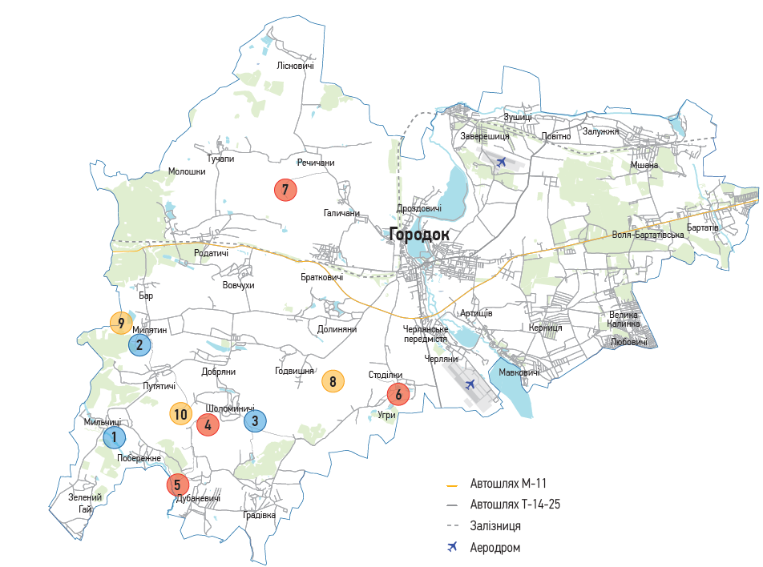

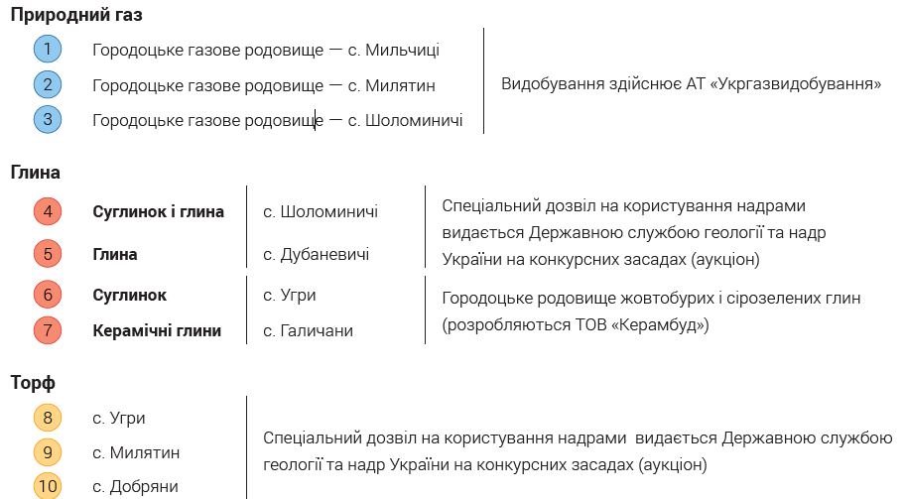

**Рис.3.1 Корисні копалини Городоцької міської територіальної громади**

**Ґрунти та земельні ресурси**

Основними ґрунтоутворюючими породами на території регіону є лесовидні суглинки, алювіальні, делювіальні і водно-льодовикові відклади. За механічним складом переважають крупнопилуваті легко суглинисті ґрунти. Вони зустрічаються на великих площах у різних частинах регіону. Рідше зустрічаються супіщані ґрунти. Найбільші їх площі є на північ та схід від Городка. Ще рідше трапляються піщані ґрунти.

У межах Городоччини є переважно ґрунти трьох типів:

♦ опідзолені лісові ґрунти на лесовидних породах;

♦ дерново-підзолисті суглинисті, супіщані і піщані ґрунти на давньоалювіальних і

водноалювіальних відкладах;

♦ ґрунти лучно-болотяного ряду (гідроморфні).

**Серед опідзолених лісових ґрунтів** найбільш поширеними в регіоні є темно-сірі опідзолені і темно-сірі оглеєні ґрунти. Разом з опідзоленими чорноземами вони становлять 57,6% грунтового покриву. Ці ґрунти займають території, де в минулому росли дубові, дубово-грабові та інші широколистяні ліси. Як правило, вони вкривають рівнинні межиріччя, плоскі вершини увалів та їх пологі схили. Поширені в різних частинах регіону, але найбільші масиви цих ґрунтів є на правобережній (західній) частині від заплави Дністра до межі з Яворівським районом. Темно-сірі опідзолені ґрунти та опідзолені чорноземи є найкращими землями.

Сірі і світло-сірі опідзолені ґрунти становлять 16,8% ґрунтового фонду регіону. Займають круті схили горбів і тому часто еродовані. Мають невисоку родючість і тому потребують постійного і значного внесення органічних і мінеральних добрив.

**Дерново-підзолисті ґрунти** (14,4% ґрунтового покриву) розвинулися на давньоалювіальних і водноалювіальних відкладах. Бувають суглинисті, супіщані і піщані. Вони малородючі через низький вміст гумусу (1-2%) і потребують систематичного удобрювання і вапнування. Найбільші їх масиви зустрічаємо в північній і північно-західній частині регіону.

**Лучно-болотяні** **ґрунти** (10% ґрунтів регіону) сформувалися на алювіальних і делювіальних відкладах в умовах достатнього зволоження і високого рівня грунтових вод. Вони постійно зазнають процесів оглеєння. Дані ґрунти поширені в заплавах Дністра, Верещиці та її приток і в слабо дренованих між річних котловинах. У долині Верещиці, в карстових западинах і де-не-де на вододілах зустрічаються болота. Після проведення меліоративних робіт гідроморфні ґрунти можна використовувати як кормові угіддя або вирощувати городні та технічні культури (рис.3.2.).

|  |  |
| --- | --- |
|  |  |
|  |
|  | |

**Рис.3.2. Види ґрунтів Городоцької МТГ**[10]

**Структура земельного фонду**.Загальна площа земельного фонду громади становить 37702,7 га., з якої 29223,305 га. (77,5 %) становлять землі сільськогосподарського призначення, ліси - 3880,682 га. (10,29 %), водойми – 1199,1863 га. (3,18 %), забудована територія – 2053,5997 га. (5,45 %) та землі промислового призначення, транспорту, енергетики - 1329,6577 га. (3,53%). Основна частина земельних ресурсів сільськогосподарського призначення припадає на ріллю – 18755 га. (49,75%), пасовища – 4154 га. (11,02 %), багаторічні насадження – 858 га. (2,28 %) (рис.3.3.).

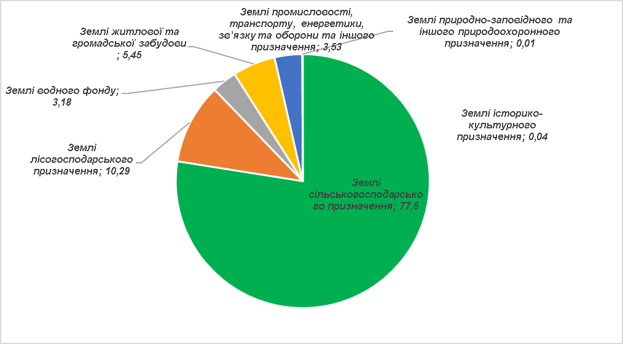

**Рис.3.3. Структура земельного фонду Городоцької МТГ**

Визначення цільового призначення земельних ділянок сприятиме їх ефективному використанню, залученню інвесторів у громаду. Тому у сфері земельних відносин проводиться інвентаризація для визначення площ категорій земель, які перебувають в підпорядкуванні Городоцької міської ради, а саме: земель лісового, резервного, водного фондів та земель запасу.

**Кліматичні умови та зміна клімату**

При описі кліматичних елементів регіону використано матеріали багаторічних спостережень за погодою на Городоцькій метеостанції, Оброшинській агрометеостанції та Комарнівському гідрометеопості.

Клімат Городоччини, відповідно до його географічного положення є помірно-континентальний, перехідний від морського помірного до помірного континентального.

Зміна величини сонячної радіації протягом доби і року зумовлює відповідний добовий і річний хід температури повітря в регіоні. За 50 років абсолютний максимум температури повітря становив +37°, абсолютний мінімум дорівнював -33°. Середньорічна температура повітря — 8,1°, середня температура найтеплішого місяця (липня) дорівнює +18,2°, найхолоднішого (січня) дорівнює - 4,3°. Амплітуда температур — 22,5°. Період з середньодобовими температурами вище 0° триває в середньому 265 днів і за цей час нагромаджується 2936 позитивних температур, вище 5° (час вегетації невибагливих до тепла рослин) — 214 днів, вище 10° — 163 дні, вище 15° (час вегетації теплолюбних рослин) — 102 дні. Кожна з рослин восени закінчує вегетацію при тій температурі повітря, при якій починала її весною.

Середня тривалість безморозного періоду становить 160 днів, мінімальна і максимальна — відповідно 122 і 243 дні. Заморозки в незимові місяці бувають у березні, квітні, травні, вересні, жовтні та листопаді. Глибина промерзання ґрунту з листопада до березня коливається в межах 2-75 см (Оброшинська АМС). Особливістю клімату регіону є висока вологість повітря. Виділяють абсолютну і відносну вологість повітря. Середня абсолютна вологість повітря для Городка становить 9,2 мб за рік. Вона більша влітку і вдень, менша взимку і вночі. Середня величина відносної вологості повітря Становить 77%. Вона буває найвищою в осінньо-зимовий період (81-86%) і найнижчою у весняно-літній період (62-69%). Змінюється вона і протягом доби: вночі — вища, вдень — нижча.

На території регіону хмарна погода домінує протягом року. Цьому сприяють як місцеве поверхневе випаровування, так і насичене вологою повітря, принесене циклонами з Атлантики. Хмарність становить 66-70%. За рік буває в середньому 42 безхмарних дні, а похмурих і напівхмарних — 323 дні. Найбільше похмурих днів припадає на холодний період року, найменше — на теплий. У небі Городоччини можна спостерігати протягом року 10 видів хмар, найголовнішими з яких є шаруваті, купчасті, перисті та їх різновиди: шарувато-купчасті, перисто-купчасті, шарувато-дощові та купчасто-дощові.

На Городоччині атмосферні опади є частими. За 25-річний період у Городку випадало в середньому 637 мм опадів на рік. Коефіцієнт зволоження більший 1,1. Таке зволоження називають надмірним. За порами року опади випадають нерівномірно: влітку — 256 мм (40% річних), взимку — 99 мм (16%), весною та восени — по 141 мм (по 22%). Серед місяців року найбільше опадів припадає на липень — в середньому 95 мм, найменше на лютий — 28 мм.

Городоччина є маловітряним краєм. У середньому за рік буває понад 50 днів із штилем (без вітру). В усі інші дні переважають легкі і слабкі вітри із швидкістю 0,5-6,0 м/с. Середня багаторічна швидкість вітру в районі становить менше 4 м/с.

**Зміна клімат**у. Рамковою конвенцією ООН про зміну клімату 1992 року визначено систему заходів, спрямованих на стабілізацію концентрації парникових газів з метою уникнення негативного антропогенного впливу на кліматичну систему. Зменшення обсягів викидів шкідливих речовин в атмосферу є одним із пріоритетних у галузі охорони довкілля. З метою поступового скорочення викидів забруднюючих речовин, діоксиду сірки, оксидів азоту, розроблено Національний план скорочення викидів, схвалений розпорядженням Кабінету Міністрів України від 08.11.2017 року № 796-р та набрав чинності з 01.01.2018 року. В своїх стратегічних цілях громада зорієнтована на чисте довкілля та вирішення проблеми щодо запобігання змінам клімату в частині: енергозбереження та впровадження відновлюваної енергетики, що зменшить викиди парникових газів; мінімізує підтоплення біля водних об’єктів шляхом берегоукріплення та інше.

**Гідрологічна мережа та водні ресурси громади**. Через Городоччину проходить Головний Європейський вододіл, який розділяє басейни рік Балтійського і Чорного морів. Вододіл «входить» у межі регіону на схід від с. Вишня, де перетинає шосе Самбір — Львів і прямує на північний схід у напрямку с. Градівка, обминувши село з півдня і сходу, де проходить через ліс на с. Виходівку (частина с. Шоломиничі). Звідти він повертає на схід і південніше с. Залужани перетинає шосе Городок — Комарно, а далі круто повертає на північ у напрямку на Черляни. Саме біля Черлян вододіл стає найменш виразним. У Черлянському передмісті Городка вододіл повертає на північний захід і, обігнувши із заходу села Галичани і Речичани, прямує на північний схід. Близько 3/4 території належить до басейну Дністра, а 1/4 — до басейну Сяну.

**Найбільшою серед річок, що протікають територією Городоччини, є Верещиця**, що утворює на своєму шляху десятки (понад 84) ставів.

Річки Городоччини мають змішане живлення і у них, як у всіх річок рівнинного типу на Львівщині, дощове живлення становить у середньому 50% загальної кількості, 37% — припадає на снігове і 13% — на підземне. 20 населених пунктів Городоччини знаходяться на берегах Верещиці або на відстані менше 0,5 км від неї. Щороку для різних господарських потреб з річки забирається майже 4 млн. м куб води. Постійною тривогою жителів громади є забруднення Верещиці промисловими і комунальними стоками.

На території Городоччини розташований водозабір «Будзень», який забезпечує водою частково м. Львів, м. Городок, с. Бартатів, с. Мавковичі. Поблизу с. Керниця та с. Артищів законсервовано 9 свердловин на забір води. Також, в громаді нараховується велика кількість ставків різної величини і різного призначення. Це, насамперед, ставки державних рибних господарств, які розміщені в долині р. Верещиці. Основні з них, які розташовані на території громади - Дроздовицький — 363 га, Городоцький — 100 га, Черлянський — 85 га.

**Мінеральні води** є великим природним надбанням краю. На території громади виявлено мінеральні води поблизу Галичани, Бучали, Повітне, Черляни. Це води метанового і сірководневого типів. В одних випадках мінеральні води виходять на поверхню у вигляді джерел, а в інших — залягають на певній глибині. Води джерел належать до сульфатно-кальцієвого і сульфатно-гідрокарбонатно-кальцієвого типів із загальною мінералізацією 1,8-2,7 г/л і вмістом сірководню 47-97 мг/л.

**Загальний обсяг використання води у Городоцькій МТГ** у 2023 році становив 3,749 млн куб. м., з них підземної води - 2,602 млн куб. м та 1,147 млн куб. м поверхневої води. Громада використовує як питну воду 2,602млн куб. м ), так і технічну (1,147 млн куб. м). Технічна вода використовується на потреби сільськогосподарських виробників, вирощування горіхів та фруктів, рибне господарство та промисловими виробниками на виробництво гумових та пластикових виробів. Основними галузями-споживачами води є державне управління загального характеру – 1,852 млн куб. м питної підземної води та сільське господарство 1,109 млн куб. м з якої 98% технічна вода, що використовується у рибному господарстві та вирощуванні фруктів. (табл.3.1.).

Громада у 2023 р не перевищила загальний ліміт використання прісної води, що становить 8,309 млн куб. м (громадою використано 3,749 млн куб. м). Разом з тим перевищено ліміт використання підземної води . Громадою було використано 2,004 млн куб. м при ліміті 0,578 млн куб. м. **А отже громада має проблеми дефіциту підземних вод**.

Збільшення забору води з підземних джерел в свою чергу призводить до обміління криниць, зменшення ґрунтового живлення річок, пониження рівня води в руслах.

**Таблиця. 3.1. Загальні показники використання води у Городоцькій територіальній громаді у 2023 р., млн, куб, м.[11]**

|  |  |  |  |  |  |  |  |  |
| --- | --- | --- | --- | --- | --- | --- | --- | --- |
| Назва виду діяльності | Використано прісної води | | | | | | | Оборотне, повторне та послідовне водозабезпечення |
| Всього | По категоріях | | | | По джерелах водопостачання | |
| Питної | | | Технічної | Поверхневої | Підземної  В |
| Всього | На виробничі потреби | |
| Всього | В т,ч, із ком, водопро, |
| **[A] СІЛЬСЬКЕ ГОСПОДАРСТВО ЛІСОВЕ ГОСПОДАРСТВО ТА РИБНЕ ГОСПОДАРСТВО** | 1,109 | 0,014 | 0,013 |  | 1,095 | 1,095 | 0,014 |  |
| [01,25] Вирощування ягід горіхів інших фруктів | 0,049 | 0 |  |  | 0,049 | 0,049 | 0 |  |
| [01,46] Розведення свиней | 0,014 | 0,014 | 0,013 |  |  |  | 0,014 |  |
| **[03] Рибне господарство** | 1,046 |  |  |  | 1,046 | 1,046 |  |  |
| **[C] ПЕРЕРОБНА ПРОМИСЛОВІСТЬ** | 0,142 | 0,129 | 0,113 | 0 | 0,013 | 0,013 | 0,129 | 0,086 |
| [10,32] Виробництво фруктових і овочевих соків | 0,121 | 0,121 | 0,112 |  |  |  | 0,121 |  |
| **[15] Виробництво шкіри виробів зі шкіри та інших матеріалів** | 0,007 | 0,007 |  |  |  | - | 0,007 |  |
| **[22] Виробництво гумових і пластмасових виробів** | 0,014 | 0 |  |  | 0,013 | 0,013 | 0 |  |
| **[23,6] Виготовлення виробів із бетону гіпсу та цементу** | 0,001 | 0,001 | 0,001 | 0 |  |  | 0,001 | 0,086 |
| **[E] ВОДОПОСТАЧАННЯ; КАНАЛІЗАЦІЯ ПОВОДЖЕННЯ З ВІДХОДАМИ** | 0,461 | 0,461 | 0,032 | 0,032 |  |  | 0,461 |  |
| **[G] ОПТОВА ТА РОЗДРІБНА ТОРГІВЛЯ; РЕМОНТ АВТОТРАНСПОРТНИХ ЗАСОБІВ І МОТОЦИКЛІВ** | 0,003 | 0,003 | 0,002 | 0,002 |  |  | 0,003 |  |
| **[49,4] Вантажний автомобільний транспорт надання послуг перевезення речей** | 0,002 | 0,002 | 0,001 | - |  |  | 0,002 |  |
| **[L] ОПЕРАЦІЇ З НЕРУХОМИМ МАЙНОМ** | 0,158 | 0,119 | 0,006 | - | 0,039 | 0,039 | 0,119 | 0,013 |
| [84,11] Державне управління загального характеру | 1,852 | 1,852 |  | - |  |  | 1,852 |  |
| **[Q] ОХОРОНА ЗДОРОВ'Я ТА НАДАННЯ СОЦІАЛЬНОЇ ДОПОМОГИ** | 0,014 | 0,014 |  | - |  |  | 0,014 |  |
| [93,11] Функціювання спортивних споруд | 0,008 | 0,008 | 0,008 | - |  |  | 0,008 |  |
| **Всього** | **3,749** | **2,602** | **0,175** | **0,034** | **1,147** | **1,147** | **2,602** | **0,099** |

**Біорізноманіття.** Флора Городоччини представлена характерними для місцевості лісоутворюючими породами - дубом звичайним і сосною звичайною, до яких домішуються граб звичайний, клен широколистий, ясен звичайний, береза бородавчаста, тополя біла і тремтяча (осика), вільха чорна і сіра, смерека біла, модрина європейська та ін. У підліску ростуть кущі ліщини, ожини, малини, крушини ламкої, вовчого лика і трав’яний покрив (осока кількох видів, кропива жалка, зірочник гайовий, вороняче око, чемериця, копитняк європейський). Багато лісових рослин належать до лікарських: бузина чорна, шипшина, малина, черемха, горобина звичайна, барвінок малий, конвалія, папороть чоловіча, звіробій, орляк звичайний, купина лікарська.

З-поміж звірів найпоширенішими і найчисельнішими є мишовидні гризуни: миші (хатня, польова і лісова), полівки (сіра, руда і економка), землерийки (бурозубки і білозубки), пацюки (сірий і водяний), хом’яки (сірий і звичайний). Менш чисельні з гризунів - білка і ондатра. Цікавим звірком є кріт, сліди діяльності якого (кротовини) зустрічаються повсюдно. З інших звірів зустрічаються заєць-русак, козуля, дикий кабан, борсук, їжак і хижі: лисиця, тхір чорний, куниці кам’яна і лісова, норка, горностай, ласка. Зрідка трапляються вовки, які приходять з інших районів і «постійної прописки» не мають. Цікаву групу ссавців складають рукокрилі - кілька видів кажанів. Типовими птахами лісів є крук, дятел, сойка, підкоришник; полів і лук - жайворонок, плиска жовта, горобець польовий, деркач, погонич; населених пунктів - горобець хатній, ластівка сільська і міська, сич хатній. З початком весни на водоймах і болотах масово поселяються водоплавні і болотяні птахи, з яких найтиповішими є качка, кулики, лиски. Серед птахів найчисельнішими вважаються птахи з ряду горобцеподібних, більшість з яких є малими птахами (за винятком родини, воронових). Крім названих вище, сюди належать синиці велика і блакитна, щиглик, чиж, соловейко, зяблик, горихвістка, повзик, вівсянка, горлиця кільчаста, дикий голуб, зозуля, мухоловка, чекан луговий, дрізд-чикотень, іволга, шпак, кропивник, або волове око (найменший із птахів). З родини воронових поширені крук, грак або ворон, галка, ворона сіра, сорока. З інших птахів виділяються лелека білий, куріпка сіра, перепел, дятел строкатий, одуд і хижі птахи: боривітер, шуліка рудий, канюк звичайний, лунь болотяний, сова сіра, сова болотяна, сипуха, сич хатній. До водоплавних і болотяних птахів належать крижень, нерозень, чирок-тріскунок, чайка, норець великий і малий, попелюх, водяний бугай, чапля сіра, кулики, бекас, грязьовик, чорноволик, кулик-горобець, лебідь-шипун (найбільший з птахів).

До класу земноводних належать наземні тварини, які зберігають тісний зв’язок із водним середовищем. Сюди належать жаба озерна, трав’яна, деревна (квакша), кумка, ропуха, а також тритон звичайний. Із плазунів поширені гадюка звичайна, веретільниця, вуж звичайний, мідянка, полоз лісовий, ящірка прудка і зелена.

Осушення боліт, випрямлення русел річок, обміління природних водойм і забруднення вод в останні десятиріччя призвели до загального скорочення чисельності риб. Це стосується щуки, лина, краснопірки, йоржа, бичка (коблика), в'юна, сома, ляща, марени, головня, плітки, верховодки, які в минулому мали масове поширення. Натомість збільшилася чисельність тих видів риб, які легше переносять забруднення вод і збіднення їх киснем. Їм не загрожує промерзання вод до дна в зимовий період, або пересихання водойм влітку (зариваються в мул). Зокрема це стосується срібного карася, який тепер став найпоширенішою рибою в річках і озерах. У ставках, якими Городоччина славилася з прадавніх часів, розводять коропа дзеркального, і лускатого, карася.

На території Городоччини є рослини, які занесені до «Червоної книги України». Це анакамптис пірамідальний, білоцвіт весняний, булатка червона, зозулинець селеровий, пальчатокорінник травневий, плаун колючий, ситник вузлуватий, лілія лісова та ін.

Багато представників тваринного світу Городоччини сьогодні стали рідкісними і занесені до «Червоної книги України». Це видра річкова, борсук, кутора мала, ховрах європейський, норка, горностай, кіт лісовий, мідянка, жаба прудка, нічниця ставкова, вечірниця мала, вовчок горішковий, польовий лунь, сова-сипуха, сірий сорокопуд, очеретянка прудка, одуд, іволга.

**Екомережа** – це єдина територіальна система, яка утворюється з метою поліпшення умов для формування та відновлення довкілля, підвищення природно-ресурсного потенціалу території, збереження ландшафтного та біорізноманіття, місць оселення та зростання цінних видів тваринного і рослинного світу, генетичного фонду, шляхів міграції тварин через поєднання територій та об’єктів природно-заповідного фонду, а також інших територій, які мають особливу цінність для охорони навколишнього природного середовища і відповідно до законів та міжнародних зобов’язань України підлягають особливій охороні.

Офіційне формування екологічної мережі на території України розпочато після набуття чинності Закону України від 21 вересня 2000 року № 1989-III «Про затвердження Загальнодержавної програми формування національної екологічної мережі України на 2000-2015 року». Відповідно до Національного плану дій з охорони навколишнього природного середовища на період до 2025 року, затвердженого розпорядженням Кабінету Міністрів України від 21.04.2021 No443-р, розроблення, оновлення та виконання регіональних та місцевих програм і схем формування екологічної мережі передбачено до 2025 року.

Формування екологічної мережі передбачає зміни у структурі земельного фонду шляхом віднесення частини земель господарського використання до категорій, що підлягають особливій охороні з відтворенням притаманного їм різноманіття природних ландшафтів.

Одним з найпроблемніших питань у процесі включення територій та об’єктів до переліків територій та об’єктів екологічної мережі є отримання згоди власників та користувачів земельних ділянок на включення території чи об’єкта екомережі до переліку у формі рішення або листа-погодження. Врегулювання проблеми можливе за умови державної підтримки та економічного стимулювання суб’єктів господарювання за обмежене природокористування у разі включення їх земель до екомережі.

Відповідно до ст. 5 Закону України «Про екологічну мережу України», ключовими структурними елементами екомережі є території та об’єкти природно-заповідного фонду. До об’єктів ПЗФ громади віднесено:

Парк XVIII ст. — [парк-пам'ятка садово-паркового мистецтва](https://uk.wikipedia.org/wiki/%D0%9F%D0%B0%D1%80%D0%BA-%D0%BF%D0%B0%D0%BC%27%D1%8F%D1%82%D0%BA%D0%B0_%D1%81%D0%B0%D0%B4%D0%BE%D0%B2%D0%BE-%D0%BF%D0%B0%D1%80%D0%BA%D0%BE%D0%B2%D0%BE%D0%B3%D0%BE_%D0%BC%D0%B8%D1%81%D1%82%D0%B5%D1%86%D1%82%D0%B2%D0%B0) місцевого;

Віковий ясен – ботанічна пам’ятка природи місцевого значення;

Група вікових лип та каштанів — [ботанічна пам'ятка природи](https://uk.wikipedia.org/wiki/%D0%91%D0%BE%D1%82%D0%B0%D0%BD%D1%96%D1%87%D0%BD%D0%B0_%D0%BF%D0%B0%D0%BC%27%D1%8F%D1%82%D0%BA%D0%B0_%D0%BF%D1%80%D0%B8%D1%80%D0%BE%D0%B4%D0%B8) місцевого значення (табл.3.2)

**Таблиця 3.2. Характеристика об’єктів природо-заповідного фонду Городоцької ТГ**

|  |  |  |
| --- | --- | --- |
| **Назва об’єкта ПЗФ** | **Місце розташування** | **Характеристика** |
| Віковий ясен – ботанічна пам’ятка природи місцевого значення | Розташована в межах міста [Городка](https://uk.wikipedia.org/wiki/%D0%93%D0%BE%D1%80%D0%BE%D0%B4%D0%BE%D0%BA_(%D0%9B%D1%8C%D0%B2%D1%96%D0%B2%D1%81%D1%8C%D0%BA%D0%B0_%D0%BE%D0%B1%D0%BB%D0%B0%D1%81%D1%82%D1%8C)) | Площа 0,05 га. Статус надано 1984 року  з метою збереження одного екземпляра [ясена](https://uk.wikipedia.org/wiki/%D0%AF%D1%81%D0%B5%D0%BD) (*Fraxinus*). Вік дерева 60—70 років, висота понад 15 м, діаметр стовбура — 90 см, обхват — 250 см. |
| **Гру́па вікови́х лип та кашта́нів** — [ботанічна пам'ятка природи](https://uk.wikipedia.org/wiki/%D0%91%D0%BE%D1%82%D0%B0%D0%BD%D1%96%D1%87%D0%BD%D0%B0_%D0%BF%D0%B0%D0%BC%27%D1%8F%D1%82%D0%BA%D0%B0_%D0%BF%D1%80%D0%B8%D1%80%D0%BE%D0%B4%D0%B8) місцевого значення | Розташована в центральній частині міста [Городок](https://uk.wikipedia.org/wiki/%D0%93%D0%BE%D1%80%D0%BE%D0%B4%D0%BE%D0%BA_(%D0%9B%D1%8C%D0%B2%D1%96%D0%B2%D1%81%D1%8C%D0%BA%D0%B0_%D0%BE%D0%B1%D0%BB%D0%B0%D1%81%D1%82%D1%8C)) (територія середньої школи № 2) | Площа 0,35 га. Статус надано згідно з рішенням Львівського облвиконкому від 09.10.1984 року, № 495. Перебуває у віданні СШ № 2.  Статус надано з метою збереження насаджень вікових [лип](https://uk.wikipedia.org/wiki/%D0%9B%D0%B8%D0%BF%D0%B0) і [каштанів](https://uk.wikipedia.org/wiki/%D0%9A%D0%B0%D1%88%D1%82%D0%B0%D0%BD). |
| **Парк XVIII ст.** — [парк-пам'ятка садово-паркового мистецтва](https://uk.wikipedia.org/wiki/%D0%9F%D0%B0%D1%80%D0%BA-%D0%BF%D0%B0%D0%BC%27%D1%8F%D1%82%D0%BA%D0%B0_%D1%81%D0%B0%D0%B4%D0%BE%D0%B2%D0%BE-%D0%BF%D0%B0%D1%80%D0%BA%D0%BE%D0%B2%D0%BE%D0%B3%D0%BE_%D0%BC%D0%B8%D1%81%D1%82%D0%B5%D1%86%D1%82%D0%B2%D0%B0) місцевого значення | Розташований у межах міста [Городок](https://uk.wikipedia.org/wiki/%D0%93%D0%BE%D1%80%D0%BE%D0%B4%D0%BE%D0%BA_(%D0%9B%D1%8C%D0%B2%D1%96%D0%B2%D1%81%D1%8C%D0%BA%D0%B0_%D0%BE%D0%B1%D0%BB%D0%B0%D1%81%D1%82%D1%8C)) [Львівської області](https://uk.wikipedia.org/wiki/%D0%9B%D1%8C%D0%B2%D1%96%D0%B2%D1%81%D1%8C%D0%BA%D0%B0_%D0%BE%D0%B1%D0%BB%D0%B0%D1%81%D1%82%D1%8C), при вул. Парковій. | Площа 12 га. Статус надано 1984 року.  Статус надано для збереження парку, закладеного у XVIII ст. Парк розташований на пологому пагорбі поруч з центральною частиною Городка, на березі [Городоцького водосховища](https://uk.wikipedia.org/wiki/%D0%93%D0%BE%D1%80%D0%BE%D0%B4%D0%BE%D1%86%D1%8C%D0%BA%D0%B5_%D0%B2%D0%BE%D0%B4%D0%BE%D1%81%D1%85%D0%BE%D0%B2%D0%B8%D1%89%D0%B5). Зростають каштани, буки, липи тощо. На території парку наявні [пам'ятки археології](https://uk.wikipedia.org/wiki/%D0%9F%D0%B0%D0%BC%27%D1%8F%D1%82%D0%BA%D0%B0_%D0%B0%D1%80%D1%85%D0%B5%D0%BE%D0%BB%D0%BE%D0%B3%D1%96%D1%97) давньоруських часів. |

На території Городоцької територіальної громади наявні елементи смарагдової мережі - Kamianobridskyi  (SiteCode: UA0000240) (рис. 3.4).

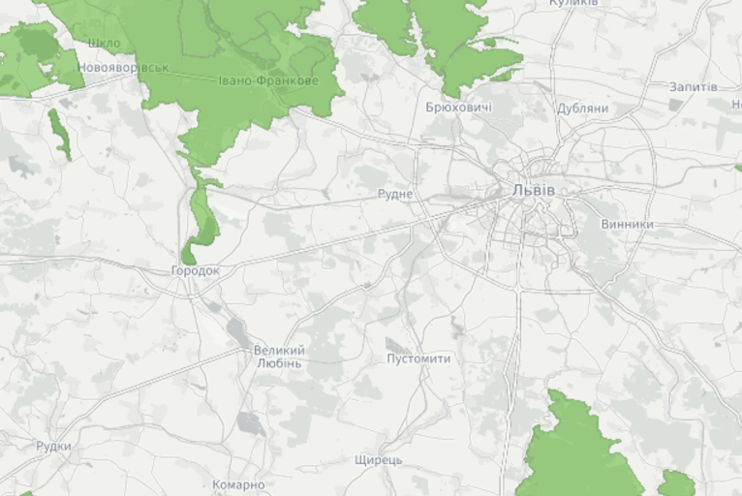

|  |  |
| --- | --- |
| Назва | Камянобрідський |
| **Довгота** | 49,823200 |
| **Широта** | 23,654700 |
| **Площа** | 980 га. |
| **Види, перелічені в Резолюції 6** | A089 Aquila pomarina, A029 Ардея пурпурова, A222 Asio flammeus, 1130 Аспій аспієвий, 1308 Барбастелла barbastellus, 1188 Bombina bombina, A021 Ботавр зірчастий, 1352 Canis lupus, A224 Caprimulgus europaeus, A027 Касмеродій білий, A196 Хлідонія гібридна, A198 Chlidonias leucopterus, A197 Chlidonias niger, A030 Ciconia nigra, A081 Circus aeruginosus, A082 Circus cyaneus, A084 Цирковий пігаргус, 1149 Cobitis taenia, A122 Crex crex, A122тCrex crex, A026ьЕгретта Гарцетта, 2484 Eudontomyzon mariae, A002 Gavia arctica,A127 Грус грус, A075 Haliaeetus albicilla, A022 Ixobrychus minutus, A338 Lanius collurio, A272 Люцинія свіжа, 1355 Лютра лутра, 1059 Maculinea teleius, A068 Mergus albellus, A073 Milvus migrans, 1145 Мисгурнус викопний, 1318 Myotis dasycneme, A023 Nycticorax nycticorax, A094 Pandion haliaetus, A072 Pernis apivorusA151 Philomachus pugna, A034 Platalea leucorodia,, Pluvialis квітковий, A120 Porzana parva, 1134 Rhodeus sericeus amarus, A193 Sterna hirundo, A166 Тринга глареола, 1166 Triturus cristatus |

**Рис.3.4. Смарагдова мережа, Городоцька громада Kamianobridskyi  (SiteCode: UA0000240)**  **[12]**

**Екологічна ситуація**

**Атмосферне повітря**

Забруднення атмосферного повітря — один з основних типів антропогенного забруднення. Полягає у викиді в атмосферу хімічних речовин, твердих частинок і біологічних матеріалів, здатних викликати шкоду для людини та інших живих організмів. Часто ефект забруднювачів є непрямим та проявляється лише через тривалий час, наприклад, певні речовини здатні зменшувати товщину озонового шару, впливаючи таким чином на більшість земних екосистем. Основні забруднювачі атмосфери є продукти згоряння в тепло — енергетичних різноманітні печі: в металургії, нафтопереробці, виробництві будівельних матеріалів , хімічних сполук і т. д. і звісно: транспортні засоби.

Викиди від стаціонарних джерел забруднення зумовлені діяльністю різногалузевих промислових підприємств.

На сьогодні викиди від пересувних джерел є найбільшими забруднювачами атмосферного повітря. Хімічний склад викидів від пересувних джерел забруднення характеризується перевагою вмісту оксиду вуглецю (до 74%), сполук азоту та вуглеводнів (відповідно 12% та 11%). Одним з основних факторів, який впливає на рівень забруднення атмосферного повітря пересувними джерелами, є якість пального.

Обсяги викидів забруднюючих речовин від підприємств, установ та організацій Львівської області визначається шляхом проведення інвентаризації стаціонарних джерел викидів, видів та обсягів викидів забруднюючих речовин в атмосферне повітря стаціонарними джерелами та інвентаризації пилогазоочисного обладнання на підприємствах-суб’єктах господарювання області. Відповідно, обсяги викидів забруднюючих речовин, які надійшли в атмосферне повітря від стаціонарних джерел за період 2023 року в розрахунку на 1 км2 території складають в середньому 2,7 тонн, що становить 4,7 % від загальної кількості. Найбільше забруднювали повітря викиди метану (50% від обсягу викидів), діоксиду сірки та інших сполук сірки (25%). Крім того, викиди діоксиду вуглецю в атмосферне повітря у 2023 році становили 2,2 млн т (для порівняння в минулому році – 3,0 млн т). Частково спостерігається тенденція до зменшення викидів забруднюючих речовин в атмосферне повітря, по області за 2023 рік обсяги викидів від стаціонарних джерел становили 57993 тонн, що на 23,9 % менше порівняно з попереднім роком. Перелік дозволів на викиди забруднюючих речовин в атмосферне повітря стаціонарними джерелами об’єктів 1, 2, 3 груп у Городоцькій МТГ представлено у ДОДАТКУ 1. [13]

Варто зазначити, що суттєвим джерелом забруднення атмосферного повітря в Городоцькій громаді є автомобільний транспорт. Автомобільні шляхи громади сполучають обласний центр з пропускними пунктами на кордоні з Польщею. Внаслідок військової агресії та обмеження російськими окупаційними військами доступу до водно-транспортної логісти України відбулась переорієнтація на автомобільні транспортні перевезення, що вплинуло на збільшення вантажних перевезень територією області. Постійне збільшення інтенсивності руху автотранспорту призводить до прогресуючого зростання забруднення довкілля.

Особливо це відчувається в районах житлової забудови, прилеглої до автомагістралей з інтенсивним транспортним рухом, де рівні забруднення повітря на порядок вищі ніж в районах, де такий рух відсутній, чи в зелених зонах відпочинку населення. Відповідно найбільшим забруднювачем довкілля можна вважати автомобільний транспорт. Постійне збільшення інтенсивності руху автотранспорту призводить до прогресуючого зростання забруднення довкілля.

Серед інших проблем у сфері забруднення повітряного простору громади є:

- збільшення кількості автотранспорту;

- використанням палива низької якості;

- експлуатація технічно-застарілого автомобільного парку;

- аварійний стан окремих доріг;

- наявність застарілих технологій виробництва та обладнання;

- відсутність ефективних методів очищення газоподібних забруднювальних речовин;

- спалювання відходів, гілля та листя в приватному секторі.

**Забруднення поверхневих вод**. В результаті інтенсивної господарської діяльності в давно освоєних регіонах, водні ресурси і надалі зазнають значного антропогенного впливу. В Україні найгостріше його відчувають екосистеми малих річок. Бездушне ставлення до малих річок, як до основи формування водного балансу території країни привело до того, що їх використовують як резервуари для скиду стічних вод. Тому велика кількість водотоків знаходиться на різних стадіях деградації, якість в них постійно погіршується, а багатьом з них загрожує повне зникнення.

**У 2023 році у Городоцькій МТГ скиди зворотних вод становили 3,266** млн куб. м. з яких 1,306 млн куб було скинуто у поверхневі води. З них частка недостатньо очищених вод становить 52 % (галузь водопостачання) (табл. 3.3).

**Таблиця. 3.3. Скиди зворотних та інших вод Городоцької МТГ у 2023 р., млн, куб, м.[14]**

|  |  |  |  |  |  |  |
| --- | --- | --- | --- | --- | --- | --- |
| Назва виду діяльності | Скинуто зворотних (стічних), шахтно-кар’єрних та колекторно-дренажних вод | | | | | |
| Всього | По приймачах | | | | |
| В поверхневі водні об’єкти | | | | |
| Всього | в тому числі | | | |
| Забруднених | | Нормативно чистих без очистки | Нормативно очищених |
| Без очистки | Недостатньо очищених |
| **[A] СІЛЬСЬКЕ ГОСПОДАРСТВО ЛІСОВЕ ГОСПОДАРСТВО ТА РИБНЕ ГОСПОДАРСТВО** | 0,797 | 0,788 | - | - | 0,788 | - |
| [01,46] Розведення свиней | 0,01 |  | - | - | - | - |
| [03,22] Прісноводне рибництво (аквакультура) | 0,788 | 0,788 | - | - | 0,788 | - |
| **[C] ПЕРЕРОБНА ПРОМИСЛОВІСТЬ** | 0,237 | 0,237 | - | - | 0,013 | 0,224 |
| [10,32] Виробництво фруктових і овочевих соків | 0,221 | 0,221 | - | - | - | 0,221 |
| [22,19] Виробництво інших гумових виробів | 0,013 | 0,013 | - |  | 0,002 | 0,002 |
| [23,61] Виготовлення виробів із бетону для будівництва | 0,002 | 0,002 | - |  | 3,266 | 1,306 |
| **[E] ВОДОПОСТАЧАННЯ; КАНАЛІЗАЦІЯ ПОВОДЖЕННЯ З ВІДХОДАМИ** | 0,366 | 0,256 | - | 0,068 | - | 0,188 |
| [49,41] Вантажний автомобільний транспорт | 0,006 | 0,006 | - | - | - | 0,006 |
| [68,20] Надання в оренду й експлуатацію власного чи орендованого нерухомого майна | 0,054 | 0,017 | - | - | - | 0,017 |
| [84,11] Державне управління загального характеру | 1,804 |  | - | - | - | - |
| **[93,1] Діяльність у сфері спорту** | 0,002 | 0,002 | - | - | - | 0,002 |
| **всього** | **3,266** | **1,306** | **0** | **0,068** | **0,801** | **0,437** |

Природними джерелами забруднення річок є ерозія ґрунтів, мертва флора та фауна, антропогенними – речовини, що надходять до водних об’єктів в процесі діяльності людини. Великі площі сільськогосподарських угідь піддаються впливу різних обробок пестицидами і добривами, збільшуються території смітників. Стоки з полів також надходять у річки й канали. Забруднюються і підземні води – найважливіший резервуар прісних вод.

Найбільшою річкою громади є р. Верещиця, басейн Дністра. Результати моніторингу 2023 року свідчать про перевищення ГДК за такими показниками БСК5, ХСК, вміст азоту амонійного, нітритів, міді, цинку, пестицидів ацетохлору, метолахлору, тербутилазину (табл 3.4)

**Таблиця 3.4. Результати державного моніторингу вод в р Верещиця у 2023 році**

|  |  |  |  |  |
| --- | --- | --- | --- | --- |
| **Назва водного об’єкту** | **Кількість державних моніторингових створів спостереження** | **Кількість проб води** | **Кількість показників** | **Кількість випадків і назва речовин з перевищення ГДК, одиниць** |
| р. Верещиця | **1** | **12** | 79 (948) | 41 (БСК5, ХСК, вміст азоту амонійного, нітритів, міді, цинку, пестицидів ацетохлору, метолахлору, тербутилазину) |

Недотримання режиму господарювання в межах прибережних смуг та водоохоронних зон безпосередньо впливає на екологічний та санітарний стан річок. На берегах річок нерідко розташовані самовільні звалища сміття, не виконується розчищення русел від гілок та повалених дерев, що зменшує водопропускну здатність русел, а в паводкові періоди, в результаті гідравлічного підпруджування, призводить до затоплення земель та будинків на заплавах.

Проведені аналізи якості питної води у 2024 році свідчать про проблеми підвищеного рівня загальної твердості води у всіх досліджуваних населених пунктах. Є випадки перевищення рівня амонії, нітритів, що є наслідком господарської діяльності. (табл.3.5)

**Таблиця 3.5 Якість проб води в населених пунктах громади**[15]

|  |  |  |  |  |  |  |
| --- | --- | --- | --- | --- | --- | --- |
|  | **нітрити** | **нітрати** | **амоній** | **загальне залізо** | **PH** | **загальна твердість** |
| Мшана вул І. Франка | 0 | 3 | 0 | 0 | 5,2 | 3,15 |
| м. Городок вул Галицька | 0 | 0 | 0 | 0 | 7,4 | 10 |
| м. Городок вул Дорошенка | 0,2 | 0,5 | 0 | 0,1 | 7,4 | 4,8 |
| м. Городок вул Підгіря | 0 | 0,5 | 0 | 0,1 | 7,5 | 5,6 |
| м. Городок вул Вербицького | 0,01 | 3 | 0,8 | 0,05 | 8,02 | 2,7 |
| м. Городок вул Хоткевича | 0,01 | 90 | 0,8 | 0 | 7,9 | 9,4 |
| Черляни, вул 9-травня | 0 | 0 | 1 | 3 | 6,4 | 9,9 |

**Забруднення ґрунтів** Окрім забруднення ґрунтів внаслідок діяльності підприємств промисловості та сільського господарства, джерелом забруднення ґрунтів на території громади є проведення утилізації побутових відходів на присадибних ділянках та наявність поглинаючих ям у дворових туалетах та гноєсховищах. Уздовж автодоріг ґрунти забруднюються осідаючими шкідливими речовинами з вихлопних газів автотранспорту.

Головними завданнями щодо збереження і поліпшення якості ґрунтів є заходи із запобігання ерозії, вапнування, внесення науково обґрунтованих норм органічних та мінеральних добрив, недопущення забруднення шкідливими речовинами, рекультивація земель.

Рекультивація земель – це відтворення, покращення умов довкілля з метою повторного використання порушених у процесі господарської діяльності територій. Частка порушених земель Львівської області за останні роки становить менше 0,5 % до загальної площі області, та лише 0,009 % усіх земель знаходиться у стані рекультивації (табл 3.6.)

**Таблиця 3.6. Рекультивація порушених земель 2021-2023 роки, Львівська область[16]**

|  |  |  |  |  |  |  |  |  |
| --- | --- | --- | --- | --- | --- | --- | --- | --- |
| Рік | Всього порушених земель | | Всього відпрацьованих  земель | | Здійснено рекультивацію | | Перебувають у стадії  рекультивації | |
| тис. га | % до загальної площі  регіону | тис. га | % до загальної площі  регіону | тис. га | % до загальної площі  регіону | тис. га | % до загальної площі  регіону |
| 2023 | 10,74 | 0,49 | 7,77 | 0,36 | 0 | 0 | 0,20 | 0,009 |
| 2022 | 10,74 | 0,49 | 7,77 | 0,36 | 0 | 0 | 0,20 | 0,009 |
| 2021 | 10,74 | 0,49 | 7,77 | 0,36 | 0 | 0 | 0,20 | 0,009 |

У Львівській області у 2023 році 2,97 га, або 0,03 % земель потребували консервації, з них 1,76 га деградовані землі, 0,61 га малопродуктивні та 0,59 га техногенно забруднені (табл 3.7).

**Таблиця 3.7. Консервація земель 2021-2023 роки, Львівська область**

|  |  |  |  |  |  |  |  |
| --- | --- | --- | --- | --- | --- | --- | --- |
| Рік | Види земель | Усього земель, що потребують  консервації | | Проведено консервацію | | Перебувають у стані консервації | |
| тис.га | % до загальної площі  території | тис.га | % до загальної площі  території | тис.га | % до загальної площі  території |
| 2023 | деградовані | 1,76 | 0,08 | - | - |  |  |
| малопродуктивні | 0,61 | 0,03 | - | - |  |  |
| техногенно забруднені | 0,59 | 0,03 | - | - |  |  |
| Всього | 2,97 | 0,13 | - | - | 1,58 | 0,02 |
| 2022 | деградовані, | 1,7 | 0,08 | - | - |  |  |
| малопродуктивні, | 0,6 | 0,03 | - | - |  |  |
| техногенно забруднені | 0,6 | 0,03 | - | - |  |  |
| Всього | 2,9 | 0,13 | - | - | 2,95 | 0,14 |
| 2021 | деградовані, | 1,76 | 0,08 | - | - |  |  |
| малопродуктивні, | 0,61 | 0,03 | - | - |  |  |
| техногенно забруднені | 0,59 | 0,03 | - | - |  |  |
| Всього | 2,97 | 0,13 | - | - | 3,26 | 0,15 |

**Управління відходами** Основними утворювачами побутових відходів від населення є місто Львів та великі промислові міста області (Дрогобич, Червоноград). Кількість утворених відходів у цих населених пунктах значно переважає кількість відходів, що утворюються в окремих районах. Відповідно до цього показника територія Львівської області має чітке районування – кількість відходів, що утворюють мешканці сіл, переважає в південно-західних районах (Самбірський, Дрогобицький, Стрийський). У північних регіонах області показник утворення відходів між сільським і міським населенням є паритетним або з переважанням кількості відходів від міського населення.

У 2021 році на території Львівської області утворено підприємствами та домогосподарствами 3212,2 тис. т відходів. Основна частина утворених відходів (99,96% від загального обсягу) належить до відходів IV класу небезпеки.

У 2022 році на 21 діючому полігоні (сміттєзвалищі) області захоронено 529937,21 тонн твердих побутових відходів. Загальна площа земель, зайнята під сміттєзвалищами, перевищує 152 га. За 2021 рік утворено 3212,2 тис т. відходів, одержано від інших підприємств – 1369,1 тис. т, спалено – 118,7 тис. т, використано (утилізовано) – 308,6 тис. т, направлено в сховища організованого складування (поховання) – 2005,5 тис. т, передано іншим підприємствам – 2453,2 тис т.

Відповідно до Правил благоустрою м.Городка санітарне прибирання, збирання ТПВ і вторинних матеріалів проводиться шляхом своєчасного прибирання територій, встановленням контейнерів відповідної ємності і призначення та своєчасного вивезення їх вмісту. Підприємства, установи, організації та громадяни (власники, балансоутримувачі садиб) зобов’язані укладати договори на вивезення ТПВ та вторинних матеріалів з надавачем послуг, який проводить вивезення та утилізацію твердих побутових відходів). Однак лише близько половини домогосподарств мають укладені договори на вивезення ТПВ. Як наслідок періодично формуються стихійні сміттєзвалища.

Ключові проблеми/потреби громади у поводженні з відходами такі:

* утворення стихійних звалищ та потреба їх подальшої ліквідації та санації території;
* спалювання населенням сухої трави, опалого листя та пожнивних решток на полях;
* необхідне підвищення обізнаності представників ОМС в сфері поводження з відходами;

необхідність розробки схеми санітарного очищення території .

Розв’язання проблеми безпечного поводження з побутовими відходами можливе через:

* широке охоплення домогосподарств договорами на вивезення ТПВ та запровадження сортування ТПВ;
* створення сучасних сміттєсортувальних ліній, полігонів, сміттєпереробних заводів (комплексів) та спеціалізованих підприємств зі збору відходів;
* запобігання утворенню сміття та підготовка до повторного використання (відсортоване сміття використовувати як вторинну сировину);
* переробка сміття (переробка може відбуватись у різні способи, найбільш сучасним і широко вживаним з яких є механіко — біологічна обробка).

**Збіднення біорізноманіття** Основними причинами, що можуть спричинити до збіднення біорізноманіття, є антропогенні чинники: ризик забруднення природного середовища; денатуралізація природних ландшафтів; монокультурні способи ведення лісового та сільського господарства. Чинниками, що можуть впливати на чисельність рослин із «червонокнижним» статусом, є зривання їх на букети для продажу та деградація місцезростань (для лучних та болотних видів – надмірне випасання худоби, викошування, випал трави, осушення; для лісових – проведення лісогосподарських робіт). Загрозами для лісової рослинності є: випалювання сухої рослинності у весняний період; самовільні рубки, поширення хвороби та шкідників. Збереження біологічного та ландшафтного різноманіття є обов'язковою умовою сталого (збалансованого) розвитку громади.

**Висновки**

* *Територія Городоцької територіальної громади відзначається значними обсягами сільськогосподарських земель (74,9 % території громади), а 60 % території є розораною під ріллею. Ґрунти, що знаходяться на території громади є доволі родючими. Темно-сірі опідзолені і темно-сірі оглеєні ґрунти разом з опідзоленими чорноземами вони становлять 57,6% ґрунтового покриву, що в комплексі з раціональним їх використанням дає громаді потужний сільськогосподарський потенціал. Громада впродовж останніх років здійснює інвентаризацію земель, що дозволить підвищити ефективність використання земель громади.*
* *Природно-заповідний фонд громади представлений парком-пам’яткою садово-паркового мистецтва та двома ботанічними пам’ятками. На території Городоцької територіальної громади наявні елементи смарагдової мережі - Kamianobridskyi  (SiteCode: UA0000240) Усі вони створюють рекреаційну цінність, та потребують врахування природньої цінності при планування розвитку території.*
* *У надрах території громади знаходяться поклади таких корисних копалин: природний газ, глини, вапняки, піски, торф, що створюють передумови для розвитку будівельної, видобувної галузі.*
* *Водні ресурси громади становлять 4 % її території. Найбільшою серед річок, що протікають територією Городоччини, є Верещиця, що утворює на своєму шляху десятки (понад 84) ставів. 20 населених пунктів Городоччини знаходяться на берегах Верещиці або на відстані менше 0,5 км від неї. Щороку для різних господарських потреб з річки забирається майже 4 млн. м куб води. Постійною тривогою жителів громади є забруднення Верещиці промисловими і комунальними стоками, є потреба очистки укріплення берегів. На території Городоччини розташований водозабір «Будзень», який забезпечує водою частково м. Львів, м. Городок, с. Бартатів, с. Мавковичі. Також, в громаді нараховується велика кількість ставків різної величини і різного призначення. Це, насамперед, ставки державних рибних господарств. Нереалізованим потенціалом громади є мінеральні води метанового і сірководневого типів поблизу Галичани, Бучали, Повітне, Черляни.*
* *Загальний обсяг використання води у Городоцькій МТГ у 2023 році становив 3,749 млн куб. м., з них підземної води - 2,602 млн куб. м та 1,147 млн куб. м поверхневої води. Громада використовує як питну воду (2,602млн куб. м ), так і технічну (1,147 млн куб. м). Технічна вода використовується**на потреби сільськогосподарських виробників, вирощування горіхів та фруктів, рибне господарство та промисловими виробниками на виробництво гумових та пластикових виробів. Громада не перевищує загальний ліміт використання прісної води, що становить 8,309 млн куб. м (громадою використано 3,749 млн куб. м). Разом з тим перевищено ліміт використання підземної води більш як у три рази. Дефіцит підземних вод призводить до обміління криниць, зменшення ґрунтового живлення річок, пониження рівня води в руслах.*
* *Суттєвим джерелом забруднення атмосферного повітря в Городоцькій громаді є автомобільний транспорт. Автомобільні шляхи громади сполучають обласний центр з пропускними пунктами на кордоні з Польщею. Внаслідок військової агресії та обмеження російськими окупаційними військами доступу до водно-транспортної логісти України відбулась переорієнтація на автомобільні транспортні перевезення, що вплинуло на збільшення вантажних перевезень територією області. Серед інших проблем у сфері забруднення повітряного простору громади є: збільшення кількості автотранспорту; використанням палива низької якості; експлуатація технічно-застарілого автомобільного парку; аварійний стан окремих доріг; наявність застарілих технологій виробництва та обладнання; спалювання відходів, гілля та листя в приватному секторі.*
* *Половина зі скинутих вод у поверхневі води є недостатньо очищеними водами (за рахунок скидів галузі водопостачання; каналізація поводження з відходами). Питна вода менше ніж у інших громадах Львівської області потребує знезалізення та має добрі показники PH, однак є проблеми перевищення загальної твердості, в окремих пробах вода з перевищенням амонію, нітратів, що є наслідком господарської діяльності.*
* *Забруднення ґрунтів громади відбувається через відсутність каналізування у сільській місцевості, несанкціоновані сміттєзвалища, виснаження ґрунтів через підвищення інтенсивності сільського господарства та використання пестицидів.*

**4. ХАРАКТЕРИСТИКА НАСЕЛЕННЯ ТА ТРУДОВИХ РЕСУРСІВ**

**Населення Городоцької міської територіальної громади**

Населення Городоцької МТГ згідно реєстру громади на початок 2025 року становило 39890 особи, що становить 7,5 % Львівського району та близько 1,7 % населення Львівської області. Особливістю просторового розселення громади є зосередження 40,99 % населення у адміністративному центрі громади – 16357 особи. Чверть сільських населених пунктів є малочисельними, з чисельністю населення менше 200 осіб (табл. 4.1.).

**Таблиця 4.1. Чисельність Городоцької МТГ в розрізі населених пунктів, 2022-2025 рр, осіб**

|  |  |  |  |  |  |  |  |  |  |  |  |  |  |  |
| --- | --- | --- | --- | --- | --- | --- | --- | --- | --- | --- | --- | --- | --- | --- |
|  | всього на 01.01.2022 | в тому числі | | | всього на 01.01.2023 | в тому числі | | | всього на 01.01.2024 | в тому числі | | всього на 01.01.2025 | в тому числі | |
| чол. | жін. | діти | чол. | жін. | діти | чол. | жін. | чол. | жін. |
| Артищів | 303 | 117 | 148 | 38 | 310 | 118 | 150 | 42 | 320 | 139 | 181 | 324 | 140 | 184 |
| Бар | 172 | 79 | 84 | 9 | 176 | 80 | 81 | 15 | 183 | 87 | 96 | 185 | 87 | 98 |
| Бартатів | 891 | 355 | 423 | 113 | 927 | 356 | 430 | 141 | 976 | 454 | 522 | 980 | 450 | 527 |
| Братковичі | 1192 | 491 | 538 | 163 | 1226 | 496 | 541 | 189 | 1290 | 618 | 672 | 1294 | 620 | 677 |
| Велика Калинка | 113 | 43 | 59 | 11 | 113 | 45 | 60 | 8 | 108 | 46 | 62 | 107 | 44 | 63 |
| Вовчухи | 634 | 276 | 295 | 63 | 647 | 272 | 297 | 78 | 665 | 315 | 350 | 671 | 318 | 353 |
| Воля-Бартатівська | 96 | 39 | 44 | 13 | 99 | 40 | 45 | 14 | 98 | 43 | 55 | 99 | 43 | 56 |
| Галичани | 688 | 296 | 324 | 68 | 695 | 294 | 324 | 77 | 720 | 341 | 379 | 726 | 344 | 382 |
| Годвишня | 147 | 43 | 77 | 27 | 155 | 44 | 80 | 31 | 153 | 59 | 94 | 152 | 59 | 93 |
| **Городок** | **15076** | **5763** | **7355** | **1958** | **15594** | **5806** | **7405** | **2383** | **16275** | **7375** | **8900** | **16357** | **7427** | **8929** |
| Градівка | 1280 | 506 | 562 | 212 | 1290 | 508 | 562 | 220 | 1290 | 624 | 666 | 1286 | 623 | 663 |
| Добряни | 775 | 332 | 363 | 80 | 782 | 337 | 356 | 89 | 785 | 390 | 395 | 783 | 391 | 391 |
| Долиняни | 562 | 232 | 274 | 56 | 578 | 232 | 267 | 79 | 617 | 293 | 324 | 618 | 294 | 323 |
| Дроздовичі | 717 | 294 | 334 | 89 | 735 | 296 | 337 | 102 | 760 | 353 | 407 | 758 | 351 | 407 |
| Дубаневичі | 959 | 417 | 434 | 108 | 975 | 418 | 429 | 128 | 969 | 484 | 485 | 974 | 488 | 485 |
| Заверешиця | 1342 | 554 | 637 | 151 | 1377 | 561 | 641 | 175 | 1415 | 681 | 734 | 1419 | 687 | 732 |
| Залужжя | 208 | 86 | 96 | 26 | 211 | 85 | 97 | 29 | 225 | 106 | 119 | 222 | 106 | 116 |
| Зелений Гай | 247 | 109 | 118 | 20 | 245 | 107 | 113 | 25 | 242 | 120 | 122 | 244 | 120 | 124 |
| Зушиці | 145 | 59 | 61 | 25 | 146 | 57 | 60 | 29 | 146 | 77 | 69 | 144 | 75 | 69 |
| Керниця | 966 | 391 | 453 | 122 | 991 | 397 | 458 | 136 | 991 | 464 | 527 | 998 | 464 | 534 |
| Лісновичі | 292 | 138 | 119 | 35 | 292 | 139 | 119 | 34 | 300 | 157 | 143 | 303 | 156 | 147 |
| Любовичі | 48 | 20 | 22 | 6 | 51 | 21 | 22 | 8 | 52 | 25 | 27 | 52 | 25 | 27 |
| Мавковичі | 968 | 365 | 441 | 162 | 988 | 364 | 442 | 182 | 997 | 451 | 546 | 998 | 451 | 547 |
| Мильчиці | 205 | 103 | 92 | 10 | 200 | 100 | 89 | 11 | 203 | 106 | 97 | 204 | 109 | 95 |
| Милятин | 186 | 88 | 85 | 13 | 188 | 85 | 84 | 19 | 188 | 92 | 96 | 188 | 92 | 96 |
| Молошки | 48 | 28 | 20 | 0 | 47 | 27 | 20 | 0 | 48 | 26 | 22 | 49 | 26 | 23 |
| Мшана | 2537 | 1050 | 1196 | 291 | 2587 | 1042 | 1198 | 347 | 2694 | 1277 | 1417 | 2705 | 1282 | 1423 |
| Підмогилка | 14 | 7 | 7 | 0 | 14 | 7 | 7 | 0 | 11 | 6 | 5 | 11 | 6 | 5 |
| Побережне | 192 | 94 | 79 | 19 | 186 | 91 | 74 | 21 | 185 | 98 | 87 | 183 | 97 | 86 |
| Повітно | 758 | 306 | 363 | 89 | 770 | 302 | 363 | 105 | 791 | 381 | 410 | 787 | 377 | 410 |
| Путятичі | 326 | 148 | 146 | 32 | 330 | 144 | 143 | 43 | 353 | 172 | 181 | 357 | 172 | 185 |
| Речичани | 432 | 180 | 204 | 48 | 447 | 182 | 206 | 59 | 455 | 218 | 237 | 457 | 221 | 236 |
| Родатичі | 1632 | 660 | 747 | 225 | 1662 | 660 | 752 | 250 | 1723 | 840 | 883 | 1717 | 835 | 880 |
| Стоділки | 228 | 104 | 96 | 28 | 240 | 104 | 102 | 34 | 245 | 116 | 129 | 243 | 114 | 129 |
| Тучапи | 331 | 153 | 140 | 38 | 334 | 154 | 134 | 46 | 326 | 177 | 149 | 316 | 174 | 142 |
| Угри | 890 | 405 | 397 | 88 | 907 | 400 | 394 | 113 | 928 | 476 | 452 | 926 | 477 | 448 |
| Черляни | 506 | 213 | 243 | 50 | 535 | 213 | 242 | 80 | 544 | 261 | 283 | 544 | 261 | 283 |
| Черлянське Передмістя | 1104 | 431 | 550 | 123 | 1122 | 424 | 552 | 146 | 1179 | 534 | 645 | 1171 | 531 | 639 |
| Шоломиничі | 337 | 158 | 149 | 30 | 335 | 156 | 146 | 33 | 333 | 174 | 159 | 338 | 179 | 159 |
| ***Всього*** | **37547** | **15133** | **17775** | **4639** | **38507** | **15164** | **17822** | **5521** | **39783** | **18656** | **21127** | **39890** | 18716 | 21166 |

В громаді переважає сільське населення - 59,1 %. В структурі за гендерною ознакою переважають жінки – 53,1 % (рис.4.1).[17] Доволі не сприятливою для розвитку громади в перспективі видається її вікова структура, де частка дітей віком до 17 років 17,2 % (середня по області 19,3%), а частка осіб 60 + 24,5 % (середня по області 22,3 %). Частка людей у працездатному віці у віковій структурі населення громади відповідає середній по області – 58,3 %.[18]

|  |  |
| --- | --- |
|  |  |
|  | |

**Рис. 4.1. Структура населення Городоцької міської територіальної громади** %**[19]**

**Дослідження динаміки чисельності населенн**я громади у довгостроковій перспективі дозволило виділити тенденцію поступового його зменшення - за останні 23 роки. За період з 2001 по 2024 роки населення громади скоротилось на -7% (середнє по області – -6,5 % за період 2001-2022 рр.). А отже, **темпи скорочення населення Городоцької МТГ відповідають середньому по області.**

Позитивний приріст населення зберігається майже у всіх населених пунктах громади, що скоріш за все пов’язано із темпами наповнення реєстру територіальної громади. Найбільший приріст – 9,99 % був у селі Бартатів, що найменше віддалене від обласного центру м. Львів та знаходить на міжнародній трасі М 11.

**Рис. 4.2. Приріст чисельності населення Городоцької МТГ 2001-2024 роки, %**

Позитивна динаміка населення у громаді спостерігається і в останні роки, зокрема у 2023 році загальний приріст населення становив (52 особи), 2024 році (107 осіб), а в довоєнному 2021 році – (295 осіб).

Водночас у громаді смертність перевищує народжуваність, а отже прослідковується стабільний негативний природній приріст населення. Ці фактори свідчать про «старіння» населення. Також серед чинників, які негативно впливають на сучасний стан відтворення населення – це зменшення кількості зареєстрованих шлюбів.

Зростання чисельності населення відбувається виключно за рахунок міграційного приросту населення, який у 2023 році становив 297 осіб, а у довоєнному 2021 році – 574 особи (табл.4.2).

**Таблиця 4.2. Показники природного та міграційного росту населення Городоцької міської територіальної громади, 2021-2023 рр.**

|  |  |  |  |
| --- | --- | --- | --- |
| **Показники** | **2021 р.** | **2022 р.** | **2023 р.** |
| Народжені | 380 | 321 | 310 |
| Померлі | 659 | 579 | 555 |
| Природний приріст/скорочення (-) | -279 | -258 | -245 |
| Прибулі | 1146 | 421 | 738 |
| Вибулі | 572 | 204 | 441 |
| Міграційний приріст/скорочення (-) | 574 | 217 | 297 |
| Загальний приріст /скорочення (-) | 295 | -41 | 52 |

**Демографічна ситуація у громаді в 2022 - 2023 роках змінювалась під впливом міграційних процесів**, викликаних війною – виїзд місцевих мешканців за кордон та поповнення населення громади за рахунок внутрішньо переміщених осіб (ВПО), переважна більшість яких жінки з дітьми.

Чисельність внутрішньо переміщених осіб у громаді постійно змінювалась. На початок 2024 р. в громаді КУ «Центр надання соціальних послуг Городоцької міської ради» було зареєстровано 658 осіб з числа ВПО, більшість з яких жінки (65,1 %). Порівняно з попереднім роком чисельність ВПО зменшилась на 22,2 % (табл.4.3). Для колективного проживання громадою облаштовані місця, зокрема у м. Городок – колишнє неврологічне відділення лікарні, у с. Братковичі будівля старої школи, а у с. Родатичі – приміщення ФАП.[20] У с. Родатичі та с. Братковичі будівлі заселені не повністю, а у м. Городок заповнені всі потужності закладу. За статистичними даними станом на 31.07.2024 року у Городоцькій громаді налічувалось 1637 ВПО, а на 07.04.2025 - 1610.

**Таблиця 4.3. Чисельність ВПО, зареєстрованих у громаді, у тому числі жінок та дітей, осіб**

|  |  |  |  |  |  |  |
| --- | --- | --- | --- | --- | --- | --- |
| **Показники** | **01.01.2022р.** | | **01.01.2023р.** | | **01.01.2024.** | |
| **всього** | **в т ч жінки** | **всього** | **в т ч жінки** | **всього** | **в т ч жінки** |
| Загальна чисельність ВПО, зареєстрованих у громаді | 20 | 11 | 845 | 522 | 658 | 429 |
| у т.ч. дітей віком 0-5 років | 4 | 2 | 116 | 64 | 54 | 31 |
| дітей віком 6-18 років | 6 | 3 | 271 | 164 | 123 | 71 |
| осіб похилого віку (60+ років) | 2 | 2 | 75 | 42 | 59 | 38 |
| Загальна фактична чисельність ВПО, які перебувають у громаді |  |  | 845 | 522 | 658 | 429 |
| Кількість учасників/-ць бойових дій/АТО/ООС | 198 | 3 | 220 | 11 | 654 | 26 |

**Зайнятість населення**

Стан зайнятості населення є одним з основних індикаторів економіки, який відображає використання в суспільстві ресурсів праці. В умовах війни **вітчизняний ринок праці** опинився в кризових умовах, на що вплинули масова вимушена міграція, мобілізація та економічна невизначеність, що спричинена бойовими діями на території України. В цих умовах на ринку праці в країні спостерігається накладання двох тенденцій: *збереження порівняно високого рівня безробіття на тлі зростаючого дефіциту кадрів.*

За даними Податкової служби Львівської області у грудні 2023 року у Городоцькій МТГ було зареєстровано 8291 зайнятих осіб, що сплачували ЄСВ. Порівняно з довоєнним періодом їх кількість збільшилась майже на чверть (грудень 2021 року – 6748 осіб). А отже, нестабільність через війну, міграція та мобілізація на спричинили негативний вплив на зайнятість у громаді. Середньомісячна заробітна плата (з врахуванням ФОП) за цей період зросла з 7975 грн до 9612 грн (табл.4.4). У бюджетні сфері у грудні 2023 році було 1907 застрахованих осіб, що сплачували ЄСВ, а у підприємницькому секторі (з ФОП) -6384 особи.

**Таблиця 4.4.Кількість застрахованих осіб, що сплачували ЄСВ в Городоцькій МТГ, 2023 р**.[21][22]

|  |  |  |  |  |  |
| --- | --- | --- | --- | --- | --- |
| **Група платників** | **Кількість застрахованих осіб, що сплачують ЄСВ, осіб** | **Частка застрахованих осіб, %** | **Середня заробітна плата у грудні 2023 року, грн** | **Сума сплаченого ЄСВ на 01.01.2024р., тис.грн** | **Частка сплаченого ЄСВ, %** |
| **Бюджетна сфера** | 1907 | 23,0 | 14216 | 66910 | 37,8 |
| **Суб’єкти господарювання, юридичні особи та ФОПи** | 6384 | 77,0 | 9386 | 109890 | 62,2 |
| **всього** | **8291** | **100** | **9612** | **176800** | **100** |

В структурному розподілі за секторами економіки 23,0 % зайнятих, що сплачували ЄСВ, працювали у бюджетній сфері, 77,0% зайнятих – це працівники підприємницького сектору (суб’єкти господарювання юридичні особи та ФОПи).

**23,0% зайнятих у бюджетній сфері сплатили 37,8 % єдиного соціального внеску**. У підприємств бюджетної сфери у 2023 році був найвищий рівень середньої заробітної плати –14216 грн. Найменший обсяг ЄСВ сплачено ФОПами, адже більшість з них робили відрахування від мінімальної заробітної плати.

В галузевому розподілі основна частина зайнятих осіб у 2023 році була зареєстрована у галузі легкої промисловості та виробництва шкіри (2839 осіб) галузі державного управління та оборони (1273 особи), торгівлі (633 особи), охороні здоров’я (628 осіб), харчовій промисловості (524 особи), транспорті (541 особа) (рис.4.3). А отже, головним роботодавцем громади є підприємницький сектор економіки.

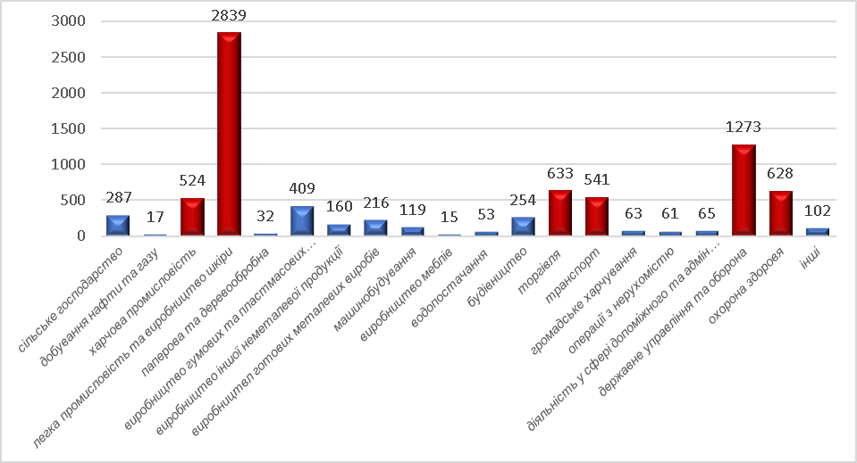

**Рис.4.3. Кількість зайнятих за галузями економіки у грудні 2024 року, осіб**

Серед суб'єктів господарювання юридичних осіб найбільшим роботодавцем є ТОВ "Бадер Україна" - виробник шкіри преміум-класу для автомобільної галузі. Підприємство є роботодавцем для 2,5 тис. осіб (у м. Городок 1,2 тис. осіб) з середньомісячною заробітною платою у 2024 році 26,4 тис.грн. Іншим великим роботодавцем є ДП "Сан Гарден" – близько 250 осіб з середньомісячною заробітною платою 23,3 тис. осіб. Рівень оплати праці інших підприємств, що увійшли до списку ТОП-10 найбільших роботодавців громади, значно нижчий (табл. 4.5.)

**Таблиця 4.5. ТОП-10 найбільших роботодаців - суб'єктів господарювання юридичних осіб**

|  |  |  |  |  |  |  |
| --- | --- | --- | --- | --- | --- | --- |
| **Підприємство, організація, установа** | **Вид екон. діяльності (основний)** | **Чисельність працівників на 01.01.2022** | **Чисельність працівників на 01.01.2023** | **Чисельність працівників на 01.01.2024** | **Чисельність працівників на 01.01.2025** | **Середня заробітна плата, 2024р.грн/ міс** |
| ТОВ "Бадер Україна" | 15.12 Виробництво дорожніх виробів, сумок, лимарно-сідельних виробів зі шкіри та інших матеріалів | - | 2524 | 2479 | 2554 | 29474 |
| ДП "Сан Гарден" | 13.92 Виробництво готових текстильних виробів, крім одягу | 383 | 247 | 237 | 283 | 28059 |

|  |  |  |  |  |  |  |
| --- | --- | --- | --- | --- | --- | --- |
| ТОВ "ОЗОН" | 23.61 Виготовлення виробів із бетону для будівництва | - | 118 | 135 | 204 | 20620 |
| ТзОВ "ІНСТАЛПЛАСТ" | 22.21 Виробництво плит, листів, труб і профілів із пластмас | 233 | 158 | 224 | 196 | 20935 |
| ТОВ "ХІНКЕЛЬ-КОГУТ" | 10.11 Виробництво м'яса | 224 | 180 | 181 | 178 | 11804 |

|  |  |  |  |  |  |  |
| --- | --- | --- | --- | --- | --- | --- |
| ТОВ "ІС ТРАНС ЮЕЙ" | 49.41 Вантажний автомобільний транспорт | - | 225 | 236 | 178 | 20858 |
| ТОВ «ФРУТ ПРО» | 10.32 Виробництво фруктових і овочевих соків | - | - | 5 | 171 | 20001 |
| ТОВ "ЕЛЬПЛАСТ-ЛЬВІВ" | 22.21 Виробництво плит, листів, труб і профілів із пластмас | 188 | 154 | 157 | 111 | 13622 |
| ТОВ "ВЕСТНОЛ" | 20.14 Виробництво інших основних органічних хімічних речовин | - | - | 29 | 106 | 8469 |
| ТЗОВ "ЕКОГАЛИЧПРОДУКТ" | 01.25 Вирощування ягід, горіхів, інших плодових дерев і чагарників | - | 112 | 130 | 98 | 14041 |

Громада як і інші громади області має проблеми тіньової зайнятості. На початок 2022 року у Городоцькій громаді офіційно було зареєстровано лише 60 осіб безробітних. Впродовж наступних двох років їх кількість зменшилась більше ніж удвічі (табл.4.6). Така тенденція зумовлена збільшенням пропозиції вільних робочих місць на ринку праці, та небажанням осіб з числа чоловічого населення офіційно реєструватись у службі зайнятості через мобілізацію. Як і для більшості громад Львівської області, для громади характерною є неформальна зайнятість у таких сферах як сільське господарство, торгівля, сфера послуг, тому частка реально зайнятого населення у цих сферах може бути значно вищою.

**Таблиця 4.6 Рівень зареєстрованого безробіття у Городоцькій МТГ**

|  |  |  |  |
| --- | --- | --- | --- |
|  | 2022 р. | 2023 р. | 2024 р. |
| Кількість зареєстрованих безробітних, осіб[23] | 60 | 27 | 29 |

За інформацією основних сайтів працевлаштування найбільш затребуваними професіями на ринку праці громади у 2024 році були швачка, водій, продавець. Розмір заробітної плати, що пропонували роботодавці від 12000 грн (кухар) до 30000 грн. (водій автотранспортних засобів) (табл.4.7). Отже, більшість запропонованих вакансій в регіоні – вакансії робітничих професій.

**Таблиця 4.7. Найбільш затребувані професії в громаді (за даними сайтів працевлаштування)**

|  |  |  |
| --- | --- | --- |
| Назва професії | Кількість вакансій / запитів | Середня пропонована заробітна плата |
| швачка | 100 | 15000 |
| водій автотранспортних засобів | 20 | 30000 |
| продавець | 50 | 20000 |
| калібрувальник | 10 | 15000 |
| кухар | 15 | 12000 |
| слюсар з ремонту автотранспортних засобів | 10 | 25000 |

**Висновки**

* *Населення Городоцької МТГ згідно реєстру громади на початок 2024 року становило 39783 особи, що становить 7,5 % Львівського району та близько 1,7 % населення Львівської області. Особливістю просторового розселення громади є зосередження 40,9 % населення у адміністративному центрі громади – 16275 особи. Чверть сільських населених пунктів є малочисельними, з чисельністю населення менше 200 осіб.*
* *Впродовж останніх двадцяти років спостерігається негативна тенденція скорочення кількості населення Городоцької громади темпами, що відповідали середньообласним (-7%). Зростання чисельності спостерігалось лише у чотирьох населених пунктах, включаючи місто Городок та наближені до обласного центру села.*
* *Вікова структура населення громади свідчить про старіння громади, адже частка дітей віком до 17 років –17,2 %, тоді ж як середня по області 19,3 %, а частка осіб 60+ - 24,5 % проти 22,3% середньообласної. Виправити ситуацію може зростаюча привабливість громади для проживання та праці. Адже, впродовж останніх років у громаді позитивний приріст населення, що забезпечується міграцією у громаду.*
* *На початок 2024 року у громаді було 8291 особа зайнятого населення, що зареєстроване у громаді та сплачувало єдиний соціальний внесок. Основна частка зайнятого населення громади у підприємницькому секторі економіки 77 %, та 23 % є працівниками бюджетної сфери. Основний роботодавець громади ТОВ "Бадер Україна" – 2,5 тис. осіб (1,2 тис. осіб у м.Городок та середньомісячною заробітною платою 26,4 тис. грн.*
* *Низький рівень офіційно зареєстрованого безробіття свідчить про збільшення вакансій на ринку праці, в основному це вакансії робітничих спеціальностей, рівень заробітної плати, що пропонують потенційні роботодавці 13-30 тис.грн. Ринок праці є достатньо розбалансованим. З одного боку, відчувається нестача працівників виробничих спеціальностей, з іншого – є мала кількості вакансій для кваліфікованих та висококваліфікованих кадрів. Також має місце неформальна зайнятість, що зменшує податкові доходи громади.*

**5. РОЗВИТОК ІНФРАСТРУКТУРИ**

**Соціальна інфраструктура**

Соціальна інфраструктура виступає базою формування людського капіталу, а розвиток соціальної інфраструктури є одним з першочергових завдань, яке вирішується в рамках соціально-економічної політики держави, регіону, територіальної громади. Успіх розвитку територіальної громади залежить не лише від наявності розвиненої соціальної інфраструктури, але від спроможності громади перетворити її у актив розвитку, що потребує підвищення ефективності управління, узгодження інтересів усіх стейкхолдерів щодо визначення шляхів її розвитку, та пошуку ефективних форм їх взаємодії

**Освіта**

**Система освіти Городоцької міської територіальної громади** налічує: 24 загальноосвітніх закладів, 6 закладів дошкільної освіти, 11 дошкільних підрозділів при НВК, два заклади позашкільної освіти та Городоцький інклюзивно-ресурсний центр (рис.5.1.). У закладах дошкільної та загальної середньої освіти у 2024-2025 навчальному році навчалось 5781 учнів та вихованців.

У таблиці 5.1. подано структуру освітньої мережі Городоцької міської територіальної громади.

**Таблиця.5.1. Освітня мережа Городоцької міської територіальної громади**

|  |  |  |  |  |
| --- | --- | --- | --- | --- |
| Показники | 2021-2022 н.р. | 2022-2023 н.р. | 2023-2024 н.р. | 2024-2025 н.р. |
| Кількість закладів дошкільної освіти (самостійні), одиниць | 6 | 6 | 6 | 6 |
| Кількість дошкільних підрозділів при НВК, одиниць | 11 | 11 | 11 | 11 |
| Кількість дітей в ЗДО та дошкільних підрозділах НВК, осіб | 1037 | 1021 | 1026 | 1002 |
| Кількість персоналу в ЗДО, осіб | 196 | 205 | 211 | 216 |
| Кількість ЗЗСО (*опорні заклади, заклади загальної середньої освіти, гімназії, початкові школи*), одиниць | 24 | 24 | 24 | 24 |
| Кількість учнів у ЗЗСО, осіб | 5061 | 4975 | 4975 | 4779 |
| Кількість вчителів у ЗЗСО, осіб | 602 | 571 | 562 | 586 |
| Кількість закладів професійно-технічної освіти, одиниць | 0 | 0 | 0 | 0 |
| Кількість учнів у закладах професійно-технічної освіти, осіб | 0 | 0 | 0 | 0 |
| Кількість закладів позашкільної освіти, одиниць (у тому числі позашкільні підрозділи ЗЗСО) | 2 | 2 | 2 | 2 |
| Кількість вихованців у закладах позашкільної освіти, осіб | 435 | 431 | 416 | 430 |

**Загальна середня освіта**

У громаді функціонують 24 заклади загальної середньої освіти, в тому числі 11 закладів І-ІІІ ступеня, 12 закладів І-ІІ ступеня (табл 5.2.) та 1 заклад І ступеня. Опорний заклад розміщений у місті Городку - Городоцький опорний заклад загальної середньої освіти №5 І-ІІІ ступенів.

Більшість споруд освітніх закладів збудовані у минулому столітті, однак є нові, зокрема Городоцький опорний заклад загальної середньої освіти №5 І-ІІІ ступенів (2005 р.), Братковицький заклад загальної середньої освіти І-ІІ ступенів (2021 р.), Дубаневицький заклад загальної середньої освіти І-ІІ ступенів імені Івана Альберта (2020 р), Заверещицький навчально-виховний комплекс І-ІІІ ступенів (2000 р.). Старі будівлі шкіл потребують проведення капітального ремонту, проведення робіт з енергоефективності, покращення матеріально-технічної бази.

Громада здійснювала оптимізацію малокомплектних навчальних закладів , зокрема з 1 вересня 2021 року реорганізовано Шоломиницький ЗЗСО І-ІІ ступенів у Шоломиницький ЗЗСО І ступеня, припинено діяльність Стоділківської та Тучапської філій Городоцького ОЗЗСО № 5 І-ІІІ ступенів.

З 1 вересня 2025 року держава не фінансуватиме освітні заклади, де навчатиметься менше 45 учнів. У Городоцькій громаді ця категорія відсутня оскільки з 1 вересня 2025 року рішенням сесії Городоцької міської ради реорганізовано Лісновицький заклад загальної середньої освіти І-ІІ ступенів (28 учнів), Мильчицький заклад загальної середньої освіти І-ІІ ступенів (44 учні) та Речичанський заклад загальної середньої освіти І-ІІ ступенів (43 учні) у І ступень. Якщо не провести реорганізацію закладів, це ляже тягарем на місцевий бюджет.

У 2024-2025 роках у загальноосвітніх закладах громади навчалось 4779 учнів, з них 2615 учнів або більше половини навчались у місті Городку. 128 учнів знаходяться на сімейній формі навчання та 57 учнів з числа ВПО. У другу зміну навчається 541 учень. Загальна кількість працівників закладів загальної середньої освіти 879 осіб, з них 580 педагогів. Середнє навантаження вчителя у громаді – 17,5 годин на тиждень.

Проектна потужність навчальних закладів у адміністративному центрі громади м. Городку завантажена на 95 %. Проблеми перезавантаження потужності мають два заклади. Городоцький заклад загальної середньої освіти №3 І-ІІІ ступенів імені Героя України Івана Бльока (1,23) та Городоцький навчально-виховний комплекс №2 І-ІІІ ступенів «заклад загальної середньої освіти І ступеня-гімназія» (1,03).

В цілому проектна потужність закладів загальної середньої освіти І-ІІІ ступеня завантажена на 68 %, гімназій на - 46%. Проте заклади заповнені дуже нерівномірно. Найменш завантажені Добрянський, Керницький НВК І-ІІІ ступенів та Лісновицький, Дроздовицький, Мильчинський ЗЗСО І-ІІ ступенів та Угрівський НВК І-ІІ ступенів, Шоломиницький заклад І ступеня.

У 24 закладах загальної середньої освіти організовано харчування школярів. Діти-сироти, позбавлені батьківського піклування, діти з малозабезпечених сімей та діти учасників АТО, діти-чорнобильці з 1 по 11 кл. забезпечені безкоштовним гарячим харчуванням (охоплено 1375 учнів). Відповідно до програми «Шкільний автобус» не території громади працює 8 шкільних автобусів, які забезпечують 100% підвезення. Організовано підвезення для учнів з особливими потребами. З метою поліпшення туристично-краєзнавчої, навчально-пізнавальної та спортивно-масової роботи керівникам шкіл надано право використовувати автобуси «Школярик» упродовж освітнього процесу та в канікулярний час.

**Таблиця 5.2. Загальноосвітні заклади Городоцької міської територіальної громади**

|  |  |  |  |  |  |  |  |  |  |
| --- | --- | --- | --- | --- | --- | --- | --- | --- | --- |
| Назва ЗДО, ЗЗСО | Потужність закладу освіти (учнів) | Кількість дітей/ учнів | Кількість персоналу | Кількість груп/ класів | Кількість інклюзивних груп/класів | Кількість дітей/учнів у них | Рік побудови/модернізації будівлі закладу | | Завантаження проектної потужності |
| 1. Городоцький навчально-виховний комплекс №2 І-ІІІ ступенів «заклад загальної середньої освіти І ступеня-гімназія» | 678 | 699 | 80 | 29 | 6 | 134 | | 1945 | 1,03 |
| 2. Городоцький заклад загальної середньої освіти №3 І-ІІІ ступенів імені Героя України Івана Бльока | 620 | 767 | 86 | 31 | 9 | 223 | | 1972 | 1,24 |
| 3. Городоцький заклад загальної середньої освіти №4 І-ІІІ ступенів імені Тараса Кулєби та Андрія Одухи | 632 | 403 | 66 | 20 | 6 | 110 | | 1996 | 0,64 |
| 4. Городоцький опорний заклад загальної середньої освіти №5 І-ІІІ ступенів | 850 | 746 | 76 | 29 | 7 | 173 | | 2005 | 0,88 |
| 5. Градівський заклад загальної середньої освіти І - ІІІ ступенів | 320 | 140 | 34 | 11 | 1 | 19 | | 1963 | 0,44 |
| 6. Добрянський навчально-виховний комплекс І-ІІІ ступенів «заклад загальної середньої освіти - заклад дошкільної освіти» | 320 | 110 | 35 | 11 | 1 | 7 | | 1984 | 0,34 |
| 7. Заверещицький навчально-виховний комплекс І-ІІІ ступенів «заклад загальної середньої освіти - заклад дошкільної освіти» «Берегиня» | 306 | 198 | 45 | 11 | 3 | 54 | | 2000 | 0,65 |
| 8. Керницький навчально-виховний комплекс І-ІІІ ступенів «Заклад загальної середньої освіти - заклад дошкільної освіти» | 400 | 110 | 35 | 10 | 0 | 0 | | 1983 | 0,28 |
| 9. Мавковицький навчально-виховний комплекс І-ІІІ ступенів «заклад загальної середньої освіти - заклад дошкільної освіти» | 360 | 172 | 44 | 11 | 3 | 53 | | 1996 | 0,48 |
| 10. Мшанський навчально-виховний комплекс І-ІІІ ступенів «заклад загальної середньої освіти - заклад дошкільної освіти» імені Степана Тисляка | 400 | 328 | 60 | 15 | 0 | 0 | | 1987 | 0,82 |
| 11. Родатицький навчально-виховний комплекс І-ІІІ ступенів «заклад загальної середньої освіти - заклад дошкільної освіти» | 300 | 219 | 41 | 11 | 2 | 44 | | 1996 | 0,73 |
| 12. Бартатівський навчально-виховний комплекс І-ІІ ступенів «заклад загальної середньої освіти - заклад дошкільної освіти» | 150 | 66 | 22 | 8 | 2 | 16 | | 1965 | 0,44 |
| 13. Братковицький заклад загальної середньої освіти І-ІІ ступенів | 170 | 147 | 30 | 9 | 3 | 43 | | 2021 | 0,86 |
| 14. Вовчухівський заклад загальної середньої освіти І-ІІ ступенів | 100 | 44 | 16 | 7 | 0 | 0 | | 1960 | 0,44 |
| 15. Галичанівський навчально-виховний комплекс І-ІІ ступенів «заклад загальної середньої освіти - заклад дошкільної освіти» | 120 | 49 | 23 | 6 | 0 | 0 | | 1966 | 0,41 |
| 16. Долинянський навчально-виховний комплекс І-ІІ ступенів «заклад загальної середньої освіти - заклад дошкільної освіти» | 171 | 85 | 30 | 9 | 2 | 26 | | 1962 | 0,50 |
| 17. Дроздовицький навчально-виховний комплекс І-ІІ ступенів «заклад загальної середньої освіти - заклад дошкільної освіти» імені Назарія Попадика | 190 | 73 | 24 | 8 | 0 | 0 | | 1988 | 0,38 |
| 18. Дубаневицький заклад загальної середньої освіти І-ІІ ступенів імені Івана Альберта | 108 | 80 | 26 | 9 | 1 | 8 | | 2020 | 0,74 |
| 19. Лісновицький заклад загальної середньої освіти І-ІІ ступенів | 220 | 28 | 12 | 2 | 0 | 0 | | 1950 | 0,13 |
| 20. Мильчицький заклад загальної середньої освіти І-ІІ ступенів | 300 | 44 | 23 | 4 | 0 | 0 | | 1979 | 0,15 |
| 21. Повітненський заклад загальної середньої освіти І-ІІ ступенів | 130 | 117 | 23 | 9 | 1 | 19 | | 1930 | 0,90 |
| 22. Речичанський заклад загальної середньої освіти І-ІІ ступенів | 100 | 43 | 18 | 4 | 0 | 0 | | 1980 | 0,43 |
| 23.Угрівський навчально-виховний комплекс І-ІІ ступенів «заклад загальної середньої освіти - заклад дошкільної освіти» | 320 | 100 | 25 | 9 | 0 | 0 | | 1995 | 0,31 |
| 24. Шоломиницький заклад загальної середньої освіти І- ступенів | 35 | 11 | 5 | 2 | 0 | 0 | | 1985 | 0,31 |

**Успішність учнів.** За результатами національного мультипредметного тесту 2024 року, взятими з офіційної статистики [Українського центру оцінювання якості освіти](https://zno.testportal.com.ua/opendata) з 525 закладів області у сотню найкращих увійшов лише один заклад громади це Городоцький НВК №2 І-ІІІ ст. "заклад ЗСО І ст.-гімназія" Городоцької міськради Львівської обл. (28 місце). Вісім з десяти закладів громади, учні яких складали НМТ, зайняли місця у другій-третій сотні рейтингу, або продемонстрували середній рівень знань. (табл.5.3).

**Таблиця 5.3. Результати НМТ закладів загальної середньої освіти Городоцької МТГ,**

**2024 р.**

|  |  |  |
| --- | --- | --- |
| Назва закладу | Місце в рейтингу | Бал |
| Городоцький НВК №2 І-ІІІ ст. "заклад ЗСО І ст.-гімназія" Городоцької міськради Львівської обл. | 28 | 154,2 |
| Городоцький опорний заклад ЗСО №5 І-ІІІ ст. Городоцької міськради Львівської обл. | 118 | 145,8 |
| Добрянський НВК І-ІІІ ст. "заклад ЗСО - ЗДО" Городоцької міськради Львівської обл | 128 | 145,7 |
| Городоцький заклад ЗСО №3 І-ІІІ ст. імені Героя України Івана Бльока Городоцької міськради Львівської обл. | 153 | 143,3 |
| Городоцький заклад ЗСО №4 І-ІІІ ст. імені Тараса Кулєби та Андрія Одухи Городоцької міськради Львівської обл. | 198 | 141,9 |
| Родатицький НВК І-ІІІ ст. "заклад ЗСО - ЗДО" Городоцької міськради Львівської обл. | 261 | 137,8 |
| Мавковицький НВК І-ІІІ ст. "заклад ЗСО - ЗДО" Городоцької міськради Львівської обл. | 284 | 136,6 |
| Заверещицький НВК І-ІІІ ст. "заклад ЗСО - ЗДО "Берегиня"" Городоцької міськради Львівської обл. | 291 | 135,9 |
| Мшанський НВК І-ІІІ ст. "заклад ЗСО - ЗДО" імені Степана Тисляка Городоцької міськради Львівської обл. | 298 | 135,5 |
| Градівський заклад ЗСО І-ІІІ ст. Городоцької міськради Львівської обл. | 353 | 131,5 |

Показником ефективності освітньої мережі є кількість учнів на одного вчителя. У Городоцькій громаді цей показник 9 учнів на одного вчителя, що вище середнього по області 7,7 учнів на одного вчителя[24].

**Фінансування.** Фінансування закладів загальної середньої освіти здійснюється за рахунок освітньої субвенції, що надається місцевим бюджетам з державного бюджету. У 2024 році громада отримала 123,409 млн. грн освітньої субвенції. Субвенція розраховується в розрахунку на одного учня, а її розмір залежить від співвідношення фактичної та розрахункової наповнюваності класів. Нажаль в останні роки є тенденція до зменшення фактичної наповнюваності класів громади, та починаючи з 2022/2023 навчального року фактична наповнюваність нижче розрахункової, а отже обсяг фінансування за рахунок освітньої субвенції не покриває фактичних витрат освіти (рис 5.1.). У 2023/2024 н.р. фактична наповнюваність класів, що вище розрахункової була у таких закладах: Городоцький ОЗЗСО №5 (26,6), ЗЗСО №3 ім. І.Бльока (25,8), Городоцький НВК №2 (24,5), Городоцький ЗЗСО №4 (21,1), Мшанський НВК ім. С.Тисляка (21,1), Родатицький НВК (20,8), Заверещицький НВК (19,1), Братковицький ЗЗСО (18).

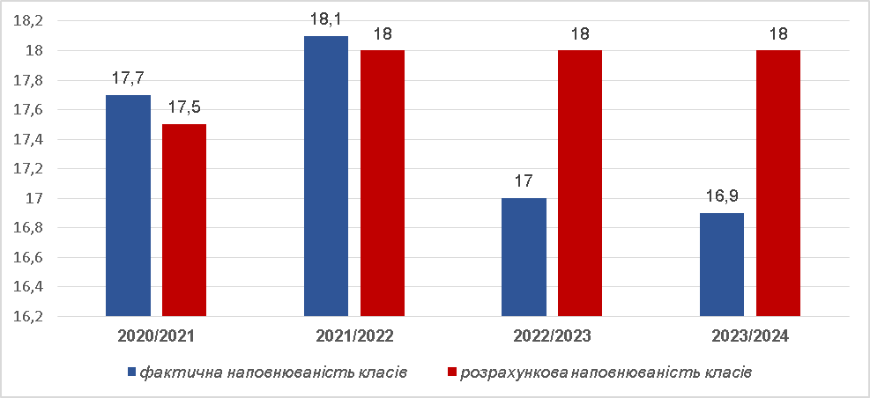

**Рис. 5.1 Фактична та розрахункова наповнюваність класів Городоцької МТГ**

**Профіль вчителя.** 44,4 % вчителів у громаді мали вищу категорію, 26,3 % - першу категорію, 9,3% - другу категорію. Також 3,4% вчителі без категорії та 16,5 % - спеціалісти.[25] Така структура відповідає середній по області. У гендерному співвідношенні переважають вчителі –жінки –89,0% від усіх. У освітніх закладах громади у 2024-2025 навчальному році майже 16 % вчителів пенсійного віку та лише 10,7% вчителі віком до 30 років. Такі цифри свідчать про старіння педагогічних колективів, адже частки молодих спеціалістів, що приходять у освітні заклади менша тих, хто досягає пенсійного віку.

**У громаді створено Інклюзивно-ресурсний цент**р. У 19 навчальних закладах організовано **інклюзивне навчання** – у 53 класах та група з 77 учнями та вихованцями з особливими потребами (52 учні у ЗЗСО та 25 учнів у ЗДО та дошкільних відділеннях НВК) На обліку в центрі станом на 01.01.2025 р. нараховується 369 дітей з особливими освітніми потребами. За 2024 рік фахівцями проведено вивчення дітей з особливими освітніми потребами та видано 66 висновків про комплексну оцінку батькам, розроблено рекомендації щодо освітньої програми, особливостей організації психолого-педагогічної допомоги відповідно до потенційних можливостей розвитку дитини.

**Безпека навчання.** В умовах війни очний освітній процес в навчальних закладах може здійснюватися при наявності захисних споруд, які забезпечують укриття усіх його учасників. Якщо дана вимога не виконується, освітній процес необхідно організувати в змішаному форматі в межах розрахункової місткості захисних споруд, що можуть бути використані для укриття учасників освітнього процесу або у дистанційній формі навчання.

Станом на початок 2024-2025 н.р. не всі освітні заклади мають укриття, які облаштовані згідно діючих норм і розраховані на потрібну кількість учнів, зокрема не мають власних укриттів Мильчицький ЗЗСО І-ІІ ступенів, Бартатівський НВК І-ІІ ступенів, Вовчухівський ЗЗСО І-ІІ ступенів, Галичанівський НВК І-ІІ ступенів, Долинянський НВК І-ІІ ступенів, Дроздовицький НВК І-ІІ ступенів, Лісновицький ЗЗСО І-ІІ ступенів, Речичанський ЗЗСО І-ІІ ступенів, тому директорами вказаних закладів загальної середньої освіти було заключено договір оренди захисних споруд із балансоутримувачами, які знаходяться на відстані до 500 метрів.

ОМС розуміють, що безпека навчального процесу є завданням першочерговим, а тому вкладають чималі кошти у облаштування укриттів зокрема у 2024 році профінансовано такі заходи:

* Капітальний ремонт протирадіаційного укриття у Керницькому НВК І-ІІІ ст. на суму 1,2 млн.грн.
* Капітальний ремонт протирадіаційного укриття у Добрянському НВК І-ІІІ ст. на суму 967,9 тис.грн.
* Капітальний ремонт підвальних приміщень (облаштування укриття) у Городоцькому ЗЗСО №4 І-ІІІ ст. на суму 492,7 тис.грн.
* Капітальний ремонт протирадіаційного укриття Городоцького ЗЗСО №3 І-ІІІ ст. ім. Героя України Івана Бльока на суму 598,9 тис.грн.
* Капітальний ремонт укриття Мавковицького НВК І-ІІІ ст. на суму 302,9 тис. грн.
* Капітальний ремонт укриття (монтаж підйомника) Городоцького НВК №2 І-ІІІ ст. «ЗЗСО І ст.-гімназія» на суму 315,6 тис.грн.
* Капітальний ремонт протирадіаційного укриття Мшанського НВК І-ІІІ ст. на суму 1,431 тис.грн.
* Облаштовано укриття для Городоцького ЗЗСО №4 І-ІІІ ст. за адресою вул. Авіаційна,96 спонсорськими коштами на суму 800,0 тис.грн

**Дошкільна освіта**

У громаді **функціонує 6 закладів дошкільної освіти** комунальної форми власності та у 11 навчально-виховних комплексах створено дошкільні підрозділи (табл.5.4). У шести закладах дошкільної освіти у 2024-2025 навчальному році виховувались 738 дітей. У закладах працює 204 особи персоналу.

Проектна потужність закладів дошкільної освіти заповнена в середньому на 90 %. З чотирьох дошкільних закладів у м. Городок три заклади перезавантаженні. Також перезавантажений Братковицький ЗДО.

Найновішим є Городоцький заклад дошкільної освіти №5 «Віночок», що був збудованим у 2012 році. Ще три заклади були збудовані у 90-тих роках -Городоцький заклад дошкільної освіти (ясла-садок) №3 «Барвінок», Братковицький заклад дошкільної освіти «Світанок», Градівський заклад дошкільної освіти «Струмочок». Заклади потребують проведення робіт з енергоефективності, благоустрою території, облаштування укриттів. Не мають власних укриттів Городоцький ЗДО №2, Городоцький ЗДО №3, Городоцький ЗДО №4.

У 2024 році за кошти бюджету Городоцької громади КП «Міським комунальним господарством» було облаштовано укриття для ЗДО №3 на суму - 473,5 тис.грн.

У закладах дошкільної освіти організовано інклюзивне навчання, зокрема створено 16 груп. Заклади дошкільної освіти потребують облаштування освітнього простору згідно вимог інклюзії.

**Таблиця.5.4. Мережа дошкільної освіти Городоцької територіальної громади**

|  |  |  |  |  |  |  |  |
| --- | --- | --- | --- | --- | --- | --- | --- |
| Назва ЗДО, ЗЗСО | Потужність закладу освіти (учнів) | Кількість дітей/ учнів | Кількість персоналу | Кількість груп/ класів | Кількість інклюзивних груп/класів | Кількість дітей/учнів у них | Рік побудови/модернізації будівлі закладу |
| Городоцький заклад дошкільної освіти №5 «Віночок» | 140 | 118 | 37 | 6 | 3 | 67 | 2012 |
| Городоцький заклад дошкільної освіти (ясла-садок) №2 «Калинонька» | 110 | 160 | 38 | 6 | 4 | 101 | 1972 |
| Городоцький заклад дошкільної освіти (ясла-садок) №3 «Барвінок» | 240 | 280 | 77 | 13 | 6 | 140 | 1990 |
| Городоцький заклад дошкільної освіти (ясла-садок) №4 «Зернятко» | 122 | 126 | 40 | 6 | 3 | 67 | 1956 |
| Братковицький заклад дошкільної освіти «Світанок» | 20 | 28 | 6 | 1 | 0 | 0 | 1998 |
| Градівський заклад дошкільної освіти «Струмочок» | 40 | 26 | 6 | 2 | 0 | 0 | 1990 |

**Позашкільна освіта**

У Городоцькій міській територіальній громадіфункціонує два заклади позашкільної освіти- Городоцька Мала академія мистецтв ім. П.Андрусіва та КУ «Городоцька музична школа».

**КЗ Городоцька музична школа** -це не просто навчальний заклад, це творча майстерня ,де щодня народжується мистецтво .Тут працює команда відданих справі, професійних і натхненних викладачів-справжніх майстрів своєї справи, які з любов’ю та турботою відкривають дітям чарівний світ музики.

У школі в 2024-2025 навчаються 383 учні .Всього працює 36 основних педагогічних працівників, 8 сумісників, 12 працівників адмінперсоналу.

В школі функціонують такі відділи: теоретичний-музична грамота та бесіда про мистецтво. Фортепіанний (142 учні),Оркестровий (входять скрипка, духові інструменти та ударні-83 учні),народний (гітара-53 учні),Народний(акордеон, баян, бандура),відділ сольного співу-54 учні.

Також у школі є такі колективи- старший та молодший хор, молодший і старший вокальний ансамбль, оркестр народних інструментів, духовий ансамбль, ансамбль гітаристів, старший і молодший ансамбль скрипалів, старший і молодший ансамбль бандуристів, ВІА "21 клас" естрадний.

Головною метою діяльності **Городоцької Малої академії мистецтв ім.П.Андрусіва** є виховання і розвиток обдарованих та здібних дітей, формування інтелектуального, творчого, культурно потенціалу України. Гуртковою роботою у 2024 р. було охоплено 195 учнів загальноосвітніх закладів Городоцької ТГ, виховний процес здійснювали 10 педагогів. У закладі функціонують такі гуртки: «Художній вітраж», «Малюнок на склі», «Веселка» , «Рисунок і графіка» та «Живопис», «Вокальне мистецтво», «Малятко» та «Народний умілець», «Пластика з тіста» , «Юний художник», «Народні промисли» і «Художнє випалювання», «Умілі руки», «Паперова пластика», «Театральне мистецтво», «Сакральне мистецтво».

**Охорона здоров’я**

**Реформа галузі охорони здоров’я в Україні** До 2019 року завершився І етап реформи медичної галузі в Україні майже всі комунальні заклади, які надають первинну медичну допомогу, перейшли на нову модель фінансування. Суть її полягала у тому, що медична субвенція для закладів «первинки» була замінена на розподіл коштів Національною службою здоров’я (НСЗУ) медичним закладам відповідно до укладених угод сімейних лікарів з пацієнтами.

З 1 квітня 2020 року стартував ІІ етап реформи - всі комунальні медичні заклади вторинної і третинної медичної допомоги (районні, міські, обласні лікарні) отримують кошти за прямим договором з НСЗУ. Запрацювала Програма медичних гарантій - перелік медичних послуг, які держава гарантує пацієнту безоплатно. Щоб скористатися цим переліком, пацієнт укладає декларацію з лікарем первинки та отримує направлення на наступні рівні допомоги. Таким чином, заклади охорони здоров’я мають більше можливостей планувати власний бюджет, вносити туди статті видатків на розвиток, розширення переліку власних послуг, аби в результаті стати фінансово самодостатнім. При цьому гостро постає питання оптимізації, яка пов’язана зі скороченням частини працівників.

**Мережа закладів охорони здоров’я** Медичну допомогу населенню Городоцької міської територіальної громади надають 27 лікувальних закладів охорони здоров’я комунальної форми власності.

**Зокрема первинну медичну допомогу надають** Центр первинної медико-санітарної допомоги як окрема юридична особа відкритий у серпні 2016 року. В структурі закладу діють 9 амбулаторій загальної практики – сімейної медицини: АЗПСМ №1 м. Городок, АЗПСМ м. Городок (вулиця Авіаційна), Заверещицька АЗПСМ, Мшанська АЗПСМ, Градівська АЗПСМ, Бартатівська АЗПСМ, Керницька АЗПСМ, Родатицька АЗПСМ, Добрянська АЗПСМ  та 17 фельдшерсько-акушерських пунктів в селах: Братковичі, Вовчухи, Галичани, Годвишня, Долиняни, Дроздовичі, Дубаневичі, Черляни, Шоломиничі, Зелений Гай, Мавковичі, Мильчиці, Милятин, Повітно, Путятичі, Речичани, Угри. (табл.5.5.). У розпорядженні медиків – 9 автомобілів, які використовуються для обслуговування пацієнтів амбулаторії.

В межах угоди із Національної службою здоров’я України на медичне обслуговування населення заклад надає послуги за пакетами «Первинна медична допомога», «Супровід і лікування дорослих та дітей з психічними розладами на первинному рівні медичної допомоги».

У штаті закладу – 26 лікарів загальної практики – сімейні лікарі та педіатри, в тому числі 1 директор, 1 медичний директор та 9 завідувачів амбулаторій. А ще працюють в «первинці» 65 медичні сестри. 60 відсотків лікарів та медичних сестер мають вищу кваліфікаційну категорію.

Кількість укладених декларацій із лікарями ЦПМСД - 33066, що становить 83,1% від загальної кількості населення громади. За 2024 рік в поліклінічних підрозділах надано амбулаторну медичну допомогу 97242 пацієнтам.

За 2024 рік виписано - 17092 електронних рецепти (2023 рік - 16021), електронних медичних висновків про тимчасову непрацездатність (МВТН) - 3026 (2023 рік – 2862), видано електронних направлень - 69430 (2023 рік – 127700).

**Таблиця 5.5. Характеристика закладів охорони здоров’я Городоцької МТГ**

|  |  |  |  |  |
| --- | --- | --- | --- | --- |
| Показники | 2021 р. | 2022р. | 2023р. | 2024р. |
| **Загальна кількість закладів охорони здоров’я** |  |  |  |  |
| у тому числі: |  |  |  |  |
| які надають первинну медичну допомогу *(ЦПМСД, амбулаторії, пункти здоров’я, ФАПи тощо)* | 27 | 27 | 27 | 26 |
| які надають екстрену медичну допомогу *(станції, відділи тощо)* | 1 | 1 | 1 | 1 |
| які підключені до Електронної системи охорони здоров'я (eHealth) | 9 | 9 | 9 | 9 |
| Кількість пакетів медичної допомоги на які укладені договори з НСЗУ за Програмою медичних гарантій | 10 | 13 | 16 | 19 |
| Обсяг державного фінансування пакетів медичної допомоги на які укладені договори з НСЗУ за Програмою медичних гарантій*, млн грн* | 32,201 | 92,196 | 132,037 | 157,938 |
| Кількість аптек, які приймають участь в Урядовій програмі щодо забезпечення ліками “Доступні ліки” |  |  |  | 16 |
| Кількість населення, яке прикріплене до первинної медичної допомоги *(уклали декларацію з сімейним лікарем / лікарем-педіатром), осіб* | 34895 | 33768 | 33380 | 33066 |
| Кількість населення, яке отримало послуги первинної медичної допомоги*, осіб* | 24427 | 23638 | 23366 | 23147 |
| Кількість населення, яке отримало послуги реабілітації *осіб* | 743 | 752 | 1460 | 1852 |
| Кількість населення, яке отримало послуги паліативної допомоги | 0 | 0 | 42 | 38 |

**Вторинну медичну допомогу** мешканці отримують у КНП «Городоцька центральна лікарня».

Згідно з кластерним підходом до формування мережі охорони здоров’я КНП «Городоцька центральна лікарня». **визначена загальною лікарнею.** Кластерною лікарнею у Львівському районі є Перше мед об’єднання Львова.

КНП «Городоцька центральна лікарня» розрахована на 232 ліжка, зокрема: терапевтичні (30 ліжок), педіатричні (20 ліжок), хірургічні (20 ліжок), отоларингологічні (5 ліжок), урологічні (5 ліжок), кардіологічні(20 ліжок), нефрологічні для дорослих (5 ліжок), неврологічні (40 ліжок), апологові (15 ліжок), патології вагітних (5), гінеколонічні (5), травматологічні (20 ліжок), відновлювального лікування (42 ліжка). У 2024 році було профінансовано НСЗУ по пакетах медичних послуг за програмою медичних гарантій 157,938 млн.грн по 17 пакетах:

* Стаціонарна допомога дорослим та дітям без проведення хірургічних операцій (4).
* Медична допомога дорослим та дітям в амбулаторних умовах (профілактика, спостереження, діагностика, лікування та медична реабілітація) (9).
* Хірургічні операції дорослим та дітям у стаціонарних умовах (3).
* Медична допомога при пологах (7).
* Ведення вагітності в амбулаторних умовах (35).
* Лікування пацієнтів методом екстракорпорального гемодіалізу в амбулаторних умовах (16).
* Хірургічні операції дорослим та дітям в умовах стаціонару одного дня (47).
* Езофагогастродуоденоскопія (12).
* Гістероскопія (11).
* Забезпечення кадрового потенціалу системи охорони здоров'я шляхом організації надання медичної допомоги із залученням лікарів-інтернів (50).
* Реабілітаційна допомога дорослим і дітям у стаціонарних умовах (53).
* Реабілітаційна допомога дорослим і дітям в амбулаторних умовах (54).
* Мобільна паліативна медична допомога дорослим і дітям (24).
* Колоноскопія (13).
* Медичний огляд осіб, який організовується територіальними центрами комплектування та соціальної підтримки (60).
* Зубопротезування окремих категорій осіб, які захищали незалежність, суверенітет та територіальну цілісність України (66).
* Зубопротезування окремих категорій осіб, які захищали незалежність, суверенітет та територіальну цілісність України (група послуг №2) (67).

За 2024 рік план ліжкоднів по установі виконано на 107,9%. Проліковано в стаціонарі 10807 пацієнтів, померло 46. За перше півріччя 2025 року план ліжкоднів по установі виконано на 107,9%. Проліковано в стаціонарі 10807 пацієнтів, померло 46 осіб

За 2024 рік виписано 3 881 електронних рецепти (2023 рік - 3 177), 6 791 електронних медичних висновків про тимчасову непрацездатність (2023 рік – 5 612), створено 324 електронних медичних висновків про народження (2023 рік – 291), виписано вузькими спеціалістами 83 534 електронних направлень (2023 рік – 66 711).

**Кадровий потенціал**. У громаді 128 лікарів, що надають послуги спеціалізованої лікарської допомоги. Їх чисельність у 2024 році порівняно з 2022 роком збільшилась на 18,5 %. Це зумовлено розширенням числа послуг, які надає КНП «Городоцька центральна лікарня». Зокрема впродовж 2023 року впроваджено в практику наступні новітні інноваційні технології і методи лікування: 1. Лапароскопічна хірургія черевної порожнини, 2. Лабораторна інформаційна система Health 24, 3. Колоноскопія, 4. Ендопротезування кульшових та колінних суглобів.

Війна в країні зумовила необхідність розширення послуг у сфері реабілітації, якщо у довоєнному 2021 році у лікарні працював лише один фахівець з реабілітаційної медицини, то у 2024 році їх число збільшилось до 21 спеціаліста. Чисельність сестринського медичного персоналу не зазнала істотних змін впродовж останніх чотирьох років. Разом з тим, громада має проблему старіння кадрів, зокрема, якщо у 2021 році кількість медичних працівників пенсійного віку було 67 осіб то у 2024 році їх кількість зросла до 92 осіб (табл.5.6)

**Таблиця 5.6 Кадровий потенціал закладів охорони здоров’я Городоцької міської територіальної громади**

|  |  |  |  |  |
| --- | --- | --- | --- | --- |
|  | **2021 р.** | **2022р.** | **2023р.** | **2024р.** |
| **Загальна кількість медичних працівників*, осіб*** | 667 | 516 | 531 | 558 |
| у тому числі: |  |  |  |  |
| чоловіків | 103 | 71 | 60 | 85 |
| жінок | 564 | 445 | 471 | 473 |
| лікарів, які надають послуги екстреної медичної допомоги | 0 | 0 | 0 | 0 |
| лікарів, які надають послуги первинної медичної допомоги *(лікарі загальної практики-сімейної медицини, лікарі-педіатри)* | 26 | 24 | 25 | 26 |
| лікарів, які надають послуги спеціалізованої медичної допомоги | 168 | 108 | 111 | 128 |
| медичних сестер (братів) | 330 | 232 | 221 | 238 |
| фахівців з реабілітаційної медицини | 1 | 13 | 21 | 21 |
| Загальна кількість медичних працівників пенсійного віку*, осіб* | 67 | 75 | 82 | 92 |

**Стоматологічну допомогу** мешканці громади можуть отримати в стоматологічному відділенні КНП “Городоцька центральна лікарня” Городоцької міської ради, яке створене у жовтні 2024 року шляхом приєднання КНП «Городоцька стоматологічна поліклініка».

У громаді 16 аптек, які приймають участь в Урядовій програмі щодо забезпечення ліками “Доступні ліки”

**Аналіз показників здоров’я населення** За даними Центру громадського здоров’я Львівська область порівняно з іншими регіонами має досить великий перелік як негативних так і позитивних значень показників здоров’я населення. Зокрема, область демонструє позитивну ситуацію щодо народжуваності у жінок віком 15-19 років (показник на 1000 жінок становить 10,2, в Україні – 15,8) та частоти абортів у віці 15-17 років (показник на 100 000 жіночого населення 32,3, національний – 98,8) (табл.5.7).

**Таблиця 5.7. Показники громадського здоров’я у Львівській області[26]**

|  |  |  |  |  |
| --- | --- | --- | --- | --- |
| **тема** | **Назва показника** | **Львівська обл.** | **Україна** | **Одиниця виміру** |
| Населення | Рівень народжуваності жінок у 15-19 років | 10,2 | 15,8 | на 1000 осіб |
| частота абортів 15-17 років | 32,2 | 98,8 | на 100000 осіб |
| Дитинство та умови життя | Щомісячні витрати на тютюнові вироби | 347,12 | 224,5 | грн на домогосподарство |
| Частка домогосподарств, що відмовляють собі у найнеобхіднішому, крім харчування | 15,3 | 36,7 | % |
| Передчасна смертність населення віком 30-69 років від цукрового діабету | 205,2 | 193,1 | на 100000 осіб |
| Здоров’я та захворюваність | Коефіцієнт неонатальної смертності | 5,32 | 4,57 | на 10000 живо народжених |
| Поширення гепатиту С серед дорослих | 61,1 | 144,3 | на 100000 осіб |
| Захворювання на вірусних гепатит В | 1,8 | 4,1 | на 100000 осіб |
| Захворювання на ВІЛ-інфекцію | 10,4 | 41,1 | на 100000 осіб |
| Передчасна смертність населення віком 30-69 років від хвороб органів травлення | 85,7 | 78,4 | на 100000 осіб |
| Аварії, нещасні випадки | Приріст кількості ДТП порівняно з попереднім роком | -3,3 | 4,6 | % |
| Відсоток водіїв, що використовують паски безпеки | 40,2 | 26,04 | % |
| Приріст кількості ДТП з травмованими порівняно з попереднім роком | -12,3 | -2,3 | % |
| Фактор ризику | Частка людей з ожирінням | 12,5 | 18,5 | % |
| Вакцинація | Рівень охоплення щепленням Поліо-5 (6 років) | 101,6 | 81,7 | % від плану |
| Рівень охоплення щепленням Поліо-3 до 1 року | 94,5 | 83,0 | % від плану |
| Рівень охоплення щепленням Поліо-4 (18 міс) | 96,1 | 83,0 | % від плану |

Неінфекційні захворювання мають значний вплив на здоров’я населення, зокрема слід виокремити наступні показники: рівень загальної передчасної смертності у віці від 30 до 70 років від цукрового діабету – 205,2 на 100 000 населення, у порівняні із загальнонаціональним значенням – 193,1 на 100 000 населення та від хвороб органів травлення – 85,7 на 100 000 населення у порівнянні із національним значенням 78,4 на 100 000 населення.

Напрямок Надання медичних послуг у Львівській області демонструє негативну ситуацію в частині охоплення щепленнями дитячого населення, приріст кількості ДТП із травмованими, неонатальної та материнської смертності.

У колишньому Городоцькому районі поширюваність захворювань серед дорослого населення у 2020 році була нижчою середньо обласного рівня - 1171,7 випадків на 1000 осіб проти 1364,7 випадки на 1000 осіб по області. Мешканці Городоччини частіше хворіли на ішемічну хворобу серця, інфаркт міокарда, ішемічну хворобу серця, бронхіальну астму, хвороби підшлункової залози, ревматоїдний артрит.

Смертність населення за окремими причинами у колишньому Городоцькому районі повторює загально обласні тенденції – основними причинами смертності є хвороби кругообігу та новоутворення. У Городоцькому районі порівняно з середньообласним менша смертність від хвороб системи кровообігу та вища смертність від новоутворень хвороб органів травлення, отруєння та травм (рис.5.2).

еп

**Рис. 5.2. Смертність населення за окремими причинами, в розрахунку на 100 тис. населення, 2020 р.**

**Культура та спорт**

Робота закладів культури спрямована на підвищення культурного рівня громади, розвиток і збереження національної культури, популяризацію провідних жанрів мистецтва. Мережа закладів культури Городоцької громади на сьогодні представлена:

* КЗ «Городоцький центр дозвілля та надання культурних послуг» (20 філій)
* КЗ «Мшанський центр дозвілля та надання культурних послуг» (4 філії)
* КЗ «Братковицький центр дозвілля та надання культурних послуг» (5 філій)
* КУ «Городоцький історико-краєзнавчий музей»
* КЗ "Городоцька публічна бібліотека" м. Городок (27 філій) (табл. 5.8.).

**Таблиця 5.8. Мережа закладів культури Городоцької МТГ, одиниць**

|  |  |  |  |  |
| --- | --- | --- | --- | --- |
|  | **2021 р.** | **2022 р.** | **2023р.** | **2024 р.** |
| *Кількість будинків культури* | 3 | 3 | 3 | 3 |
| *філій* | 29 | 29 | 29 | 29 |
| *Кількість бібліотек* | 1 | 1 | 1 | 1 |
| *філій* | 27 | 27 | 27 | 27 |
| *Кількість музеїв (вказати назву)* | 1 | 1 | 1 | 1 |
| *Культурні, інформаційні, молодіжні простори (вказати назву)* | 0 | 0 | 0 | 0 |

**Городоцьким, Мшанським, Братковицьким центрами дозвілля та надання культурних послуг** регулярно проводяться різноманітні заходи серед яких: заходи з відзначення державних та релігійних свят ( вшанування пам’яті С.Бандери, День Соборності України, вечір пам’яті Героїв Небесної Сотні, святкування Днів Шевченка, День вишиванки, День Героїв, День захисту дітей, День Конституції України , День Незалежності України, День Прапора, Свято Покрови ,Захисників та Захисниць України, відзначення Всеукраїнського Дня працівників культури, День Гідності і Свободи, День пам’яті жертв голодоморів і політичних репресій, День Збройних сил України, свято Миколая, благодійні концерти ); **фестивалі:** «Фестиваль зимового фольклору», «Фестиваль Духовної пісні», «Фестиваль мелодія сердець», «Вареник FEST».

Перлиною Городоччини є народний жіночий вокальний ансамбль “Берегиня” керівник Леся Гуріна.

Заклади культури мають чимало здобутків, зокрема на обласному огляді-конкурсі Народних домів територіальних громад Львівщини в умовах воєнного стану «Об’єднані духом і культурою» здобули : - **КЗ «Городоцький центр дозвілля та надання культурних послуг» - І місце** в номінації « Міські Народні доми та Палаци культури», **КЗ «Мшанський центр дозвілля та надання культурних послуг» - І місце** в номінації «Сільські та селищні Народні доми».

Мережа бібліотек **КЗ «Городоцька публічна бібліотека»** Городоцької міської ради становить 28 бібліотек, у т. ч. 26 у сільській місцевості. Функціонує бібліотека- філія для дітей

Бібліотеки — це не лише центр доступу до знань, а й безпечний і відкритий простір, де можливо формувати культуру здорового способу життя, підтримувати ментальне благополуччя та розвивати партнерську взаємодію між різними секторами громади. На даний час бібліотечний фонд становить 104780 примірники книг. У бібліотеках громади зареєстровано 14000 читачів.

Бібліотеки стали закладами регулярного проведення різноманітних заходів: зустріч з знаменитими людьми, зустрічі із письменниками, перегляд документальних та художніх кінострічок, проведення майстер класів. КЗ «Городоцька публічна бібліотека» працює над каталогізацією фондів у автоматизованій бібліотечно – інформаційній системі Koha.

Бібліотека в десятці переможниць конкурсу від [Ukraine-Moldova American Enterprise Fund](https://umaef.org/uk/) та Cedos. В межах конкурсу отримала грант в розмірі 1 000 000 грн на створення центру спільнототворення та менторську підтримку від експертів та експерток з архітектури, культури, комунікацій та соціальної взаємодії. 9 Квітня 2024 року відкрито простір «Без обмежень»

У просторі «Без обмежень» проводяться зустрічі з мисткинями, творчі майстерні, презентації книжок та кінопокази. Взимку 2023 року тут проходили навчальну практику студентки Харківської школи архітектури. На воркшопах від архітектора та ментора проєкту Антона Железнова учениці 2-11 класів місцевих шкіл займалися проєктуванням та створювали макети.

У громаді діє **КУ «Городоцький історико-краєзнавчий музей»**, який щорічно відвідує близько 1,5 тис. осіб. Городоцький музей започатковано у 2007 році, офіційне відкриття відбулося 22 січня 2010 року. Загальна кількість експонатів - 1121, частина зберігається у фондах. Музей розташований в шести кімнатах.

У першій кімнаті розміщено такі експозиції: геральдика Городоччини, перші літописні згадки про Городок та матеріали розкопок, переможна битва під Городком військ Богдана Хмельницького в 1655 році, Перша світова війна, Вовчухівська операція, напад на пошту в Городку в 1932 році, Городоччина в період 1940-1957 р.р., Небесна Сотня.

У другій кімнаті можна оглянути побутові речі, якими користувалися городківчани в минулому.

У третій кімнаті зберігається інформація про городківчан, чиї імена прославили Городоччину (відомості про єпископа Йосифа Міляна, письменника Романа Горака, отців Вергуна, Зятика, Галія, Лиска; спортсменів Романа Яремчука, Вадима Тищенка; художників В.Отковича, М.Отковича, Р.Опалинського та ін.)

У четвертій кімнаті зібрана інформація про історію розвитку освіти Городоччини (зібрано підручники 1921-1960 р.р., класний журнал 1945 рік, розпізнавальна карта 1944 року, учнівська парта 1960 р., шкільні свідоцтва , історії шкіл).

У п’ятій кімнаті - мистецька Городоччина - зібрано картини місцевих художників, макети церков, вишивки. Найцінніші експонати: вишиванка з особливим городоцьким швом - 115 років, хустка (весільний серпанок ) – 130 років.

У шостій кімнаті зібрано інформацію про Героїв, які загинули в російсько-українській війні.

Громада дбає про збереження та відродження української ідентичності. Зокрема, вона стала переможцем в проєкті «Городоцький шов – роду нашого код» за підтримки Українського культурного фонду, що дало можливість оцифрувати колекцію городоцького вишиття, видати альбом-каталог «Городоцький шов – вишите праписьмо», де представлені сорочки та фрагменти, рушники, серветки, описано їхню історію. Оцифровані речі супроводжуються QR-кодами. Протягом 2023 року в межах проєкту «Городоцький шов – роду нашого код» за підтримки Українського культурного фонду придбано 2 скляні вітрини, де зберігаються сорочки, вишиті городоцьким стібом. Наказом Міністерства культури та інформаційної політики України від 24.07.2024 р. №513 «Про включення до Національного переліку елементів нематеріальної культурної спадщини України» згідно з додатком №1 техніку вишивки «городоцький шов» («городоцький стіб») внесено до списку Національного переліку елементів нематеріальної культурної спадщини України.

Попри здобутки у культурній сфері громада потребує створення молодіжних просторів нового формату, що дозволили б розвиватись неформальній освіті, об’єднували молодь, формували цінності.

В сільській місцевості культурне життя обмежене рядом факторів, зокрема незадовільним станом ряду народних домів, пасивністю мешканців в громадському та культурному житті громади, малою кількістю молоді. На базі народних домів функціонують різноманітні аматорські гуртки, найчастіше це - вокальні, хореографічні, театральні, художні. Часто вони є єдиним місцем дозвілля та творчого розвитку для дітей та дорослих. В ряді сіл громади регулярно відбуваються культурні заходи з нагоди «свята села».

**Фізична культура та спорт**

Громада приділяє значну увагу розвитку фізичної культури та спорту.

Серед інфраструктури спорту у громаді:

* 4 стадіони (Стадіон "Авіатор"(м.Городок, вул. Авіаційна), стадіон у Городку по вул.Шевченка, 7, та стадіони у селах Родатичі, Мшана);
* Два футбольні поля з штучним покриттям у м. Городок та с. Угри;
* 8 спортивних майданчиків (Спортивно-тренажерний майданчик с. Градівка; спортивний майданчик з тренажерним обладнання с.Галичани; спортивний майданчик с. Братковичі; спортивний майданчик зі штучним покриттям 42*22 с. Градівка; спортивний майданчик з тренажерним обладнанням с.Угри; спортивний майданчик з тренажерним обладнанням с.Бартатів; спортивний майданчик з тренажерним обладнанням вул.Шевченка 7,м.Городок; Реконструкція спортивного майданчику з налаштуванням наливного покриття по вул.Шевченка 7,м.Городок).
* Басейн у Городоцький ЗДО №3 "Барвінок";
* 2 дитячі ігрові комплекси вул.Підгай, м.Городок (табл.5.9).

**Таблиця 5.9. Спортивна інфраструктура Городоцької МТГ**

|  |  |  |  |  |
| --- | --- | --- | --- | --- |
|  | **2021** | **2022** | **2023** | **2024** |
| Дитячо-юнацька спортивна школа | 1 | 1 | 1 | 1 |
| Кількість видів спорту (вказати основні) | 5 | 5 | 4 | 4 |
| Кількість дітей, що відвідують ДЮСШ | 279 | 286 | 226 | 275 |
| Кількість стадіонів | 2 | 4 | 4 | 4 |
| Кількість футбольних полів, в т. ч. зі штучним покриттям | 1 | 1 | 1 | 2 |
|  |  |  |  |  |
| Кількість спортивних майданчиків (вказати, в яких населених пунктах) | 6 | 12 | 12 | 8 |
| Кількість басейнів (в т. ч. в закладах освіти) | 1 | 1 | 1 | 1 |
| Кількість дитячих майданчиків (вказати, в яких населених пунктах) | 2 | 2 | 2 | 2 |

У м. Городок створено Дитячо-юнацьку спортивну школу «(ДЮСШ), яку відвідують 237 дітей. Основними спортивними напрямками є гімнастика художня, теквондо (ВТФ), футбол, шахи. Навчально-тренувальна робота проводиться у 24 групах, з них: 8 груп – початкової підготовки, 15 груп – базової підготовки, 1 група – спеціалізованої базової підготовки.

У відділенні футболу (ігровий вид спорту) Городоцької ДЮСШ кількість вихованців складає 135 учнів, що становить майже половину від загальної кількості учнів школи. Спортсмени відділення футболу беруть участь у великій кількості змагань обласного та районного масштабів.

Згідно з тарифікацією на 2024/25 навчальний рік загальна кількість тренерів-викладачів, які працюють у відділеннях ДЮСШ складає 10 осіб. З них 6 штатних тренерів, з яких: 1 тренер-викладач І-ї категорії та 1 тренер-викладач 2-ї категорії.

Актуальним питанням для діяльності Городоцької ДЮСШ залишається – брак власних спортивних споруд та приміщень для проведення навчально-тренувальної та спортивної роботи. У 2024 році навчальна і спортивна робота проводилася в орендованих спортивних спорудах та приміщеннях. Загальна площа орендованих споруд складає: 1 092 кв. м. та 1 га.

Також у громаді є КУ «Центр «Спорт для всіх»» м. Городок, вул. Паркова 7, яка налічує 10 напрямків спорту. Основними спортивними напрямками є волейбол, футбол, стрільба з лука, шахи, теквондо (ВТФ), настільний теніс, бойовий гопак, важка атлетика, гирьовий спорт та кросфіт. Загальна кількість керівників гуртків є - 14.

**Соціальний захист населення**

**Метою соціального захисту у громаді є** надання соціальних послуг сім’ям, дітям та молоді, які перебувають у складних життєвих обставинах та потребують сторонньої допомоги; забезпечення виконання повноважень, встановлених законодавством України у сфері соціального захисту, соціальної підтримки та надання соціальних послуг дітям, зокрема, дітям-сиротам та дітям, позбавленим батьківського піклування, сім’ям, які перебувають у складних життєвих обставинах.

Основним надавачем соціальних послуг у Городоцькій громаді є **КУ «Центр надання соціальних послуг Городоцької міської ради».** Центр надає такі види послуг: догляд вдома; денний догляд дітей з інвалідністю; соціальна адаптація; соціально-психологічна реабілітація; екстрене (кризове) втручання; консультування; соціальний супровід сімей в складних життєвих обставинах; соціальне супроводження сімей в яких виховуються діти-сироти та діти позбавлені батьківського піклування; представництво інтересів; посередництво (медіація); соціальна профілактика; транспортна послуга; натуральна допомога

Соціальну допомогу надають 53 працівники (табл 5.10)

**Таблиця 5.10 Кадрове забезпечення служб соціального захисту Городоцької МТГ , осіб**

|  |  |  |  |  |
| --- | --- | --- | --- | --- |
|  | **2021р.** | **2022р.** | **2023 р.** | **2024р.** |
| **Загальна кількість працівників*, осіб*** | 54 | 54 | 51 | 53 |
| *у тому числі:* |  |  |  |  |
| чоловіків | 9 | 9 | 8 | 8 |
| жінок | 45 | 45 | 43 | 45 |
| фахівців із соціальної роботи | 6 | 6 | 6 | 6 |
| соціальних працівників | 0 | 0 | 0 | 0 |
| соціальних робітників | 21 | 23 | 21 | 21 |
| психологів | 2 | 2 | 2 | 1 |
| фахівців з реабілітації | 0 | 0 | 0 | 0 |
| Загальна кількість працівників пенсійного віку*, осіб* | 11 | 14 | 16 | 18 |

У громаді зареєстровано 550 внутрішньо переміщених осіб, 986 ветеранів війни, 305 осіб у складних життєвих обставинах. Є тенденція до зростання кількості осіб, що потребують соціального захисту та соціального забезпечення, зокрема зростає кількість ветеранів, осіб та сімей у складних життєвих обставинах. Водночас зменшується кількість ВПО та сімей, які отримують державну соціальну допомогу малозабезпеченим сім’ям (табл.5.11)

**Таблиця 5.11 Кількість осіб, що потребують соціального захисту та соціального забезпечення**

|  |  |  |  |  |
| --- | --- | --- | --- | --- |
| Показники | **2021р.** | **2022 р.** | **2023р.** | **2024 р.** |
| Кількість внутрішньо переміщених осіб (ВПО)*, осіб* | 20 | 845 | 658 | 550 |
| Кількість ветеранів війни, осіб | 198 | 220 | 654 | 986 |
| Кількість осіб у складних життєвих обставинах*, осіб* | 141 | 317 | 298 | 305 |
| Кількість сімей, у складних життєвих обставинах | 24 | 27 | 30 | 32 |
| Кількість сімей, які отримують державну соціальну допомогу малозабезпеченим сім’ям | 541 | 322 | 415 | 347 |

Загальна кількість соціальних послуг, яке отримало населення у 2024 р. склала 1195 одиниць. Порівняно з довоєнним роком їх кількість зросла у 1,5 рази. Є тенденція зростання кількості наданих послуг особам з інвалідністю та дітям з інвалідністю, ветеранам війни. (табл.5.12). У 2024 році більшість ВПО виїхали з громади, або проживають у приватному секторі громади та інтегруються у життя громади, а кількість соціальних послуг ВПО знизилась з 242 один. у перший рік війни до 194 один.

**Таблиця 5.12 Кількість соціальних послуг, які було надано за календарний рік, одиниць**

|  |  |  |  |  |
| --- | --- | --- | --- | --- |
| Показники | **2021р.** | **2022р.** | **2023 р.** | **2024р.** |
| Загальна кількість соціальних послуг, які було надано за календарний рік | 797 | 1045 | 1164 | 1195 |
| *у тому числі, послуг, які було надано:* |  |  |  |  |
| особам з інвалідністю | 61 | 67 | 69 | 98 |
| дітям з інвалідністю | 28 | 30 | 35 | 47 |
| особам похилого віку | 488 | 446 | 440 | 462 |
| внутрішньо переміщеним особам | 22 | 242 | 265 | 194 |
| ветеранам війни | 198 | 260 | 355 | 394 |

**Адміністративні послуги**

З метою створення належних умов для виконання положень Закону України «Про адміністративні послуги», забезпечення доступності та покращення якості надання адміністративних послуг та реєстраційних процедур в громаді було створено відділ **«Центр надання адміністративних послуг» (ЦНАП)  Городоцької міської ради**. Головна мета - організація надання адміністративних послуг у найкоротший строк та за мінімальної кількості відвідувань суб'єктів звернень. В Центрі у 2024 році надавалось 373 видів адміністративних послуг, зокрема реєстрація нерухомості, бізнесу та громадських організацій, послуги земельного та соціального характеру, окремі нотаріальні послуги.

Частина адміністративних послуг надається на рівні старостинських округів. Зокрема, старости можуть вживати заходів щодо охорони спадкового майна, посвідчувати заповіти (крім секретних), видавати дублікати посвідчених ними документів, засвідчувати вірність копій (фотокопій) документів і виписок з них, засвідчувати справжність підпису на документах.

Утворено 13 віддалених робочих місць адміністраторів ЦНАП та уповноважено старост на виконання завдань адміністратора ЦНАП у наступних старостинських округах:

Мшанський старостинський округ, Керницький старостинський округ, Долинянський старостинський округ, Угрівський старостинський округ, Братковицький старостинський округ, Градівський старостинський округ , Бартатівський старостинський округ, Родатицький старостинський округ, Добрянський старостинський округ , Речичанський старостинський округ, Мильчицький старостинський округ, Заверешицький старостинський округ , Галичанівський старостинський округ.

**Поліцейський офіцер громади (ПОГ**). У 2023 році в приміщенні колишньої адмінбудівлі Мшанської сільської ради офіційно відкрили поліцейську станцію. Поліцейський офіцер громади (ПОГ) - майор поліції Василь Майкович. Поліцейський офіцер забезпечений службовим транспортом, зброєю, засобами зв’язку та всім необхідним для несення служби. Зокрема спецавтомобіль придбано за рахунок коштів міського бюджету (субвенція державному бюджету в розмірі – 820,8 тис.грн.)

**Житлово-комунальна інфраструктура**

Комунальна інфраструктура та інженерні мережі територіальних громад в області залишаються однією з найменш сучасно оснащених сфер діяльності, часто характеризуються незадовільним технічним станом обладнання та обмеженими фінансовими ресурсами їх фінансування.

У сфері житлово-комунального господарства Городоцької міської територіальної громади функціонує два комунальних підприємства, а саме:

* Комунальне підприємство “Городоцьке водопровідно-каналізаційне господарство”;
* КП "Міське комунальне господарство" (табл.5.13).

**Таблиця 5.13. Надавачі послуг у сфері ЖКГ Городоцької МТГ**

|  |  |  |  |
| --- | --- | --- | --- |
| **Послуга** | **Назва підприємства, що надає послугу** | **Населені пункти, які обслуговує підприємство** | **Кількість підключених абонентів** |
| **Водопостачання** | Комунальне підприємство “Городоцьке водопровідно-каналізаційне господарство” | м.Городок, села: Черлянське Передмістя, Черляни, Поріччя, Косівець, Лісновичі, частково Мавковичі, Братковичі | 6831 |
| **Водовідведення** | Комунальне підприємство “Городоцьке водопровідно-каналізаційне господарство” | м. Городок | 3461 |
| **Інші види діяльності з з прибирання** | КП "Міське комунальне господарство" | м. Городок | 1155 |
| **Теплопостачання** | 0 | 0 | 0 |
| **Газопостачання** | ТОВ "Газорозподільні мережі України" | м.Городок, села: Бартатів, В.Бартатівська, Мшана, Повітно, Заверещиця, Залужжя, Зушичі, Керниця, Артищів, Велика Калинка, Любовичі, Мавковичі, Черляни, Черлянське Передмістя, Угри, Стоділки, Братковичі, Галичани, Дроздовичі, Добряни, Милятин, Підмогилка, Бар, Долиняни, Вовчухи, Годвишня, Зелений Гай, Мильчиці, Побережне, Путятичі, Лісновичі, Речичани, Родатичі, Молошки, Тучапи, Градівка, Дубаневичі, Шоломиничі | 14002 |
| **Електропостачання** | ТОВ "Львівенергозбут" | м.Городок, села: Бартатів, В.Бартатівська, Мшана, Повітно, Заверещиця, Залужжя, Зушичі, Керниця, Артищів, Велика Калинка, Любовичі, Мавковичі, Черляни, Черлянське Передмістя, Угри, Стоділки, Братковичі, Галичани, Дроздовичі, Добряни, Милятин, Підмогилка, Бар, Долиняни, Вовчухи, Годвишня, Зелений Гай, Мильчиці, Побережне, Путятичі, Лісновичі, Речичани, Родатичі, Молошки, Тучапи, Градівка, Дубаневичі, Шоломиничі | 15145 |
| **Вивезення ТПВ** | ТОВ «Ековей Вейст Менеджмент» | м.Городок, села: Бартатів, Братковичі, Долиняни, Керниця ,Родатичі, Тучапи, Угри, Стоділки, Черляни, Черлянське Передмістя, Добряни, Вовчухи, Градівка, Галичани, Дроздовичі | 6708 |
| **Інтернет (місцеві Інтернет-провайдери)** | INTC, ТОВ "Газік Нет", Укртелеком, ФОП Онущак, Київстар | м.Городок, села: Бартатів, В.Бартатівська, Мшана, Повітно, Заверещиця, Залужжя, Зушичі, Керниця, Артищів, Велика Калинка, Любовичі, Мавковичі, Черляни, Черлянське Передмістя, Угри, Стоділки, Братковичі, Галичани, Дроздовичі, Добряни, Милятин, Підмогилка, Бар, Долиняни, Вовчухи, Годвишня, Зелений Гай, Мильчиці, Побережне, Путятичі, Лісновичі, Речичани, Родатичі, Молошки, Тучапи, Градівка, Дубаневичі, Шоломиничі | 12120 |

**Житловий фонд**

Житловий фонд громади складають: 13234 домоволодінь, загальною площею 60220,11 м.кв., з них 97 багатоквартирні будинки та 13137 індивідуальні будинки. (табл.5.14). основна частина багатоквартирних будинків у м.Городок. У громаді створено 58 ОСББ на базі 61 багатоквартирних будинків. Загалом охоплено 62 відсотки багатоквартирних будинків.

**Таблиця 5.14.Житловий фонд Городоцької міської територіальної громади**

|  |  |
| --- | --- |
| Житловий фонд, тис. м2 загальної площі | 60220,11 |
| Кількість багатоквартирних будинків | 97 |
| Кількість індивідуальних будинків | 13137 |
| Кількість покинутих будинків | 0 |
| Кількість аварійних та ветхих будинків | 1 |
| Протяжність мережі водопостачання, км | 98,8 |
| Протяжність мережі водовідведення, км | 39,5 |
| Протяжність мережі газопостачання, км | 1061,195 |
| Проектна потужність мереж електропостачання, МВт-год за рік | загальна кількість абонентів - 15145 ( в т.ч. багатоквартирні будинки) |
| Фактичне споживання електроенергії підприємствами та населенням, МВт-год за рік | 94187092 |
| Частка помешкань, підключених до комунального водопостачання, %[27] | 54,3 |
| Частка помешкань, підключених до комунального водовідведення, % [28]від загальної кількості | 22,4 |
| Частка помешкань, підключених до централізованого теплопостачання, % від загальної кількості | 0 |
| Частка газифікованих населених пунктів, % від загальної кількості | 100 |
| Частка будинків, підключених до мережі газопостачання, % від загальної кількості | 98 |
| Частка домогосподарств з договорами про централізоване вивезення ТПВ, % від загальної кількості | 58,8 |

**Система газопостачання:**

Усі населені пункти Городоцької громади забезпечені централізованим газопостачанням. Частка будинків, підключених до мережі газопостачання, 98 % від загальної кількості. Протяжність мережі газопостачання 1061,195 км Водночас багато будинків для опалення використовують альтернативні джерела опалення, зокрема твердопаливні котли.

**Система водопостачання та водовідведення:**

КП «Городоцьке ВКГ» надає послуги з **централізованого водопостачання** в межах громади 6831 тис абонентам. Протяжність мереж центрального водопостачання —98,8 **км.** Частка помешкань, підключених до комунального водопостачання, становить 60,2%. Послуга централізованого водопостачання надається у м.Городок, та селах: Черлянське Передмістя, Черляни, Поріччя, Косівець, Лісновичі, частково Мавковичі, Братковичі.

Послуга **централізованого водовідведення** надається мешканцям м.Городок – 3461 абонентів (з них 385 – організації), або 30,4 % помешкань. Протяжність мережі водовідведення 39,5 км. Очисні споруди знаходяться у м.Городок. Для сільських поселень громади характерною є здебільшого не каналізована індивідуальна забудова та об’єктів громадського обслуговування (соціальної сфери).

В громаді існують проблеми: високого рівня зношеності мереж водопостачання та водовідведення, існування аварійних ділянок водогону, необхідності проведення реконструкції очисних споруд, ремонту ливневих каналізацій, потребу збільшення абонентів водопостачання, через пересихання криниць та інші.

**Каналізаційні очисні споруди** міста Городок (КОС), побудовані в 1981 році. Проектна продуктивність очисних споруд — 3400 м3/добу. Станом на сьогодні фактична максимальна потужність – 800 м.куб в добу. • Також КП «Городоцьке ВКГ» здійснює вивіз каналізаційних стоків від господарств на території громади у яких влаштовані вигрібні ями, з подальшим очищенням на міських очисних спорудах. Кількість підписаних договорів на вивіз каналізаційних стоків – 3105 один. •Технологія, що використовується є застаріла і які через зношеність будівель та технологічних ліній часто виходять з ладу. Як наслідок, міські очисні споруди у Городку не тільки не забезпечують належного та ефективного очищення стічних вод, але й періодично спричиняють додаткове забруднення навколишнього середовища (яке за своєю природою має ширший вплив, ніж просто локальний). Громада намагається знайти зовнішні фінансові ресурси для фінансування реконструкції очисних споруд, адже проект є дороговартісним (більше 120 млн.грн) та «не підйомним» для місцевого бюджету.

**.**

**Електропостачання**

Через територію ТГ проходить електрифікована залізнична лінія міжнародного значення Львів – Мостиська-2 – Перемишль. Усі населені пункти громади електрифіковані. Послугу надає ТОВ "Львівенергозбут". Загальна кількість абонентів 15145 (в т.ч. багатоквартирні будинки). Фактичне споживання електроенергії підприємства населенням 31 553 688 МВт-год за рік. У громаді є проблеми із низькою напругою та перебоями постачання електроенергії, що пов’язано із збільшенням кількості споживачів, в тому числі промислових, обсягами використовуваної ними електроенергії та незадовільним станом мереж, які потребують ремонту і заміни. Громада має проблеми нестачі енергоресурсів для залучення інвестицій у будівництво підприємств, діяльність яких є енергоємною.

***Вивезення ТПВ здійснює*** ТОВ «Ековей Вейст Менеджмент». Компанія вивозить ТПВ за межі громади. На території громади немає полігону ТПВ, сертифікованих сміттєзвалищ. На сьогодні системою централізованого вивезення ТПВ охоплено 16 населених пунктів -м.Городок, села: Бартатів, Братковичі, Долиняни, Керниця, Родатичі, Тучапи, Угри, Стоділки, Черляни, Черлянське Передмістя, Добряни, Вовчухи, Градівка, Галичани, Дроздовичі. Послуга вивезення ТПВ надається 6708 домогосподарствам. Частка домогосподарств з договорами про централізоване вивезення ТПВ, 58,8 % від загальної кількості. Мешканці інших населених пунктів здійснюють самовивіз ТПВ, часто спалюють відходи на присадибних ділянках. Періодично громада стикається з проблемою стихійних сміттєзвалищ.

Сортування ТПВ у громаді не налагоджено.

**Благоустроєм т**ериторій займається КП "Міське комунальне господарство". Підприємство здійснює заходи:

* здійснення заходів з благоустрою: озелененні та утриманні в належному стані, парків, площ, вулиць, обладнанні дитячих і спортивних майданчиків;
* – виконання робіт з обстеження якісного та кількісного стану зелених насаджень, які підлягають видаленню та підготовки документів щодо їх видалення;
* утримання в належному стані, виконання комплексу робіт з улаштування (відновлення), утримання та технічного обслуговування, виконання робіт з будівництва, поточного та капітального ремонту вулиць, шляхів, площ, доріг, проїздів, алей, бульварів, тротуарів, пішохідних зон і доріжок виконання робіт;
* надання послуг з прибирання вулиць, прибирання снігу та льоду, посипання сіллю та піском та інше.

**Вуличне освітлення**у громаді є майже у всіх населених пунктах. Проводяться роботи з заміни світильників, ремонту світильників, пультів керування вуличним освітленням із заміною на сучасні астрономічні таймери, використання LED світильників, монтажу додаткових мереж вуличного освітлення (у 2024 році у с.Градівка, с.Залужжя та с.Мшана загальною довжиною 1198м).

**Транспортна інфраструктура та зв'язок**

**Транспортне сполучення між населеними пунктами громади, районним, обласним центром**

Через територію Городоцької міської територіальної громади проходить значна кількість доріг, зокрема міжнародного та національного значення, а саме:

* автодорога міжнародного значення (М-11 Львів–Шегині, що сполучає обласний центр з пунктом пропуску на кордоні з Польщою. Протяжність територією громади 28,7 км.
* автодорога національного значення Н-13 Львів-Самбір-Ужгород. Протяжність територією громади 3,17 км.
* автодорога національного значення Р-84 Бібрка-Кам’янка- Бузька-Жовква-Городок-Жидачів-Калуш-Бурштин. Протяжність територією громади 12,10 км.
* низка доріг районного значення значення загальною протяжністю 150 км (рис.5.3., табл.5.15).

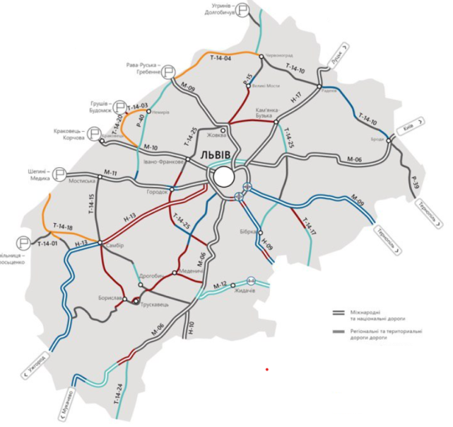

**Городок**

**Рис. 5.3. Автомобільні дороги Львівської області**

Дороги національного, регіонального та державного значення здебільшого у задовільному стані. Натомість незадовільний стан доріг є між окремими населеними пунктами громади (дороги загального користування місцевого значення) через значні пошкодження дорожнього покриття. Насамперед мова йде про дороги до с. Шоломиничі, с.Зелений Гай, які мають асфальтне покриття, що сильно знищене, з гострими ямами між окремими населеними пунктами.

**Таблиця. 5.15 Перелік доріг, що пролягають територією Городоцької МТГ**

|  |  |  |  |
| --- | --- | --- | --- |
| Назва | Індекс | Протяжність територією громади, км | Стан  (оціночно за 5-ти бальною шкалою) |
| Бібрка-Кам’янка- Бузька-Жовква-Городок-Жидачів-Калуш-Бурштин, | Р-84 | 12,10 | 4,00 |
| Львів-Самбір-Ужгород, | Н-13 | 3,17 | 4,00 |
| Львів-Шегині, | М-11 | 28,75 | 4,00 |
| Городок-Терновиця |  | 5,30 | 3,00 |
| Родатичі-(Львів-Шегині) | СІ40302 | 12,30 | 3,00 |
| Жбадин-Тучапи | С140303 | 0,50 | 4,00 |
| Городок-Малий Любінь | С140304 | 1,20 | 2,00 |
| Городок-Угри | С140305 | 12,90 | 3,00 |
| Городок-Зелений Гай | С140306 | 6,70 | 4,00 |
| Городок-Лісна | С140307 | 23,50 | 4,00 |
| Підмогилки-Годвишня | С140308 | 3,50 | 4,00 |
| Угри-(Миколаїв-Бібрка) | С140309 | 1,80 | 2,00 |
| (Городок-Лісна)-Дроздовичі | С140310 | 1,90 | 2,00 |
| Керниця-Любовичі | С140313 | 1,20 | 4,00 |
| Лісновичі-Речичани | С140316 | 4,10 | 1,00 |
| Кам'янобрід-Будзин | С140317 | 4,50 | 2,00 |
| Бар-Коців | С140318 | 5,10 | 1,00 |
| Вовчухи-Долиняни | С140319 | 7,00 | 3,00 |
| (Львів-Шегині)-Шанова-Кеприн | С140320 | 3,20 | 3,00 |
| Мильчиці-Вишня | С140321 | 5,80 | 1,00 |
| Бартатів-Кушнері | С140326 | 8,00 | 2,00 |
| Вишня-Градівка | СІ40327 | 2,10 | 3,00 |
| Мшана-Суховоля | С140328 | 7,20 | 2,00 |
| Зушиці-Воля-Бартатівська | С140329 | 3,70 | 2,00 |
| Довжанка-Черляни | С140330 | 11,00 | 3,00 |
| Шоломиничі-Вигодівка | С140333 | 10,20 | 3,00 |
| Тучапи-Родатичі | С140336 | 3,00 | 3,00 |
| Попелі-Градівка | С140337 | 5,20 | 3,00 |

Окремі дороги районного значення знаходяться у аварійному стані, зокрема такі як, Мильчиці-Вишня, Бар-Коців, Лісновичі-Речичани.

Напрямок автомагістралей до кордону з Польщею створює додаткове навантаження на інфраструктуру громади під час воєнного стану, що проявляється у збільшенні автомобільного, додатковим забрудненням природного середовища в районі автомагістралей, притоком внутрішньо переміщених осіб, що зупиняються постійно/тимчасово не території громади.

Загальна протяжність комунальних доріг громади 414,56 км., в тому числі з асфальтовим покриттям лише 59,93 км. або 14,1 % від усіх. 184,68 км доріг, або 44,4 % від усіх комунальних доріг – дороги з ґрунтовим покриттям (табл.5.16). На території громади знаходиться 15 мостів. У громаді фінансується Програма розвитку мережі й утримання автомобільних доріг, організації та безпеки дорожнього руху Городоцької міської ради. Середньорічний обсяг фінансування заходів програми 14 млн грн. в рік.

**Таблиця 5.16 Загальна характеристика транспортної інфраструктури громади**

|  |  |
| --- | --- |
| **Загальна характеристика комунальних доріг** |  |
| Загальна протяжність комунальних доріг, км | 414,56 |
| *в т. ч. з асфальтобетонним покриттям, км* | 59,93 |
| *чорне шосе, км* | 13,55 |
| *біле шосе, км* | 156,39 |
| *ґрунтові, км* | 184,68 |
| Кількість мостів на території громади, одиниць | 15 |
| **Наявність залізниці** |  |
| Залізничні станції, вокзал (вказати, в якому населеному пункті і назву) | залізнична станція Городок Львівський, АС Городок |
| Протяжність залізниці територією громади, км | 35,00 |

**Пасажирські перевезення**

Вигідне економіко-географічне розташування громади сприяє проходження через громаду великої кількості автобусних маршрутів. Усі 39 населених пунктів мають пасажирське сполучення. Через територію громади проходять 34 міжміські автобусні маршрути, 33 приміських автобусних маршрутів та створено один внутрішній автобусний маршрут у громаді (табл 5.17)

**Таблиця 5.17 пасажирське перевезення Городоцької МТГ**

|  |  |
| --- | --- |
| Автобусні маршрути | Кількість |
| Кількість приміських автобусних маршрутів, що курсують територією громади | 33 |
| Кількість міжміських автобусних маршрутів, що курсують територією громади | 34 |
| Кількість внутрішніх автобусних маршрутів у громаді | 1 |
| Кількість населених пунктів, охоплених громадським транспортом | 39 |

**Залізничне сполучення**

Громада має залізничне сполучення. Через територію ТГ проходить електрифікована залізнична лінія міжнародного значення Львів–Мостиська-2–Перемишль. Залізнична станція знаходиться у місті Городок та зупинний пункт у Родатичах.

• На території громади розташовані два приватних летовища «Ягеллон» та «Цунів».

**Поштовий та мобільний зв'язок**

Послуги поштового та телефонного зв'язку на території громади забезпечуються перш за все ПАТ «Укрпошта») та «Нова Пошта», а також інші служби доставки. Загальні кількість відділень – 36 одиниць (місто Городок 9 відділень, 3 відділення у с. Мшана, по 2 відділення у с. Керниця, с.Заверещеця, с. Батковичі, с.Градівка, с.Родатичі, с. Угри та по одному відділенню у селах Підмогилка, Повітно, Речичани, Милятин, Мильчиці, Дубаневичі, Добряни, Долиняни, Вовчухи, Артищів, Бар, Бартатів). Мережа відділень в сільській місцевості відносно слабо розвинута –відділення є у полови населених пунктів.

У м. Городку розташовано 16 відділень банків/банкоматів.

З кожним роком все більшого поширення набуває мережа мобільного зв’язку та зростає зона покриття, яку на території громади забезпечують оператори Київстар, Vodafone, Llifecell та Інтертелеком. Варто відзначити, що значна територія громади покрита також мережами 4G усіх основних операторів.

Основними інтернет-провайдерами у громаді є INTC, ТОВ "Газік Нет", Укртелеком, ФОП Онущак, Київстар.Загальні кількість підключених абонентів – 12120 один.

**Туристична інфраструктура**

Давня історія та збережена архітектура, зокрема сакральні споруди роблять громаду цікавою для туриста, зокрема: [Церква Благовіщення Пресвятої Богородиці](https://uk.wikipedia.org/wiki/%D0%A6%D0%B5%D1%80%D0%BA%D0%B2%D0%B0_%D0%91%D0%BB%D0%B0%D0%B3%D0%BE%D0%B2%D1%96%D1%89%D0%B5%D0%BD%D0%BD%D1%8F_%D0%9F%D1%80%D0%B5%D1%81%D0%B2%D1%8F%D1%82%D0%BE%D1%97_%D0%91%D0%BE%D0%B3%D0%BE%D1%80%D0%BE%D0%B4%D0%B8%D1%86%D1%96_(%D0%93%D0%BE%D1%80%D0%BE%D0%B4%D0%BE%D0%BA)) (1633);[Церква Івана Хрестителя](https://uk.wikipedia.org/wiki/%D0%A6%D0%B5%D1%80%D0%BA%D0%B2%D0%B0_%D0%86%D0%B2%D0%B0%D0%BD%D0%B0_%D0%A5%D1%80%D0%B5%D1%81%D1%82%D0%B8%D1%82%D0%B5%D0%BB%D1%8F_(%D0%93%D0%BE%D1%80%D0%BE%D0%B4%D0%BE%D0%BA)) (1754);[Костел Воздвиження Чесного Хреста](https://uk.wikipedia.org/wiki/%D0%9A%D0%BE%D1%81%D1%82%D0%B5%D0%BB_%D0%92%D0%BE%D0%B7%D0%B4%D0%B2%D0%B8%D0%B6%D0%B5%D0%BD%D0%BD%D1%8F_%D0%A7%D0%B5%D1%81%D0%BD%D0%BE%D0%B3%D0%BE_%D0%A5%D1%80%D0%B5%D1%81%D1%82%D0%B0_(%D0%93%D0%BE%D1%80%D0%BE%D0%B4%D0%BE%D0%BA)) з дзвіницею (ΧV–ΧX ст.);Дзвіниця (ΧVΙΙΙ ст.);[Свято-Преображенський монастир (костел францисканців) (XV-XX ст.)](https://uk.wikipedia.org/wiki/%D0%A1%D0%B2%D1%8F%D1%82%D0%BE-%D0%9F%D1%80%D0%B5%D0%BE%D0%B1%D1%80%D0%B0%D0%B6%D0%B5%D0%BD%D1%81%D1%8C%D0%BA%D0%B8%D0%B9_%D0%BC%D0%BE%D0%BD%D0%B0%D1%81%D1%82%D0%B8%D1%80_(%D0%93%D0%BE%D1%80%D0%BE%D0%B4%D0%BE%D0%BA));[Городоцька ратуша](https://uk.wikipedia.org/wiki/%D0%93%D0%BE%D1%80%D0%BE%D0%B4%D0%BE%D1%86%D1%8C%D0%BA%D0%B0_%D1%80%D0%B0%D1%82%D1%83%D1%88%D0%B0); церква св. Василія з дзвіницею у с. Бартатів, Церква Косми і Дем’яна у с. Галичани, Церква Чесного Хреста у с. Керниця.

Громада має збережену національну ідентичність Культурним надбанням є «Городоцький шов», який має свою історію та закріплений у місцевих вишитих сорочках, рушниках, серветках.

До початку повномаштабної війни летовище «Ягелон» використовувався як Центр повітряного дозвілля, в якому можна було замовити ознайомчі польоти на літаках і вертольотах.

У громаді активно розвивається медична реабілітація, ендопротезування суглобів, тому потенційним напрямком туризму може бути медичний туризм.

Обмеженням на використання рекреаційного потенціалу громади є відсутність сучасних рекреаційних комплексів, де б турист затримувався на кілька днів.

**Висновки**

***Соціальна інфраструктура***

* *Система освіти Городоцької міської територіальної громади налічує: 24 загальноосвітніх закладів, 6 закладів дошкільної освіти, 11 дошкільних підрозділів при ЗЗСО, два заклади позашкільної освіти та Городоцький інклюзивно-ресурсний центр. У закладах дошкільної та загальної середньої освіти у 2024-2025 навчальному році навчалось 5779 учнів.*
* *В цілому проектна потужність закладів загальної середньої освіти І-ІІІ ступеня завантажена на 68 %, гімназій на – 46 %. Освітні заклади у м.Городок мають проблеми перезавантаження потужностей, навчання у дві зміни. В останні два роки розрахункова наповнюваність класів є нижчою, ніж фактична. А отже, громада недоотримує освітньої субвенція та вимушена дофінансовувати загальну середню освіту з власного бюджету. Загалом, громада доволі ефективно управляє освітньою мережею, здійснюють оптимізацію, реорганізацію малокомплектних закладів, будує нові, там де їх не вистачає. Водночас у громаді 2 заклади однозначно можуть бути не профінансовані з вересня 2025 року за рахунок освітньої субвенції (згідно нових вимог з 1 вересня 2025 не фінансуватимуться освітні заклади де менше 45 учнів) та ще три заклади на межі.*
* *У громаді створено Інклюзивно-ресурсний центр. У чотирнадцяти навчальних закладах організовано інклюзивне навчання – у 47 класах з 78 учнями з особливими потребами. Організовано підвезення для учнів з особливими потребами. Громада розуміє, що безпека навчального процесу на першому місці, тому вкладає чималі кошти в облаштування та створення укриттів у навчальних закладах. Зокрема у 2024 році відремонтовано 9 укриттів на суму 6,7 млн.грн.*
* *Проектна потужність дошкільних закладів завантажена на 90%. З чотирьох дошкільних закладів у м. Городок три заклади перезавантаженні. У закладах дошкільної освіти організовано інклюзивне навчання, зокрема створено 16 класів. У громаді два заклади позашкільної освіти - КУ «Городоцька музична школа» та Городоцької Малої академії мистецтв ім.П.Андрусіва, що дозволяють розвивати таланти дітей. Заклади потребують покращення матеріально-технічної бази, енергоефективності, благоустрою територій та відповідності вимогам інклюзії.*
* *Первинну медичну допомогу надають Центр первинної медико-санітарної допомоги (як окрема юридична особа відкритий у серпні 2016 року). В структурі закладу діють 9 амбулаторій загальної практики та 17 ФАПів. Вторинну медичну допомогу мешканці отримують у КНП «Городоцька центральна лікарня» (згідно з кластерним підходом віднесено до загальних лікарень). Лікарня розрахована на 237 ліжок. У 2024 році була профінансована НСЗУ по 17 пакетах медичних послуг за програмою медичних гарантій на суму 157,938 млн.грн. Лікарня надає послуги профілактики, діагностики, лікування в.т.ч. реабілітаційну, паліативну допомогу. Слід зауважити, що лікарня «іде в ногу з часом» та впроваджує новітні інноваційні технології і методи лікування: лапараскопічна хірургія черевної порожнини, лабораторна інформаційна система Health 24, колоноскопія, ендопротезування кульшових та колінних суглобів та інші. У громаді 16 аптек, які приймають участь в Урядовій програмі щодо забезпечення ліками “Доступні ліки”.*
* *У колишньому Городоцькому районі поширюваність захворювань серед дорослого населення у 2020 році була нижчою середньо обласного рівня випадки 1171,7 випадків на 1000 осіб проти 1364,7 випадки на 1000 осіб по області. Мешканці Городоччини частіше хворіли на ішемічну хворобу серця, інфаркт міокарда, ішемічну хворобу серця, бронхіальну астму, хвороби підшлункової залози, ревматоїдний артрит. Смертність населення за окремими причинами у колишньому Городоцькому районі повторює загально обласні тенденції – основними причинами смертності є хвороби кругообігу та новоутворення. У Городоцькому районі порівняно менша смертність від хвороб системи кругообігу та вища смертність від новоутворень, хвороб органів травлення, отруєння та травм .*
* *Мережа закладів культури Городоцької громади на сьогодні представлена: КЗ «Городоцький центр дозвілля та надання культурних послуг » (20 філій), КЗ «Мшанський центр дозвілля та надання культурних послуг » (4 філії), КЗ «Братковицький центр дозвілля та надання культурних послуг » (5 філій), КУ «Городоцький історико-краєзнавчий музей» КЗ "Городоцька публічна бібліотека" м. Городок (27 філій). Заклади долучені до організації різноманітних святковтих подій громади, сприяють розвитку талантів, збереженню української ідентичності. Водночас більшість з них має потребу покращення матеріально-технічної бази, енергоефективності. Також громада потребує створення молодіжних просторів нового формату, що дозволили б гуртувати молодь, розвиватись неформальній освіті.*
* *У м. Городок створено Дитячо-юнацьку спортивну школу «(ДЮСШ), яку відвідують 237 дітей. Основними спортивними напрямками є гімнастика художня, теквондо (ВТФ), футбол, шахи. Громада розвиває ігрові види спорту, особливо футбол (становить майже половину від загальної кількості учнів школи). Актуальним питанням для діяльності Городоцької ДЮСШ залишається – брак власних спортивних споруд та приміщень для проведення навчально-тренувальної та спортивної роботи. У 2024 році навчальна і спортивна робота проводилася в орендованих спортивних спорудах та приміщеннях.*
* *Основним надавачем соціальних послуг у Городоцькій громаді є КУ «Центр надання соціальних послуг Городоцької міської ради». 53 працівники установи у 2024 році надали 1,2 тис. соціальних послуг. Є тенденція до зростання кількості осіб, що потребують соціального захисту та соціального забезпечення, зокрема зростає кількість ветеранів, осіб та сімей у складних життєвих обставинах. Водночас зменшується кількість ВПО та сімей, які отримують державну соціальну допомогу малозабезпеченим сім’ям.*
* *В Центрі надання адміністративних послуг у 2024 році надавалось 373 видів адміністративних послуг, зокрема паспортні послуги, реєстрація нерухомості, бізнесу та громадських організацій, послуги земельного та соціального характеру, окремі нотаріальні послуги. Утворено 13 віддалених робочих місць адміністраторів ЦНАП та уповноважено старост на виконання завдань адміністратора ЦНАП у старостинських округах, що значно підвищило доступність адміністративних послуг У громаді є посада поліцейського офіцера громади.*

***Житлово-комунальна інфраструктура***

* *Житловий фонд громади складають: 13234 домоволодінь, загальною площею 60220,11 м.кв., з них 97 багатоквартирні будинки та 13137 індивідуальні будинки. У двох третин багатоквартирних будинках створено ОСББ.*
* *У сфері житлово-комунального господарства Городоцької міської територіальної громади функціонує два комунальних підприємства - Комунальне підприємство “Городоцьке водопровідно-каналізаційне господарство” та КП "Міське комунальне господарство".*
* *Усі населені пункти Городоцької громади забезпечені централізованим газопостачанням. Частка будинків, підключених до мережі газопостачання - 98 % від загальної кількості. Є потужності для промислового використання газу.*
* *КП «Городоцьке ВКГ» надає послуги з* ***централізованого водопостачання*** *в межах громади 7,140 тис абонентам. Протяжність мереж центрального водопостачання —98,8* ***км.*** *Частка помешкань, підключених до комунального водопостачання, становить 54,3%. Послуга централізованого водопостачання надається у м.Городок, та селах: Черлянське Передмістя, Черляни, Поріччя, Косівець, Лісновичі, частково Мавковичі, Братковичі. Послуга* ***централізованого водовідведення*** *надається мешканцям м.Городок – 3658 абонентів (з них 250 – організації), або 22,4 % помешкань. Очисні споруди знаходяться у м.Городок. Для сільських поселень громади характерною є здебільшого неканалізована індивідуальна забудова та об’єктів громадського обслуговування (соціальної сфери). В громаді існують проблеми: високого рівня зношенності мереж водопостачання та водовідведення, існування аварійних ділянок водогону, необхідності проведення реконструкції очисних споруд, ремонту ливневих каналізацій, потреба збільшення абонентів водопостачання, через пересихання криниць та інші.*
* ***Вивезення ТПВ здійснює*** *ТОВ «Ековей Вейст Менеджмент». На території громади немає полігону ТПВ, сертифікованих сміттєзвалищ.. На сьогодні системою централізованого вивезення ТПВ охоплено 15 населених пунктів та 48,5 % від загальної кількості домогосподарств. Мешканці громади не охоче підписують договори на вивезення сміття, так як це несе додаткові фінансові витрати.*

***Транспортна інфраструктура та зв’язок***

* *Через громаду проходить автодорога міжнародного значення М-11 Львів–Шегині, що сполучає обласний центр з пунктом пропуску на кордоні з Польщою. Протяжність територією громади 28,7 км. Напрямок автомагістралей до кордону з Польщею створює додаткове навантаження на інфраструктуру громади під час воєнного стану, що проявляється у збільшенні автомобільного, додатковим забрудненням природного середовища в районі автомагістралей, а з іншою сторони, створює додаткові можливості інвестування у підприємства, що є експорт орієнтованими.*
* *Загальна протяжність комунальних доріг громади 414,56 км., в тому числі з асфальтовим покриттям лише 59,93 км. або 14,1 % від усіх. 184,68 км доріг, або 44,4 % від усіх комунальних доріг – дороги з ґрунтовим покриттям. В середньому громада щорічно виділяє 15 млн грн на утримання та ремонт комунальних доріг з місцевого бюджету.*
* *Вигідне економіко-географічне розташування громади сприяє проходженню через громаду великої кількості автобусних маршрутів. Усі 39 населених пунктів мають пасажирське сполучення.*
* *Громада має залізничне сполучення - Городок-Львівський—*[*проміжна*](https://uk.wikipedia.org/wiki/%D0%9F%D1%80%D0%BE%D0%BC%D1%96%D0%B6%D0%BD%D0%B0_%D0%B7%D0%B0%D0%BB%D1%96%D0%B7%D0%BD%D0%B8%D1%87%D0%BD%D0%B0_%D1%81%D1%82%D0%B0%D0%BD%D1%86%D1%96%D1%8F)[*залізнична станція*](https://uk.wikipedia.org/wiki/%D0%97%D0%B0%D0%BB%D1%96%D0%B7%D0%BD%D0%B8%D1%87%D0%BD%D0%B0_%D1%81%D1%82%D0%B0%D0%BD%D1%86%D1%96%D1%8F)[*Львівської залізниці*](https://uk.wikipedia.org/wiki/%D0%9B%D1%8C%D0%B2%D1%96%D0%B2%D1%81%D1%8C%D0%BA%D0%B0_%D0%B7%D0%B0%D0%BB%D1%96%D0%B7%D0%BD%D0%B8%D1%86%D1%8F) *на електрифікованій лінії* [*Львів*](https://uk.wikipedia.org/wiki/%D0%9B%D1%8C%D0%B2%D1%96%D0%B2_(%D1%81%D1%82%D0%B0%D0%BD%D1%86%D1%96%D1%8F)) *—* [*Мостиська II*](https://uk.wikipedia.org/wiki/%D0%9C%D0%BE%D1%81%D1%82%D0%B8%D1%81%D1%8C%D0%BA%D0%B0_II)*. Також на території громади розташовані два приватних летовища «Ягеллон» та «Цунів».*
* *Послуги поштового та телефонного зв'язку на території громади забезпечуються перш за все ПАТ «Укрпошта») та «Нова Пошта», а також інші служби доставки. Загальні кількість відділень – 36 одиниць. Мережа відділень в сільській місцевості відносно слабо розвинута – відділення є у полови населених пунктів. Основними інтернет-провайдерами у громаді є INTC, ТОВ "Газік Нет", Укртелеком, ФОП Онущак, Київстар. Загальні кількість підключених абонентів – 12120 один. Наявність інтернет мереж дозволяє поводити навчання та роботу у віддаленому форматі.*

***Туристична інфраструктура***

* *Громада має потенціал сакрального, краєзнавчого, рекреаційного туризму. У громаді розміщено два летовища.* До початку повномаштабної війни летовища «Ягелон» та “Цунів” використовувалися як Центр повітряного дозвілля, в якому можна було замовити ознайомчі польоти на літаках і вертольотах, здійснити стрибок із парашута. *У громаді активно розвивається медична реабілітація, ендопротезування суглобів тому потенційним напрямком туризму може бути медичний туризм. Обмеженням на використання рекреаційного потенціалу громади є відсутність сучасних рекреаційних комплексів, де б турист затримувався на кілька днів.*

**6. МІСТОБУДІВНА ДОКУМЕНТАЦІЯ**

Шлях до сталого та гармонійного розвитку територій - це розроблення і впровадження в практичну діяльність містобудівної документації, яка є інструментом регулювання планування, забудови та іншого використання територій. Стратегічні документи, у тому числі програми економічного, соціального та культурного розвитку територій повинні узгоджуватись з містобудівною документацією відповідного рівня.

Планування територій на місцевому рівні здійснюється шляхом розроблення та затвердження комплексних планів просторового розвитку територій територіальних громад, генеральних планів населених пунктів, детальних планів території, їх оновлення та внесення змін до них.

Комплексний план просторового розвитку території територіальної громади є новим видом документації, що є одночасно містобудівною документацією та документацією із землеустрою, розробляється на всю територію громади і є основою для управління розвитком її території.

Генеральний план – це вид містобудівної документації на місцевому рівні, призначений для обґрунтування довгострокової стратегії планування та забудови території населеного пункту та визначає принципові вирішення розвитку, планування, забудови та іншого використання території.

Відповідно до Закону «Про регулювання містобудівної діяльності» забудова територій має здійснюватись з урахуванням вимог містобудівної документації. Зокрема, реалізація інвестиційних проектів потребує наявності планів зонування території або детальних планів територій для видачі забудовникам містобудівних умов та обмежень.

Містобудівною документацією на місцевому рівні – генеральними планами території охоплено 19 населених пунктів громади, на стадії розроблення перебувають генеральні плани трьох населених пунктів. (табл. 6.1)

Генеральний план адміністративного центру громади - м. Городок був затверджений у 2016 році. Так як місто Городок відноситься до історичних населених місць України, комплексно із генеральним планом розроблено та затверджено науково-проектну документацію - історико-архітектурний опорний план м. Городок.

Громада активно розвивається, розпочала роботу над виготовленням Комплексного плану просторового розвитку території Городоцької міської територіальної громади за підтримки Проєкту USAID “ГОВЕРЛА” HOVERLA / проєкт USAID в Україні.

**Таблиця 6.1 Показники розроблення генеральних планів населених пунктів Городоцької МТГ**

|  |  |  |  |
| --- | --- | --- | --- |
| Назва документу | Вид (генплан, детальний план території тощо) | Статус  (чинний, потребує оновлення) | Рік виготовлення |
| Комплексний план просторового розвитку території Городоцької територіальної громади | Комплексний план | на стадії розроблення |  |
| Генеральний план м.Городок | Генплан | чинний | 2016 |
| Генеральний план с.Бартатів | Генплан | чинний | 2015 |
| Генеральний план с.Воля-Бартатівська | Генплан | чинний | 2016 |
| Генеральний план с.Братковичі | Генплан | чинний | 2015 |
| Генеральний план с.Галичани | Генплан | чинний | 2015 |
| Генеральний план с.Дроздовичі | Генплан | чинний | 2016 |
| Генеральний план с.Дубаневичі | Генплан | на стадії розроблення | 1977 |
| Генеральний план с.Шоломиничі | Генплан | потребує оновлення | 1977 |
| Генеральний план с.Милятин | Генплан | потребує оновлення | 1972 |
| Генеральний план с.Долиняни | Генплан | чинний | 2015 |
| Генеральний план с.Вовчухи | Генплан | чинний | 2015 |
| Генеральний план с.Годвишня | Генплан | чинний | 2024 |
| Генеральний план с.Заверешиця | Генплан | на стадії розроблення |  |
| Генеральний план с.Залужжя | Генплан | потребує оновлення | 1998 |
| Генеральний план с.Повітно | Генплан | потребує оновлення | 1998 |
| Генеральний план с.Керниця | Генплан | чинний | 2013 |
| Генеральний план с.Артищів | Генплан | чинний | 2020 |
| Генеральний план с.Велика Калинка | Генплан | чинний | 2017 |
| Генеральний план с.Мавковичі | Генплан | потребує оновлення | 1971 |
| Генеральний план с.Зелений Гай | Генплан | потребує оновлення | 1974 |
| Генеральний план с.Мшана | Генплан | чинний | 2017 |
| Генеральний план с.Речичани | Генплан | чинний | 2020 |
| Генеральний план с.Лісновичі | Генплан | чинний | 2020 |
| Генеральний план с.Родатичі | Генплан | чинний | 2016 |
| Генеральний план с.Угри | Генплан | чинний | 2015 |
| Генеральний план с.Стоділки | Генплан | чинний | 2016 |
| Генеральний план с.Черляни | Генплан | на стадії розроблення |  |
| Генеральний план с.Черлянське Передмістя | Генплан | чинний | 2015 |

Частка інвентаризованих земель становить 0,15 % від загальної площі земель громади. Загальний обсяг деградованих земель у громаді та земель що потребують проведення рекультивації не виявлено

* *Територія громади, інформація про яку внесена до Державного земельного кадастру, становить 82% від загальної площі території громади. Процес внесення земельних ділянок до кадастру триває , і відсоток внесених земельних ділянок постійно змінюється.*

**Висновки**

* *З 39 населених пунктів громади генеральні плани чинні чи на стадії розробки у 22 населених пунктах, а це більше половини (шість з них потребує оновлення). Громада розпочала розробку Комплексного плану просторового розвитку території Городоцької міської громади, яке було організовано за підтримки Проєкту USAID “ГОВЕРЛА” HOVERLA / проєкт USAID в Україні. Територія громади, інформація про яку внесена до Державного земельного кадастру, становить 82% від загальної площі території громади. Процес внесення земельних ділянок до кадастру триває , і відсоток внесених земельних ділянок постійно змінюється.*

**7. РЕЗУЛЬТАТИ ПРОВЕДЕННЯ МОНІТОРИНГУ ТА ОЦІНКИ РЕЗУЛЬТАТИВНОСТІ РЕАЛІЗАЦІЇ ДІЮЧИХ СТРАТЕГІЧНИХ ТА ПРОГРАМНИХ ДОКУМЕНТІВ.**

В Україні, як і в інших країнах світу, активно розвивається та запроваджується стратегічний підхід до планування сталого територіального розвитку. Це пов’язано з перевагами даного методу для всіх основних учасників цього процесу. Нині суттєво видозмінюються функції, що реалізуються під час планувального процесу, зазнає змін сама роль планування у системі місцевого управління. Воно все більше стає інструментом підвищення конкурентоспроможності територій і регіонів, засобом згуртування різних суб’єктів територіального розвитку навколо нових цінностей і довгострокових пріоритетів. Така активізація планувальної діяльності, з одного боку, є закономірним етапом розвитку регіонів та окремих територій, з іншого – намаганням регіонів знайти адекватні інструменти, які б допомагали відповісти на виклики сучасного глобалізованого світу, коли істотно пришвидшуються різноманітні зміни, в тому числі політичні, економічні, соціальні, технологічні, екологічні.

Основним планувальним документом стратегічного характеру розвитку Городоцької МТГ є прийнята у 2021 році Стратегія розвитку Городоцької територіальної громади на період 2021-2027 років. В ній було визначено три стратегічні цілі - Стратегічна ціль 1. Економічне зростання, Стратегічна ціль 2. Висока якість життя, Стратегічна ціль 3. Послуги для населення за європейськими стандартами.

Громада пропагує себе як інвестиційно приваблива територія сталого динамічного розвитку з розвинутою промисловістю. Середовище відпочинку та рекреації з високим рівнем комфорту проживання та забезпечення соціально-культурних потреб мешканців.

Також був затверджений План заходів на 2021-2023 роки з іі реалізації. Громада не проводила регулярного моніторингу виконання стратегії та Плану заходів.

На даному етапі Стратегія потребує внесення змін, про що Городоцькою міською радою було прийняте відповідне рішення (№24/56-8032 від 04.12.2024 р.) та розробки нового плану заходів на 2025-2027 роки.

У 2023 році у громаді було заплановано реалізацію 34 цільових програм загальним обсягом фінансування 173,962 млн. грн. Середній рівень фінансування у 2023 році становив 86,3 %. Найбільшою за обсягом фінансування програм - Програма інвестиційного розвитку Городоцької міської ради на 2021-2024 роки, загальним обсягом фінансування 43,9 млн.грн ( рівень виконання - 84,9%). Серед інших програм з високим рівнем фінансування - Програми розвитку ЖКГ та благоустрою Городоцької міської ради на 2021-2024 роки» (24,691 млн.грн). Програма фінансової підтримки комунального некомерційного підприємства "Городоцька центральна лікарня" Городоцької міської ради Львівської області на 2021-2024 р (20,552 млн.грн), Програма підтримки підрозділів територіальної оборони та Збройних Сил України на 2023 рік (15,140 млн.грн), Програма розвитку мережі й утримання автомобільних доріг, організації та безпеки дорожнього руху Городоцької міської ради на 2021-2024 роки (14,949 млн.грн).

На 2024 рік було заплановано фінансування 39 цільових програм розвитку громади. Серед них – однорічні та багаторічні. Запланований обсяг фінансування 186,130 млн грн, що 7,5 % більше попереднього року (ДОДАТОК 2). Серед програм є ті, що спрямовані на підтримку ЗСУ, забезпечення безпеки у громаді, збереження культурної спадщини та інші. У громаді нема програм, які б були спрямовані на підтримку бізнесу. Водночас є ті, що спрямовані на розвиток партнерства, міжнародної технічної допомоги, промоції Городоцької міської ради та співпраці з громадськими організаціями.

Громадою впродовж 2001-2022 року на умовах співфінансування з обласним бюджетом виконувалось 5 проектів регіонального розвитку на суму 11,541 млн грн (освоєно 11,533 млн.грн.), зокрема:

* Будівництво мультифункційного спортивного майданчика зі поліуретановим (наливним) покриттям для занять ігровими видами спорту за адресою м.Городок, вул.Львівська, 7, Городоцька територіальна громада, 1 500,00 тис. грн
* Придбання обладнання для ІРЦ м. Городка, Городоцька територіальна громада, 28,00 тис. грн
* Городоцький навчально-виховний комплекс №2 І- ІІІ ступенів "заклад загальної середньої освіти І ступеня - гімназія" Городоцької міської ради Україна, Львівська область, Львівський район, м.Городок, вул. Леся Мартовича, 1, Городоцька територіальна громада, 211,30 тис. грн
* Придбання двох школяриків для Гуманітарного управління Городоцької міської ради Львівської області, Городоцька територіальна громада, 336,76 тис. грн
* Реконструкція (термореновація) будівлі Родатицького НВК І-ІІІ ст. «ЗЗСО-ЗДО» Городоцької міської ради Львівської області в с.Родатичі, вул. Шевченка, 42 (заходи з енергозбереження), Городоцька територіальна громада, 9 456,97 тис. грн

**Висновки**

* *Основним стратегічним документом розвитку Городоцької міської територіальної громади є Стратегія розвитку Городоцької територіальної громади на період 2021 -2027 років, яка потребує актуалізації та розробки нового плану заходів на 2025-2027 рр.*
* *У 2024 році громадою було профінансовано 39 місцевих цільових програм розвитку загальним обсягом 186,130 млн грн (планові дані). Основний обсяг фінансування був спрямований на підтримку житлово-комунальної сфери, діяльності КНП «Городоцька центральна лікарня», підтримку ЗСУ. У громаді немає програм, які б були спрямовані на підтримку бізнесу. Водночас є ті, що спрямовані на розвиток партнерства, міжнародної технічної допомоги, промоції Городоцької громади.*

**8.ЕКОНОМІЧНИЙ РОЗВИТОК**

**Структура економіки за видами економічної діяльності**

За інформацією Львівської ОДА у 2024 році у Городоцькій МТГ функціонувало 2645 суб’єктів господарювання, в тому числі 1156 юридичних осіб та 1489 фізичних осіб-підприємців.[29] Переважна кількість суб'єктів господарювання зосереджена у адміністративному центрі громади м.Городок.

Галузева структура економіки громади є диверсифікованою[30] (рис.8.1.). У 2024 році вісім галузей економіки мали у структурі економіки частку вищу 5%, а саме: виробництво шкіри та виробів зі шкіри (10,9%), державне управління та оборона 10,5%), охорона здоров’я (8,6 %), виробництво гумових та пластикових виробів (7,9%), харчова промисловість та виробництво напоїв (7,4 %), сільське господарство (7,1%), роздрібна та оптова торгівля (8,7%), транспорт (5,9%). Також близько 5 % припадає на галузь комп'ютерне програмування, консультування та пов'язану з ними діяльність (4,6%).

|  |
| --- |
|  |

**Рис. 8.1 Галузева структура економіки Городоцької міської територіальної громади (згідно надходжень до бюджету), 2024 рр.,%**

Отже, економіка громади є диверсифікована, **а провідними галузями є**: виробництво шкіри та виробів зі шкіри, державне управління та оборона, виробництво гумових та пластикових виробів, харчова промисловість та виробництво напоїв, охорона здоров’я, сільське господарство, роздрібна та оптова торгівля, транспорт. Диверсифікованість економіки нівелює ризики зниження дохідності місцевого бюджету у випадку банкрутства чи перереєстрації окремих підприємств.

Для більш детального аналізу галузевого розподілу економіки Городоцької територіальної громади доцільно здійснити структурування суб’єктів господарської діяльності за видами економічної діяльності в розрізі надходжень до бюджету в 2024 році. У таблиці 8.1. подані показники, які характеризують фактичний вклад кожної із галузей в економіку та підприємства, що представляють галузь в громаді.

**Таблиця 8.1. Основні суб’єкти господарювання та структура економіки Городоцької МТГ за надходженнями до місцевого бюджету в 2024 року**

|  |  |  |
| --- | --- | --- |
| **Вид економічної діяльності** | **Питома вага надходжень до бюджету громади, %** | **Основні суб’єкти господарювання** |
| виробництво шкіри, виробів з шкіри | 10,9 | ТОВ "БАДЕР УКРАЇНА", |
| державне управління та оборона | 10,5 | Гуманітарне управління Городоцької міської ради, ГОРОДОЦЬКА МІСЬКА РАДА  УДКСУ У ГОРОДОЦЬКОМУ РАЙОНІ  ФІНАНСОВЕ УПРАВЛІННЯ ГОРОДОЦЬКОЇ МІСЬКОЇ РАДИ ЛЬВІВСЬКОЇ ОБЛАСТІ |
| охорона здоров’я | 8,6 | ДУ "Львівський ОЦКПХ МОЗ", КНП "ГОРОДОЦЬКА ЦЛ" Городоцької міської ради |
| сільське господарство | 7,1 | ПА "НАУКОВА", ТЗОВ "ЕКОГАЛИЧПРОДУКТ", ТОВ "ГАЛАГРОСАД", ТОВ "УНІВЕРСАЛІК", ФГ "EЛІТФРУКТ", ТОВ "КУРИ ПРИКАРПАТТЯ", ТЗОВ "ЕКОФЕРМ", ТОВ "ГАЛ-ПТИЦЯ", ТОВ "АПК ЗАХІД" |
| харчова промисловість та виробництво напоїв | 7,4 | ТОВ "ХІНКЕЛЬ-КОГУТ", ТОВ "ТБ ФРУТ КАПІТАЛ"  ТОВ "ГАЛІЦІЯ-ТРЕЙД", ТОВ "ГАЛИЦЬКИЙ ПЕКАР"ТОВ "ГОРОДОЦЬКИЙ ХЛІБОКОБІНАТ"  ПП "БУДЬМО ЗДОРОВІ", ТОВ "НВП"АБСОЛЮТНИЙ СТАНДАРТ", ТОВ "ВЕСТНОЛ" |
| виробництво гумових та пластикових виробів | 7,8 | ТЗОВ "ІНСТАЛПЛАСТ", ТОВ "ЕЛЬПЛАСТ-ЛЬВІВ", ТОВ "РС ФОРТ", ТЗОВ "ТЕРМО-ІЗОЛ"  ТОВ "СИДАНІТ", ТОВ "СТРОНГ ПАК ЗАХІД",  ТЗОВ "ТОСАКО", ТОВ "МЛИН-ПЛЮС" |
| оптова та роздрібна торгівля | 8,7 | ТОВ "КПП ЦЕНТР", ТОВ "САД АГРО ТРЕЙД", ТОВ "ТРАК СЕРВІС ЛЬВІВ", ТЗОВ "АВЕРС", ТЗОВ "ЕЛІТ ФЛОРА", ПП "АВТОРИТМ",ТЗОВ "ТЕМРО", ТОВ "ХОРТІКО", ПП "РОДОН"  ПП "МЯСНИЙ КРАЙ", ТОВ "ТМК - КОМПАНІЯ"  ТЗОВ "ОАЗИС ДАХ", ТОВ "ВІТАМІНА"  ТОВ "Т-ВЕСТ", ТОВ "ФРУКТЕЗА" |
| транспорт | 5,9 | ТОВ "ІС ТРАНС ЮЕЙ", ПП "ПРЕСТИЖ-ЕКСПРЕС"ТЗОВ "РВС-ТРАНС", ТЗОВ "ТР-ТРАНС", ТЗОВ "ЛІМАСО ТРАНС", ТЗОВ ЛОГІСТИЧНА КОМПАНІЯ "ЗАХІД РЕСУРС"  ТЗОВ "ЛЕМБЕРГ-ТРАНС", ТОВ "НОІР ЕКСПРЕС", ПП "ЛЕГЕНДА-ТРАНС", ПП "КОМПАНІЯ "ПЕРСПЕКТИВА ПЛЮС"  ТОВ "ЛІОНС ТРАНС" |
| комп'ютерне програмування, консультування та пов'язана з ними діяльність | 4,6 | ФОПи, ТЗОВ "ЦЕНТР САПР" |
| операції з нерухомим майном | 3,6 | ТЗОВ "БТС", ТЗОВ "МАКС ЛОГІСТИК ЛТД", ТДВ "СЕНСУС", ТОВ "ГОРОДОЦЬКА СПОЖИВСПІЛКА", ТОВ "ГРАНД-СЕРВІС", ТОВ "МАГНАТ-РР"  ТЗОВ"ЕДВАНС УКРАЇНА", ТОВ "ФРУТ ПРО", ТОВ "ГАЛВІНДАСТРІ" |
| інші | 24,8 | ПП "ІНСТАЛ-ПЛАЗА", ПП "КОМПАНІЯ ІНСТАЛБУД", ПП"ІНТОЛ-БУД", ТОВ "ЕНЕРГОЕКОБУД", ТЗОВ "БУД КОМПАНІ ЛТД"  ВБФ ТОВ "ПОТЕНЦІАЛ", ПП ФІРМА "СТАНДАРТ СЕРВІС", ТЗОВ "РАЙБУДРЕМ"  ТОВ "АГРОШЛЯХБУД-32" |

У 2024 році двадцять найбільших платників податків Городоцької міської територіальної громади сплатили 43,4 % усіх податків місцевого бюджету та 64,7 % ПДФО (табл.8.2).[31]

**Таблиця 8.2 Найбільші платники податків Городоцька МТГ, 2024р. млн грн.**

|  |  |  |  |  |  |
| --- | --- | --- | --- | --- | --- |
| № | Назва підприємства, установи, організації | Сплачено | | | |
| ПДФО | Єдиний податок | Плата за землю | Податок на нерухомість |
| 1. | ТОВ "БАДЕР УКРАЇНА" | 55,595 |  | 0.3 |  |
| 2. | Гуманітарне управління Городоцької мiської ради | 37,191 |  |  |  |
| 3. | ДУ "Львівський ОЦКПХ МОЗ" | 19,315 |  |  |  |
| 4. | КНП "ГОРОДОЦЬКА ЦЛ" Городоцької міської ради | 16,387 |  | 0.05 |  |
| 5. | Дочiрнє пiдприємство "САН ГАРДЕН" | 14,315 |  | 0.3 |  |
| 6. | ТОВ "КПП ЦЕНТР" | 14,174 |  | 0.07 |  |
| 7. | ТОВ “ОЗОН” | 5,712 |  | 0,3 | 0.05 |
| 8. | ТзОВ "ІНСТАЛПЛАСТ" | 4,730 |  | 0.5 | 0.03 |
| 9. | ПА "НАУКОВА" | 4,607 | 0,6 | 1.05 | 0.05 |
| 10. | ТОВ “СГП Львівське” | 4,639 | 0,23 | 1.044 | С |

**Промисловий потенціал громади**

Промисловий потенціал громади – це сукупна здатність виробничих систем, що знаходяться в межах її території, виробляти матеріальні блага і задовольняти суспільні потреби.

Серед переліку видів економічної діяльності з високим економічним, інноваційним і трудовим потенціалом, визначених як галузі смарт-спеціалізації області у Стратегії розвитку Львівської області на період 2021-2027 років у Городоцькій територіальній громаді мали місце :

* виробництво вузлів, деталей і приладдя для автотранспортних засобів;
* виробництво інших харчових продуктів.

Найбільші промислові підприємствами громади, їх характеристика та логотипи, представлені в табл 8.3.

**Таблиця 8.3. Найбільші промислові підприємствами Городоцької територіальної громади**

|  |  |  |
| --- | --- | --- |
| ***Назва та місцезнаходження підприємства*** | ***Характер діяльності*** | **Логотип** |
| ТОВ «БАДЕР УКРАЇНА» Львівська обл., Городоцький р-н, місто Городок, ВУЛИЦЯ ЗАВОДСЬКА | *Виробництво лимарно-сідельних виробів зі шкіри та інших матеріалів* |  |
| ДП «САН ГАРДЕН» Заводська, 2 А, Городок, Львівська область | *Пошиття побутових матраців, ковдр, подушок* | Сан Гарден – Виробництво матрасів та подушок |
| ТОВ «Хенкель-когут»  вулиця Перемишльська, 95г, Городок, Львівська область | *Виготовлення натуральної харчової оболонки для виробництва ковбас* |  |
| ТзОВ «ІНСТАЛПЛАСТ» , Черлянське Передмістя, Львівська область | *Виробництво пластикових труб* | Інсталпласт Склад м.Львів |
| ТОВ "ТБ ФРУТ КАПІТАЛ"  ЛЬВІВСЬКА ОБЛ.,  М. ГОРОДОК, ВУЛ. АРТИЩІВСЬКА | *Виробництво соків* |  |
| ТОВ «ЕЛЬПЛАСТ-ЛЬВІВ»  улиця Героїв УПА, 4, Городок, Львівська область | *Виробництво пластикових труб* |  |
| ТОВ "ОЗОН"вулиця Героїв УПА, 4, Городок, Львівська область | *Виробництво будівельних виробів з бетону* | ООО «Озон» | НПО «Вакууммаш» — Ижевск |
| ТОВ "ГАЛІЦІЯ-ТРЕЙД" Львівська обл., місто Городок, вулиця Артищівська, будинок, 9 | *Виробництво соків* |  |
| ТОВ НВП "КОРПОРАЦІЯ КРТ" Львівська обл., Городоцький р-н, місто Городок, ВУЛИЦЯ КОМАРНІВСЬКА | *Виробництво елементів залізничної колії* | Корпорація КРТ |
| ТОВ «КПП ЦЕНТР» Львівська обл., Львівський р-н, село Черляни, вул.Польова | *Оптова торгівля деталями та приладдям для автотранспортних засобів* | Ремонт коробок ZF, Ремонт редукторів Daf/Man/Scania. STO TIR Service |

Левова частина великих промислових підприємств громади локалізована у адміністративному центрі громади – Городку, багато з них експортоорієнтовані, з іноземним капіталом (рис.8.2)

Найбільшим підприємством громади є ТОВ “БАДЕР УКРАЇНА”. Підприємство є українською філією німецької компанії "БАДЕР Гмбх" – одного з провідних світових виробників автомобільної шкіри преміум-сегменту. ТОВ «Бадер Україна» було засноване у 2006 році. Основний вид діяльності – виробництво шкіри та шкіряних виробів, їх переробка, виробництво шкіряних елементів та пошиття шкіряних сидінь для автомобілів АУДІ та БМВ. Підприємство експортує продукцію за кордон. На підприємстві працевлаштовані близько 1160 працівників (м. Городок) та воно є найбільшим платником ПДФО громади.

ДП «САН ГАРДЕН” є частиною великої європейської групи SAN GARDEN - лідера європейського ринку ліжок, матраців, домашнього текстилю. У 2018 році збудовано новий цех з новітніми лініями, що дозволило працевлаштувати понад 236 людей. Експорт продукції компанія здійснює у Польщу та Німеччину. Середня заробітна плата у 2022 році становила 15578 грн.

|  |
| --- |
|  |
|  |

**Рис. 8.2 Просторове розміщення промислових підприємств (станом на початок 2021 року)**

Серед промислових підприємств також варто відзначити групу компаній «ТБ ФРУТ», загальна чисельність працівників, якої у 2024 році склала 376 осіб. Підприємство є світовим експортером фруктових концентратів, а також одним із найбільших виробників фруктових та овочевих соків в Україні. В громаді також потужна група виробників пластмасових труб: ТзОВ «Інсталпласт» 196 працівники, ТОВ «Ельпласт Львів» 111 працівник, ТОВ «Темоізол» 64 працівників. Підприємства виготовляють водяні та каналізаційні труби різних діаметрів, а також колодязі для каналізаційних колекторів, труби теплоізольовані для теплових мереж гарячого водопостачання.

У межах міста Городка функціонує **ТзОВ Логістична Компанія «Захід Ресурс**», яка надає весь комплекс логістичних та митно-брокерських послуг - митне оформлення імпорту, експорту, транзиту. Компанія має всі необхідні сертифікати відповідності міжнародним стандартам організації бізнес-процесів і якості послуг. Інфраструктура комплексу включає офісні (12500 м. кв.), складські та виробничі приміщення (63000 м. кв.). Складські приміщення, морозильні камери дозволяють зберігати продукцію сільського господарства. ТзОВ Логістична Компанія «Захід-Ресурс» локалізувала діяльність низки малих підприємству у різних сферах діяльності. Підприємство Укртрансбезпеки є пунктом видачі дозволів на міжнародні перевезення та є платником адміністративних платежів до бюджету громади. Компанія ТзОВ Логістична Компанія «Захід-Ресурс» в числі найбільших платників податку на нерухоме майно у громаді.

Основним джерелом податкових надходжень місцевого бюджету є ПДФО. Найбільшим платником податків громади є ТОВ "Бадер Україна", найбільшими платниками орендної плати за землю є ТзОВ «Керамбуд», земельного податку - АТ "Українська залізниця", ПА «Наукова» (табл 8.4).

**Таблиця 8.4. Найбільші промислові підприємства роботодавці громади (станом на грудень 2024 р.)[32]**

|  |  |  |
| --- | --- | --- |
| **Найбільші промислові підприємства громади** | **Кількість застрахованих осіб(грудень 2024 р.),осіб[33]** | **Середньомісячна заробітна плата (грудень 2024 р.), грн** |
| ТОВ "БАДЕР УКРАЇНА" | 2554 | 29474 |
| ДП "САН ГАРДЕН" | 450 | 17440 |
| ТОВ "ОЗОН" | 204 | 20620 |
| ТЗОВ "ІНСТАЛПЛАСТ" | 196 | 20935 |
| ТОВ "ХІНКЕЛЬ-КОГУТ" | 172 | 11804 |
| ТОВ "ФРУТ ПРО" | 171 | 20001 |
| ТОВ "ЕЛЬПЛАСТ-ЛЬВІВ" | 111 | 13622 |
| ТОВ "ГАЛІЦІЯ-ТРЕЙД" | 90 | 25090 |
| ПП "ДІВЕС-ПЛЮС" | 83 | 21041 |
| ТОВ НВП "КОРПОРАЦІЯ КРТ" | 79 | 6842 |
| ТОВ "ГАЛИЦЬКИЙ ПЕКАР" | 71 | 19606 |

**Сільське господарство**

У громаді розвинуті обидва напрямки розвитку сільського господарства - рослинництво та тваринництво. У сфері рослинництва поширено вирощування зернових, технічних культур та садівництво, в сфері тваринництва – вирощування курей, свиней та корів.

На території громади здійснюють діяльність агропромислові підприємства та великі сільськогосподарські підприємства такі як:

ПА «Наукова», ТОВ “СГП “Львівське", ТОВ «Захід Агро-МХП», ТОВ "Західні аграрні традиції", ТОВ «Контінентал Фармерз Львів» (агрохолдинг «Мрія»), ТОВ "АКРІС-ЗАХІД", ФГ "Елітфрукт", ТОВ "ВЕСТ АГРО ГРУП ТМ", ПП «Агрофірма «Агротрейд», які займаються вирощуванням зернових культур, зокрема пшениці, ячменю, кукурудзи; технічних культур: соняшника та сої; ріпака.

В галузі садівництва здійснюють діяльність ТзОВ "ГАЛАГРОСАД" (яблуня, вишня), ФГ «Елітфрукт» (фруктові дерева та ягоди), ФГ «Яблуневий край» (фруктові дерева, горіх), ФГ «Королівський горіх» (горіх, малина, персик, слива), Т3ОВ «Екогаличпродукт» (малина, лохина).

Вирощуванням грибів на території села Братковичі займається ТОВ «АПК «Захід» (табл.8.5)

**Таблиця 8.5 Характеристика основних сільськогосподарських підприємств Городоцької МТГ[34]**

|  |  |  |  |  |  |
| --- | --- | --- | --- | --- | --- |
| **Назва суб’єкта господарювання** | **Чисельність зайнятих, 2023р., осіб** | **Середньомісячна заробітна плата, грудень 2024р., грн.** | **Сплачено податків у 2024р., грн** | | |
| **ПДФО** | **Єдиний податок** | **Плата за землю та оренду** |
| ТЗОВ "ЕКОГАЛИЧПРОДУКТ" | 98 | 14041 | 1 905 027 | 9 977 | 212 204 |
| ПА "НАУКОВА" | 43 | 20038 | 4 649 481 | 574 839 | 992 997 |
| ТОВ "ГАЛАГРОСАД" | 40 | 20926 | 1 495 447 | 95 871 |  |
| ТОВ "УНІВЕРСАЛІК" | 17 | 8446 | 362 265 | 1 645 | 162 672 |
| ФГ "EЛІТФРУКТ" | 34 | 20496 | 399 539 | 68 297 | 375 220 |
| ТОВ "КУРИ ПРИКАРПАТТЯ" | 32 | 21239 | 870 785 | 0 | 87 594 |
| ТОВ "ГАЛ-ПТИЦЯ" | 12 | 12615 | 176 518 | 0 | 6 658 |
| ТОВ "АПК ЗАХІД" | 6 | 8296 | 95 292 | 93 995 | 6 110 |
| ФГ "САД-КО" | 4 | 11600 | 98 740 | 5 413 | 149 563 |
| ФГ "ЯБЛУНЕВИЙ КРАЙ" | 6 | 8191 | 105 802 | 0 | 0 |
| ФГ "КОРОЛІВСЬКИЙ ГОРІХ" | 6 | 8275 | 84 955 | 0 | 7 344 |
| ПП "АГРОФІРМА АГРОТРЕЙД" | 4 | 15000 | 2 524 792 | 51 768 | 5 684 |
| ФГ "ЕКОРАНЧО САБАДАШ" | 1 | 8000 | 17 651 | 47 900 |  |
| ФГ "БІО КУЛЬТУРИ" | 3 | 11667 | 108 519 | 115 506 |  |
| ТОВ “Захід -Агро МХП” |  |  | 2 585 187 | 562 161 | 616 428 |
| ТОВ “СГП Львівське” |  |  | 4 639 208 | 227 638 | 1044 139 |

Проблемою розвитку сільськогосподарської галузі є те, великі агрохолдинги, що здійснюють діяльність на території громади, не завжди тут зареєстровані, від чого громада втрачає потенційні доходи до місцевого бюджету. Наприклад, «Континентал Фармез Груп» (агрохолдинг «Мрія») зареєстрований платником податків у с.Вирів Львівської області.

Позитивним чинником розвитку громади є наявність підприємств з переробки сільськогосподарської продукції, зокрема ТОВ «Галіція - Трейд» (переробка та консервування фруктів та овочів), ТОВ «ФРУТ ПРО» (компанія із замкнутим циклом виробництва: вирощування – переробка-транспортування; виробництво плодоовочевих продуктів, соку, пектину).

У громаді розвинене тваринництво – вирощування курей, свиней, ВРХ. Серед найбільших підприємств ТОВ "КУРИ ПРИКАРПАТТЯ" (с. Долиняни, птахівництво), ТОВ "ГАЛ-ПТИЦЯ" (м. Городок, птахівництво), ТЗОВ "ЕКОФЕРМ" (розведення свиней), ТОВ "УНІВЕРСАЛІК"( розведення свиней), ФГ "Екоранчо Сабадаш" (розведення ВРХ).

**Підприємництво**

**За даними ДПСУ суб’єктами малого підприємництва у громаді у 2024 році були зареєстровані 2416 фізичних осіб підприємців**. Основна частка ФОП зосереджена у м.Городок – 75 %. **Чисельність ФОПів на 10 тис. населення громади становить 605 осіб, що вище середньо обласного рівня** (473 ФОПів на 10 тис. населення).[35], та є доволі високим показником, враховуючи, що середньообласний показник включає м. Львів.

Основна частка ФОП відноситься до 2 та 3 групи оподаткування.

**В галузевому розподілі найбільша частка зареєстрованих фізичних осіб підприємців** припадає на галузь торгівлі та сферу побутових послуг. У громаді у 2024 році функціонувало 268 підприємств торгівлі, з них 169 у м. Городок та 22 заклади надання інших послуг (перукарні, салони краси, майстерні, тощо), з яких 12 у м.Городок (ДОДАТОК 3).

Підприємницька активність громади залежить від податкового навантаження. В компетенції ОМС регулювати такі місцеві податки як єдиний податок, податок на нерухоме майно, земельний податок, транспортний податок, туристичний збір, встановлення розмірів орендної плати.

В цілому, у громаді **податкове середовище для бізнесу можна назвати стимулюючим**, адже ставки земельного податку та податку на нерухомість, що затверджуються ОМС, є значно нижче граничного рівня (табл.8.6).

**Таблиця 8.6. Податкове середовище Городоцької МТГ у 2024 році**

|  |  |  |  |
| --- | --- | --- | --- |
| **Вид податку** | **Об’єкт оподаткування** | **Ставки оподаткування в громаді** | **Граничні ставки оподаткування згідно чинного законодавства** |
| **Єдиний податок** | І група | 10 % від прожиткового мінімуму | 10 % від прожиткового мінімуму |
| ІІ група | 20 % від мінімальної заробітної плати | 20 % від мінімальної заробітної плати |
| **Податок на нерухоме майно, відмінне від земельної ділянки** | Житлова нерухомість | 0,2 % від мінімальної заробітної плати за 1 м.кв. з фізичної / юридичної особи | 1,5 % від мінімальної заробітної плати за 1 м.кв. з фізичної / юридичної особи |
| Не житлова нерухомість | 0,5 % від мінімальної заробітної плати за 1 м.кв. з фізичної / юридичної особи | 1,5 % від мінімальної заробітної плати за 1 м.кв. з фізичної / юридичної особи |
|  | 1,5 % від мінімальної заробітної плати за 1 м.кв. з фізичної / юридичної особи |
| **Земельний податок** | Землі сільськогосподарського призначення | 1% для юридичих та фізичних осіб | 0,3 -5 % |
| Землі житлової забудови | 0,1% для фізичний осіб 0,3% для юридичних осіб | До 5 % |
| Землі громадської забудови | 1%,2%для фізичний осіб; 0,3%-2% для юридичних осіб | До 5 % |
| Землі природно-заповідного фонду | 0 | До 5 % |
| Землі іншого природоохоронного призначення | 0 | До 5 % |
| Землі оздоровчого призначення | 0,5-1,0% | До 5 % |
| Землі водного фонду | 0,1%-3% | До 5 % |
| Землі промисловості, транспорту, зв’язку, енергетики | 1%-3% | 1-5 % |
| **Туристичний збір** | Загальна кількість діб тимчасового розміщення у місцях проживання (ночівлі) | внутрішній туризм 0,5%; в’їзний туризм 0,5% | внутрішній туризм (громадяни України) – до 0,5 відсотків (до 30 грн);  в’їзний туризм (іноземці) - до 5 відсотків (до 300 грн). |
| **Транспортний податок** | Легкові автомобілі, з року випуску яких минуло не більше п’яти років (включно) та середньоринкова вартість яких становить понад 375 розмірів мінімальної заробітної плати, встановленої законом на 1 січня податкового (звітного) року | 25 000 гривень за кожен легковий автомобіль | 25 000 гривень за кожен легковий автомобіль |
| **Збір за паркування транспортних засобів** | Земельна ділянка, яка згідно з рішенням Городоцької міської ради спеціально відведена для паркування | 0,075% мінімальної з/п за кожен день паркування за 1 кв.м. | 0,075% мінімальної з/п за кожен день паркування за 1 кв.м. |

**Інвестиційний потенціал громади**

Городоцька громада має низку конкурентних переваг, що робить її цікавою для інвестора: родючі землі та людські ресурси, динамічно зростаючі промислові виробництва, вигідне автомобільне та залізничне сполучення, що дозволяє розвивати логістику, компетенції та партнерська співпраця місцевої влади. Найбільш перспективним напрямком вкладення інвестицій громада вбачає у розвитку екологічно відповідального бізнесу, створення підприємств переробки сільськогосподарської продукції, розвиток логістичних, рекреаційно-туристичних комплексів.

Громада розробила інвестиційний паспорт та здійснює інвестиційного промоцію громади з метою залучення бізнесу.

На території громади зареєстрований **індустріальний парк «Захід Ресурс**».

Індустріальний парк «Захід Ресурс» (площею 20,7 га та складається з 7 суміжних ділянок приватної власності) створено на термін 30 років, Метою створення індустріального парку «Захід Ресурс» є формування єдиної території з облаштованою інфраструктурою для розміщення нових господарських підприємств переробної промисловості, інноваційної сфери, логістики і надання супутніх послуг. Громада бачить індустріальний парк як ключову точку економічного росту, основний чинник розвитку біоекономіки та виробництв з високою доданою вартістю. Проектом заплановано створення 1 625 робочих місць. Для створення необхідної інженерної мережі потрібно залучити близько 28,0 млн. грн інвестицій.

Відсутність фінансових стимулів розвитку індустріальних парків впродовж тривалого часу було чи не основним чинником гальмування їх розвитку в Україні, що потребувало зміни державної політики. У червні 2022 р прийнято Закон України «Про внесення змін до [Податкового кодексу України](https://ips.ligazakon.net/document/view/t10_2755?ed=2021_04_15) щодо створення сприятливих умов для залучення масштабних інвестицій у промислове виробництво» та Закон України «Про внесення змін до Митного кодексу України щодо створення сприятливих умов для залучення масштабних інвестицій у промислове виробництво», де схвалено податкові та митні стимули для [індустріальних парків в Україні](https://lb.ua/society/2021/12/16/501113_chernishov_rada_pidtrimala.html). Зокрема, звільнення майбутніх резидентів індустріальних парків від імпортного ПДВ і мита на обладнання, а також звільнення від податку на прибуток на 10 років за умови реінвестування частини прибутку, еквівалентної розміру податку на прибуток. Крім того, органи місцевого самоврядування отримують право надавати пільги за місцевими податками, а саме: з податку з об’єктів нежитлової нерухомості, що знаходяться на території індустріального парку та можуть встановлювати ставки земельного податку та орендну плату за землі державної та комунальної власності у індустріальному парку в розмірі, меншому ніж розмір земельного податку, для певної категорії земель, чи звільняти від сплати земельного податку.

У 2024 році на фінансування розвитку 15 індустріальних парків України було спрямовано 1,13 млрд грн державних коштів. Фінансування здійснюється на умовах співфінансування (50% коштів надає держава (до 150 млн грн), решту покривають інвестори).

Серед профінансованих проєктів був індустріальний парк «Захід Ресурс». На його розвиток виділили 15,09 млн грн. Кошти використовують для будівництва каналізаційних мереж.

Серед важливих проблем залучення інвесторів є нестача енергетичних потужностей для розвитку нових виробництв.

На території Городоцької громади розташовано два летовища - **«Ягеллон» та «Цунів».** Власником злітно-посадкового майданчика **«Ягеллон»** є приватне підприємство «Компанія «Перспектива Плюс». Аеродром розташований на відстані 5 км від міста Городок. До початку повномаштабної війни аеродром використовується як Центр повітряного дозвілля, в якому можна було замовити ознайомчі польоти на літаках і вертольотах. Загальна площа аеродрому становить понад 200 га. • На території є 2 злітно-посадкові смуги: основна злітна штучна полоса з асфальтним покриттям розміром 1200 х 30 м та рунтова полоса розміром 1200 х 60 м. Є 6 руліжних доріжок, 5 ангарів та 2 перони для паркування повітряного транспорту. Вся інфраструктура аеродрому створена за міжнародними стандартами безпеки ICAO.

У громаді є вільні земельні ділянки, які можуть бути використані в інвестиційних цілях з різним цільовим призначенням: для будівництва та обслуговування будівель громадської забудови, будівель торгівлі, для ведення товарного сільськогосподарського виробництва, для будівництва та обслуговування адміністративних будинків, офісних будівель компаній, які займаються підприємницькою діяльністю (табл.8.7).

**Таблиця 8.7. Вільні земельні ділянки, призначені для ведення господарської діяльності (які можуть бути цікаві для інвесторів)**

|  |  |  |  |
| --- | --- | --- | --- |
| **Адреса, стислий опис** | **Цільове призначення** | **Форма власності** | **Площа, га** |
| с Долиняни | Для розміщення та експлуатації основних, підсобних і допоміжних будівель та споруд підприємств переробної, машинобудівної та іншої промисловості | комунальна | 2,0000 |
| с Долиняни | Для розміщення та експлуатації об'єктів дорожнього сервісу | комунальна | 0,5 |
| с.Тучапи (за межами населеного пункту) | 01.01 – для ведення товарного сільськогосподарського виробництва | комунальна | 10,923 |
| с.Тучапи (за межами населеного пункту) | 01.01 – для ведення товарного сільськогосподарського виробництва | комунальна | 10,9 |
| м.Городок (за межами населених пунктів) вул. Авіаційна | для будівництва та обслуговування адміністративних будинків, офісних будівель компаній, які займаються підприємницькою діяльністю, пов’язаною з отриманням прибутку (КВЦПЗ 03.10) | комунальна | 0,1248 |
| с Речичани | для будівництва і обслуговування будівель торгівлі | комунальна | 0,1500 |
| м. Городок, вул. Січових Стрільців | для будівництва і обслуговування будівель торгівлі | комунальна | 0,0641 |
| м. Городок, вул. Січових Стрільців | для будівництва і обслуговування будівель торгівлі | комунальна | 0,0641 |
| м. Городок, вул. Січових Стрільців | для будівництва і обслуговування будівель торгівлі | комунальна | 0,0641 |
| м. Городок, вул. Григоренка, 21 | для будівництва спортивно-оздоровчого комплексу та майданчиків | коммунальна | 0,3681 |

Більшість ділянок сполучені з дорогами з асфальтним покриттям. До більшості з них уже є доступ до мереж електропостачання, газопостачання з можливістю підключення.

**Висновки**

* *Економіка громади є диверсифікована, а провідними галузями є: виробництво шкіри та виробів зі шкіри, державне управління та оборона, виробництво гумових та пластикових виробів, харчова промисловість та виробництво напоїв, охорона здоров’я, сільське господарство, роздрібна та оптова торгівля, транспорт. Двадцять найбільших платників податків Городоцької міської територіальної громади сплачують близько 40 % усіх податків місцевого бюджету та 60 % ПДФО. Диверсифікованість економіки нівелює ризики зниження доходності місцевого бюджету у випадку банкрутства чи перереєстрації окремих підприємств.*
* *Серед переліку видів економічної діяльності з високим економічним, інноваційним і трудовим потенціалом, визначених як галузі смарт-спеціалізації області у Стратегії розвитку Львівської області на період 2021-2027 років у Городоцькій територіальній громаді мали місце: виробництво вузлів, деталей і приладдя для автотранспортних засобів; виробництво інших харчових продуктів.*
* *Левова частина великих промислових підприємств громади локалізована у адміністративному центрі громади – Городку, багато з них експортоорієнтовані, з іноземним капіталом. Найбільшим підприємством громади є ТОВ “БАДЕР УКРАЇНА”. Підприємство з виробництва шкіряних елементів та пошиття шкіряних сидінь для автомобілів АУДІ та БМВ є роботодавцем для близько 1,2 тис. осіб та найбільши п платником ПДФО до місцевого бюджету.*
* *Перевагою громади при наявності сільськогосподарських підприємств у сфері садівництва низки підприємств, що займаються переробкою сг продукції («ТБ ФРУТ»,* ТОВ "ГАЛІЦІЯ-ТРЕЙД" *та інші). У межах міста Городка функціонує ТзОВ Логістична Компанія «ЗахідРесурс», яка надає весь комплекс логістичних та митно-брокерських послуг - митне оформлення імпорту, експорту, транзиту. Складські приміщення, морозильні камери дозволяють зберігати продукцію сільського господарства.*
* *Суб’єктами малого підприємництва у громаді у 2024 році були зареєстровані 2416 фізичних осіб підприємців. Чисельність ФОПів на 10 тис. населення громади становить 605 осіб. В цілому, у громаді податкове середовище для бізнесу можна назвати стимулюючим, адже ставки земельного податку та податку на нерухомість, що затверджуються ОМС, є значно нижче граничного рівня.*
* *Городоцька громада має низку конкурентних переваг, що робить її цікавою для інвестора: родючі землі та людські ресурси, динамічно зростаючі промислові виробництва, вигідне автомобільне та залізничне сполучення, що дозволяє розвивати логістику, компетенції та партнерська співпраця місцевої влади. Найбільш перспективним напрямком вкладення інвестицій громада вбачає у розвитку екологічно відповідального бізнесу, створення підприємств переробки сільськогосподарської продукції, розвитку логістичних, рекреаційно-туристичних комплексів. Громада розробила інвестиційний паспорт та здійснює інвестиційного промоцію громади, налагоджує партнерську співпрацю з метою залучення бізнесу. На території громади зареєстрований індустріальний парк «Захід Ресурс», аеродром «Ягеллон», «Цунів» наявні вільні земельні ділянки, які можуть бути використані в інвестиційних цілях з різним цільовим призначенням.*

**9. ФІНАНСОВИЙ СТАН ТА БЮДЖЕТ ТЕРИТОРІАЛЬНОЇ ГРОМАДИ**

**Фінансова спроможність Городоцької міської територіальної громади у порівнянні з іншими громадами Львівської області**

За даними порталу <https://www.arcgis.com/> за підсумками 2024 року Городоцька міська територіальна громада **з індексом податкоспроможності 0,96**.[36] Для місцевих бюджетів з індексом податкоспроможності від 0,9 до 1,1 вирівнювання не здійснюється (не надається базова і не перераховується реверсна дотація до державного бюджету). У порівнянні з попереднім роком відбулось зростання індексу податкоспроможності (0,68 у 2023 році) (рис.9.1.)

**Рис 9.1 Індекс податкоспроможності Городоцької МТГ**

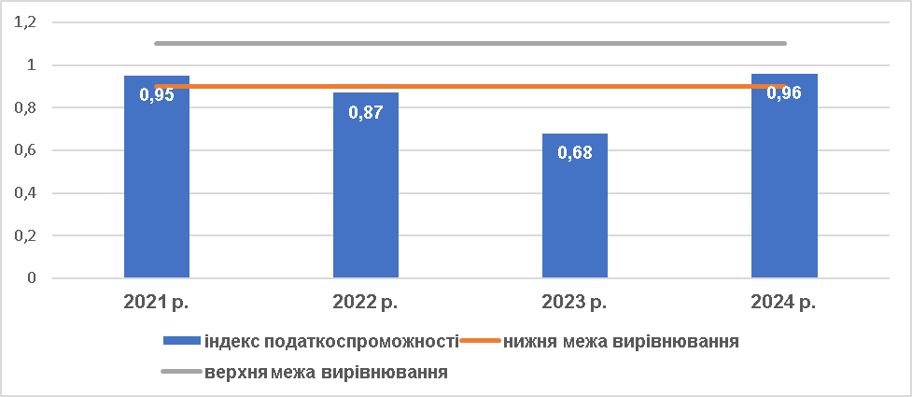

*Виівнювання не здійснюється*

За 2024 рік Городоцька міська територіальна громада в рейтингу територіальних громад за основними бюджетними показниками займала 10 місце з 73 громад області. Громада продемонструвала вищі темпи зростання доходів без трансфертів та вищий обсяг видатків бюджету в розрахунку на 1 мешканця ніж середньообласні значення. Ефективність управління громадою демонструє **низька частка видатків на утримання апарату управління до надходжень податків і зборів (11,9% проти середньообласних 22,8 %)**. Місце громади в регіоні за іншими показниками наведено у таблиці 9.1.

**Таблиця 9.1. Місце громади в регіоні за показниками фінансової спроможності, 2024 р[37]**

|  |  |  |  |
| --- | --- | --- | --- |
| **Показники** | **Гродоцька МТГ** | **місце в рейтиннгу** | **Середньообласне значення** |
| За всіма показниками, бали | 169 | 10 | - |
| Динаміка доходів з/ф (без трансфертів) 2024 р. до 2023 р. за відповідний період, % | 130,6 | 17 | 126 |
| Частка місцевих податків і зборів у доходах ЗФ (без трансфертів), % | 30,5 | 47 | 33 |
| Видатки на 1-го мешканця, грн | 13 471,2 | 21 | 12874 |
| Власні надходження на 1-го мешканця, грн | 531,2 | 19 | 429,5 |
| Видатки розвитку на 1-го мешканця, грн | 2625,4 | 22 | 2775,5 |
| **Частка видатків на утримання апарату управління до надходжень податків і зборів, %** | 11,9 | 7 | 22,8 |
| **Частка видатків заробітної плати у загальному обсязі видатків ТГ, %** | 56 | 18 | 61,6 |

**Доходи місцевого бюджету**

У 2024 році дохідна частина місцевого бюджету Городоцької міської територіальної громади склала 559,611 млн.грн. До загального фонду місцевого бюджету надійшло 516,613 млн.грн., що на 16,2 % більше попереднього року, до спеціального фонду місцевого бюджету надійшло 42,998 млн.грн., що на 2,5 % менше попереднього року (рис. 9.2.)

**Рис. 9.2. Доходи загального та спеціального фондів місцевого бюджету Городоцької МТГ 2021-2024 рр., млн.грн.**

У 2024 році до місцевого бюджету територіальної громади надійшло 359,695 млн. грн. податкових надходжень, 158,547 млн. грн. офіційних трансфертів, 20,1 млн. грн. доходів від операцій з капіталом та 21,201 млн. грн. неподаткових надходжень (рис. 9.3). Порівняно з попереднім роком податкові надходження збільшилися майже на чверть.

|  |  |
| --- | --- |
|  | ***2024 р. тис.грн.*** |
| *податкові надходження* | *359 695* |
| *неподаткові надходження* | *21 201* |
| *доходи від операцій з капіталом* | 20 100 |
| *офіційні трансферти* | *158 547* |
| *цільові фонди* | *67,7* |
| ***всього*** | ***559 611*** |

**Рис.9.3 Обсяг та структура доходів місцевого бюджету Городоцької МТГ, млн грн./% 2024 р.**

В структурі доходів за 2024 рік порівняно з довоєнним періодом значно скоротилась частка офіційних трансфертів з 44,73 % до 28,33 %, а частка податкових надходжень зросла з 48,84% до 64,28 % (рис.9.4).Така тенденція зумовлена, з одного боку, скорочення трансфертів з державного бюджету в умовах війни, а з іншого - зростанням фінансової спроможності громади.

Рис.9.4. Структура доходів місцевого бюджету Городоцької міської територіальної громади, 2021-2024 р.**, %**

У 2024 році до бюджету Городоцької міської територіальної громади надійшло 359,695 млн. грн. податкових надходжень, що на 24,6 % більше аналогічного періоду попереднього року. Громада отримала 216,896 млн.грн ПДФО основного бюджетоутворюючого податку, тоді ж як за попередній рік – 177,856 млн.грн. Зростання обсягу ПДФО відбулось попри те, що у 2024 році на відміну від попереднього ПДФО з грошового забезпечення військовослужбовців було спрямовано до державного, а не до місцевого бюджету. У структурі ПДФО громади у 2023 році ПДФО з грошового забезпечення військовослужбовців складало десяту частину від усього.

В структурі податкових надходжень 2024 року основну частину складав: ПДФО –60,3 % (216,920 млн грн) єдиний податок – 17,85% (64,201 млн грн), акцизний збір –8,29 % (29,844 млн грн), дохід від оренди землі комунальної власності - 6,56 % (23,596 млн грн), податок на нерухомість - 4,5% (16,183 млн грн) (рис.9.4). Менше одного відсотка у структурі податкових надходжень є частка рентних платежів - 0,311млн грн, транспортного податку- 0,162 млн грн. Частка сплати земельного податку трохи вище 2 % (7,349 млн грн). В структурі акцизних податків дві третини займає податок на ввезених на митну територію підакцизних товарів. В структурі майнових податків половину становить орендна плата з юридичних та фізичних осіб (рис. 9.5).

Єдиний податок у структурі податкових надходжень – другий після податку на доходи фізичних осіб. Його частка–17,85 % від усього. Враховуючи те, що на спрощеній системі оподаткування перебувають представники малого та середнього бізнесу, основну частку цього податку забезпечують фізичні особи-підприємці (86,96%). Частка єдиного податку з сільськогосподарських виробників є невисокою близько 5%.

**Рис. 9.5. Обсяги та структура податкових надходжень місцевого бюджету Городоцької міської територіальної громади, 2024 р., млн.грн./%**

За період 2021-2024 рр податкові доходи місцевого бюджету Городоцької міської територіальної громади зростали вищими темпами, ніж в середньому по територіальних громадах Львівської області. Вищими темпи зростання були за більшістю структуроутворюючих податків - ПДФО, єдиним податком, платою за землю та доходами від оренди майна. Нижчими темпи зростання були за податками на нерухоме майна, головним чином за рахунок низьких ставок оподаткування порівняно з гранично допустимими (рис.9.6.).

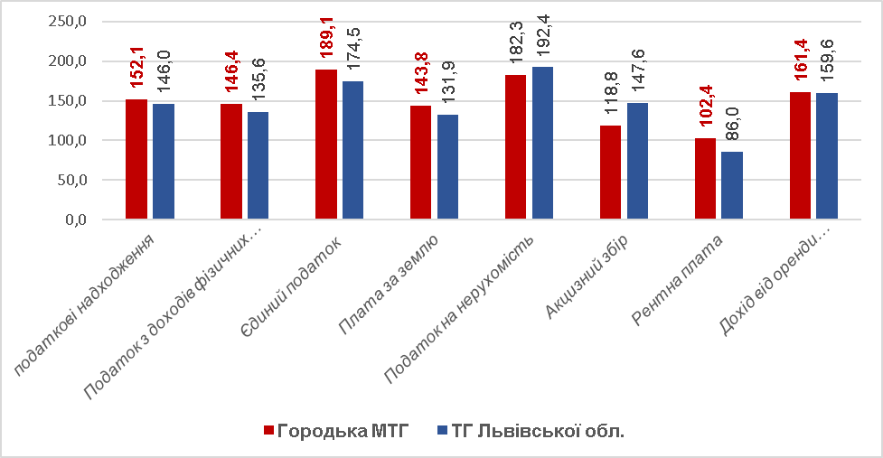

**Рис.9.6. Темпи зростання доходів місцевих бюджетів 2021-2024 рр., %**

**Видатки місцевого бюджету**

У 2024 році видаткова частина місцевого бюджету Городоцької міської територіальної громади становила 555,015 млн грн. За загальним фондом місцевого бюджету громади касові видатки склали 469,351 млн грн, що на 19,1 % більше попереднього року. З спеціального фонду місцевого бюджету проведено видатків загальним обсягом 85,663 млн грн, що майже на рівні попереднього року (рис.9.7.).

**Рис. 9.7. Видатки загального та спеціального фондів місцевого бюджету Городоцької міської територіальної громади, 2021-2024 рр., млн грн.**

В структурі видатків переважають видатки соціального спрямування – 75,5%, з них видатки на освіту становлять –59,3 %, видатки фізичного та духовного розвитку – 5,1 %, видатки соціального захисту та соціального забезпечення – 5,5%, видатки охорони здоров’я – 5,6%, громадський порядок і безпека - 4,7% В середньому територіальні громади Львівської області у 2024 році на видатки соціальної сфери витрачали 64,3 % від усіх видатків (рис.9.8). А отже, Городоцька громада витрачає більше на видатки соціальної сфери і основним чином за рахунок видатків на освіту, охорону здоров’я, духовний та фізичний розвиток. В структурі видатків освіти 76,09 % припадає на загальну середню освіту, 15 % на дошкільну освіту, 5,41 % позашкільну освіту та 3,5 % на інші заклади та заходи в сфері освіти.

**Рис. 9.8. Структура видатків місцевого бюджету Городоцької територіальної громади та територіальних громад Львівської області за функціональною класифікацією, 2024 р. , %**

Видатки громади на економічну діяльність плюс видатки ЖКГ в сумі становлять 8,8 % (середнє по громадах Львівської області більше 25 % ).

У 2024 році в структурі видатків місцевого бюджету за економічною класифікацією частка поточних видатків становить - 86,2 %, а капітальних видатків –13,8 % (рис.9.9). Порівняно не високу частку - 65 % поточних видатків місцевого бюджету громада спрямовує на заробітну плату з нарахуваннями, що свідчить про ефективність мережі закладів соціальної сфери.

**Рис. 9.9.Поточні та капітальні видатки місцевого бюджету,%**

Нажаль, обсяги капітальних видатків під час війни хоч і мають тенденцію до зростання, однак не перевищили довоєнного рівня.

***Висновки***

* *У 2024 року Городоцька міська територіальна громада в рейтингу територіальних громад за основними бюджетними показниками займала 10 місце з 73 громад області. Громада* ***з*** *індексом податкоспроможності 0,96, а отже не отримує базову дотацію та не є платником реверсної дотації до державного бюджету. У порівнянні з попереднім роком відбулось зростання індексу податкоспроможності (0,68 у 2023 році).*
* *У 2024 році дохідна частина місцевого бюджету Городоцької міської територіальної громади склала 559,611 млн грн, з них 64,27 % податкові надходження , 28,33 % офіційні трансферти. Порівняно з попереднім роком податкові надходження збільшилися майже на чверть. В структурі податкових надходжень 2024 року основну частину складав: ПДФО –60,3 %, єдиний податок – 17,85%, акцизний збір –8,29 %, дохід від оренди землі комунальної власності - 6,56 %.*
* *За період 2021-2024 рр податкові доходи місцевого бюджету Городоцької міської територіальної громади зростали вищими темпами, ніж в середньому по територіальних громадах Львівської області. Вищими темпи зростання були за більшістю структуроутворюючих податків - ПДФО, єдиним податком, платою за землю та доходами від оренди майна.*
* *У 2024 році видаткова частина місцевого бюджету Городоцької міської територіальної громади становила 555,515 млн грн. Городоцька громада витрачає більше, ніж в середньому територіальні громади Львівської області на видатки соціальної сфери і основним чином за рахунок видатків на освіту, охорону здоров’я, духовний та фізичний розвиток. Видатки громади на економічну діяльність плюс видатки ЖКГ в сумі становлять 7,3 % (середнє по громадах Львівської області більше 25 % ).*

**10. СИСТЕМА ОРГАНІВ ВЛАДИ**

Місцеве самоврядування Городоцької ТГ здійснюється Городоцькою міською радою у складі Городоцького міського голови (Ременяк Володимир Васильович) та 34 **депутатів ради (8 скликання)**.

Партійна приналежність депутатів міської ради восьмого скликання така: 13 депутатів від політичної партії «Європейська солідарність» (38,3 %), 3 депутатів від політичної партії «Варта» (8,8%), 5 депутатів партії «За майбутнє»( 14,7%), 3 депутатів партії «Батьківщина»(8,8 %), 3 депутатів від партії «Голос» (8,8%), 3 депутатів Українська галицька партія (8,8 %), 4 депутатів ВО «Свобода» (11,8%). Представництво жінок в депутатському корпусі ради становить складає 28,9 % від загальної чисельності депутатів.

Діють 6 постійних депутатських комісій:

* Комісія з питань бюджету, соціально-економічного розвитку, комунального майна і приватизації
* Комісія з питань земельних ресурсів, АПК, містобудування, охорони довкілля
* Комісія з питань ЖКГ, дорожньої інфраструктури, енергетики, підприємництва
* Комісія з питань освіти, культури, духовності, молоді та спорту
* Комісія з питань охорони здоров’я, соціального захисту, у справах ветеранів ООС / АТО
* Комісія з питань законності, регламенту, депутатської етики, забезпечення діяльності депутатів

У **структурі апарату міської ради та її виконавчого комітету**, згідно Рішення міської ради від 22.08.2024 № 24/51-7597 «**Про затвердження структури та загальної чисельності апарату Городоцької міської ради та її виконавчих органів з 1 грудня 2024 року**», кількість штатних осіб – 68 одиниць. У апараті управління міський голова та двоє його заступників, секретар ради, керуючий справами виконавчого комітету та 13 старостів. Затверджені **такі структурні підрозділи** – табл. 10. **(ДОДАТОК 3**). У структурі виконавчого комітету є Відділ економічного розвитку, інвестицій та МТД, в складі якого 4 особи. А отже, громада розуміє важливість економічного компоненту та необхідності використання переваг проектного менеджменту з метою залучення фінансових ресурсів, реалізації проектів у громаді.

**Таблиця 10.1 Структура апарату та виконавчого комітету Городоцької міської ради**

|  |  |  |
| --- | --- | --- |
| **№п/п** | **Назва структурного підрозділу та посад** | **Кількість штатних одиниць** |
| 1 | Міський голова | 1 |
| 2 | Секретар ради | 1 |
| 3 | Заступник міського голови | 1 |
| 4 | Заступник міського голови | 1 |
| 5 | Керуючий справами виконавчого комітету | 1 |
| 6 | Староста старостинського округу | 13 |
|  | Разом | 18 |
| ВІДДІЛ БУХГАЛТЕРСЬКОГО ОБЛІКУ ТА ГОСПОДАРСЬКОГО ЗАБЕЗПЕЧЕННЯ | | |
| 7 | Начальник відділу – головний бухгалтер | 1 |
| 8 | Головний спеціаліст | 4 |
| 9 | Завідувач господарством | 1 |
| 10 | Прибиральник службових приміщень | 1 |
|  | РАЗОМ | 7 |
| СЕКТОР КАДРОВОЇ РОБОТИ ТА НАГОРОД | | |
| 11 | Завідувач сектору | 1 |
| 12 | Головний спеціаліст | 1 |
|  | РАЗОМ | 2 |
| ВІДДЛ ДІЛОВОДСТВА ТА ДОКУМЕНТООБІГУ | | |
| 13 | Начальник відділу | 1 |
| 14 | Головний спеціаліст | 3 |
| 15 | Провідний спеціаліст | 3 |
| 16 | Секретар керівника | 1 |
|  | РАЗОМ | 8 |
| ЮРИДИЧНИЙ СЕКТОР | | |
| 17 | Завідувач сектору | 1 |
| 18 | Головний спеціаліст | 1 |
|  | РАЗОМ | 2 |
| ВІДДІЛ ЗЕМЕЛЬНИХ ВІДНОСИН | | |
| 19 | Начальник відділу | 1 |
| 20 | Головний спеціаліст | 1 |
| 21 | Провідний спеціаліст | 1 |
|  | РАЗОМ | 3 |
| ВІДДІЛ ЖИТЛОВО-КОМУНАЛЬНОГО ГОСПОДАРСТВА, ІНФРАСТРУКТУРИ ТА ЗАХИСТУ ДОВКІЛЛЯ | | |
| 22 | Начальник відділу | 1 |
| 23 | Головний спеціаліст | 1 |
| 24 | Провідний спеціаліст (еколог) | 1 |
|  | РАЗОМ | 3 |
| СЕКТОР ДЕРЖАВНОЇ АРХІТЕКТУРНО- БУДІВЕЛЬНОЇ ІНСПЕКЦІЇ | | |
| 25 | Завідувач сектору | 1 |
| 26 | Головний спеціаліст | 1 |
|  | РАЗОМ | 2 |
| ЦЕНТР НАДАННЯ АДМІНІСТРАТИВНИХ ПОСЛУГ | | |
| 27 | Начальник відділу | 1 |
| 28 | Державний реєстратор | 3 |
| 29 | Адміністратор | 8 |
|  | РАЗОМ | 12 |
| ВІДДЛ ЕКОНОМІЧНОГО РОЗВИТКУ, ІНВЕСТИЦІЙ ТА МТД | | |
| 30 | Начальник відділу | 1 |
| 31 | Головний спеціаліст | 2 |
| 32 | Провідний спеціаліст | 1 |
|  | РАЗОМ | 4 |
| ВІДДІЛ ПУБЛІЧНИХ ЗАКУПІВЕЛЬ І КОМУНАЛЬНОГО МАЙНА | | |
| 33 | Начальник відділу | 1 |
| 34 | Головний спеціаліст | 1 |
| 35 | Головний спеціаліст | 1 |
|  | РАЗОМ | 3 |
| СЕКТОР ІНФОРМАЦІЙНОЇ ДІЯЛЬНОСТІ ТА ЗВ’ЯЗКІВ З ГРОМАДСЬКІСТЮ | | |
| 36 | Завідувач сектору | 1 |
| 37 | Головний спеціаліст | 1 |
|  | РАЗОМ | 2 |
| СЕКТОР ЦИВІЛЬНОГО ЗАХИСТУ ТА МОБІЛІЗАЦІЙНОЇ РОБОТИ | | |
| 38 | Завідувач сектору | 1 |
| 39 | Провідний спеціаліст | 1 |
|  | РАЗОМ | 2 |
|  | ВСЬОГО | 68 |

Самостійними юридичними особами є відділ містобудування та архітектури (5 осіб), служба у справах дітей ?, фінансове управління (7 осіб) та гуманітарне управління (27 осіб)

Також у громаді 3 консультаційно-дорадчих органів :

* Комісія з питань захисту прав дитини (12 осіб);
* Опікунська рада (9 осіб);
* Координаційна рада з питань запобігання і протидії домашньому насильству, насильству за ознакою статі та торгівлі людьми;
* Рада ВПО (16 осіб).

Городоцька територіальна громада є членом:

- Асоціації міст України;

- Асоціації органів місцевого самоврядування “Єврорегіон Карпати –Україна”;

- Асоціація місцевих рад "Ради Львівщини".

***Висновки***

* *Місцеве самоврядування Городоцької ТГ здійснюється Городоцькою міською радою у складі Городоцького міського голови та 34 депутатів ради. Створено 6 постійно діючих депутатських комісій. У структурі апарату міської ради та її виконавчого комітету 68 осіб. Самостійними юридичними особами є відділ містобудування та архітектури, служба у справах дітей, фінансове управління та гуманітарне управління. Також у громаді 3 консультаційно-дорадчих органів: Комісія з питань захисту прав дитини, Опікунська рада, Рада ВПО.*
* *Громада розуміє важливість економічного компоненту та необхідності використання переваг проектного менеджменту з метою залучення фінансових ресурсів, реалізації проектів у громаді, що підтверджується наявністю та активною діяльністю відділу економічного розвитку, інвестицій та МТД.*

**11.ОРГАНИ САМООРГАНІЗАЦІЇ НАСЕЛЕННЯ ТА ГРОМАДСЬКИХ ОБ’ЄДНАНЬ**

**Громадські організації.** Важливим стейкхолдером розвитку громад є громадські організації (ГО), діяльність яких спрямована на задоволення суспільних, економічних, соціальних, культурних, екологічних, та інших інтересів громади. У громаді зареєстровано близько 20 громадських організацій (ДОДАТОК 4). Серед основних напрямків діяльності громадських організацій, що зареєстровані у громаді, підтримка спортивного розвитку дітей та молоді, допомога ЗСУ та духовно-патріотичне виховання, соціальний захист та допомога ветеранам, сприяння духовному та культурному відродженню української нації та інші (табл 11.1). Серед найбільш активніших інститутів громадського суспільства – ГО «Апостольська чота», Громадська Організація Агенція Розвитку Городоччини, ГО «Дитячий шаховий клуб «Е2-Е4», ГО Філія Союзу українок м. Городка.

**Таблиця 11.1 Інститути громадського суспільства Городоцької МТГ**

|  |  |  |
| --- | --- | --- |
| **Назва Інституту**  **громадянського**  **суспільства** | **Напрямок**  **діяльності ІГС** | **Територіальна**  **активність ІГС** |
| *ГО «Апостольська чота»* | Духовно-патріотичне виховання молоді, соціальна допомога, допомога ЗСУ, неформальна освіта, культурно-просвітницька діяльність, створення фільмів та відеокліпів, спортивне виховання, журналістика, військово-тактичне формування молоді, духовно-патріотичне виховання дітей віком від 10 до 13 років | Городоцька територіальна громада,  Львівський район,  Львівська область,  Україна |
| *Громадська Організація Агенція Розвитку Городоччини*  *yuliagrodek@gmail.com* | Розробка та впровадження економічних, політичних, культурних ініціатив, спрямованих на підвищення рівня життя громадян, духовний, інтелектуальний та економічний розвиток українського суспільства; розвиток туризму та збереження пам’яток культурної спадщини; створення умов для соціалізації осіб з інвалідністю; розвиток освіти та просвітницька робота; розвиток медичної допомоги; проведення заходів, пов’язаних з охороною навколишнього природного середовища, збереженням культурної спадщини, історико-культурного середовища, памʼяток історії та культури, місць поховання; сприяння проведенню масових спортивних, культурних та інших видовищних і громадських заходів. | Городоцька територіальна громада,  Комарнівська та Великолюбінська громади |
| *ГО «Дитячий шаховий клуб «Е2-Е4»* | Спортивно-оздоровчий: навчання дітей грі в шахи, організація активного відпочинку, шахового дозвілля (таборів), організація та проведення шахових турнірів | Городоцька громада  Львівський район,  Львівська область, Україна |
| *ГО Філія Союзу українок м. Городка* | Громадсько-просвітницький напрямок. Сприяння духовному відродженню української нації, всебічному розвитку української мови і культури; утвердження національних традицій та звичаїв; організація та проведення тематичних заходів; участь у громадсько-політичному житті громади, краю | Городоцька громада  Львівський район  Львівська область |
| *ГО «Городоцька спілка соціального захисту бійців АТО та сімей загиблих* | Сприяння розвитку соціальної політики щодо бійців АТО та сімей загиблих в АТО, вдосконалення системи соціального захисту населення, організація масових заходів (зборів, мітингів, демонстрацій, благодійних акцій, обговорень тощо), спрямованих на досягнення мети ГО, надання моральної та матеріальної підтримки членам ГО та членам сімей загиблих у АТО, в тому числі для вирішення побутових, житлових та інших проблем; сприяння у створенні системи, що забезпечує лікування, зміцнення фізичного та морально-психологічного стану членів ГО і сімей загиблих у АТО, підвищення їхньої соціальної активності, сприяння розшуку військовополонених і безвісно відсутніх, а також оздоровленню і лікуванню членів ГО | Городоцька громада |
| *ГО Спортивний клуб «Доступний»* | Розвиток спорту, навчання зі стрільби з лука, зокрема людей з інвалідністю, ветеранів російсько-української війни, організація спортивних змагань | Городоцька громада  Львівська область |
| *Спортивний клуб «Школа олімпійського тхеквондо «Фаворит»* | Розвиток спорту, підготовка спортсменів, популяризація тхеквондо, організація змагань |  |
| *ГО «Городоцький ФК «Колос»* | Розвиток футболу, організація футбольних турнірів | Городоцька громада,  Львівська область |

Діяльність частини існуючих ГО на території Городоцької громади спрямована на надання соціальної допомоги не тільки мешканцям громади, але й поза її межами.

Діяльність громадських організацій **в період воєнного стану активізувалась**. У співпраці із мешканцями, органами місцевого самоврядування та благодійними фондами, в т.ч. із-за кордону, організовано волонтерську роботу щодо забезпечення мешканців регіонів, що постраждали від повномасштабного вторгнення продуктами харчування, засобами гігієни та ін; організації співпраці по допомозі військовим ЗСУ спецзасобами, автомобілями, продуктами харчування, ліками, одягом тощо, серед найактивніших:

У Городоцькій міській ТГ **немає інституцій підтримки бізнесу/ стимулювання місцевого економічного розвитку.** Такі інституції були б дуже потрібними з огляду на економічний потенціал громади.

У громаді зареєстровано 13 релігійних організацій Греко Католицької Церкви України (53,8 %) та Православної Церкви України (46,2 %).

**Засоби масової інформації (ЗМІ).**

У громаді видається Часопис «Народна думка». Також інформаційна відкритість громади забезпечується підтримкою офіційного сайту громади <https://horodok-rada.gov.ua/>, офіційної сторінки у Фейсбуці <https://www.facebook.com/gorodok.gromada>.

***Висновки***

* *Влада громади відкрита й проактивна в комунікаціях з громадським сектором. У громаді зареєстровано близько 20 громадські організацій. В основному це спортивні об’єднання та організації, що займаються проблемами дітей, молоді, інвалідів та ветеранів, підтримкою ЗСУ, духовно-культурним розвитком. У Городоцькій міській ТГ немає інституцій підтримки бізнесу/стимулювання місцевого економічного розвитку. Такі інституції були б дуже потрібними з огляду на економічний потенціал.*
* *Інформаційна відкритість громади підтримується офіційним сайтом міської ради, сторінкою у Фейсбуці, виданням часопису.* «Народна думка»

**РЕЗУЛЬТАТИ ОПИТУВАННЯ ЗАІНТЕРЕСОВАНИХ СТОРІН**

**Опитування мешканців громади**

Опитування проведено методом анкетування (через платформу Google Forms). При проведенні опитування було запропоновано питання, варіанти відповідей до питань, а також (за бажанням) додати власну відповідь на питання. Анкетування не є репрезентативним по віку, статі, місцю проживання, тому його результати не є точними. Також при оцінюванні результатів анкетування слід зважати на обмеження методу поширення анкетування — воно не охоплює осіб, які не відвідують сайт громади чи сторінки громади у соціальних мережах. Результати анкетування подано у діаграмах в **додатку 5**.

У проведеному опитуванні мешканців громади взяли участь 156 осіб. Серед опитаних 61,5 % становили жінки та 38,5 % чоловіки. 80 % опитаних є мешканцями адміністративного центру громади м. Городок. У опитуванні взяли участь мешканці більшості сіл громади. Лише 4,5 % опитаних є особами пенсійного віку, 7,1 % опитаних – особи до 21 року, а всі решта особи працездатного віку. За статусом респондентів 23,2 % службовці, 36,5 % наймані працівники, 10,3% ФОПи, 10,7 % особи, що тимчасово не працюють, 5,8 % пенсіонери, 2,6 % безробітні та 1,9 % є членами громадської, благодійної організації чи ініціативної групи.

Щодо рівня комфорту та перспектив перебування у громаді половина респондентів сказали, що їм тут комфортно жити та ще 24,4 % хочуть щоб тут жили їх діти. Однак не всі опитані вважають громаду комфортною для проживання з можливостями самореалізації та розвитку, зокрема 17,3% опитанних вважають, що тут немає перспектив для розвитку, 10,3% вважають, що тут немає де себе реалізувати, а ще 5,8 % хочуть покинути громаду.

Оцінюючи рівень безпеки проживання у громаді більшість вказали на високий та середній рівень безпеки та лише близько 5 % опитаних вважають громаду небезпечною для проживання.

Респондентам було запропоновано оцінити якість послуг та інфраструктури у громаді в різних сферах життєдіяльності. Найвище мешканці оцінили рівень адміністративних послуг та послуг дошкільної освіти. Також високу оцінку отримали освітні послуги загальної середньої освіти, медичні, культурні послуги та комунальні послуги. Оцінюючи рівень транспортної інфраструктури, мешканці найбільше не задоволені станом покриття доріг (91 особа опитаних), пристосованістю дорожньої інфраструктури для маломобільних груп людей (81 особа), станом тротуарів (63 особи), якістю пасажирського перевезення (61 особа). Мешканці, які проводять вільний час у громаді, потребують покращення умов для відпочинку. Серед опитаних 71 особа не задоволена станом довкілля та 72 особи не задоволені інфраструктурою відпочинку та дозвілля, 55 осіб не задоволені спортивною інфраструктурою. Мешканці бажають покращення якості та доступності адміністративних послуг для маломобільних груп людей, покращення системи управління побутовими відходами у громаді та інше.

На питання, що на Вашу думку, окрім війни, заважає розвитку громади? Найбільше голосів мешканці віддали за недостаню ініціативність мешканців (61 особа), корупцію (68 осіб), стан дорожньо-транспортної інфраструктури (39 осіб). Слід звернути увагу та те, що лише 15 осіб (менше 10 %) вважають, що у громаді складно працевлаштуватись, водночас 34 особи опитаних вказали на те, що у громаді низький рівень кваліфікації робочих кадрів. Близько 20 % опитаних вважають, що громада недостатньо здійснює промоцію та популяризує себе за межами своєї території.

Серед проблем, що потребують першочергового вирішення респонденти виділяють поліпшення стану та ремонт доріг (40,4%), модернізацію об’єктів ЖКГ (35,3%), розвиток сфери дозвілля та молодіжної інфраструктури (30,8%), покращення системи управління відходами (28,2 %), підтримку ЗСУ та тероборони (20,5%). Водночас мешканці не виділили у першочергові проблеми чисто економічного характеру підтримка розвитку економіки (10,3%), створення умов для залучення інвестицій (9%), підтримка малого та середнього бізнесу (8,1%) розширення можливостей для працевлаштування (4,5%). Найменше голосів за першочергове вирішення проблеми отримали: інтеграція ВПО у громаду, розвиток житлового будівництва, використання місцевих природних ресурсів.

На питання куди першочергово слід спрямувати зусилля влади в громаді для зміцнення місцевої економіки респонденти відповіли наступним чином – 41,7% на розвиток дорожньої інфраструктури, 38,5 % на створення інфраструктури для розвитку бізнесу, 32,7 % запровадження програм підтримки бізнесу, 27,6 % на роботу з діючи бізнесом щодо залучення грантів на модернізацію виробництва, 23,1 % - на інвестиційну промоцію громади. Водночас не всі опитані розуміють, що власне бізнес формує надходження до місцевого бюджету та не бачать перспектив взаємодії бізнесу та ОМС – 19,9 % опитаних вважають, що органам місцевого самоврядування слід займатися своїми безпосередніми питаннями, а не підтримкою бізнесу, адже бізнес може самотужки вирішити свої проблеми.

У громаді досить висока доступність послуг. Зокрема, більшість опитаних мають можливість отримати у населеному пункті, де вони проживають більшість послуг, а саме: освітні, медичні, адміністративні, соціальні, культурні. Найбільше мешканці довіряють власній родині, священнику, сусідам, а найменше – депутатам. Майже навпіл розділились голоси тих хто довіряє і не довіряє старостам, громадським лідерам.

Респондентам було запропоновано дати відповідь на питання, які заходи вони найчастіше відвідують. 75,6 % відповіли, що голосують на місцевих виборах, 42,9% відвідують масові святкові заходи, що відбуваються у громаді, 39,1 % опитаних сказали, що займаються волонтерством та благодійництвом для місцевих мешканців, 29,5 % - виконують певні роботи спільно з сусідами. Водночас 5,8% опитаних не беруть участь у заходах громади, а лише 3,8 % опитаних долучені до підготовки проектів до «бюджету участі».

На питання звідки мешканці черпають інформацію, про те що відбувається у громаді майже 84 % вказали на соціальні мережі, 50,0 % - від друзів та родичів, 33,2 %- з офіційного сайту громади.

Мешканцям були задані питання для з’ясування їх обізнаності про громаду. Найбільше опитаних знають коли у громаді відбувається день міста та знають ім’я та прізвище голови громади. Найменше голосів набрали ті, що знають прізвища депутатів.

На питання чи можуть опитані долучитись до розробки Стратегії громади 22 особи відповіли позитивно/залишили свої координати, а це 14,1 % від усіх. Основними причинами відмови є обмаль часу, покладання цих завдань на молодих, досвідчених людей.

Мешканці хочуть бачити свою громаду успішною та процвітаючою з високим рівнем медичних послуг, якісними дорогами та комунальними послугами. Опитані вказали на діяльність щодо забезпечення рівних можливостей для усіх мешканців, створення максимально комфортних умов для ветеранів. Також було зроблено акцент на те, що молодь має залишатись у громаді, а для цього необхідно створювати умови для самореалізації, розвивати інфраструктуру для відпочинку, створити молодіжний центр, спортивний центр (басейн). Також опитані вважають, що у громаді слід розвивати туризм, екологічно чисті виробництва, залучати іноземний бізнес.

Громада має бути згуртованою, без війни та корупції, фінансово спроможною з високими доходами місцевого бюджету, комфортною та безпечною для проживання усіх мешканців, з хорошою демографічною ситуацією.

**Опитування представників бізнесу громади**

Для вивчення громадської думки у Городоцькій громаді проведено опитування керівників підприємств та підприємців**. Опитування проводить в рамках напрацювання Стратегії розвитку громади**. Метою дослідження було вивчення орієнтацій, установок, а також думок щодо розвитку громади. Опитування проводилося анонімно, в ньому **взяло участь 15 осіб.**

У гендерному співвідношенні 80 % опитаних - чоловіки та 20 % - жінки. 80 % опитаних люди працездатного віку та 20 % пенсійного віку. Виробничі потужності 60 % опитаних розміщені у адміністративному центрі громади, а інші у селах - Мшана, Долиняни, Дроздовичі, Галичани, Повітно, Заверещиця. У 80% опитаних бізнес започатковано більше 5 років тому, і лише у 13,3 % бізнес функціонує менше 2 років. У 6,7 % опитаних на підприємстві працює більше 250 осіб, у 26,7 % опитаних - від 50 до 250 осіб, у 33,3 % від 2 до 10 осіб і у 33,3 % лише одна особа.

Третина опитаних є представниками сільськогосподарської галузі, 13,3 % – сфери послуг, а решти є представниками таких сфер як: виробництво автоаксесуарів, виробництво пластикових труб, сфера охорони здоров’я, переробка листового металу, будівництво, харчова промисловість, переробка сг продукції.

Респондентам було запропоновано оцінити, яка у бізнесі ситуація з персоналом станом на кінець 2024 року, порівняно з ситуацією, що була до початку повномасштабної збройної агресії рф. У восьми представників бізнесу зменшилась кількість працюючих, водночас троє опитаних наймали працівників, у тому числі зі статусом ВПО та осіб УБД (учасників бойових дій), ще троє з опитаних мають значну кількість вільних вакансій.

Лише 26 % опитаних не планують розширювати свій бізнес. Тоді ж як решти планують це зробити, а третина опитаних планує це зробити незалежно від закінчення війни.

Опитаним було запропоновано визначити найбільші перешкоди для розвитку бізнесу у громаді. Кожен третій з опитаних вказали на незадовільний стан доріг та втрату ланцюгів постачання та збуту, а кожен четвертий вказав на низьку платоспроможність населення громади. Водночас на корупцію, тіньову економіку, непрозору процедуру надання комунальної власності в оренду вказали лише по одному з опитаних.

**Стратегічно важливими галузями бізнес громади вважає** –сільське господарство (60,0%), та переробка сг продукції (53,3%), транспорт та розвиток логістики (33,3%), харчова промисловість (26,7 %), виробництво будівельних матеріалів (20,0%), торгівля (20,0 %) .

Рівень комунікації у громаді бізнес оцінив так: найвище було оцінено комунікацію з Головою громади та його заступником, найнижчу оцінку комунікації отримала рада громади та депутати.

Бізнесу запропонували вказати якими програми підтримки бізнесу вони користувались після 24 лютого 2022 року. Нажаль 46,7 % опитаних не користувались ніякими програмами підтримки. 20,0% користувались програмою доступних кредитів 5-7-9. та ще 20,0 % опитаних урядовою програмою безповоротних грандів для розвитку переробних підприємств. 13,3 % опитаних користувались програмами підтримки бізнесу та міжнародними грантами. Нажаль, жоден із опитаних не користувався обласною програмою підтримки бізнесу.

На питання, яку підтримку бізнес ходів би отримати у найближчі роки, більшість відповіли, що пільгові кредити та грантову допомогу/ваучери, троє виявили потребу у допомозі з пошуком найманих працівників та навчанні через проведення тренінгів та семінарів та ще двоє потребують зниження плати за оренду комунального майна.

**Щодо перспектив розвитку бізнесу усі прагнуть закінчення війни. Також бізнес розуміє важливість наповнення дохідної частини місцевого бюджету для забезпечення розвитку та вказує на детінізацію бізнесу, та підвищення ролі місцевих податків у формування доходів бюджету. ДОДАТКИ**

**ДОДАТОК 1**

**Перелік дозволів на викиди забруднюючих речовин в атмосферне повітря стаціонарними джерелами об’єктів 1, 2, 3 груп (**[**https://my.eco.gov.ua/registry?keyId=177&page=29&rowsPerPage=10**](https://my.eco.gov.ua/registry?keyId=177&page=29&rowsPerPage=10))

|  |  |  |  |  |
| --- | --- | --- | --- | --- |
| **Субєкт господарювання** | **Найменування об’єкта на який видано дозвіл на викиди** | **Місце знаходження** | **Номер дозволу** | **Дата видачі** |
| ТОВАРИСТВО З ОБМЕЖЕНОЮ ВІДПОВІДАЛЬНІСТЮ "ЕЛІТ ФЛОРА" | ТОВАРИСТВО З ОБМЕЖЕНОЮ ВІДПОВІДАЛЬНІСТЮ "ЕЛІТ ФЛОРА" | Львівська обл., Львівський р-н, м. Городок, вул. Львівська, буд. № 661, індекс: 81500 | 4610910100-17 | 20.04.2017 - необмежений |
| ТОВАРИСТВО З ОБМЕЖЕНОЮ ВІДПОВІДАЛЬНІСТЮ "ОЗОН" | ТОВАРИСТВО З ОБМЕЖЕНОЮ ВІДПОВІДАЛЬНІСТЮ "ОЗОН" | Львівська обл., Львівський р-н, м. Городок, вул. Комарнівська, буд. № 66В, індекс: 81500 | 4620910100-10 | 04.09.2014 р. - необмежений |
| ПАТ "Укртелеком" | Станційно-лінійна дільниця №2 районного центру телекомунікацій №13 | Львівська обл., Львівський р-н, м. Городок, вул. Львівська, буд. № 16, індекс: 81500 | 4610910100-19 | 24.11.2017 р. - необмеженій |
| ТОВАРИСТВО З ОБМЕЖЕНОЮ ВІДПОВІДАЛЬНІСТЮ "ОККО-ДРАЙВ" | АЗС №51 | Львівська обл., Львівський р-н, м. Городок, вул. Львівська, буд. № 320Б, індекс: 8050 | UA46060070010047325-7 | 18.08.2022 - необмежений |
| АКЦІОНЕРНЕ ТОВАРИСТВО "УКРГАЗВИДОБУВАННЯ" | Свердловина №3 "Добрянська" Комарнівського ЦВНГК Філії ГПУ "Львівгазвидобування" | Львівська обл., Львівський р-н, Дубаневицька сільська рада | 4620983400-1 | 21.12.2020 р. - необмежений |
| АКЦІОНЕРНЕ ТОВАРИСТВО "УКРГАЗВИДОБУВАННЯ" | Свердловина №4 "Добрянська" Комарнівського ЦВНГК Філії ГПУ "Львівгазвидобування" | Львівська обл., Львівський р-н, Шоломиничівська сільська рада | 4620989000-1 | 21.12.2020 р. - необмежений |
| АКЦІОНЕРНЕ ТОВАРИСТВО "УКРГАЗВИДОБУВАННЯ" | Свердловина №7 "Добрянська" Комарнівського ЦВНГК Філії ГПУ "Львівгазвидобування" | Львівська обл., Львівський р-н, Шоломиничівська сільська рада | 4620989000-2 | 21.12.2020 р. - необмежений |
| ТОВАРИСТВО З ОБМЕЖЕНОЮ ВІДПОВІДАЛЬНІСТЮ "ГАЛІЦІЯ-ТРЕЙД" | ТОВАРИСТВО З ОБМЕЖЕНОЮ ВІДПОВІДАЛЬНІСТЮ "ГАЛІЦІЯ-ТРЕЙД" | Львівська обл., Львівський р-н, м. Городок, вул. Артищівська, буд. № 9, корп | 4610910100-21 | 18.03.2020 - необмежений |
| ТОВАРИСТВО З ОБМЕЖЕНОЮ ВІДПОВІДАЛЬНІСТЮ "ТБ ФРУТ КАПІТАЛ" | ТОВАРИСТВО З ОБМЕЖЕНОЮ ВІДПОВІДАЛЬНІСТЮ "ТБ ФРУТ КАПІТАЛ" | Львівська обл., Львівський р-н, м. Городок, вул. Артищівська, буд. № 9, корпус 1, індекс: 81500 | UA46060070010047335-ІІ-12 | 08.06 2023- 08.06 2033 |
| ТОВАРИСТВО З ОБМЕЖЕНОЮ ВІДПОВІДАЛЬНІСТЮ ЛОГІСТИЧНА КОМПАНІЯ "ЗАХІД РЕСУРС" | ТОВАРИСТВО З ОБМЕЖЕНОЮ ВІДПОВІДАЛЬНІСТЮ ЛОГІСТИЧНА КОМПАНІЯ "ЗАХІД РЕСУРС" | Львівська обл., Львівський р-н, м. Городок, вул. Львівська, буд. № 659А, індекс: 81500 | UA46060070010047335-3 | 12.04. 2022р. - необмежений |
| ТОВАРИСТВО З ОБМЕЖЕНОЮ ВІДПОВІДАЛЬНІСТЮ "ВІТАМІНА" | ТОВАРИСТВО З ОБМЕЖЕНОЮ ВІДПОВІДАЛЬНІСТЮ "ВІТАМІНА" | Львівська обл., Львівський р-н, м. Городок, вул. Львівська, буд. № 659А, індекс: 81500 | 4620910100-45 | 29.12. 2020 р. - необмежений |
| ГІРКОВА МАРІЯ ПЕТРІВНА | Офісні приміщення | Львівська обл., Львівський р-н, м. Городок, вул. Львівська, буд. № 659а, індекс: 81500 | 4620910100-12 | 27.11. 2024 - необмежений |
| ТОВАРИСТВО З ОБМЕЖЕНОЮ ВІДПОВІДАЛЬНІСТЮ "ІНСТАЛПЛАСТ" | ТОВАРИСТВО З ОБМЕЖЕНОЮ ВІДПОВІДАЛЬНІСТЮ "ІНСТАЛПЛАСТ" | Львівська обл., Львівський р-н, с. Черлянське Передмістя, вул. Угрівська, буд. № 72Б, індекс: 8150 | 4620988004-3 | 02.05.2019- 02.05.2029 рр. |
| АКЦІОНЕРНЕ ТОВАРИСТВО "УКРТРАНСГАЗ" | ГРС «Городок» Бібрського ЛВУ МГ філії УМГ «Львівтрансгаз | Львівська обл., Львівський р-н, с. Братковичі | 4620910100-25 | 08.01.2013 - необмежений |
| ПУБЛІЧНЕ АКЦІОНЕРНЕ ТОВАРИСТВО "УКPНAФТА" | АЗС-13/035 | Львівський р-н, м. Городок, вул. Перемишльська, буд. № 85 | 4620910100-9 | 20.05.2011 - необмежений |
| ФЕРМЕРСЬКЕ ГОСПОДАРСТВО "ДОРПЕР" | Птахофабрика | Львівська обл., Львівський р-н, с. Речичани, вул. Господарська, буд. № 3, індекс: 81520 | 4620984202-3 | 18.03.2021- 18.03.2031 |

**ДОДАТОК 2. Вікова структура населення Городоцької МТГ станом на 02.01. 2025 року**

|  |  |  |  |  |  |  |  |  |  |  |  |  |  |  |  |  |  |  |
| --- | --- | --- | --- | --- | --- | --- | --- | --- | --- | --- | --- | --- | --- | --- | --- | --- | --- | --- |
| Населений пункт | Зареєстровано | Чоловіків | | | | | | | | Жінок | | | | | | | | |
| всього | Всього | 0-6 | 7-14 | 15-17 | 18-26 | 27-59 | 60-89 | 90+ | Всього | 0-6 | 7-14 | 15-17 | 18-26 | 27-59 | 60-89 | 90+ |
| Артищів | 324 | 140 | 9 | 12 | 5 | 15 | 73 | 26 | 0 | 184 | 9 | 11 | 6 | 16 | 89 | 50 | 3 |
| Бар | 185 | 87 | 2 | 7 | 2 | 14 | 43 | 18 | 1 | 98 | 3 | 7 | 5 | 12 | 44 | 26 | 1 |
| Бартатів | 976 | 450 | 31 | 44 | 18 | 53 | 206 | 95 | 2 | 527 | 26 | 48 | 18 | 53 | 242 | 139 | 1 |
| Братковичі | 1294 | 620 | 28 | 65 | 25 | 66 | 333 | 101 | 2 | 677 | 34 | 61 | 39 | 68 | 317 | 150 | 5 |
| Велика Калинка | 107 | 44 | 2 | 1 | 2 | 3 | 23 | 12 | 1 | 63 | 3 | 3 | 0 | 5 | 28 | 22 | 2 |
| Вовчухи | 671 | 318 | 14 | 14 | 16 | 32 | 191 | 50 | 1 | 353 | 25 | 19 | 9 | 35 | 173 | 90 | 2 |
| Воля-Бартатівська | 99 | 43 | 0 | 4 | 1 | 3 | 28 | 7 | 0 | 56 | 2 | 6 | 3 | 4 | 26 | 15 | 0 |
| Галичани | 726 | 344 | 10 | 27 | 20 | 35 | 182 | 69 | 1 | 382 | 9 | 27 | 18 | 36 | 188 | 98 | 6 |
| Годвишня | 152 | 59 | 6 | 4 | 5 | 8 | 28 | 8 | 0 | 93 | 4 | 9 | 2 | 8 | 42 | 23 | 5 |
| Городок | 16357 | 7427 | 463 | 750 | 343 | 734 | 3661 | 1463 | 13 | 8929 | 423 | 748 | 310 | 761 | 4260 | 2381 | 46 |
| Градівка | 1286 | 623 | 28 | 61 | 17 | 68 | 337 | 111 | 1 | 663 | 30 | 50 | 29 | 60 | 297 | 192 | 5 |
| Добряни | 783 | 391 | 25 | 24 | 14 | 33 | 220 | 75 | 0 | 391 | 21 | 24 | 6 | 28 | 176 | 127 | 9 |
| Долиняни | 618 | 294 | 24 | 30 | 10 | 23 | 164 | 43 | 0 | 323 | 25 | 24 | 4 | 23 | 158 | 85 | 4 |
| Дроздовичі | 758 | 351 | 15 | 32 | 29 | 31 | 184 | 59 | 1 | 407 | 20 | 39 | 14 | 35 | 196 | 100 | 3 |
| Дубаневичі | 974 | 488 | 19 | 39 | 18 | 36 | 281 | 95 | 0 | 485 | 22 | 26 | 17 | 39 | 209 | 166 | 6 |
| Заверешиця | 1419 | 687 | 41 | 56 | 26 | 73 | 363 | 128 | 0 | 732 | 29 | 40 | 26 | 75 | 365 | 193 | 4 |
| Залужжя | 222 | 106 | 9 | 9 | 3 | 10 | 56 | 19 | 0 | 116 | 3 | 13 | 5 | 10 | 48 | 35 | 2 |
| Зелений Гай | 244 | 120 | 4 | 5 | 3 | 16 | 66 | 26 | 0 | 124 | 8 | 6 | 3 | 10 | 51 | 37 | 9 |
| Зушиці | 144 | 75 | 4 | 8 | 4 | 4 | 36 | 18 | 1 | 69 | 6 | 2 | 5 | 5 | 27 | 23 | 1 |
| Керниця | 998 | 464 | 20 | 36 | 16 | 33 | 250 | 104 | 5 | 534 | 31 | 39 | 15 | 38 | 231 | 167 | 13 |
| Лісновичі | 303 | 156 | 10 | 7 | 7 | 18 | 79 | 35 | 0 | 147 | 6 | 10 | 6 | 14 | 60 | 47 | 4 |
| Любовичі | 52 | 25 | 2 | 1 | 0 | 2 | 14 | 6 | 0 | 27 | 2 | 2 | 1 | 2 | 9 | 11 | 0 |
| Мавковичі | 998 | 451 | 24 | 51 | 18 | 40 | 224 | 93 | 1 | 547 | 27 | 54 | 22 | 45 | 252 | 147 | 0 |
| Мильчиці | 204 | 109 | 3 | 6 | 3 | 14 | 59 | 24 | 0 | 95 | 1 | 4 | 3 | 7 | 44 | 33 | 3 |
| Милятин | 188 | 92 | 2 | 6 | 1 | 4 | 62 | 17 | 0 | 96 | 5 | 7 | 3 | 8 | 43 | 28 | 2 |
| Молошки | 49 | 26 | 1 | 0 | 0 | 0 | 18 | 7 | 0 | 23 | 3 | 0 | 0 | 2 | 6 | 12 | 0 |
| Мшана | 2705 | 1282 | 67 | 122 | 50 | 138 | 632 | 271 | 2 | 1423 | 62 | 98 | 53 | 132 | 643 | 429 | 6 |
| Підмогилка | 11 | 6 | 0 | 0 | 0 | 0 | 3 | 3 | 0 | 5 | 0 | 1 | 0 | 0 | 1 | 2 | 1 |
| Побережне | 183 | 97 | 3 | 6 | 1 | 6 | 56 | 24 | 1 | 86 | 4 | 6 | 4 | 7 | 33 | 29 | 3 |
| Повітно | 787 | 377 | 21 | 36 | 18 | 35 | 195 | 72 | 0 | 410 | 14 | 22 | 12 | 30 | 199 | 129 | 4 |
| Путятичі | 357 | 172 | 11 | 9 | 2 | 23 | 100 | 27 | 0 | 185 | 20 | 17 | 5 | 12 | 81 | 46 | 4 |
| Речичани | 457 | 221 | 20 | 10 | 8 | 16 | 118 | 45 | 4 | 236 | 10 | 23 | 7 | 14 | 96 | 80 | 6 |
| Родатичі | 1717 | 835 | 55 | 77 | 38 | 101 | 418 | 144 | 2 | 880 | 39 | 57 | 34 | 76 | 425 | 244 | 5 |
| Стоділки | 243 | 114 | 2 | 8 | 3 | 5 | 65 | 29 | 2 | 129 | 2 | 10 | 13 | 19 | 53 | 30 | 2 |
| Тучапи | 316 | 174 | 14 | 8 | 5 | 13 | 96 | 33 | 5 | 142 | 6 | 10 | 5 | 5 | 61 | 55 | 0 |
| Угри | 926 | 477 | 23 | 40 | 20 | 41 | 264 | 87 | 2 | 448 | 17 | 29 | 11 | 34 | 201 | 147 | 9 |
| Черляни | 544 | 261 | 19 | 22 | 10 | 28 | 129 | 53 | 0 | 283 | 13 | 17 | 11 | 34 | 122 | 86 | 0 |
| Черлянське Передмістя | 1171 | 531 | 34 | 61 | 19 | 46 | 264 | 106 | 1 | 639 | 29 | 53 | 19 | 53 | 298 | 184 | 3 |
| Шоломиничі | 338 | 179 | 6 | 12 | 3 | 24 | 99 | 35 | 0 | 159 | 4 | 10 | 3 | 13 | 67 | 57 | 5 |
| Всього | 39890 | 18716 | 1071 | 1710 | 783 | 1844 | 9621 | 3638 | 49 | 21166 | 997 | 1633 | 746 | 1828 | 9862 | 5916 | 184 |

**ДОДАТОК 3**

**СТРУКТУРА**

**апарату та виконавчих органів Городоцької міської ради Львівської області, станом на 01.12.2024 року**

|  |  |  |
| --- | --- | --- |
| №п/п | Назва структурного підрозділу та посад | Кількість штатних одиниць |
| 1 | Міський голова | 1 |
| 2 | Секретар ради | 1 |
| 3 | Заступник міського голови | 1 |
| 4 | Заступник міського голови | 1 |
| 5 | Керуючий справами виконавчого комітету | 1 |
| 6 | Староста старостинського округу | 13 |
|  | Разом | 18 |
| ВІДДІЛ БУХГАЛТЕРСЬКОГО ОБЛІКУ ТА ГОСПОДАРСЬКОГО ЗАБЕЗПЕЧЕННЯ | | |
| 7 | Начальник відділу – головний бухгалтер | 1 |
| 8 | Головний спеціаліст | 4 |
| 9 | Завідувач господарством | 1 |
| 10 | Прибиральник службових приміщень | 1 |
|  | РАЗОМ | 7 |
| СЕКТОР КАДРОВОЇ РОБОТИ ТА НАГОРОД | | |
| 11 | Завідувач сектору | 1 |
| 12 | Головний спеціаліст | 1 |
|  | РАЗОМ | 2 |
| ВІДДЛ ДІЛОВОДСТВА ТА ДОКУМЕНТООБІГУ | | |
| 13 | Начальник відділу | 1 |
| 14 | Головний спеціаліст | 3 |
| 15 | Провідний спеціаліст | 3 |
| 16 | Секретар керівника | 1 |
|  | РАЗОМ | 8 |
| ЮРИДИЧНИЙ СЕКТОР | | |
| 17 | Завідувач сектору | 1 |
| 18 | Головний спеціаліст | 1 |
|  | РАЗОМ | 2 |
| ВІДДІЛ ЗЕМЕЛЬНИХ ВІДНОСИН | | |
| 19 | Начальник відділу | 1 |
| 20 | Головний спеціаліст | 1 |
| 21 | Провідний спеціаліст | 1 |
|  | РАЗОМ | 3 |
| ВІДДІЛ ЖИТЛОВО-КОМУНАЛЬНОГО ГОСПОДАРСТВА, ІНФРАСТРУКТУРИ ТА ЗАХИСТУ ДОВКІЛЛЯ | | |
| 22 | Начальник відділу | 1 |
| 23 | Головний спеціаліст | 1 |
| 24 | Провідний спеціаліст (еколог) | 1 |
|  | РАЗОМ | 3 |
| СЕКТОР ДЕРЖАВНОЇ АРХІТЕКТУРНО- БУДІВЕЛЬНОЇ ІНСПЕКЦІЇ | | |
| 25 | Завідувач сектору | 1 |
| 26 | Головний спеціаліст | 1 |
|  | РАЗОМ | 2 |
| ЦЕНТР НАДАННЯ АДМІНІСТРАТИВНИХ ПОСЛУГ | | |
| 27 | Начальник відділу | 1 |
| 28 | Державний реєстратор | 3 |
| 29 | Адміністратор | 8 |
|  | РАЗОМ | 12 |
| ВІДДЛ ЕКОНОМІЧНОГО РОЗВИТКУ, ІНВЕСТИЦІЙ ТА МТД | | |
| 30 | Начальник відділу | 1 |
| 31 | Головний спеціаліст | 2 |
| 32 | Провідний спеціаліст | 1 |
|  | РАЗОМ | 4 |
| ВІДДІЛ ПУБЛІЧНИХ ЗАКУПІВЕЛЬ І КОМУНАЛЬНОГО МАЙНА | | |
| 33 | Начальник відділу | 1 |
| 34 | Головний спеціаліст | 1 |
| 35 | Головний спеціаліст | 1 |
|  | РАЗОМ | 3 |
| СЕКТОР ІНФОРМАЦІЙНОЇ ДІЯЛЬНОСТІ ТА ЗВ’ЯЗКІВ З ГРОМАДСЬКІСТЮ | | |
| 36 | Завідувач сектору | 1 |
| 37 | Головний спеціаліст | 1 |
|  | РАЗОМ | 2 |
| СЕКТОР ЦИВІЛЬНОГО ЗАХИСТУ ТА МОБІЛІЗАЦІЙНОЇ РОБОТИ | | |
| 38 | Завідувач сектору | 1 |
| 39 | Провідний спеціаліст | 1 |
|  | РАЗОМ | 2 |
|  | ВСЬОГО | 68 |

**ДОДАТОК 4**

**Інститути громадського суспільства Городоцької МТГ**

|  |  |  |  |  |  |  |  |
| --- | --- | --- | --- | --- | --- | --- | --- |
| № з/п | Найменування | | Адреса | | Керівник | | Мета  діяльності |
| 1 | [Громадська Організація](https://flip.activitycenter.org.ua/proekt-roku/hromadska-orhanizatsiia-apostolska-chota/) [“Апостольська Чота”](https://flip.activitycenter.org.ua/proekt-roku/hromadska-orhanizatsiia-apostolska-chota/) | | Україна, 81500, Львівська обл., Львівський р-н м.Городок, вул.Коцюбинськ ого, 5 | | Греділь Михайло Іванович | | Національно- патріотичне виховання молоді в дусі християнських традицій |
| 2 | Громадська Організація Агенція Розвитку Городоччини | | Україна, 81500, Львівська обл., Львівський р-н, місто Городок, Майдан  Гайдамаків, Будинок ** | | Дурбак Юлія Ярославівна | | зміцнення демократичних інституцій,  стимулювання соціально- економічного розвитку городоцької територіальної громади |
| 3 | Громадська  Організація Добровольче  Формування Городоцької Територіальної Громади | | Україна, 81500, Львівська обл., Львівський р-н, Місто Городок, Майдан  Гайдамаків | | [Гижко](https://youcontrol.com.ua/check-individuals/default/search-c/?q=%D0%93%D0%98%D0%96%D0%9A%D0%9E%2B%D0%9E%D0%9B%D0%95%D0%9A%D0%A1%D0%90%D0%9D%D0%94%D0%A0%2B%D0%92%D0%90%D0%9B%D0%95%D0%9D%D0%A2%D0%98%D0%9D%D0%9E%D0%92%D0%98%D0%A7)  [Олександр](https://youcontrol.com.ua/check-individuals/default/search-c/?q=%D0%93%D0%98%D0%96%D0%9A%D0%9E%2B%D0%9E%D0%9B%D0%95%D0%9A%D0%A1%D0%90%D0%9D%D0%94%D0%A0%2B%D0%92%D0%90%D0%9B%D0%95%D0%9D%D0%A2%D0%98%D0%9D%D0%9E%D0%92%D0%98%D0%A7) [Валентинович](https://youcontrol.com.ua/check-individuals/default/search-c/?q=%D0%93%D0%98%D0%96%D0%9A%D0%9E%2B%D0%9E%D0%9B%D0%95%D0%9A%D0%A1%D0%90%D0%9D%D0%94%D0%A0%2B%D0%92%D0%90%D0%9B%D0%95%D0%9D%D0%A2%D0%98%D0%9D%D0%9E%D0%92%D0%98%D0%A7) | | Діяльність спрямована на організацію заходів спрямованих на збереження та розвиток національно- культурних та патріотичних традицій, організація заходів спрямованих на військово- патріотичне виховання дітей,молоді та населення загалом |
| 4 | ГО [Клуб рибалок Городка](https://www.facebook.com/Gorodok.fishing.club?__cft__%5b0%5d=AZX6gTwMZM9356IQ-SDlTK6Z50UAaxiWj6OpEOebT8j-XOmMBzIhI0tURhoMOoVQRTiXxoo5VgeCw1K__1CEN53c_TFltpDgBO2EJNWrThWQG4PUrp-e6ZQ12TxQTJ5bxYcBeoPD3Ryn7v4TV5LbEEbS4b5DqxEaIB-C3OhY__MHofLheNjBHIEnK0TJxe8-jbE&__tn__=-%5dK-R) | | Україна, 81500, Львівська обл., Львівський р-н, місто Городок, вул.Крип'якевич а | | Гуменюк Віталій Анатолійович | | Захист прав та інтересів українських рибалок |
| 5 | ГО "ГородоцькийФК "Колос" | | Україна, 81500, Львівська обл., Львівський р-н, місто Городок, вул.Шевченка | | [Місько Віктор](https://youcontrol.com.ua/check-individuals/default/search-c/?q=%D0%9C%D0%86%D0%A1%D0%AC%D0%9A%D0%9E%2B%D0%92%D0%86%D0%9A%D0%A2%D0%9E%D0%A0%2B%D0%86%D0%92%D0%90%D0%9D%D0%9E%D0%92%D0%98%D0%A7) [Іванович](https://youcontrol.com.ua/check-individuals/default/search-c/?q=%D0%9C%D0%86%D0%A1%D0%AC%D0%9A%D0%9E%2B%D0%92%D0%86%D0%9A%D0%A2%D0%9E%D0%A0%2B%D0%86%D0%92%D0%90%D0%9D%D0%9E%D0%92%D0%98%D0%A7) | | Сприяння організації й проведенню фізкультурно- оздоровчої та спортивно- масової роботи серед широких верств населення |
| 6 | Громадська Організація Спортивний Клуб Школа Олімпійського Тхеквондо Фаворит | | 81500, Львівська обл., місто Городок, ВУЛИЦЯ  АВІАЦІЙНА | | [Лисишин](https://youcontrol.com.ua/check-individuals/default/search-c/?q=%D0%9B%D0%98%D0%A1%D0%98%D0%A8%D0%98%D0%9D%2B%D0%90%D0%9D%D0%94%D0%A0%D0%86%D0%99%2B%D0%84%D0%92%D0%93%D0%95%D0%9D%D0%9E%D0%92%D0%98%D0%A7) [Андрій](https://youcontrol.com.ua/check-individuals/default/search-c/?q=%D0%9B%D0%98%D0%A1%D0%98%D0%A8%D0%98%D0%9D%2B%D0%90%D0%9D%D0%94%D0%A0%D0%86%D0%99%2B%D0%84%D0%92%D0%93%D0%95%D0%9D%D0%9E%D0%92%D0%98%D0%A7)  [Євгенович](https://youcontrol.com.ua/check-individuals/default/search-c/?q=%D0%9B%D0%98%D0%A1%D0%98%D0%A8%D0%98%D0%9D%2B%D0%90%D0%9D%D0%94%D0%A0%D0%86%D0%99%2B%D0%84%D0%92%D0%93%D0%95%D0%9D%D0%9E%D0%92%D0%98%D0%A7) , [Котяш Назарій](https://youcontrol.com.ua/check-individuals/default/search-c/?q=%D0%9A%D0%9E%D0%A2%D0%AF%D0%A8%2B%D0%9D%D0%90%D0%97%D0%90%D0%A0%D0%86%D0%99%2B%D0%93%D0%A0%D0%98%D0%93%D0%9E%D0%A0%D0%9E%D0%92%D0%98%D0%A7) [Григорович](https://youcontrol.com.ua/check-individuals/default/search-c/?q=%D0%9A%D0%9E%D0%A2%D0%AF%D0%A8%2B%D0%9D%D0%90%D0%97%D0%90%D0%A0%D0%86%D0%99%2B%D0%93%D0%A0%D0%98%D0%93%D0%9E%D0%A0%D0%9E%D0%92%D0%98%D0%A7) | | спортивне виховання молоді, розвиток олімпійських видів спорту |
| 7 | Громадська Організація Футбольно-Оздоровчий Клуб Городок | | Україна, 81500, Львівська обл., місто Городок, МАЙДАН ГАЙДАМАКІВ | | [Адаменко](https://youcontrol.com.ua/check-individuals/default/search-c/?q=%D0%90%D0%94%D0%90%D0%9C%D0%95%D0%9D%D0%9A%D0%9E%2B%D0%92%D0%86%D0%9A%D0%A2%D0%9E%D0%A0%2B%D0%86%D0%92%D0%90%D0%9D%D0%9E%D0%92%D0%98%D0%A7) [Віктор Іванович](https://youcontrol.com.ua/check-individuals/default/search-c/?q=%D0%90%D0%94%D0%90%D0%9C%D0%95%D0%9D%D0%9A%D0%9E%2B%D0%92%D0%86%D0%9A%D0%A2%D0%9E%D0%A0%2B%D0%86%D0%92%D0%90%D0%9D%D0%9E%D0%92%D0%98%D0%A7) | | сприяння організації проведенню фізкультурно- оздоровчоїта спортивно- масової роботи серед широких верств населення |
| 8 | Громадська Організація Городоцька Спілка  Соціального Захисту Бійців Ато Та Сімей Загиблих | | Україна, 81500, Львівська обл., місто Городок, МАЙДАН ГАЙДАМАКІВ | | [Смілка Віталій](https://youcontrol.com.ua/check-individuals/default/search-c/?q=%D0%A1%D0%9C%D0%86%D0%9B%D0%9A%D0%90%2B%D0%92%D0%86%D0%A2%D0%90%D0%9B%D0%86%D0%99%2B%D0%86%D0%92%D0%90%D0%9D%D0%9E%D0%92%D0%98%D0%A7) [Іванович](https://youcontrol.com.ua/check-individuals/default/search-c/?q=%D0%A1%D0%9C%D0%86%D0%9B%D0%9A%D0%90%2B%D0%92%D0%86%D0%A2%D0%90%D0%9B%D0%86%D0%99%2B%D0%86%D0%92%D0%90%D0%9D%D0%9E%D0%92%D0%98%D0%A7) | | Захист прав і свобод  Учасників АТО та сімей  загиблих |
| 9 | Громадська Організація Воїнів І Волонтерів Городоччини | | 81500, Львівська обл.,місто Городок, ВУЛИЦЯ КОЦЮБИНСЬКО  ГО | | Т[елюк Роман](https://youcontrol.com.ua/check-individuals/default/search-c/?q=%D0%A2%D0%95%D0%9B%D0%AE%D0%9A%2B%D0%A0%D0%9E%D0%9C%D0%90%D0%9D%2B%D0%A0%D0%9E%D0%9C%D0%90%D0%9D%D0%9E%D0%92%D0%98%D0%A7) [Романович](https://youcontrol.com.ua/check-individuals/default/search-c/?q=%D0%A2%D0%95%D0%9B%D0%AE%D0%9A%2B%D0%A0%D0%9E%D0%9C%D0%90%D0%9D%2B%D0%A0%D0%9E%D0%9C%D0%90%D0%9D%D0%9E%D0%92%D0%98%D0%A7) | | Захист прав і свобод воїнів та волонтерів |
| 10 | Городоцька Районна Громадська Організація Союз Чорнобиль України | | Україна,81500, Львівськаобл., місто Городок, МАЙДАН ГАЙДАМАКІВ, | | [Ріттер Галина](https://youcontrol.com.ua/check-individuals/default/search-c/?q=%D0%A0%D0%86%D0%A2%D0%A2%D0%95%D0%A0%2B%D0%93%D0%90%D0%9B%D0%98%D0%9D%D0%90%2B%D0%92%D0%90%D0%A1%D0%98%D0%9B%D0%86%D0%92%D0%9D%D0%90) [Василівна](https://youcontrol.com.ua/check-individuals/default/search-c/?q=%D0%A0%D0%86%D0%A2%D0%A2%D0%95%D0%A0%2B%D0%93%D0%90%D0%9B%D0%98%D0%9D%D0%90%2B%D0%92%D0%90%D0%A1%D0%98%D0%9B%D0%86%D0%92%D0%9D%D0%90) | | Захист прав і свобод осіб, які приймали участь в ліквідації Чорнобильсько ї катастрофи |
| 11 | Городоцька Районна Асоціація Інвалідів = | | Україна,81500, Львівська обл., місто Городок, МАЙДАН ГАЙДАМАКІВ, | | [Пуненкова](https://youcontrol.com.ua/check-individuals/default/search-c/?q=%D0%9F%D0%A3%D0%9D%D0%95%D0%9D%D0%9A%D0%9E%D0%92%D0%90%2B%D0%9E%D0%9B%D0%AC%D0%93%D0%90%2B%D0%90%D0%9D%D0%A2%D0%9E%D0%9D%D0%86%D0%92%D0%9D%D0%90) [Ольга](https://youcontrol.com.ua/check-individuals/default/search-c/?q=%D0%9F%D0%A3%D0%9D%D0%95%D0%9D%D0%9A%D0%9E%D0%92%D0%90%2B%D0%9E%D0%9B%D0%AC%D0%93%D0%90%2B%D0%90%D0%9D%D0%A2%D0%9E%D0%9D%D0%86%D0%92%D0%9D%D0%90) [Антонівна](https://youcontrol.com.ua/check-individuals/default/search-c/?q=%D0%9F%D0%A3%D0%9D%D0%95%D0%9D%D0%9A%D0%9E%D0%92%D0%90%2B%D0%9E%D0%9B%D0%AC%D0%93%D0%90%2B%D0%90%D0%9D%D0%A2%D0%9E%D0%9D%D0%86%D0%92%D0%9D%D0%90) | | Захист прав і свобод осіб з інвалідністю |
| 12 | Городоцьке Районне Добровільне Товариство Захисту Дітей-Інвалідів Прометей | | Україна, 81500, Львівська обл., Львівський р-н, місто Городок, МАЙДАН ГАЙДАМАКІВ | | [Пуненкова](https://youcontrol.com.ua/check-individuals/default/search-c/?q=%D0%9F%D0%A3%D0%9D%D0%95%D0%9D%D0%9A%D0%9E%D0%92%D0%90%2B%D0%9E%D0%9B%D0%AC%D0%93%D0%90%2B%D0%90%D0%9D%D0%A2%D0%9E%D0%9D%D0%86%D0%92%D0%9D%D0%90) [Ольга](https://youcontrol.com.ua/check-individuals/default/search-c/?q=%D0%9F%D0%A3%D0%9D%D0%95%D0%9D%D0%9A%D0%9E%D0%92%D0%90%2B%D0%9E%D0%9B%D0%AC%D0%93%D0%90%2B%D0%90%D0%9D%D0%A2%D0%9E%D0%9D%D0%86%D0%92%D0%9D%D0%90) [Антонівна](https://youcontrol.com.ua/check-individuals/default/search-c/?q=%D0%9F%D0%A3%D0%9D%D0%95%D0%9D%D0%9A%D0%9E%D0%92%D0%90%2B%D0%9E%D0%9B%D0%AC%D0%93%D0%90%2B%D0%90%D0%9D%D0%A2%D0%9E%D0%9D%D0%86%D0%92%D0%9D%D0%90) | | Захист прав і свобод дітей з інвалідністю |
| 13 | Громадська організація Філія Союзу Українок М. Городка | | 81500, Львівська обл., місто Городок, ВУЛИЦЯ ГОГОЛЯ | | [Раба](https://youcontrol.com.ua/check-individuals/default/search-c/?q=%D0%A0%D0%90%D0%91%D0%90%2B%D0%9C%D0%90%D0%A0%D0%86%D0%AF%2B%D0%9C%D0%98%D0%A5%D0%90%D0%99%D0%9B%D0%86%D0%92%D0%9D%D0%90) [Марія](https://youcontrol.com.ua/check-individuals/default/search-c/?q=%D0%A0%D0%90%D0%91%D0%90%2B%D0%9C%D0%90%D0%A0%D0%86%D0%AF%2B%D0%9C%D0%98%D0%A5%D0%90%D0%99%D0%9B%D0%86%D0%92%D0%9D%D0%90) [Михайлівна](https://youcontrol.com.ua/check-individuals/default/search-c/?q=%D0%A0%D0%90%D0%91%D0%90%2B%D0%9C%D0%90%D0%A0%D0%86%D0%AF%2B%D0%9C%D0%98%D0%A5%D0%90%D0%99%D0%9B%D0%86%D0%92%D0%9D%D0%90) | | збереження та популяризація українських традицій, обрядів |
| 14 | Громадська організація Просвітницько- Краєзнавче Товариство Рідний Край | | 81500, Львівська обл., місто Городок, Б. ХМЕЛЬНИЦЬКО  ГО | | [Лило Василь](https://youcontrol.com.ua/check-individuals/default/search-c/?q=%D0%9B%D0%98%D0%9B%D0%9E%2B%D0%92%D0%90%D0%A1%D0%98%D0%9B%D0%AC%2B%D0%A1%D0%95%D0%9C%D0%95%D0%9D%D0%9E%D0%92%D0%98%D0%A7) [Семенович](https://youcontrol.com.ua/check-individuals/default/search-c/?q=%D0%9B%D0%98%D0%9B%D0%9E%2B%D0%92%D0%90%D0%A1%D0%98%D0%9B%D0%AC%2B%D0%A1%D0%95%D0%9C%D0%95%D0%9D%D0%9E%D0%92%D0%98%D0%A7) | | 94.99 Діяльність інших громадських  організацій, н. в. і. у. |
| 15 | Городоцьке Районне Товариство Бджолярів- Любителів | | 81500, Львівська обл.,місто Городок, ВУЛИЦЯ ЛЬВІВСЬКА, | | [Чорненький](https://youcontrol.com.ua/check-individuals/default/search-c/?q=%D0%A7%D0%9E%D0%A0%D0%9D%D0%95%D0%9D%D0%AC%D0%9A%D0%98%D0%99%2B%D0%9C%D0%98%D0%A5%D0%90%D0%99%D0%9B%D0%9E%2B%D0%99%D0%9E%D0%A1%D0%98%D0%9F%D0%9E%D0%92%D0%98%D0%A7) [Михайло](https://youcontrol.com.ua/check-individuals/default/search-c/?q=%D0%A7%D0%9E%D0%A0%D0%9D%D0%95%D0%9D%D0%AC%D0%9A%D0%98%D0%99%2B%D0%9C%D0%98%D0%A5%D0%90%D0%99%D0%9B%D0%9E%2B%D0%99%D0%9E%D0%A1%D0%98%D0%9F%D0%9E%D0%92%D0%98%D0%A7) [Йосипович](https://youcontrol.com.ua/check-individuals/default/search-c/?q=%D0%A7%D0%9E%D0%A0%D0%9D%D0%95%D0%9D%D0%AC%D0%9A%D0%98%D0%99%2B%D0%9C%D0%98%D0%A5%D0%90%D0%99%D0%9B%D0%9E%2B%D0%99%D0%9E%D0%A1%D0%98%D0%9F%D0%9E%D0%92%D0%98%D0%A7) | | Задоволення потреб бджолярів |
| **Релігійні організації** | | | | | | | |
| 1 | Релігійна громада Української Греко  Католицької Церкви Парафії Преображення Господнього У С. Градівка | | Україна, 81532, Львівська обл., Львівський р-н, село Градівка, вулиця Раковець | | Греділь Іван Михайлович | | задоволення релігійних потреб громадян сповідувати і поширювати віру |
| 2 | УГКЦ парафiя Благовiщення пресвятої Богородицi у м. Городок | | Україна, 81500, Львівська обл., Городоцький р-н, місто Городок, | | [Греділь](https://youcontrol.com.ua/check-individuals/default/search-c/?q=%D0%93%D0%A0%D0%95%D0%94%D0%86%D0%9B%D0%AC%2B%D0%9C%D0%98%D0%A5%D0%90%D0%99%D0%9B%D0%9E%2B%D0%86%D0%92%D0%90%D0%9D%D0%9E%D0%92%D0%98%D0%A7) [Михайло](https://youcontrol.com.ua/check-individuals/default/search-c/?q=%D0%93%D0%A0%D0%95%D0%94%D0%86%D0%9B%D0%AC%2B%D0%9C%D0%98%D0%A5%D0%90%D0%99%D0%9B%D0%9E%2B%D0%86%D0%92%D0%90%D0%9D%D0%9E%D0%92%D0%98%D0%A7) [Іванович](https://youcontrol.com.ua/check-individuals/default/search-c/?q=%D0%93%D0%A0%D0%95%D0%94%D0%86%D0%9B%D0%AC%2B%D0%9C%D0%98%D0%A5%D0%90%D0%99%D0%9B%D0%9E%2B%D0%86%D0%92%D0%90%D0%9D%D0%9E%D0%92%D0%98%D0%A7) | | задоволення релігійних потреб громадян |
|  |  | вулиця  Коцюбинського, будинок 5 | |  | | сповідувати і поширювати віру | |
| 3 | УГКЦ парафiя Преображення  Господнього у м. Городок | 81500, Львівська обл., місто Городок, вулиця Паркова | | [Цікало Тарас](https://youcontrol.com.ua/check-individuals/default/search-c/?q=%D0%A6%D0%86%D0%9A%D0%90%D0%9B%D0%9E%2B%D0%A2%D0%90%D0%A0%D0%90%D0%A1%2B%D0%9C%D0%98%D0%A5%D0%90%D0%99%D0%9B%D0%9E%D0%92%D0%98%D0%A7) [Михайлович](https://youcontrol.com.ua/check-individuals/default/search-c/?q=%D0%A6%D0%86%D0%9A%D0%90%D0%9B%D0%9E%2B%D0%A2%D0%90%D0%A0%D0%90%D0%A1%2B%D0%9C%D0%98%D0%A5%D0%90%D0%99%D0%9B%D0%9E%D0%92%D0%98%D0%A7) | | задоволення релігійних потреб громадян сповідувати і поширювати віру | |
| 4 | Ро"РГ УПЦ(ПЦУ)  парафiї Турковицької iкони Божої Матерi у мiстi Городок | Україна, 81500, Львівська обл., Львівський р-н, місто Городок, вул.Січових Стрільців, | | [Целень Степан](https://youcontrol.com.ua/check-individuals/default/search-c/?q=%D0%A6%D0%95%D0%9B%D0%95%D0%9D%D0%AC%2B%D0%A1%D0%A2%D0%95%D0%9F%D0%90%D0%9D%2B%D0%9F%D0%95%D0%A2%D0%A0%D0%9E%D0%92%D0%98%D0%A7) [Петрович](https://youcontrol.com.ua/check-individuals/default/search-c/?q=%D0%A6%D0%95%D0%9B%D0%95%D0%9D%D0%AC%2B%D0%A1%D0%A2%D0%95%D0%9F%D0%90%D0%9D%2B%D0%9F%D0%95%D0%A2%D0%A0%D0%9E%D0%92%D0%98%D0%A7) | | задоволення релігійних потреб громадян сповідувати і поширювати віру | |
| 5 | УГКЦ парафiя святих рівноапостольних Володимира i Ольги у м. Городок | 81500, Львівська обл., місто Городок, вулиця Львівська | | [Барбуляк](https://youcontrol.com.ua/check-individuals/default/search-c/?q=%D0%91%D0%90%D0%A0%D0%91%D0%A3%D0%9B%D0%AF%D0%9A%2B%D0%9E%D0%9B%D0%95%D0%93%2B%D0%86%D0%93%D0%9E%D0%A0%D0%9E%D0%92%D0%98%D0%A7) [Олег](https://youcontrol.com.ua/check-individuals/default/search-c/?q=%D0%91%D0%90%D0%A0%D0%91%D0%A3%D0%9B%D0%AF%D0%9A%2B%D0%9E%D0%9B%D0%95%D0%93%2B%D0%86%D0%93%D0%9E%D0%A0%D0%9E%D0%92%D0%98%D0%A7) [Ігорович](https://youcontrol.com.ua/check-individuals/default/search-c/?q=%D0%91%D0%90%D0%A0%D0%91%D0%A3%D0%9B%D0%AF%D0%9A%2B%D0%9E%D0%9B%D0%95%D0%93%2B%D0%86%D0%93%D0%9E%D0%A0%D0%9E%D0%92%D0%98%D0%A7) | | задоволення релігійних потреб громадян сповідувати і поширювати віру | |
| 6 | "Ро "Парафії Холмської ікони Пресвятої Богородиці" | 81500, Львівська обл., місто Городок, вулиця в. Чорновола, | | Г[оргут](https://youcontrol.com.ua/check-individuals/default/search-c/?q=%D0%93%D0%9E%D0%A0%D0%93%D0%A3%D0%A2%2B%D0%92%D0%90%D0%A1%D0%98%D0%9B%D0%AC%2B%D0%9C%D0%98%D0%A5%D0%90%D0%99%D0%9B%D0%9E%D0%92%D0%98%D0%A7) [Василь](https://youcontrol.com.ua/check-individuals/default/search-c/?q=%D0%93%D0%9E%D0%A0%D0%93%D0%A3%D0%A2%2B%D0%92%D0%90%D0%A1%D0%98%D0%9B%D0%AC%2B%D0%9C%D0%98%D0%A5%D0%90%D0%99%D0%9B%D0%9E%D0%92%D0%98%D0%A7) [Михайлович](https://youcontrol.com.ua/check-individuals/default/search-c/?q=%D0%93%D0%9E%D0%A0%D0%93%D0%A3%D0%A2%2B%D0%92%D0%90%D0%A1%D0%98%D0%9B%D0%AC%2B%D0%9C%D0%98%D0%A5%D0%90%D0%99%D0%9B%D0%9E%D0%92%D0%98%D0%A7) | | задоволення релігійних потреб громадян сповідувати і поширювати віру | |
| 7 | УГКЦ парафія Перенесення мощей святого Миколая у м.Городок | Україна, 81500, Львівська обл., місто Городок, вулиця Святого Миколая, будинок ** | | [Греділь](https://youcontrol.com.ua/check-individuals/default/search-c/?q=%D0%93%D0%A0%D0%95%D0%94%D0%86%D0%9B%D0%AC%2B%D0%9D%D0%90%D0%97%D0%90%D0%A0%D0%86%D0%99%2B%D0%86%D0%92%D0%90%D0%9D%D0%9E%D0%92%D0%98%D0%A7) [Назарій](https://youcontrol.com.ua/check-individuals/default/search-c/?q=%D0%93%D0%A0%D0%95%D0%94%D0%86%D0%9B%D0%AC%2B%D0%9D%D0%90%D0%97%D0%90%D0%A0%D0%86%D0%99%2B%D0%86%D0%92%D0%90%D0%9D%D0%9E%D0%92%D0%98%D0%A7) [Іванович](https://youcontrol.com.ua/check-individuals/default/search-c/?q=%D0%93%D0%A0%D0%95%D0%94%D0%86%D0%9B%D0%AC%2B%D0%9D%D0%90%D0%97%D0%90%D0%A0%D0%86%D0%99%2B%D0%86%D0%92%D0%90%D0%9D%D0%9E%D0%92%D0%98%D0%A7) | | задоволення релігійних потреб громадян сповідувати і поширювати віру | |
| 8 | Релігійна громада Української  Греко-Католицької церкви парафії Святого Духа у м. Городок Львівської області | Україна, 81500, Львівська обл., місто Городок, вулиця Львівська, | | [Іванців Роман](https://youcontrol.com.ua/check-individuals/default/search-c/?q=%D0%86%D0%92%D0%90%D0%9D%D0%A6%D0%86%D0%92%2B%D0%A0%D0%9E%D0%9C%D0%90%D0%9D%2B%D0%91%D0%9E%D0%93%D0%94%D0%90%D0%9D%D0%9E%D0%92%D0%98%D0%A7) [Богданович](https://youcontrol.com.ua/check-individuals/default/search-c/?q=%D0%86%D0%92%D0%90%D0%9D%D0%A6%D0%86%D0%92%2B%D0%A0%D0%9E%D0%9C%D0%90%D0%9D%2B%D0%91%D0%9E%D0%93%D0%94%D0%90%D0%9D%D0%9E%D0%92%D0%98%D0%A7) | | задоволення релігійних потреб громадян сповідувати і поширювати віру | |
| 9 | Релігійна організація  Релігійна громада Львівсько-Сокальської єпархії Української православної церкви (православної церкви України) парафії усікновення Чесної Глави Святого Іоана Хрестителя місті Городок Львівської області | 81500, Львівська обл., місто Городок, вулиця В. Стуса, | | Лупій Іван Федорович | | задоволення релігійних потреб громадян сповідувати і поширювати віру | |
| 10 | Релігійна громада Української Греко-Католицької церкви парафії Різдва Івана Хрестителя у м.Городок Львівської області | Україна, 81500, Львівська обл., місто Городок, вулиця Авіаційна, | | [Війтів Михайло](https://youcontrol.com.ua/check-individuals/default/search-c/?q=%D0%92%D0%86%D0%99%D0%A2%D0%86%D0%92%2B%D0%9C%D0%98%D0%A5%D0%90%D0%99%D0%9B%D0%9E%2B%D0%91%D0%9E%D0%93%D0%94%D0%90%D0%9D%D0%9E%D0%92%D0%98%D0%A7) [Богданович](https://youcontrol.com.ua/check-individuals/default/search-c/?q=%D0%92%D0%86%D0%99%D0%A2%D0%86%D0%92%2B%D0%9C%D0%98%D0%A5%D0%90%D0%99%D0%9B%D0%9E%2B%D0%91%D0%9E%D0%93%D0%94%D0%90%D0%9D%D0%9E%D0%92%D0%98%D0%A7) | | задоволення релігійних потреб громадян сповідуватиі поширювати віру | |
| 11 | Релігійна Організація "Релігійна Громада Українсько-Сокальської Єпархії Української Православної Церкви (Православної Церкви України) Парафії Святого Димитрія у селі Бар Городоцького району Львівської області" | 81530, ЛЬВІВСЬКА  область,ГОРОДОЦЬКИЙ район, село БАР, вулиця  СОНЯЧНА,  будинок 19 | | Голубко Йосип Михайлович | | задоволення релігійних потреб громадян сповідувати і поширювати віру | |
| 12 | "РО "ПарафіїСвятих Мучеників Бориса І Гліба" | Країна, 81522, Львівська Обл., Городоцький Р- Н, Село Тучапи, Вулиця  Вишнева, Будинок 200. | | Лопушинський Андрій  Миронович. | | задоволення релігійних потреб громадян сповідувати і поширювати віру | |
| 13 | "РО "Парафії Святих Безсрібників Косми І Деміана" | 81523, Львівська Обл.,Городоцький Район, Село Галичани,Вулиця Центральна, Будинок | | Денькович Іван Володимирови ч | | задоволення релігійних потреб громадян сповідувати і поширювати віру | |
| 14. | Релігійна Громада Львівсько-Сокальської Єпархії Української Православної Церкви (Православної Церкви України) Парафії Святого Великомученика Димитрія Солунського У селі Мильчиці Городоцького району Львівської області | 81531, Львівська Обл., Городоцький Район, Село Мильчиці,  Вулиця Шкільна, Будинок ** | | Гевко Ігор Григорович | | задоволення релігійних потреб громадян сповідувати і поширювати віру | |

**ДОДАТОК 5**

**Результати опитування мешканців громади**

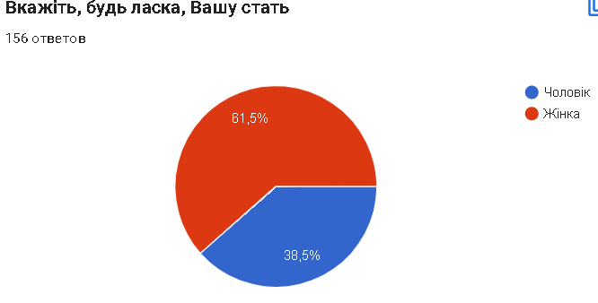

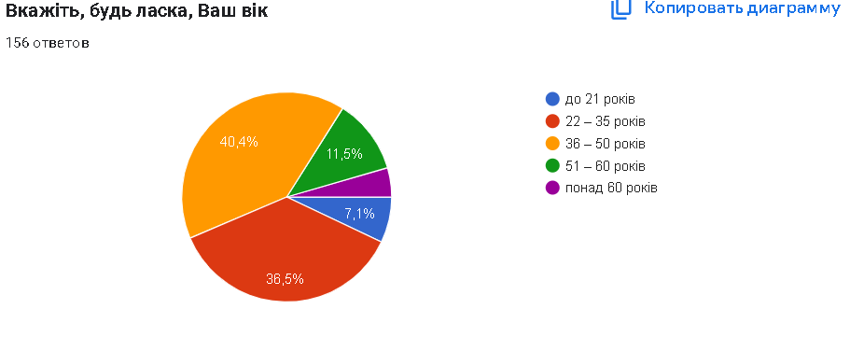

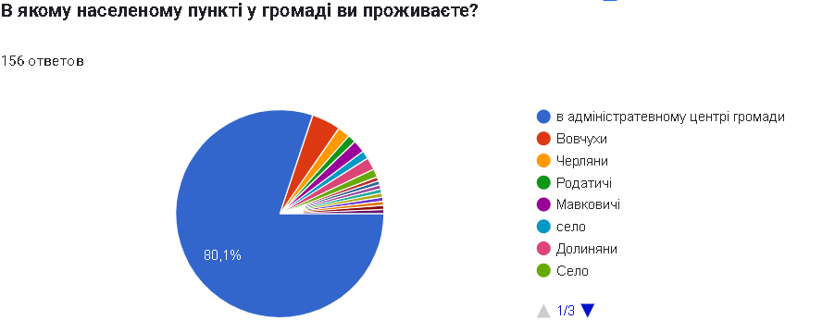

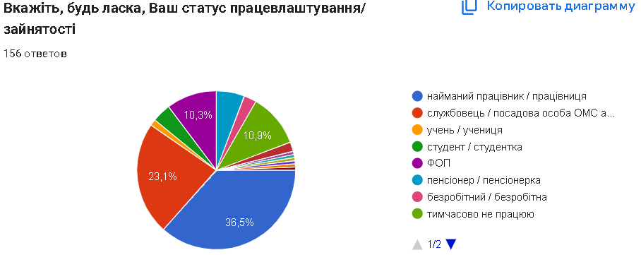

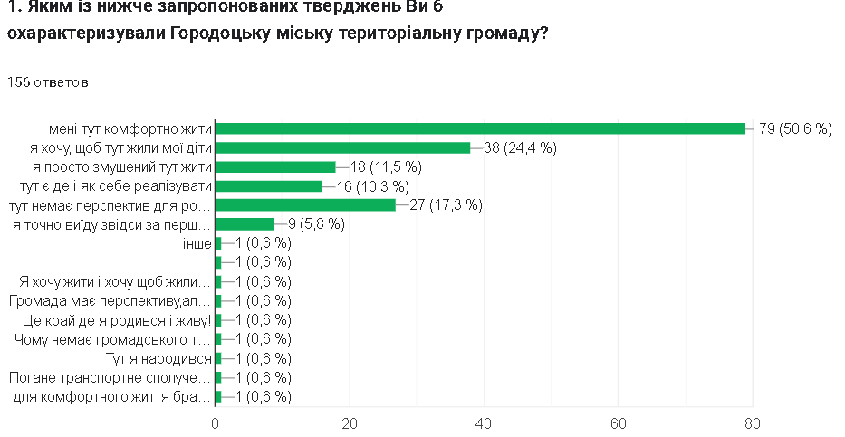

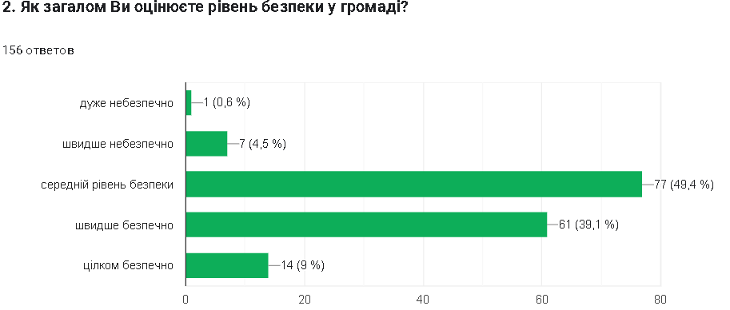

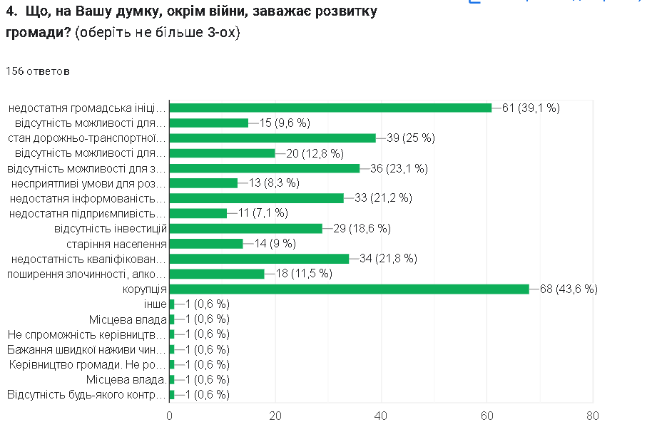

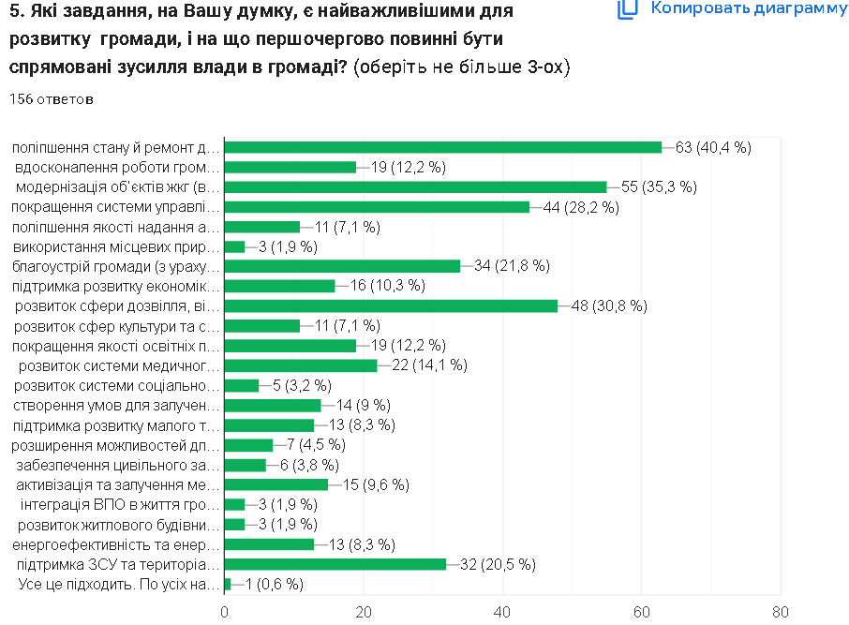

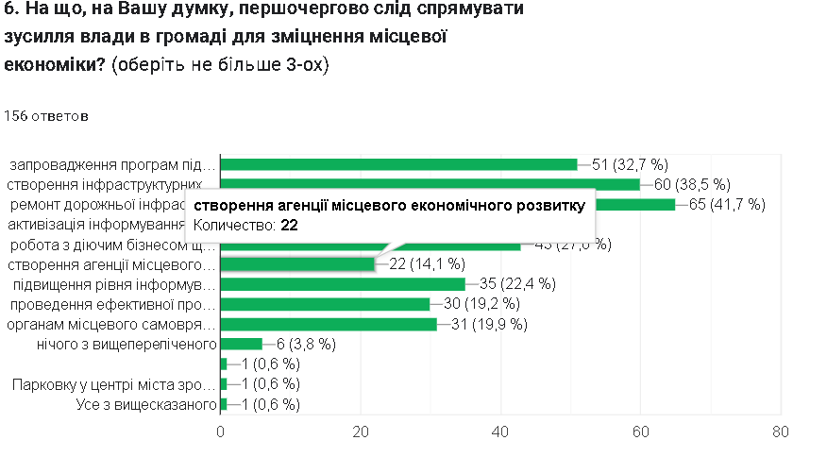

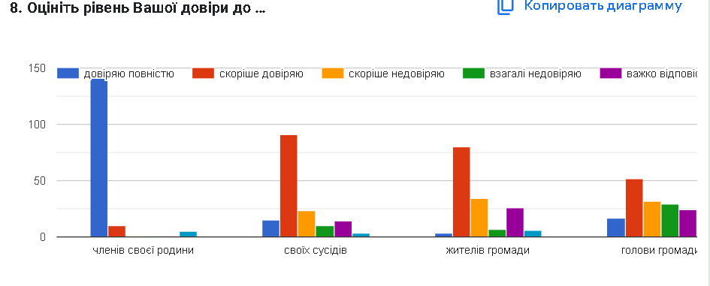

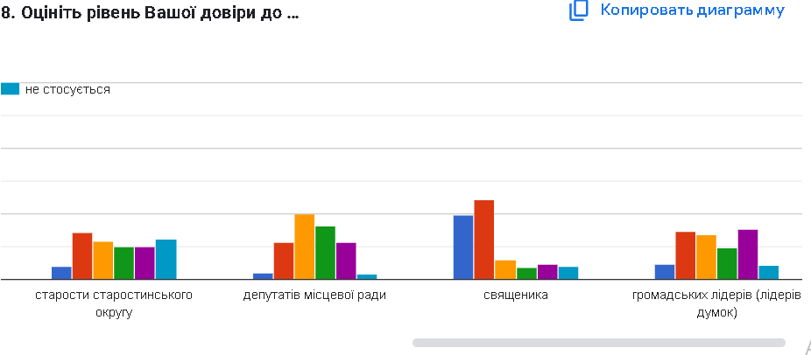

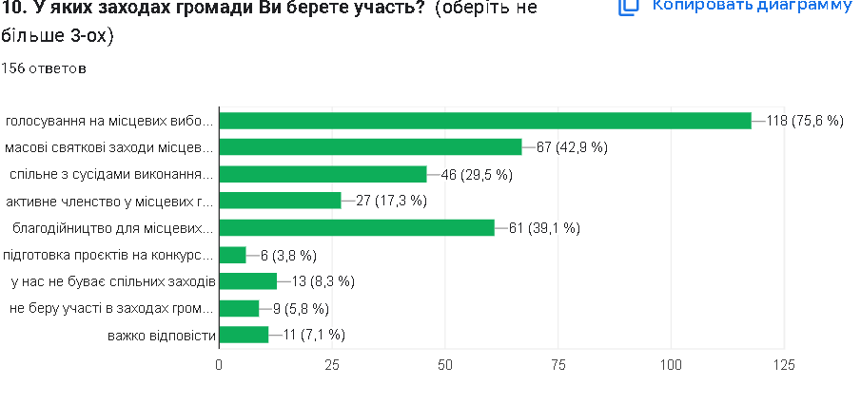

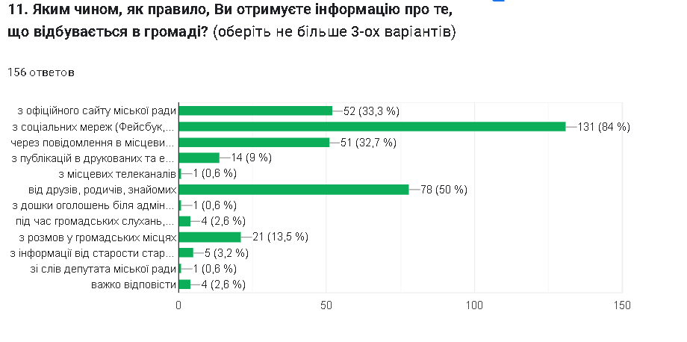

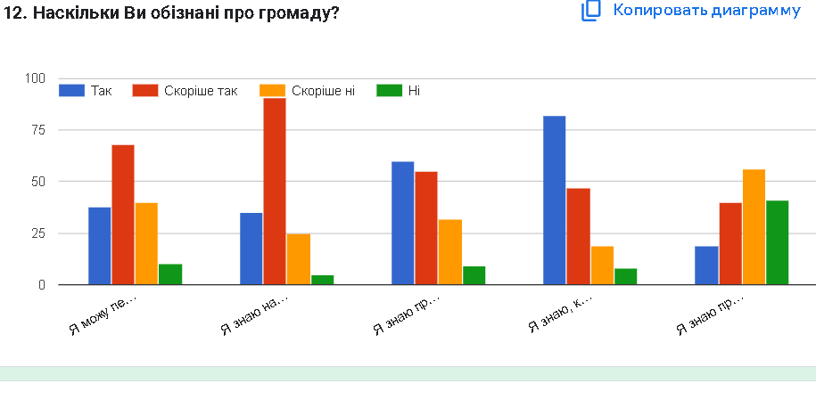

**ДОДАТОК 6**

**Результати опитування бізнесу громади**

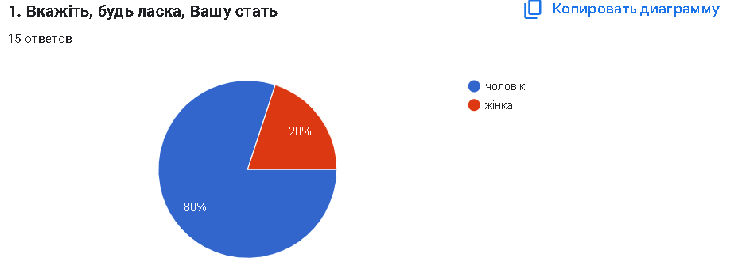

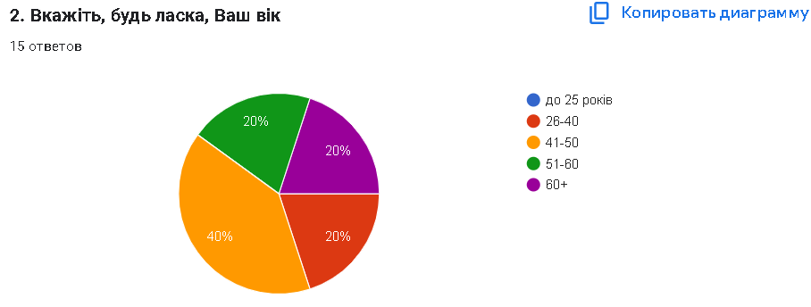

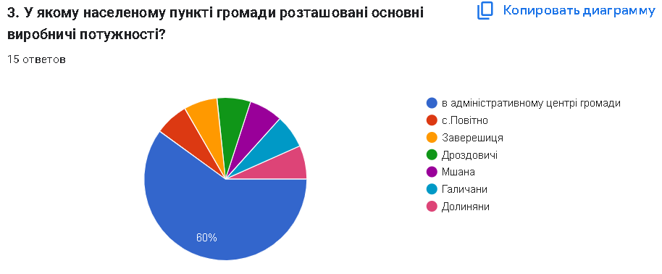

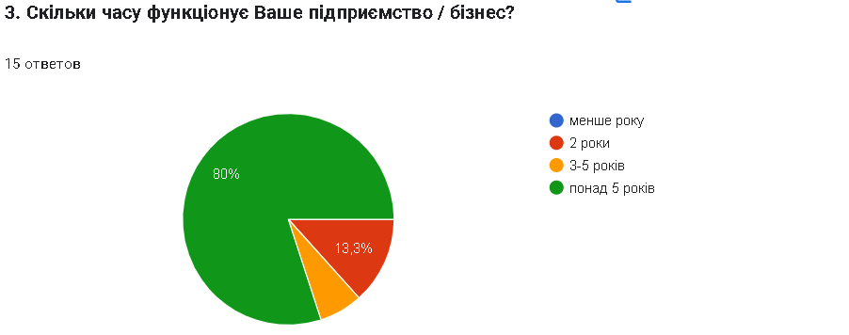

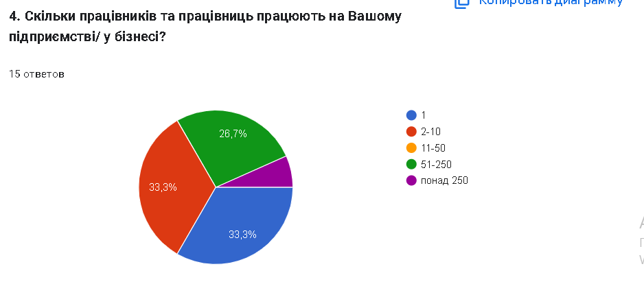

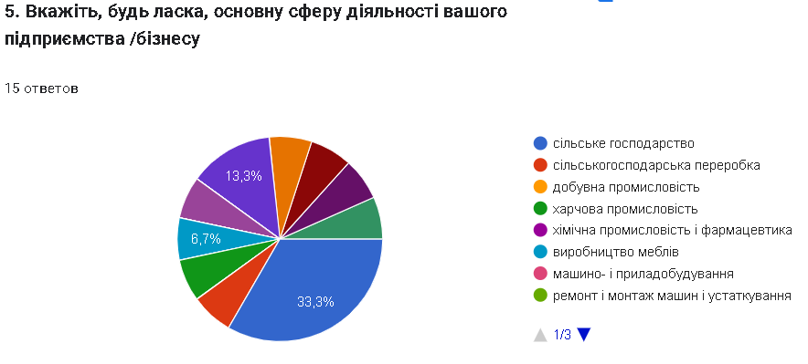

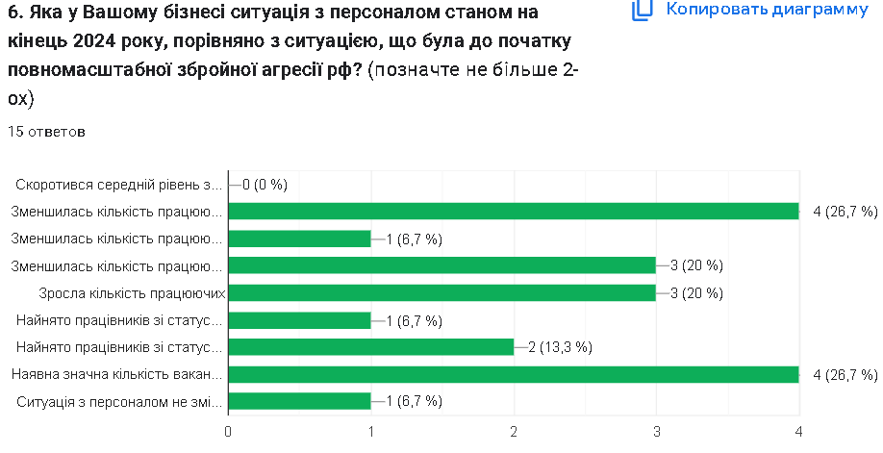

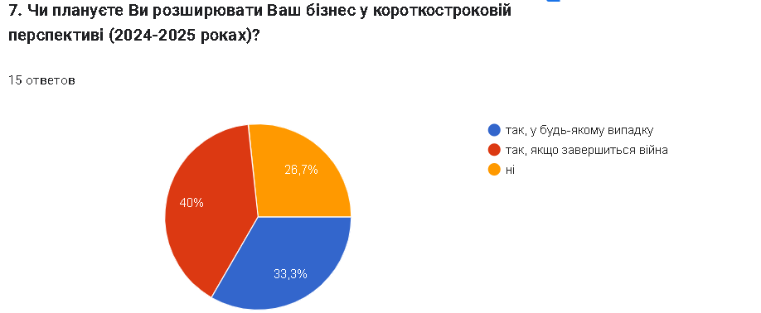

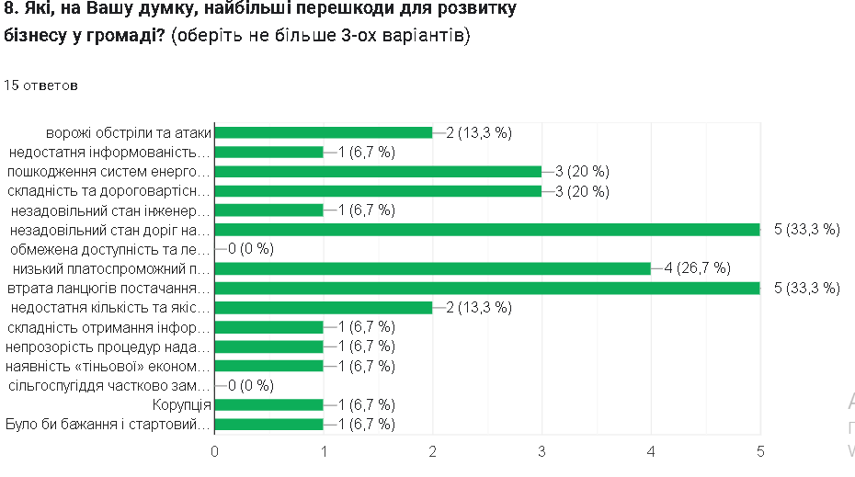

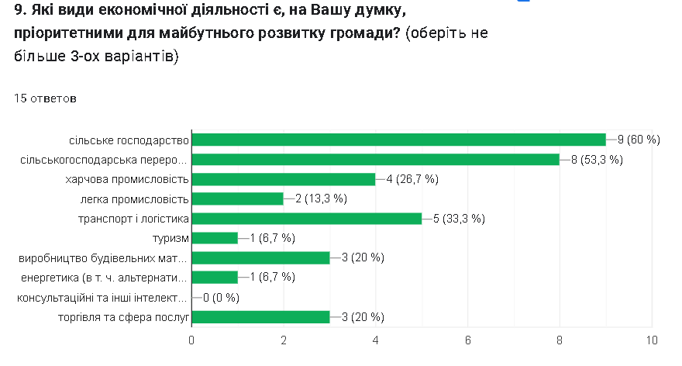

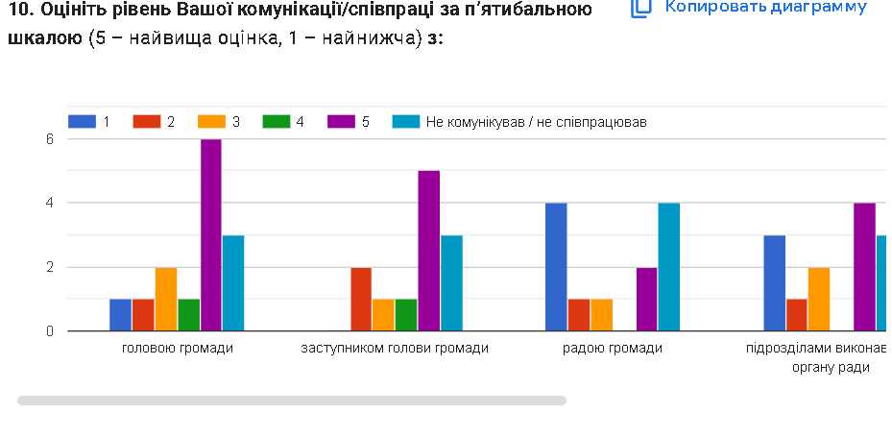

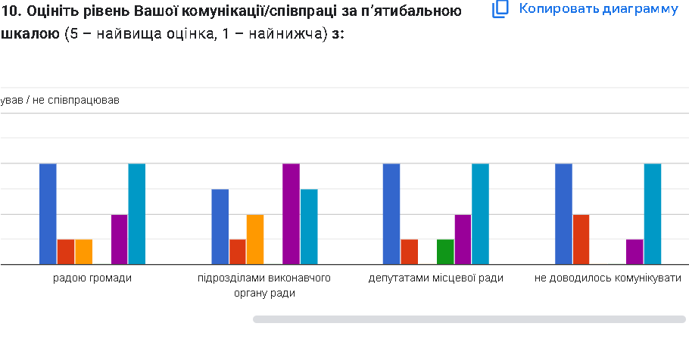

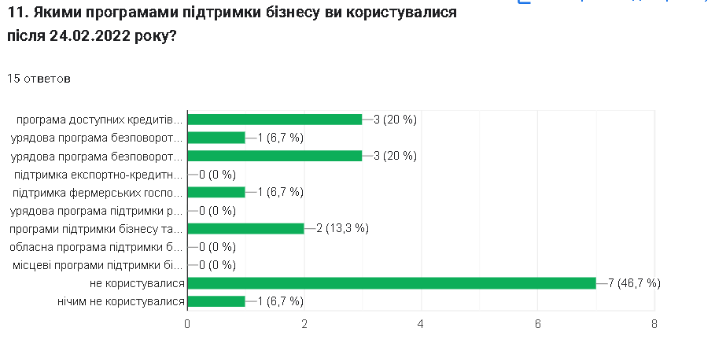

1. Львівська міська рада: https://city-adm.lviv.ua/lmr/lviv-agglomeration
2. https://www.ukrstat.gov.ua/
3. https://edata.e-health.gov.ua/e-data/dashboard/declar-stats
4. https://stat.loda.gov.ua/
5. https://stat.loda.gov.ua/
6. https://stat.loda.gov.ua/
7. https://stat.loda.gov.ua/
8. https://stat.loda.gov.ua/
9. https://stat.loda.gov.ua/
10. https://superagronom.com/karty/karta-gruntiv-ukrainy#x
11. Державне агентство водних ресурсів України https://davr.gov.ua/
12. <https://emerald.eea.europa.eu/?query=Adopted%20sites,SITECODE,UA0000252>
13. (https://my.eco.gov.ua/registry?keyId=177&page=29&rowsPerPage=10)
14. Державне агентство водних ресурсів України https://davr.gov.ua/
15. https://ziko.com.ua/analysis-map/
16. Екологічгний паспорт Львівської області 2023 рік
17. За даними ОМС.
18. За даними ОМС
19. Структура населення побудована за даними ОМС.
20. За інформацією ОМС
21. Інформація Податкової служби Львівської області станом на грудень 2023 року по застрахованих особах, 2959 що мають трудову книжку та працювали повний місяць
22.
23. За даними ОМС
24. https://osvita.ua/school/rating/93079/
25. https://stat.loda.gov.ua/category/osvita/
26. https://app.powerbi.com/view?r=eyJrIjoiYWZiMDA1YjItMmY2MC00NzVmLWEyN2ItNTZkMWEwNmQ1OTJjIiwidCI6IjcxNmVkNjRjLTI2ZTItNGI5ZS04Yjg4LTcyZjllZDlhNWU4MyIsImMiOjl9&pageName=ReportSection
27. Дані за 2020 рік.
28. У м. Городок
29. У м. Городок
30. https://stat.loda.gov.ua/profile/
31. Структура економіки розрахована за податковими надходженнями до бюджету громади за даними податкової карти
32. https://map.tax.gov.ua/community/UA46040010000033885
33. За даними Податкової служби Львівської обл.

    Дані по всіх структурних одиницях в Україні
34. Чисельність зайнятих згідно осіб, що сплачують ЄСВ
35. Чисельність зайнятих згідно осіб, що сплачують ЄСВ
36. https://stat.loda.gov.ua/category/demografichna-sytuatsiya/
37. https://www.arcgis.com/apps/dashboards/e0c20d364bef4ab9b7c944e9e27e88c5